ANNEXE 3

Lignes directrices de la CMS sur la pollution lumineuse

Introduction
L’obscurité naturelle a une valeur de conservation de la même façon que l’eau, l’air et le sol propres ont une valeur intrinsèque. La lumière artificielle la nuit augmente de 2 % par an dans le monde (Kyba et autres, 2017). Au cours de la période de 25 ans allant de 1992 à 2017, les émissions de lumière artificielle ont augmenté d'au moins 49 % (Sánchez de Miguel et autres, 2021). Les animaux perçoivent la lumière différemment des humains et la lumière artificielle peut perturber les comportements critiques et provoquer des changements physiologiques chez les animaux sauvages (Russart et Nelson, 2018 ; Sanders et autres, 2021). Par exemple, les tortues marines récemment écloses peuvent ne pas être en mesure de trouver l’océan lorsque les plages sont éclairées, et les jeunes oiseaux marins peuvent ne pas prendre leur premier vol si leur habitat de nidification ne devient jamais sombre (Witherington et Martin, 2003 ; Rodríguez et autres, 2017c). Il a été démontré que les wallabys de l’île Eugène (Macropus eugenii) exposés à la lumière artificielle retardent la reproduction et que les œufs de poissons-clowns (Amphiprion ocellaris) incubés sous lumière constante n'éclosent pas (Robert et autres, 2015 ; Fobert et autres, 2019).
Par conséquent, la lumière artificielle risque de bloquer le rétablissement d’une espèce menacée. Pour les espèces migratrices, l’impact de la lumière artificielle peut compromettre la capacité d’un animal à entreprendre des migrations sur de longues distances qui font partie intégrante de son cycle de vie.
La lumière artificielle de nuit assure également la sécurité, l’agrément et une productivité accrue des humains. Ces lignes directrices ne violent pas les obligations en matière de sécurité humaine. Lorsqu’il existe des objectifs concurrents en matière d’éclairage, des solutions créatives peuvent s’avérer nécessaires pour répondre aux exigences de sécurité humaine en matière de lumière artificielle et de conservation des espèces menacées et migratrices.
Les lignes directrices décrivent le processus à suivre lorsqu’il existe un risque que la lumière artificielle affecte la faune. Elles s’appliquent aux nouveaux projets, aux améliorations de l’éclairage et aux endroits où il est prouvé que la lumière artificielle existante affecte la faune.
La technologie relative au matériel, à la conception et au contrôle de l’éclairage évolue rapidement et les réactions biologiques à la lumière artificielle varient en fonction de l’espèce, de l’emplacement et des conditions environnementales. Ces Lignes directrices ne fixent pas de limites normatives d'éclairage, mais donnent des recommandations de bonnes pratiques pour la conception de l'éclairage et, de manière générale adoptent une approche basée sur les résultats pour évaluer et atténuer les effets de la lumière artificielle sur la faune.
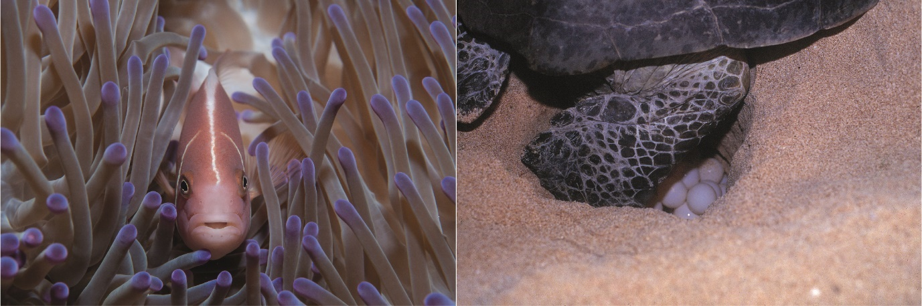
Figure 1 Poisson anémone rose et tortue marine pondant des œufs. Photos : Nigel Marsh et Robert Thorn.

Élaboration des lignes directrices
Ces lignes directrices constituent une adaptation au contexte international des lignes directrices nationales sur la pollution lumineuse pour la faune, y compris les tortues marines, les oiseaux de mer et les oiseaux de rivage migrateurs, élaborées par le Gouvernement de l'Australie en 2020. Ces lignes directrices ont été adoptées par la 13e Session de la Conférence des Parties à la CMS (COP13, Gandhinagar, Février 2020) à travers la Résolution 13.5 Lignes directrices relatives à la pollution lumineuse dont est victime la faune sauvage pour aider les Parties à la CMS à évaluer et à gérer les conséquences de la lumière artificielle sur la faune sensible relevant de leur juridiction.
Par la Décision 13.138 Lignes directrices relatives à la pollution lumineuse dont est victime la faune sauvage la COP13 de la CMS a également demandé au Secrétariat de la CMS de préparer des directives supplémentaires pour adoption par la COP14 sur la façon d'éviter et d'atténuer les effets négatifs indirects et directs de la pollution lumineuse pour les taxons qui ne sont pas encore visés par les directives élaborées par le Gouvernement de l'Australie. En application de cette décision, le Secrétariat de la CMS, en consultation avec le Conseil scientifique, a élaboré des lignes directrices supplémentaires concernant les conséquences de la pollution lumineuse sur les oiseaux terrestres migrateurs et les chauves-souris, pour examen par la COP14.
Dans le processus d'intégration des directives nouvellement élaborées avec celles déjà approuvées par la COP13, en accord avec le Gouvernement de l'Australie, il a été décidé d'entreprendre également un examen des lignes directrices existantes pour mieux les adapter au contexte international fourni par la CMS, tout en limitant au minimum les révisions d'ordre technique. De nombreux exemples et études de cas concernent encore des espèces et des situations rencontrées en Australie ; toutefois, il convient de se référer à des situations comparables rencontrées dans d'autres pays. Les présentes lignes directrices sont le résultat de cet exercice d'intégration et d'adaptation.

Comment utiliser ces lignes directrices
Ces lignes directrices fournissent aux utilisateurs des informations théoriques, techniques et pratiques nécessaires pour évaluer si un éclairage artificiel est susceptible ou non d’affecter la faune ; et les outils de gestion pour minimiser et atténuer cet impact. Ces techniques peuvent être appliquées à toutes les échelles : des petits projets domestiques aux développements industriels à grande échelle.
L’objectif des lignes directrices est de faire en sorte que la lumière artificielle soit gérée de manière à ce que la faune :
- Ne soit pas perturbée à l’intérieur ni déplacée d’un habitat important et
- Soit capable d’adopter des comportements critiques tels que la recherche de nourriture, la migration aux fins de la reproduction et la dispersion.
Les lignes directrices font les recommandations suivantes :
- Toujours utiliser les Meilleures pratiques de conception d’éclairage pour réduire la pollution lumineuse et minimiser l’effet sur la faune.
- Mener une évaluation de l’impact environnemental des effets de la lumière artificielle sur la faune pour les espèces pour lesquelles il a été démontré que la lumière artificielle avait une incidence sur le comportement, la survie ou la reproduction.

Annexes techniques
Les lignes directrices sont accompagnées d’une série d’annexes techniques fournissant des informations supplémentaires sur les Meilleures pratiques de conception d’éclairage, Ce qu’est la lumière et comment la faune la perçoit, la façon de Mesurer la lumière biologiquement pertinente, et sur l'Audit de lumière artificielle. Il existe également une liste de contrôle pour la gestion de la lumière artificielle et des informations spécifiques à chaque espèce pour la gestion de la lumière artificielle des tortues marines, des oiseaux de mer, oiseaux de rivage migrateurs, des oiseaux terrestres migrateurs et des chauves-souris. L’éventail des espèces couvertes dans les annexes spécifiques aux taxons sera élargi à l’avenir.

Considérations réglementaires pour la gestion de la lumière artificielle autour de la faune
Ces lignes directrices sur la pollution lumineuse doivent être suivies pour garantir que tous les objectifs en matière de lumière sont pris en compte de manière adéquate. Cela peut nécessiter la mise au point, l'application et l'essai de solutions pour garantir que la gestion de la lumière répond aux besoins de la sécurité humaine et de la conservation de la vie sauvage. L'application des lignes directrices doit être envisagée dans le contexte de tout cadre normatif pertinent (par exemple, la Commission internationale de l'éclairage, CIE) et du cadre réglementaire propre à chaque contexte national, régional ou local. Ces études de cas illustrent la manière dont une usine de traitement de gaz naturel liquéfié, une autorité de transport, un navire de recherche marine et une ville cosmopolite ont relevé ce défi.

Accompagnement associé
Ces lignes directrices s’appliquent conjointement aux dispositions suivantes :
- la législation nationale pertinente
- conseils pertinents en matière de conservation pour et d'autres espèces sauvages inscrites
- les autres législations et réglementations environnementales ainsi que les documents de politique et d’orientation d'applicables en la matière
- CIE 150 : 2017 Guide sur la limitation des effets de la lumière indésirable dus aux installations d’éclairage extérieur, 2e édition
- Modèle d'ordonnance commune IDA-IES sur l'éclairage (MLO) et guide de l'utilisateur
- Les cinq principes de l'IDA pour un éclairage extérieur responsable
- le « Recommendations to keep dark and quiet skies for science and society » élaborée par le Comité des utilisations pacifiques de l'espace extra-atmosphérique, avec une attention particulière pour la section D « Protection du bio-environnement » qui fournit 13 recommandations pour atténuer les impacts d'ALAN sur les humains, la flore et la faune
- Rapports du groupe de travail Dark and Quiet Skies II for Science and Society
- Le Manifeste pour un éclairage extérieur nocturne responsable (ROLAN) des professionnels de l'éclairage
- la « Déclaration de la défense du ciel nocturne et du droit d'observer les étoiles »
- la documentation scientifique à jour
- le savoir des locaux et autochtones.

Faune et lumière artificielle
La vision est un élément essentiel pour que la faune s’oriente dans son environnement, trouve de la nourriture, évite la prédation et communique (Rich and Longcore, 2006). La faune utilise également les changements rythmiques de la lumière naturelle de manière non visuelle, notamment pour la mesure du temps biologique (Foster et Kreitzman, 2005 ; Kreitzman et Foster, 2010). Dans la gestion de la lumière artificielle pour la faune, il est important de comprendre comment la lumière est perçue par les animaux, à la fois en termes de ce que l’œil voit et de la perspective visuelle de l’animal.
Les animaux perçoivent la lumière différemment des humains. La plupart des animaux sont sensibles à la lumière ultraviolette (UV)/violette/bleue, tandis que certains oiseaux sont sensibles à la longueur d'onde plus longue jaune/orange et certains serpents peuvent détecter les longueurs d'onde infrarouges (Figure 2) (Newman et Hartline 1981 ; Reed, 1986 ; Campos, 2017). Comprendre la sensibilité de la faune aux différentes longueurs d’onde de la lumière est essentiel pour évaluer les effets potentiels de la lumière artificielle sur la faune.
La manière dont la lumière est décrite et mesurée se concentre traditionnellement sur la vision humaine. Pour gérer la lumière de façon appropriée pour la faune, il est essentiel de comprendre comment la lumière est définie, décrite et mesurée et de considérer la lumière du point de vue faune des animaux concernés.
Pour une explication détaillée de ces problèmes, voir Qu’est-ce que la lumière et comment la faune la perçoit-elle ? Le glossaire fournit un résumé des termes utilisés pour décrire la lumière et les mesures de la lumière et indique les termes appropriés pour discuter des effets de la lumière sur la faune.
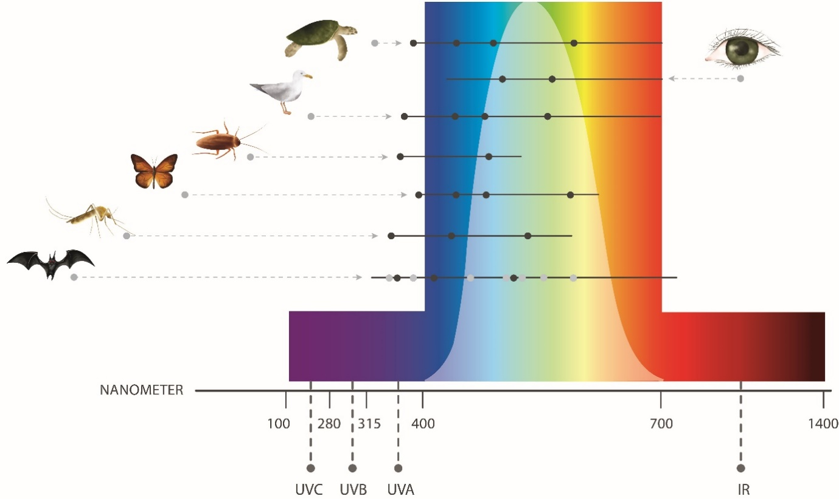
Figure 2 Capacité à percevoir différentes longueurs d’onde de lumière chez l’homme et la faune montré par les lignes horizontales. Les points noirs représentent les pics de sensibilité signalés. Les points noirs pour les chauves-souris représentent les pics de sensibilité chez une chauve-souris omnivore, d'après Winter et autres (2003) ; les points gris représentent les pics de sensibilité potentiels chez les chauves-souris, tirés de Feller et autres (2009) et Simões et autres (2018). Figure adaptée de Campos (2017).

Comment la lumière affecte les espèces sauvages
La lumière artificielle affecte négativement de nombreuses espèces et communautés écologiques (Bennie et autres, 2016 ; Gaston et autres, 2018 ; Russart et Nelson, 2018 ; Sanders et Gaston, 2018). Elle peut modifier le comportement et/ou la physiologie, réduisant ainsi la survie ou la capacité de reproduction. Elle peut également avoir pour effet indirect de modifier la disponibilité de l’habitat ou des ressources alimentaires. Elle peut attirer des prédateurs et des parasites envahissants, qui peuvent tous deux constituer une menace pour les espèces d'intérêt pour la conservation.
Les changements de comportement de la faune ont été bien décrits pour certaines espèces. Les tortues marines adultes pourraient évitent de nicher sur les plages qui sont éclairées largement et les tortues adultes et les nouveau-nés peuvent être désorientés et ne pas être en mesure de trouver l’océan en cas de lumière directe ou de luminescence du ciel (Witherington, 1992 ; Witherington and Martin 2003 ; Thums et autres, 2016 ; Price et autres, 2018). De même, les lumières peuvent désorienter les oiseaux en vol, particulièrement pendant la migration, et les amener à s'écarter des routes migratoires efficaces ou à entrer en collision avec des infrastructures (Cabrera-Cruz et autres, 2018). Les oiseaux peuvent mourir de faim lorsque l’éclairage artificiel perturbe leur alimentation et les jeunes oiseaux de mer peuvent ne pas être en mesure de prendre leur premier envol si leur habitat de nidification n’est jamais dans l’obscurité (Rodríguez et autres, 2017c). Les oiseaux de rivage migrateurs peuvent utiliser des sites de repos moins propices pour éviter la lumière et être exposés à une prédation accrue lorsque l’éclairage les rend visibles la nuit (Rodríguez et autres, 2017c).
Il a été démontré que l'hormone du stress, la corticostérone, augmente chez les oiseaux chanteurs vivant en liberté lorsqu'ils sont exposés à la lumière blanche par rapport à la lumière verte ou rouge et que ceux qui ont un niveau élevé d'hormone du stress ont moins de descendants (Ouyang et autres, 2015). La lumière artificielle peut également avoir une incidence sur la physiologie des plantes, avec des modifications de la croissance, du moment de la floraison et de la répartition des ressources (Bennie et autres, 2016). Ceci peut alors affecter avoir des effets d’écoulement pour les pollinisateurs et les herbivores.
Les effets indirects de la lumière artificielle peuvent également être préjudiciables aux espèces menacées. L’opossum nain des montagnes (Burramys parvus), par exemple, se nourrit principalement de Bogong Moth (Agrotis infusa), un migrateur nocturne de longue distance qui est attiré par la lumière (Warrant et autres, 2016). Le déclin récent des populations de papillons nocturnes, dû en partie à la lumière artificielle, a réduit les ressources alimentaires de l’opossum (Commonwealth of Australia, 2016). Les changements dans la disponibilité des aliments dus à la lumière artificielle affectent d’autres animaux, tels que les chauves-souris (Haddock et autres, 2019), et peuvent modifier les populations de poissons (Bolton et autres, 2017). L’éclairage peut également attirer des parasites envahissants tels que le crapaud buffle (Rhinella marina), ou d'autres prédateurs, augmentant ainsi la pression sur les espèces d'intérêt pour la conservation (González-Bernal et autres, 2014 ; Wilson et autres, 2019).
La manière dont la lumière affecte une espèce doit être prise en compte lors de l'élaboration des stratégies de gestion, car elle varie au cas par cas.
Ces lignes directrices fournissent des renseignements sur la gestion de la lumière artificielle pour les tortues marines, les oiseaux marins, les oiseaux de rivage migrateurs, les oiseaux terrestres migrateurs et les chauves-souris dans les annexes techniques. Il convient de prendre en compte les effets directs et indirects de la lumière artificielle sur toutes les espèces pour lesquelles il a été démontré que la lumière artificielle avait des effets néfastes sur le comportement, la survie ou la reproduction. En cas de présence d'espèces sauvages pour lesquelles aucun impact négatif n'a été démontré, une approche fondée sur le principe de précaution pourrait néanmoins être appliquée, car les schémas signalés pourraient être des exemples d'un problème plus répandu (Davies and Smyth, 2017).

Diodes électroluminescentes (LED)
Au cours de la durée de vie de ces lignes directrices, on s’attend à ce que la technologie de l’éclairage change radicalement. Au moment de la rédaction de ce rapport, les LED devenaient rapidement le type de lumière le plus utilisé dans le monde. Cela s’explique principalement par le fait qu’elles sont plus économiques sur le plan énergétique que les sources lumineuses précédentes. Les LED et les technologies de contrôle intelligentes (tels que les détecteurs de mouvement et les minuteries) permettent de contrôler et de gérer les paramètres physiques de l’éclairage, ce qui en fait un outil essentiel pour gérer les effets de la lumière artificielle sur la faune.
Bien que les LED fassent partie de la solution, il convient de prendre en compte certaines de leurs caractéristiques qui peuvent influer sur l’effet de la lumière artificielle sur la faune. Les LED blanches contiennent généralement une lumière bleue de courte longueur d’onde. La lumière de courte longueur d'onde se diffuse plus facilement que la lumière de longue longueur d'onde, ce qui contribue davantage à l'éclat du ciel. Aussi la plupart des animaux sauvages sont sensibles à la lumière bleue (Figure 2). De plus amples détails sur les LED, leurs avantages et les défis liés à leur utilisation autour de la faune sont fournis dans l’annexe technique Qu’est-ce que la lumière et comment la faune la perçoit-elle ?

Quand considérer l’impact de la lumière artificielle sur la faune ?

La lumière artificielle est-elle visible à l’extérieur ?
Toute action ou activité comprenant un éclairage artificiel visible de l’extérieur doit prendre en compte les effets potentiels sur la faune (voir Figure 3 ci-dessous). Ces lignes directrices devraient être appliquées à toutes les étapes de la gestion, depuis l’élaboration des schémas de planification jusqu’à la conception, l’approbation et l’exécution de développements ou activités individuels, en passant par la modernisation des appareils d’éclairage et la gestion de la pollution lumineuse existante. De meilleures pratiques de conception d’éclairage sont recommandées au minimum lorsque l’éclairage artificiel est visible de l’extérieur.
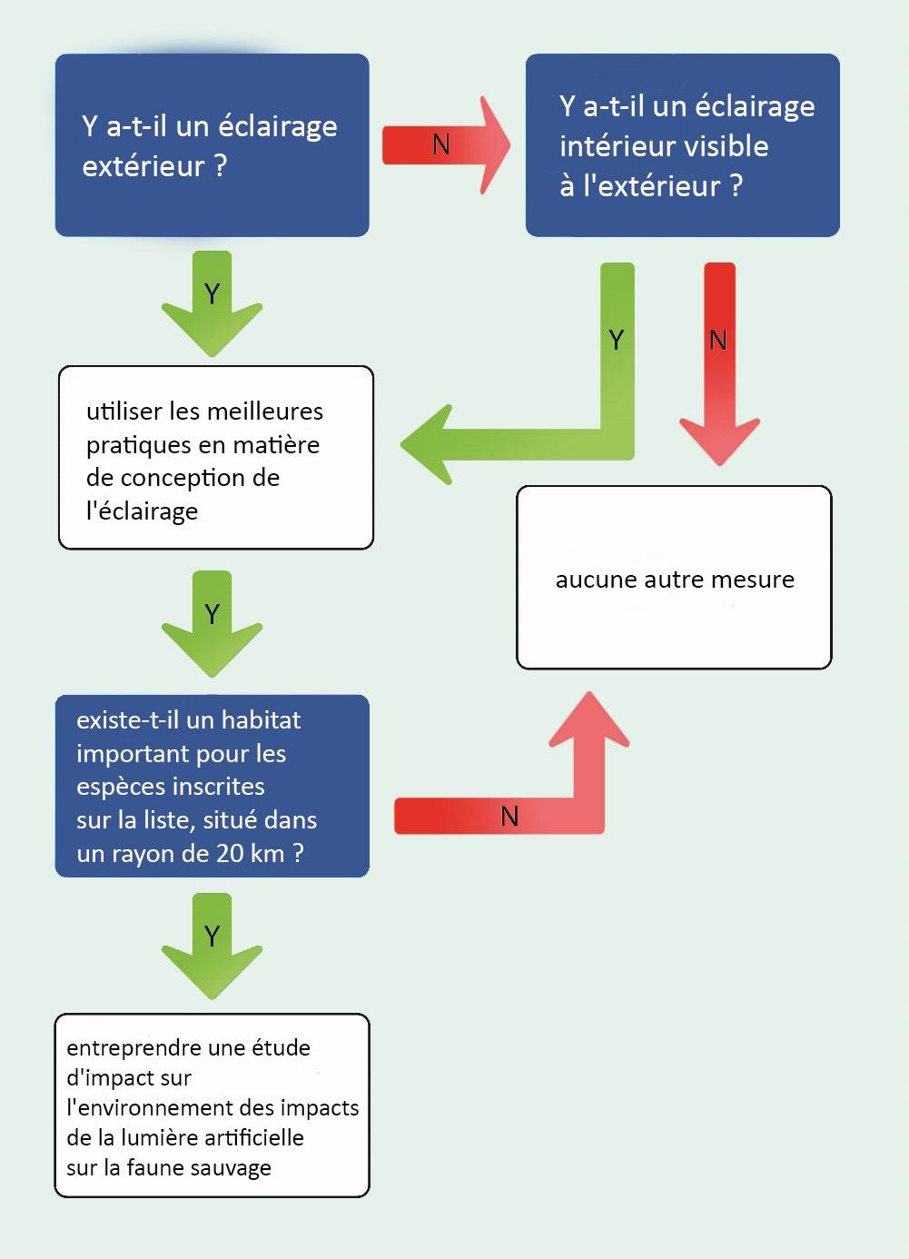
Figure 3 Arbre décisionnel permettant de déterminer s’il faut entreprendre une évaluation d’impact environnemental pour les effets de la lumière artificielle sur la faune et la flore.

Meilleure pratique de conception d’éclairage
L’obscurité naturelle a une valeur de conservation et doit être protégée par une conception et une gestion d’éclairage de bonne qualité au profit de tous les êtres vivants. À cette fin, toute infrastructure dotée d’un éclairage artificiel extérieur ou d’un éclairage interne visible de l’extérieur devrait intégrer les meilleures pratiques de conception d’éclairage.
L'intégration des meilleures pratiques de conception de l'éclairage dans toutes les infrastructures aura non seulement des avantages pour la faune et la flore, mais permettra également d'économiser de l'énergie et procurera un avantage économique aux propriétaires et aux gestionnaires de l'éclairage.
Les meilleures pratiques de conception d’éclairage intègrent les principes de conception suivants.
- Commencer avec l’obscurité naturelle et ajouter de la lumière uniquement à des fins spécifiques.
- Utiliser des commandes de lumière adaptatives pour gérer la synchronisation, l’intensité et la couleur de la lumière.
- Allumer uniquement l’objet ou l’endroit prévu ; garder les lumières près du sol, dirigées et protégées pour éviter toute fuite de lumière.
- Utiliser l’éclairage le plus faible possible en fonction de la tâche à accomplir.
- Utiliser des surfaces non réfléchissantes de couleur foncée.
- Utiliser des lumières sans longueurs d’onde bleues, violettes et ultraviolettes si possible. Dans le cas contraire, utiliser des lampes dont les longueurs d'onde bleues, violettes et ultraviolettes sont réduites ou filtrées.
La Figure 4 fournit une illustration des meilleurs pratiques de conception d’éclairage. Pour une explication détaillée, voir l’annexe technique Meilleures pratiques de conception d’éclairage.
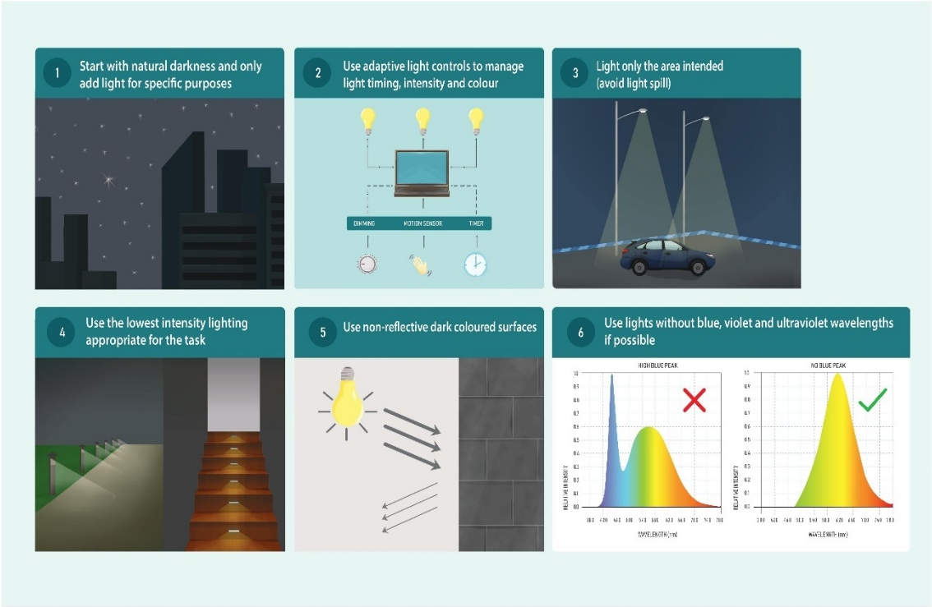
Figure 4 Principes pour une conception d’éclairage optimale.

Y a-t-il un habitat important pour les la faune situées à moins de 20 km ?
Les habitats importants sont les zones nécessaires pour qu’une partie écologiquement significative d’une espèce entreprenne des activités importantes telles que la recherche de nourriture, la reproduction, le repos ou la dispersion. Cela peut inclure des zones d’une importance critique pour un stade de la vie donné, à la limite de l’aire de répartition d’une espèce ou de son habitat, ou dans lesquelles l’espèce est en déclin. Ils peuvent également inclure un habitat où la présence de la pollution lumineuse peut entraîner un déclin important des espèces protégées, menacées ou migratoires. L’habitat important variera selon l’espèce. Une attention particulière doit être accordée aux caractéristiques et aux valeurs écologiques des sites conservés dans le cadre de programmes internationaux tels que les conventions Ramsar et sur le patrimoine mondial, les Réserves de ciel étoilé de l'IDA ainsi que des programmes nationaux et régionaux tels que les aires protégées dans le cadre de l'initiative de la Directive Habitats de l'Union européenne.
Des descriptions de l’habitat important propres à chaque espèce se trouvent dans les annexes techniques concernant les Tortues marines, les Oiseaux de mer, les Oiseaux de rivage migrateurs, les Oiseaux terrestres migrateurs et les Chauves-souris. Pour les autres espèces, voir les informations pertinentes disponibles dans les Conseils associés et l'Étude documentaire de la faune.
Lorsqu’il existe un habitat important pour des espèces dont on sait qu’elles sont affectées par la lumière artificielle dans un rayon de 20 km d’un projet, les impacts propres à l’espèce doivent être pris en compte dans le cadre d’un processus d'évaluation de l’impact sur l’environnement (EIA).
Le seuil de 20 km fournit une limite de précaution basée sur les effets observés de la lueur du ciel sur les tortues marines qui éclosent à 15 à 18 km (Hodge et autres, 2007 ; Kamrowski et autres, 2014) et sur les jeunes oiseaux marins tombés en raison de lumière artificielle à 15 km de distance (Rodríguez et autres, 2014). L’effet de la lueur peut se produire à des distances supérieures à 20 km pour certaines espèces et dans certaines conditions environnementales. Le seuil de 20 km fournit une distance nominale à laquelle les impacts de lumière artificielle doivent être pris en compte, mais pas nécessairement la distance à laquelle une atténuation sera nécessaire. Par exemple, lorsqu’une chaîne de montagnes est présente entre la source de lumière et une plage importante de nidification de tortues, une atténuation supplémentaire de la lumière n’est probablement pas nécessaire. Toutefois, lorsque l’infrastructure d’une île est directement visible sur une plage importante de nidification de tortues sur une distance de 25 km dans un endroit isolé, des mesures d’atténuation supplémentaires peuvent être nécessaires.

Gestion de la pollution lumineuse existante
L’impact de la lumière artificielle sur la faune sera souvent le résultat de l’effet combiné de toutes les sources de lumière de la région. À mesure que le nombre et l’intensité des lumières artificielles dans une zone augmentent, la lueur du ciel augmentera de manière visible et cumulative. La lueur du ciel est la luminosité du ciel nocturne causée par la lumière réfléchie diffusée par les particules dans l’atmosphère. La lueur du ciel comprend à la fois une lueur naturelle et artificielle du ciel. À mesure que la lueur du ciel augmente, le potentiel d’impact négatif sur la faune augmente également.
En général, il n’y a pas de source unique de lueur du ciel et la gestion devrait être entreprise sur une base régionale et collaborative. L’atténuation et la minimisation de la lumière artificielle devront être abordées par la communauté, les organismes de réglementation, les conseils et l’industrie afin de prévenir une escalade et, si nécessaire, de réduire les effets de la lumière artificielle sur la faune. La pollution lumineuse est généralement traitée au niveau de l'appareil, mais devrait aussi être gérée au niveau régional afin que les politiques et la planification en matière d'éclairage soient établies pour assurer la protection des zones sombres (voir les recommandations dans la partie 2. Artificial Light at Night Working Group in UNOOSA, 2021).
À l'instar de la lueur du ciel, les sources locales de lumière directe peuvent également affecter la faune, par exemple certains insectes et oiseaux sont positivement phototactiques et attirés par les lumières artificielles, tandis que d'autres sont négativement phototactiques et évitent les ALAN (Van Doren et autres, 2017 ; Owens et autres, 2020).
L’effet de la lumière artificielle existante sur la faune peut être identifié par les gestionnaires d’espèces protégées ou les chercheurs qui observent les changements de comportement ou les paramètres démographiques des populations qui peuvent être attribués à l’augmentation de la lueur du ciel artificiel et/ou la lumière directe. Lorsque cela se produit, le changement de population/comportement devrait être surveillé, documenté et, si possible, la ou les sources de lumière identifiées. Un plan de gestion de la lumière artificielle devrait être développé en collaboration avec tous les propriétaires et gestionnaires d’éclairage, afin d’atténuer les impacts.

Évaluation de l’impact sur l’environnement des effets de la lumière artificielle sur la faune
L’évaluation des effets potentiels de la lumière artificielle sur la faune comporte cinq étapes, et la gestion adaptative de la lumière artificielle nécessite un processus d’amélioration continue (Figure 5). Le degré de détail de chaque étape dépend de l’ampleur de l’activité proposée et de la sensibilité de la faune à la lumière artificielle. Les trois premières étapes du processus d’EIE devraient être entreprises le plus tôt possible dans le cycle de vie du projet et l’information résultante devrait être utilisée pour éclairer la phase de conception du projet.
Les annexes techniques relatives aux Tortues marines, aux Oiseaux de mer, aux Oiseaux de rivage migrateurs, aux Oiseaux terrestres migrateurs et aux Chauves-souris traitent spécifiquement de chacun de ces taxons. Toutefois, le processus devrait également être adopté pour les autres espèces d'intérêt pour la conservation affectées par la lumière artificielle.

Personnel qualifié
La conception/la gestion de l’éclairage et le processus d’EIE devraient être entrepris par du personnel qualifié. Les plans de gestion devraient être élaborés et examinés par des praticiens de l’éclairage dûment qualifiés, en consultation avec des biologistes de la faune ou des écologistes dûment qualifiés.
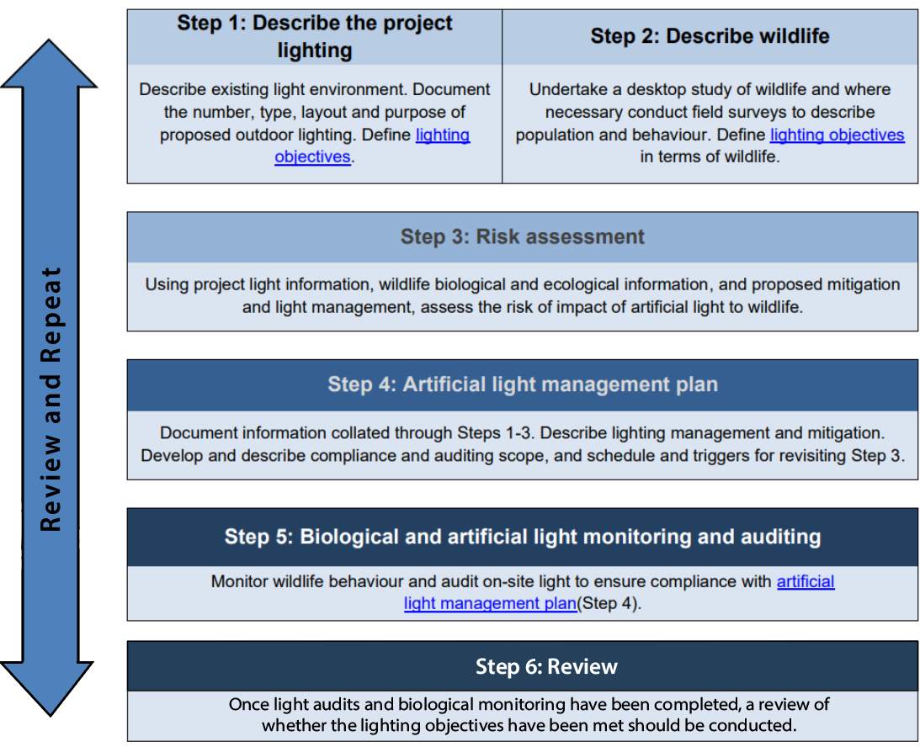
Figure 5 Diagramme décrivant le processus d’évaluation de l’impact sur l’environnement.

Étape 1 : Décrire l'éclairage du projet
Décrire l’environnement d’éclairage existant et caractériser la lumière susceptible d’être émise par le site. Des informations doivent être rassemblées, notamment (sans toutefois s’y limiter): l’emplacement et la taille de l’empreinte du projet ; le nombre et le type de luminaires ; leur hauteur, leur orientation et leurs heures de fonctionnement ; la topographie du site et la proximité de la faune et/ou de son habitat. Cette information devrait indiquer si l’éclairage sera directement visible par la faune ou contribuera à la lueur du ciel ; la distance sur laquelle cette lumière artificielle est susceptible d’être perceptible ; la protection ou les commandes d’éclairage utilisées pour minimiser l’éclairage ; les caractéristiques spectrales (longueur d’onde) et l’intensité des lumières.
L’éclairage spécifique au projet doit être considéré dans le contexte de l’environnement lumineux existant et du potentiel d’effets cumulatifs de plusieurs sources lumineuses. Les informations recueillies devraient être suffisantes pour évaluer les effets probables de la lumière artificielle sur la faune, compte tenu de la biologie et de l’écologie des espèces présentes (étape 2).
Lorsqu’il sera nécessaire de surveiller l’efficacité des stratégies d’atténuation et de gestion de la lumière artificielle (étape 5), une surveillance de base sera nécessaire. Les mesures de l’environnement lumineux existant doivent reconnaître et prendre en compte les longueurs d’onde courtes (violet/bleu) et longues (orange/rouge) biologiquement pertinentes de l’éclairage artificiel (voir Mesure de la lumière biologiquement pertinente).

Objectifs d'éclairage
Au cours de la phase de planification d’un projet, le but de la lumière artificielle doit être clairement défini et il convient de déterminer si une lumière artificielle est nécessaire. Les objectifs d’éclairage doivent être spécifiques en termes de lieu et de temps pour lesquels une lumière artificielle est nécessaire, si une différenciation des couleurs est nécessaire et si certaines zones doivent rester sombres. Les objectifs doivent inclure les exigences relatives à la faune identifiées à l’étape 2 et être compatibles avec les objectifs de ces lignes directrices.
Pour plus d’informations sur l’élaboration d’objectifs d’éclairage, voir les Meilleures pratiques de conception d’éclairage.

Étape 2 : Décrire la faune
Décrire la biologie et l’écologie de la faune dans la zone pouvant être affectée par la lumière artificielle (espèce identifiée au cours du processus de dépistage, figure 3). L’abondance, l’état de conservation et l’importance régionale de la faune seront décrits, de même que l’emplacement d’un habitat important. Reconnaître les paramètres biologiques et écologiques pertinents pour l’évaluation, notamment la manière dont un animal visualise la lumière artificielle. Cela inclut la sensibilité physiologique d’un animal à la longueur d’onde et à l’intensité, ainsi que son champ visuel.
En fonction de la disponibilité des informations, de l’ampleur de l’activité et de la vulnérabilité de la faune à la lumière artificielle, cette étape peut nécessiter uniquement une analyse de bureau. Lorsqu’il y a un manque d’information ou que le potentiel d’effets est élevé, des études sur le terrain peuvent s’avérer nécessaires. Lorsqu’il sera nécessaire de surveiller l’efficacité des stratégies d’atténuation et de gestion de la lumière (étape 5), une surveillance de base sera nécessaire.

Étude de bureau de la faune
Un examen des bases de données gouvernementales disponibles, de la documentation scientifique et des rapports non publiés devrait être effectué afin de déterminer si des espèces sauvages d'intérêt pour la conservation sensibles aux effets de la lumière artificielle et/ou un habitat important pourraient être présents dans un rayon de 20 km autour de la zone d'intérêt.
Pour évaluer les risques pour une espèce, il convient d’évaluer sa sensibilité aux effets de la lumière, ainsi que la possibilité qu’une lumière artificielle affecte la population locale.
L’état de conservation des espèces doit être identifié. Les caractéristiques démographiques et comportementales pertinentes de la population à prendre en compte incluent la taille de la population, les stades de développement actuels et le comportement normal en l’absence de lumière artificielle. Cette étape devrait également identifier les caractéristiques biologiques et écologiques de l’espèce qui seront pertinentes pour l’évaluation. Cela peut inclure la compréhension du caractère saisonnier de la faune utilisant le secteur ; le comportement (reproduction, recherche de nourriture, repos, nocturnité), les voies de migration ; et les stades de la vie les plus sensibles à la lumière artificielle. Il convient également de réfléchir à la manière dont la lumière artificielle peut affecter les sources de nourriture, la disponibilité de l’habitat, les concurrents ou les prédateurs.

Enquêtes sur le terrain sur la faune
Lorsque les données disponibles sont insuffisantes pour comprendre l’importance réelle ou potentielle d’une population ou de son habitat, il peut être nécessaire de mener des enquêtes sur le terrain. La zone d’influence pour l’éclairage artificiel sera spécifique à chaque cas et à chaque espèce. Les relevés doivent décrire l’habitat, l’abondance et la densité des espèces à l’échelle locale et régionale, à une période de l’année biologiquement pertinente.
Outre les enquêtes sur le terrain, des méthodes de télédétection peuvent être appliquées. Pour certains taxons, comme les oiseaux, les informations fournies par les radars météorologiques, ou même les radars dédiés aux oiseaux, renforceront considérablement la robustesse et élargiront la portée des études, notamment pendant la nuit. Ces données sont précieuses pour comprendre les schémas de déplacement à grande échelle, notamment en ce qui concerne la pollution lumineuse.

Surveillance de base
Lorsqu’il est estimé probable que l’éclairage artificiel aura un impact sur la faune, il peut être nécessaire de procéder à une surveillance de base pour informer de l’atténuation et de la gestion de la lumière (étape 5).
Les techniques d’enquête sur le terrain et les besoins en matière de surveillance de base seront spécifiques à chaque espèce. Des paramètres et des approches détaillés sont décrits dans les annexes techniques relatives aux Tortues marines, aux Oiseaux de mer, et aux Oiseaux de rivage migrateurs, aux Oiseaux terrestres migrateurs et aux Chauves-souris. Pour les autres espèces, il convient de demander l'avis d'experts en la matière.

Étape 3 : Évaluation des risques
À l’aide des informations rassemblées aux étapes 1 et 2, il convient d’évaluer le niveau de risque pour la faune. Les évaluations des risques doivent être effectuées au cas par cas, car elles seront spécifiques à la faune concernée, aux objectifs et à la conception de l’éclairage, ainsi qu’aux conditions environnementales prédominantes. Les évaluations doivent être effectuées conformément aux les lignes directrices pertinentes en matière de gestion des risques. L’échelle de l’évaluation devrait être proportionnelle à l’ampleur de l’activité et à la vulnérabilité de la faune présente.
En général, l’évaluation devrait tenir compte de l’importance de l’habitat pour l’espèce (p. ex. est-ce le seul endroit où les animaux se trouvent), de la biologie et de l’écologie de la faune, de la quantité et du type de lumière artificielle à chaque phase de développement (par exemple, construction/exploitation) et de la probabilité que le scénario d’éclairage provoque une réaction négative. L’évaluation devrait prendre en compte les mesures d’atténuation et de gestion de l’impact de la lumière artificielle qui seront mises en œuvre. Il convient également de prendre en compte les facteurs susceptibles d’affecter la perception de la lumière par un animal ; la distance à la source d’éclairage ; et si la lumière sera directement visible ou vue comme la lueur du ciel. Le processus devrait évaluer si la faune sera perturbée ou déplacée d’un habitat important et si elle sera capable d’adopter des comportements critiques tels que la recherche de nourriture, la reproduction et la dispersion.
Lorsqu’un risque probable est identifié, la conception du projet doit être modifiée ou des mesures d’atténuation supplémentaires doivent être mises en place pour réduire le risque.
Si le risque résiduel est susceptible d'être important, il convient d'examiner si le projet doit être soumis à une évaluation au titre de la législation pertinente au niveau national ou infranational.

Étape 4 : Plan de gestion de la lumière artificielle
Le plan de gestion documentera le processus d’EIE. Le plan doit inclure toutes les informations pertinentes obtenues aux étapes 1 à 3. Il devrait décrire les objectifs d’éclairage; l’environnement d’éclairage existant ; la faune susceptible d’être présente, y compris ses caractéristiques biologiques et son comportement ; et les mesures d’atténuation proposées. Le plan doit clairement documenter le processus d’évaluation des risques, y compris les conséquences qui ont été prises en compte, la probabilité qu’il se produise et toutes les hypothèses qui étayeraient l’évaluation. Lorsque l'évaluation des risques aboutit à la conclusion selon laquelle il est peu probable que la lumière artificielle proposée affecte la faune et la flore sauvages et qu'un plan de gestion de la lumière artificielle n'est pas nécessaire, les informations et les hypothèses qui sous-tendent ces décisions doivent être documentées.
Lorsqu'un plan de gestion de la lumière artificielle est jugé nécessaire, il doit préciser l'étendue du suivi et de l'audit pour tester l'efficacité des mesures d'atténuation proposées et les éléments déclencheurs permettant de réexaminer l'évaluation des risques. Il devrait comprendre un cadre de gestion adaptative clair pour appuyer l’amélioration continue de la gestion de l’éclairage, y compris une hiérarchie d’options de gestion des mesures d’urgence si la surveillance biologique et légère ou les vérifications de conformité indiquent que l’atténuation ne répond pas aux objectifs du plan.
Les détails et l’étendue du plan devraient être proportionnels à l’ampleur du développement et aux impacts potentiels sur la faune.
Une boîte à outils d’options spécifiques à chaque espèce est fournie dans les annexes techniques sur les Tortues marines, les Oiseaux de mer, les Oiseaux de rivage migrateurs, les Oiseaux terrestres migrateurs et les Chauves-souris. Pour les autres espèces, il convient de demander l'avis d'experts en la matière.

Étape 5 : Surveillance et audit biologique et de la lumière
Le succès de la réduction des impacts et de la gestion de la lumière artificielle doit être confirmé par un suivi et un audit de conformité. Des audits de lumière doivent être effectués régulièrement et une surveillance biologique et comportementale doit être menée à une échelle de temps adaptée aux espèces présentes Les observations sur les interactions entre les espèces sauvages doivent être documentées et accompagnées d’informations pertinentes telles que les conditions météorologiques et la phase de la lune. Il convient d'envisager la surveillance des sites de contrôle. La surveillance doit être entreprise avant et après les modifications de l'éclairage artificiel sur le site affecté et les sites de contrôle. Les résultats de la surveillance et de l’audit sont essentiels à une approche de gestion adaptative, les résultats étant utilisés pour identifier les domaines dans lesquels des améliorations de la gestion de l’éclairage peuvent être nécessaires. Les audits doivent être effectués par du personnel possédant les qualifications requises.
La surveillance de base, lors de la construction ou après la construction, de la lumière artificielle, la surveillance biologique et les audits de la faune sont détaillés dans les annexes techniques Mesurer la lumière biologiquement pertinente, Audits d’éclairage et spécifiques aux espèces Tortues marines, Oiseaux de mer, Oiseaux de rivage migrateurs, Oiseaux terrestres migrateurs et Chauves-souris.

Étape 6 : Révision
Une fois que les audits d’éclairage et la surveillance biologique sont terminés, il convient de vérifier si les objectifs d’éclairage ont été atteints. La révision devrait tenir compte de l’évolution de la situation et faire des recommandations pour une amélioration continue. Les recommandations devraient être incorporées dans des mesures d’atténuation améliorées, des modifications des procédures et le renouvellement du plan de gestion de l’éclairage.

Études de cas
Contrairement à de nombreuses formes de pollution, la lumière artificielle peut être éliminée de l’environnement. Les études de cas suivantes montrent qu’il est possible d’équilibrer les exigences de la sécurité humaine et de la conservation de la faune.

Usine de gaz naturel liquéfié Gorgon sur l’île Barrow, Australie-Occidentale
Le projet Gorgone de Chevron-Australie est l’un des plus importants projets de gaz naturel au monde. L’installation de traitement du gaz naturel liquéfié (GNL) est située sur l’île Barrow, une réserve naturelle de classe A de l’Australie occidentale au large de la côte de Pilbara, réputée pour la diversité de sa faune, y compris son important habitat de nidification pour les tortues à dos plat (Natator depressus) (Moro et autres, 2018).
L’usine de GNL a été construite à proximité d’importantes plages de nidification de tortues. L’effet de la lumière sur les tortues et les nouveau-nés émergents a été pris en compte dès le début de la phase de conception du projet et des mesures d’atténuation spécifiques à chaque espèce ont été intégrées à la planification du projet (Moro et autres, 2018). La gestion de l’éclairage est mise en œuvre, surveillée et auditée dans le cadre d’un plan de gestion de l’éclairage, ainsi que des données démographiques et du comportement des populations de tortues dans le cadre du plan de gestion à long terme des tortues marines (Chevron Australia, 2018).
Un éclairage est nécessaire pour réduire les risques pour la sécurité du personnel et pour maintenir un lieu de travail sûr conformément aux exigences de santé et de sécurité du lieu de travail. Les objectifs d’éclairage ont tenu compte de ces exigences tout en visant également à minimiser l’éclat de la lumière et à éliminer la lumière directe sur les plages de nidification. Cela inclut un éclairage directionnel ou protégé, le montage de luminaires aussi bas que possible, un éclairage à déflecteurs sur des bornes basses, des minuteries automatiques ou des commutateurs photovoltaïques et des stores occultants aux fenêtres. Les bâtiments d’hébergement ont été orientés de façon à ce qu’un nombre minimal de fenêtres donnent sur les plages et à ce que les aires de stationnement soient situées de façon à réduire le rayonnement des phares des véhicules sur les dunes.
La gestion de l’éclairage le long de la jetée et de la chaussée de GNL a adopté bon nombre des caractéristiques de conception utilisées pour les zones de l’usine et de l’hébergement. Les activités de chargement de GNL sont soutenues par une flotte de remorqueurs construits sur mesure pour minimiser les pertes de lumière externes. Les navires méthaniers sont priés de réduire au minimum l’éclairage non essentiel lorsqu’ils sont amarrés à la jetée de chargement.
Pour réduire la lueur du ciel, la torche de l’usine de GNL a été conçue comme une torche en caisson au sol, plutôt que comme une torche de cheminée plus conventionnelle. Un mur de protection à persiennes a encore réduit les effets de la torche.
Des examens de l’éclairage sont effectués avant la saison de nidification afin de laisser le temps de mettre en œuvre des actions correctives si nécessaire. La sensibilisation du personnel est menée au début de chaque saison de reproduction des tortues pour impliquer davantage le personnel dans les efforts visant à réduire la lumière dans la mesure du possible.
Le plan de gestion à long terme des tortues marines prévoit l’évaluation continue des risques de l’impact de la lumière artificielle sur les tortues à dos plat qui nichent sur les plages adjacentes à l’installation de GNL, y compris des mesures d’atténuation visant à minimiser les risques liés à la lumière pour les tortues (Chevron Australia, 2018). Le plan prévoit également un programme permanent de recherche et de surveillance des tortues. Le plan est accessible au public.

Figure 6 Usine de gaz naturel liquéfié sur l'île de Barrow. Photo : Chevron Australia.

Phillip Island, État de Victoria en Australie
Phillip Island, dans l'État de Victoria, l’une des plus grandes colonies au monde de puffins à bec grêle (Ardenna tenuirostris). Elle abrite plus de six pour cent de la population mondiale de cette espèce (Rodríguez et autres, 2014). Les puffins nichent dans des terriers et sont actifs la nuit dans leurs colonies de reproduction. Les oisillons quittent leurs nids la nuit. Lorsqu’ils sont exposés à la lumière artificielle, les oisillons peuvent être désorientés et cloués au sol. Certains puffins peuvent atteindre l’océan, mais sont ensuite attirés vers l’éclairage côtier. Les oisillons sont également vulnérables à la collision avec les infrastructures lorsqu’ils sont désorientés et, une fois au sol, deviennent vulnérables à la prédation ou à la mort sur la route (Figure 7) (Rodríguez et autres, 2017c).
Phillip Island attire également plus d’un million de visiteurs par an pendant la haute saison de vacances pour visiter le centre d’écotourisme du manchot pygmée (Eudyptula minor), le Penguin Parade®. La plupart des visiteurs quittent Melbourne par un pont pour accéder à l’île. L’augmentation du trafic routier au coucher du soleil pendant les vacances de Pâques coïncide avec le vol inaugural des nouveaux puffins de leur terrier (Rodríguez et autres, 2014).
En réaction à la mort des oisillons, Phillip Island Nature Parks a mis en place un programme annuel de sauvetage des puffins pour éliminer et relâcher en toute sécurité les oiseaux aux sol (Rodríguez et autres, 2014). En collaboration avec SP Ausnet et Regional Roads Victoria, les feux de circulation sur le pont menant à l’île sont éteints pendant la période des naissances (Rodríguez et autres, 2017b). Pour remédier aux problèmes de sécurité humaine, les limitations de vitesse sont réduites et des signaux d’avertissement sont mis en place durant la saison des naissances (Rodríguez et autres, 2017ab). La réduction de l’éclairage routier et des feux de circulation et signaux d’avertissement connexes, combinée à un solide programme de sauvetage, a réduit le taux de mortalité des puffins (Rodríguez et autres, 2014).
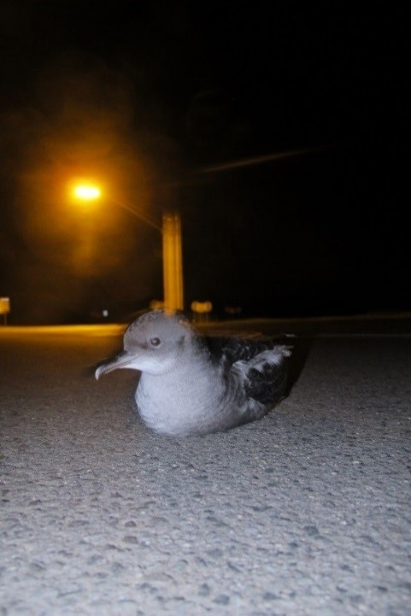
Figure 7 Puffin à bec grêle (Ardenna tenuirostris) naissant cloué au sol par la lumière artificielle, Phillip Island. Photo : Airam Rodríguez.

Contrôles des éclairages des navires de recherche de l’île Raine dans l'État du Queensland en Australie
Le navire principal des parcs marins du Queensland, le Reef Ranger est un catamaran de 24 m financé conjointement par la Great Barrier Reef Marine Park Authority et le Queensland Parks and Wildlife Service en vertu du Programme de gestion sur le terrain (FMP). Le Reef Ranger est souvent ancré dans des îles situées au large des côtes qui sont des sites connus pour la nidification des tortues marines. Il fréquente régulièrement l’île Raine, l’un des plus grands sites de nidification pour les tortues vertes (Chelonia mydas) au monde (Limpus et autres, 2003) et une importante réserve d’oiseaux marins.
Les navires émettent souvent beaucoup de lumière artificielle lorsqu’ils sont à l’ancre et le FMP a pris des mesures pour minimiser la lueur de la lumière directe du navire. Une politique d’extinction des feux autour des plages de nidification des tortues a été mise en place, l’utilisation des lumières extérieures du bateau étant limitée, sauf pour des raisons de sécurité.
L’équipement initial du navire ne comprenait pas de stores internes occultants (Figure 8A). Ceux-ci ont été installés avant la saison 2018-2019 de nidification des tortues du Queensland. Les stores empêchent la lumière d’être émise de l’intérieur du navire, limitant ainsi le rayonnement de lumière autour du navire (Figure 8b). Cela peut faire une différence importante sur des sites éloignés (naturellement sombres) tels que l’île de Raine.
Des données empiriques suggèrent que les oisillons qui étaient auparavant attirés et capturés dans les zones lumineuses autour du bateau ne sont plus attirés par le Reef Ranger.
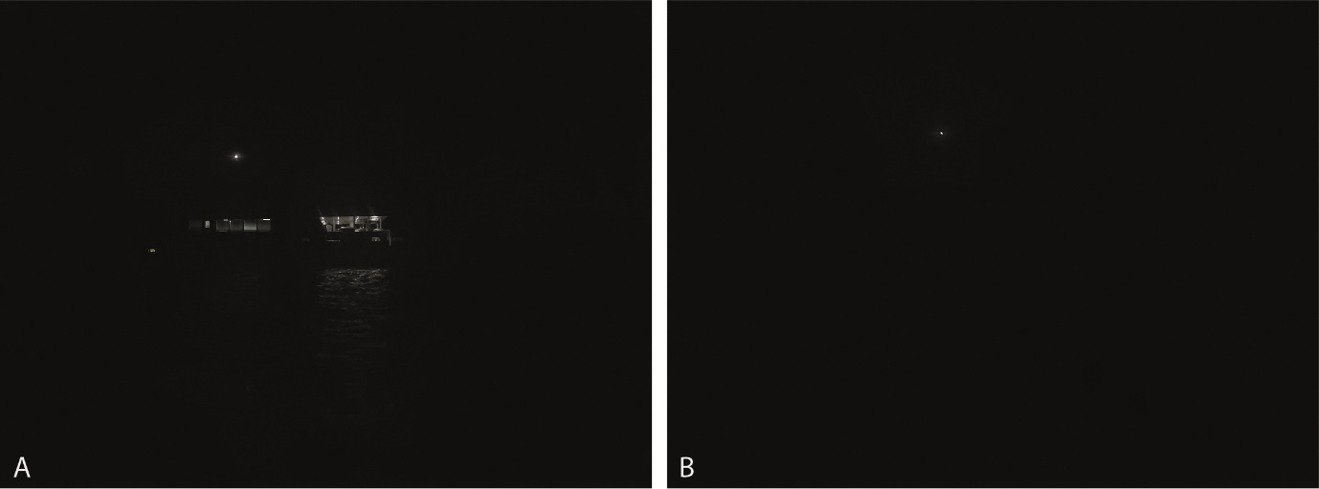
Figure 8 Gestion de l’éclairage des navires sur l’île Raine a. Navire avec éclairage de pont, stores vénitiens baissés et feu d’ancrage allumé ; et b. Navire avec lumières extérieures éteintes et stores occultants installés (notez que le feu d’ancrage blanc est une exigence de sécurité maritime). Photo : Queensland Parks and Wildlife Service.

« Tribute in Light », New York, États-Unis

Le « Tribute in Light » (TiL) est un événement organisé chaque année depuis 2002 pour commémorer les vies perdues lors des attaques terroristes du 11 septembre 2001. Le National September 11 Memorial & Museum (NSMM) exploite actuellement l'installation lumineuse au sommet d'un parking près du site de l'ancien World Trade Center à New York City (NYC), à l'extrémité sud de l'île de Manhattan. La ville de New York est un environnement fortement pollué par la lumière, mais même dans cet endroit, 88 ampoules au xénon d'environ 7 500 watts pointant vers le ciel au zénith sont visibles à au moins 100 km par nuit claire, donnant l'apparence de deux grandes tours de lumière. Les ampoules sont dotées d'un traitement dichroïque et de réflecteurs en nickel rhodié qui réduisent considérablement les spectres infrarouge et ultraviolet et créent un effet similaire à la lumière du jour.

Des mouvements migratoires nocturnes massifs d'oiseaux se produisent régulièrement au-dessus de la région à la mi-septembre (voir BirdCast ; Farnsworth et autres, 2016 ; van Doren et autres, 2015 ; Horton et autres, 2016ab). Une étude de Van Doren et autres (2017) a révélé que le TiL « induit des altérations comportementales significatives chez les oiseaux, même dans des conditions de bonne visibilité (c'est-à-dire un ciel dégagé sans couverture nuageuse) [...] à des altitudes allant jusqu'à 4 km. »

Comme le calendrier des mouvements migratoires dépend des conditions météorologiques et éoliennes locales et régionales (Richardson, 1978 ; Van Belle et autres, 2007 ; Kemp et autres, 2013 ; La Sorte et autres, 2015), l'ampleur du passage migratoire au cours de la seule nuit du 11 septembre varie considérablement d'une année à l'autre. Un accord existant entre New York City Audubon (NYCA) et le NSMM régit le moment où les procédures d'arrêt doivent être lancées : lorsque le nombre d'oiseaux tournoyant dans les faisceaux dépasse 1 000 individus, sur la base d'observations visuelles, NYCA demande que les feux TiL soient éteints pendant environ 20 minutes. Ces demandes émanent d'observateurs sur place qui suivent directement les oiseaux et leurs comportements dans les faisceaux. Ce plan a été mis en œuvre avant qu'aucune donnée ne vienne étayer son efficacité.

L'étude de Van Doren et autres (2017) a quantifié :
- les densités et les vitesses de vol des migrateurs aériens à proximité de l'installation lumineuse à l'aide des données du radar de surveillance météorologique, révélant comment les nombres d'oiseaux et leurs taux de passage ont changé en présence ou en l'absence d'illumination,
- l'activité vocale des oiseaux en enregistrant leurs vocalisations en vol, ou cris de vol, depuis la base de l'installation,
- des comportements d'oiseaux simulés dans les conditions d'ALAN pour comparaison avec les données radar observées.

La conclusion simple est que les lumières à haute intensité peuvent avoir un impact considérable sur le comportement migratoire des oiseaux dans un large éventail de conditions. Van Doren et autres (2017) ont observé que lorsque l'installation était éclairée, les oiseaux s'agrégeaient en forte densité, réduisaient leur vitesse de vol, suivaient des trajectoires de vol circulaires et vocalisaient fréquemment lorsque l'installation était éclairée. Ils ont estimé que l'installation a influencé environ 1,1 million d'oiseaux pendant la période d'étude de 7 jours sur 7 ans. Les densités d'oiseaux à proximité de l'installation TiL ont dépassé de 20 à 100 fois les densités de référence environnantes au cours de chaque année d'observation. Cependant, les perturbations comportementales ont disparu lorsque les lumières ont été éteintes, ce qui montre que la suppression de la lumière pendant les nuits où la migration des oiseaux est importante est une stratégie viable pour réduire au minimum les interactions potentiellement fatales entre l'ALAN, les structures et les oiseaux.

Le TiL est sans doute l'une des manifestations lumineuses les plus emblématiques et les plus émouvantes au monde. C'est l'un des éléments les plus reconnaissables du paysage lumineux nocturne de New York, un paysage lumineux qui jouit d'une énorme reconnaissance publique dans le monde entier. Pourtant, l'une des caractéristiques de cette étude a été la coopération fréquente et publique entre le NSMM, la Municipal Arts Society, la NYCA, le Cornell Lab of Ornithology et les parties prenantes directement intéressées et responsables de cet événement – qui ont toutes reconnu qu'il pouvait avoir un impact négatif sur les oiseaux – pour éteindre périodiquement les lumières au profit des oiseaux migrateurs. Il s'agit d'une reconnaissance encourageante de l'importance de la conservation des oiseaux. En outre, malgré la confusion et la frustration occasionnelles des spectateurs de « The Tribute », la couverture médiatique a souvent mis en évidence un message unifié des parties prenantes concernant l'équilibre entre les dangers potentiels pour les oiseaux migrateurs et l'intention et l'esprit de l'exposition. Toutes les parties se sont mises d'accord pour que l'exposition reste allumée, à moins que des conditions potentiellement dangereuses pour les oiseaux ne nécessitent un arrêt à court terme de l'éclairage. Si l'interruption de l'exposition était préférable pour les oiseaux migrateurs nocturnes, un tel scénario ne serait peut-être jamais possible compte tenu des besoins psychologiques et sociaux des communautés humaines locales, régionales, nationales et mondiales.

Cette étude a fait l'objet d'une couverture médiatique positive significative liée au TiL, notamment parmi les scientifiques, la presse écrite, les productions cinématographiques, les médias internes et les réseaux sociaux, et les livres de non-fiction, couvrant la recherche d'un consensus, la protection des oiseaux migrateurs, la méthodologie et l'impact des actions visant à réduire la pollution lumineuse. De plus, le profil, les discussions et l'attention entourant l'étude de ses impacts continuent à fournir 1) le travail de base pour atténuer les impacts sur les oiseaux sur le site chaque année et, qui plus est, 2) la science appliquée pour soutenir l'adoption de la législation critique par le Conseil municipal de New York pour réduire ou éliminer la pollution lumineuse afin de protéger les oiseaux migrateurs nocturnes.

Le TiL est une source lumineuse d'une intensité exceptionnelle, mais des études récentes menées en Amérique et en Europe (Van Doren et autres, 2021, Korner et autres, 2022) ont confirmé l'ampleur de la menace qui pèse sur les oiseaux migrateurs dans des environnements urbains plus typiques. En utilisant des données à long terme provenant d'un bâtiment chacune, les deux études ont prouvé qu'il y avait un nombre important de pertes d'oiseaux terrestres en migration nocturne en raison de l'attraction exercée par l'éclairage nocturne.

Annexe A – Meilleures pratiques de conception d'éclairage

L'obscurité naturelle a une valeur de conservation au même titre que la propreté de l'eau, de l'air et du sol et devrait être protégée par une conception d'éclairage de bonne qualité.
Des principes de gestion simples peuvent être utilisés pour réduire la pollution lumineuse, y compris :
- Commencer avec l'obscurité naturelle et ajouter de la lumière uniquement à des fins spécifiques.
- Utiliser des commandes de lumière adaptatives pour gérer la synchronisation, l'intensité et la couleur de la lumière.
- Allumer uniquement l'objet ou l'endroit prévu ; garder les lumières près du sol, dirigées et protégées pour éviter toute fuite de lumière.
- Utiliser l'éclairage le plus faible possible en fonction de la tâche à accomplir.
- Utiliser des surfaces non réfléchissantes de couleur foncée.
- Utiliser si possible des lampes sans longueur d'onde bleue, violette ou ultraviolette. Dans le cas contraire, utiliser des lampes dont les longueurs d'onde bleues, violettes et ultraviolettes sont réduites ou filtrées.

L'application des meilleures pratiques de conception d'éclairage pour tous les éclairages extérieurs vise à réduire la lueur du ciel et à réduire au minimum les effets de la lumière artificielle sur la faune.

Objectifs d'éclairage
Dès le début du processus de conception de l'éclairage, l'objectif de la lumière artificielle doit être clairement défini et il convient de se demander si elle est nécessaire. L'éclairage extérieur pour les applications publiques, commerciales ou industrielles est généralement conçu pour rendre un environnement de travail sûr. En cas de problème de sécurité, des solutions de substitution à l'éclairage extérieur doivent être utilisées dans la mesure du possible – par exemple, les bordures, les marches et autres dangers potentiels peuvent être mis en évidence à l'aide de peintures et/ou de rubans réfléchissants et/ou de matériaux autolumineux plutôt que d'installer des éclairages (IDA et IES, 2020).
L'éclairage extérieur peut également être nécessaire pour assurer la commodité humaine ou le commerce. Inversement, des zones d'obscurité, une gestion saisonnière de la lumière artificielle ou une réduction de la luminosité du ciel peuvent être nécessaires pour la protection de la faune, l'astronomie ou le tourisme de nuit.
Les objectifs d'éclairage devront tenir compte des exigences réglementaires et des normes applicables à l'activité, au lieu et à la faune présents.
Les objectifs doivent être décrits en termes de lieux et de moments spécifiques pour lesquels la lumière artificielle est nécessaire. Il convient d'examiner si une différenciation des couleurs est nécessaire et si certaines zones doivent rester sombres, soit pour contraster avec les zones éclairées, soit pour éviter les débordements de lumière. Le cas échéant, les exigences relatives à la faune doivent faire partie des objectifs d'éclairage, par exemple en évitant d'éclairer la végétation.
L'éclairage de la façade (également appelé éclairage d'ambiance, éclairage architectural ou éclairage décoratif) ne doit pas être utilisé ou doit être éliminé dans la mesure du possible. L'éclairage des façades des bâtiments, par exemple des églises, contribue souvent à la pollution lumineuse dans la zone environnante et a été mis en évidence comme affectant les sites de repos des chauves-souris, en particulier dans toute l'Europe. Voir Annexe J - Chauves-souris. L'éclairage des monuments dans les zones rurales devrait être évité en particulier. Si un éclairage de façade doit être utilisé, la lumière doit être entièrement confinée à la surface cible et soumise à des limites supérieures d'éclairement ou de luminance (Kyba et autres, 2018).
Une installation d'éclairage sera considérée comme réussie si elle répond aux objectifs d'éclairage (y compris les besoins de la faune) et si les zones d'intérêt peuvent être vues par l'homme clairement, facilement, en toute sécurité et sans gêne.
Les principes généraux d'éclairage qui suivent sont favorables à l'environnement, à la faune locale et à la réduction des coûts énergétiques.

Principes des meilleures pratiques de conception d'éclairage
Les meilleures pratiques de conception d'éclairage intègrent les principes de conception suivants. Elles sont applicables partout, notamment à proximité de la faune.

1. Commencer par l'obscurité naturelle
Le point de départ de toute conception d'éclairage doit être l'obscurité naturelle (Figure 9). La lumière artificielle ne devrait être ajoutée qu'à des fins spécifiques et définies, et uniquement à l'endroit requis et pour la durée spécifiée de l'utilisation humaine. Les concepteurs devraient envisager une limite supérieure pour la quantité de lumière artificielle et n'installer que la quantité nécessaire pour atteindre les objectifs d'éclairage.
Dans un contexte d'aménagement du territoire, il convient d'envisager la désignation de « lieux obscurs » où les activités impliquant l'utilisation de la lumière artificielle extérieure sont interdites par les schémas d'aménagement locaux.

Figure 9 Commencer par l'obscurité naturelle.

2. Utiliser des commandes adaptatives
Les progrès récents de la technologie de commande intelligente offrent une série d'options pour une gestion mieux contrôlée et plus ciblée de la lumière artificielle (Figure 10). Par exemple, l'éclairage industriel traditionnel peut devoir rester allumé toute la nuit parce que les lampes au sodium haute pression, les lampes aux halogénures métalliques et les lampes fluorescentes ont une longue période de réchauffement et de refroidissement qui pourrait compromettre la sécurité des opérateurs en cas d'urgence. Avec l'introduction de lampes LED à commande intelligente, l'éclairage des installations peut être allumé et éteint instantanément et n'être activé qu'en cas de besoin, par exemple lorsqu'un opérateur est physiquement présent sur le site.
Les commandes intelligentes et la technologie LED permettent :
• la gestion à distance de l'éclairage (commandes informatiques)
- l'allumage et extinction instantanés des lumières
- le contrôle de la couleur de la lumière (technologie émergente)
• la gradation, la minuterie, le taux de clignotement, les détecteurs de mouvement, la directivité bien définie de la lumière.
Les contrôles adaptatifs doivent maximiser l'utilisation des technologies d'éclairage de pointe afin de réduire au minimum l'éclairage inutile et la consommation d'énergie. Les commandes doivent être automatiques et dotées de commutateurs à sécurité intégrée qui ne nécessitent pas qu'une personne les éteigne chaque nuit. Ces éclairages ne doivent pas pouvoir être laissés accidentellement allumés toute la nuit. Les entreprises et les bureaux devraient utiliser des commandes adaptatives pour éteindre les lumières après les heures d'ouverture habituelles et pour limiter la luminosité et la surface des enseignes lumineuses.

Les lampadaires peuvent utiliser un contrôle adaptatif de l'éclairage (gradation, détection, programmation) pour réduire les niveaux d'éclairage en fonction des classes d'éclairage pertinentes (voir par exemple CIE 115:2010 : Éclairage des routes pour la circulation automobile et piétonne).
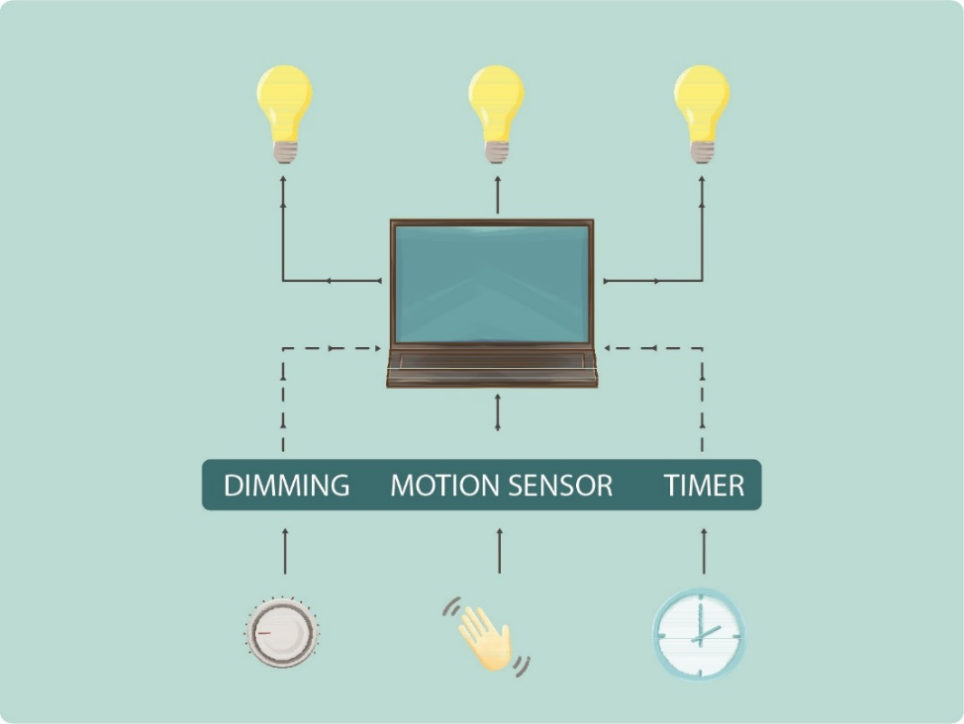
Figure 10 Utiliser des commandes adaptatives pour gérer la durée, l'intensité et la couleur de la lumière.

3. N'éclairer que l'objet ou la zone prévue - garder les lampes près du sol, dirigées et protégées
La diffusion de la lumière est la lumière qui tombe en dehors de la zone destinée à être éclairée. La lumière qui dépasse le plan horizontal contribue directement à l'illumination artificielle du ciel, tandis que la lumière qui déborde sur les zones adjacentes au sol (également appelée intrusion lumineuse) peut perturber la faune dans les zones adjacentes. Tous les appareils d'éclairage doivent être placés, orientés ou protégés de manière à ne pas éclairer autre chose que l'objet ou la zone cible (figure 11). Les lampes déjà installées peuvent être modifiées par l'installation d'une protection.
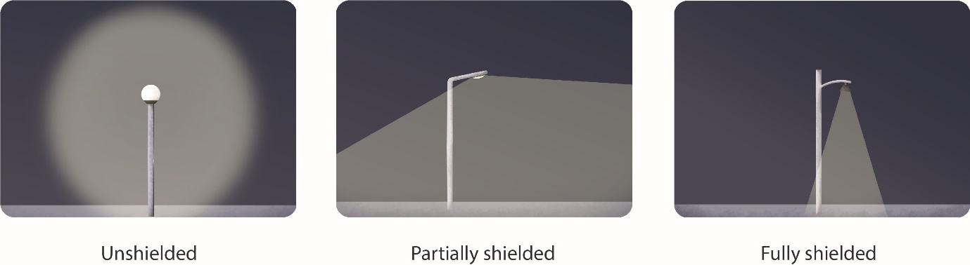
Figure 11 Les lampes doivent être protégées pour éviter d'éclairer autre chose que la zone ou l'objet ciblé. Figure adaptée de Witherington et Martin (2003).
Un éclairage de faible hauteur, directionnel et protégé, peut s'avérer extrêmement efficace. Les appareils d'éclairage doivent être situés aussi près du sol que possible et protégés pour réduire la lumière du ciel (Figure 12).
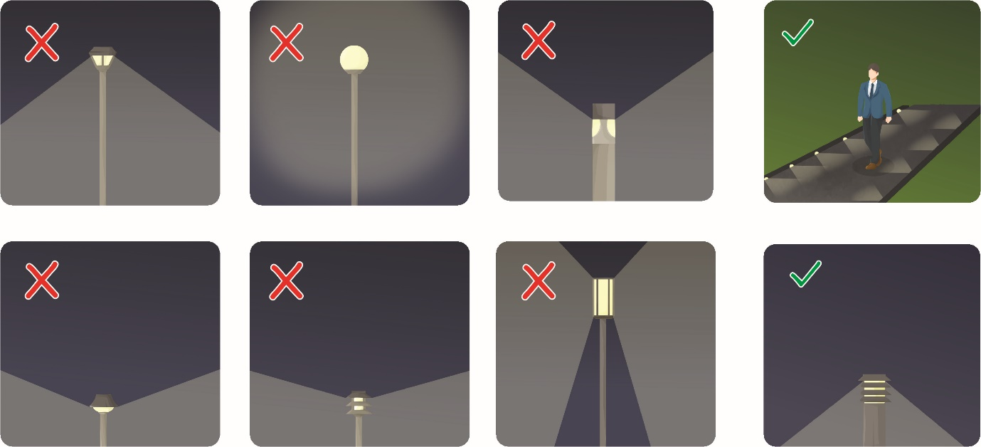
Figure 12 L'éclairage des allées doit être monté aussi bas que possible et protégé. Figure adaptée de Witherington et Martin (2003).
Il est possible d'empêcher la lumière artificielle de briller au-dessus du plan horizontal en veillant à ce que le luminaire soit monté horizontalement par rapport au sol et non de biais, ou monté sur un bâtiment de manière à ce que la structure empêche la lumière de briller au-dessus du plan horizontal, par exemple en encastrant un luminaire dans un avant-toit en surplomb. Pour déterminer l'angle de montage, il faut tenir compte des propriétés réfléchissantes de l'environnement récepteur. Le taux d'éclairement vers le haut (ULOR) doit être aussi proche que possible de 0,0 % (voir CIE 150:2017 Guide sur la limitation des effets de la lumière intrusive provenant des installations d'éclairage extérieur). Pour cela, les luminaires doivent être montés à l'horizontale et avoir des optiques plates sous la source lumineuse (COPUOS, 2021). Les éclairages avec des supports réglables ne doivent pas être utilisés, car ils permettent d'incliner les luminaires vers le haut, ce qui nuit à leur bonne protection.

Pour les lampadaires, une conception efficace de l'éclairage, y compris la sélection appropriée des optiques et de la puissance lumineuse, doit être utilisée, en évitant de projeter une lumière directe sur les surfaces de la chaussée et des trottoirs. La protection doit être utilisée si nécessaire et en fonction du volume et des conditions du trafic. La distance et la hauteur des mâts d'éclairage doivent être choisies dans le cadre d'une conception appropriée de l'éclairage, de manière à minimiser la lumière diffuse, l'éblouissement et l'éclairage de la zone environnante, tout en respectant les limites d'éclairage applicables.
Si un raccord non protégé doit être utilisé, il faut tenir compte de la direction de la lumière et de la nécessité d'une forme de barrière physique permanente et opaque qui fournira le blindage requis. Il peut s'agir d'une couverture ou d'une partie d'un bâtiment (Figure 13). Il faut veiller à protéger également les surfaces adjacentes, si elles sont légèrement colorées, afin d'éviter qu'une lumière réfléchie excessive n'ajoute à la luminescence du ciel.
Il convient également d'envisager de bloquer les éclaboussures de lumière provenant de sources lumineuses internes. On devrait inclure les stores, rideaux ou volets pour les parties transparentes d'un bâtiment, y compris les lumières du ciel. Certains lieux et climats ne le permettent pas en raison de l'absence de technologie disponible et d'autres aspects pratiques – par exemple, dans les endroits où la climatisation n'est pas disponible, il peut être nécessaire d'ouvrir les fenêtres pour faire circuler l'air, ce qui signifie qu'il n'est pas toujours possible de bloquer la lumière provenant de sources internes.
L'éclairage par projecteurs doit être évité autant que possible. Lorsqu'il est utilisé, il doit l'être de haut en bas et être entièrement protégé. Voir le document IDA-Criteria for Community-Friendly Outdoor Sports Lighting pour de plus amples conseils.
Les projecteurs ne doivent être utilisés que dans les situations d'urgence.

La luminosité des enseignes LED et des panneaux d'affichage numérique doit être limitée. On trouvera les meilleures pratiques de gestion concernant les panneaux LED, dans le document IDA Guidance for Electronic Message Centers (EMCs) (IDA, 2019) et Zielinska-Dabkowska et Xavia (2019).
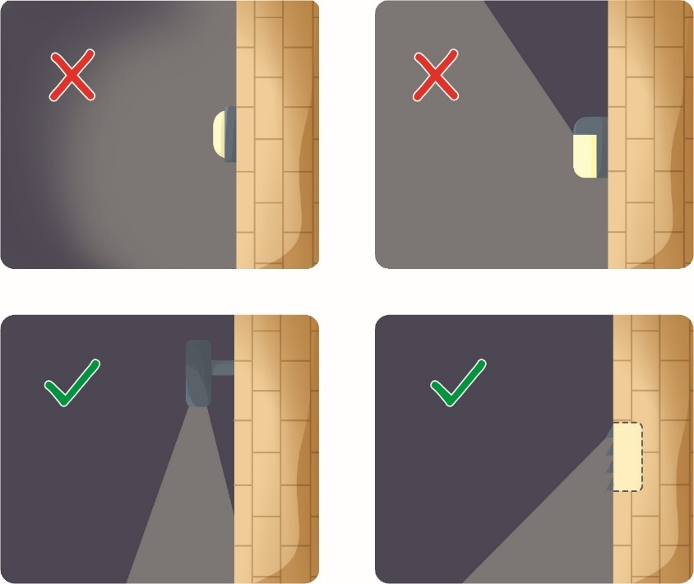

Figure 13 L'éclairage doit être dirigé de sorte à s'assurer que seule la zone prévue est éclairée. Figure adaptée de Witherington et Martin (2003).

4. Utiliser un éclairage approprié
L'intensité de l'éclairage doit être adaptée à l'activité. En partant d'une situation d'absence d'éclairage, n'utiliser que le nombre et l'intensité minimum de feux nécessaires pour offrir un éclairage sûr et sécurisé de la zone pendant le temps nécessaire pour atteindre les objectifs d'éclairage. La quantité minimale de lumière nécessaire pour éclairer un objet ou une zone doit être évaluée dès les premières étapes de la conception et seule cette quantité de lumière doit être installée. Par exemple, la Figure 14 présente des options, de la meilleure à la pire, pour l'éclairage d'une aire de stationnement.
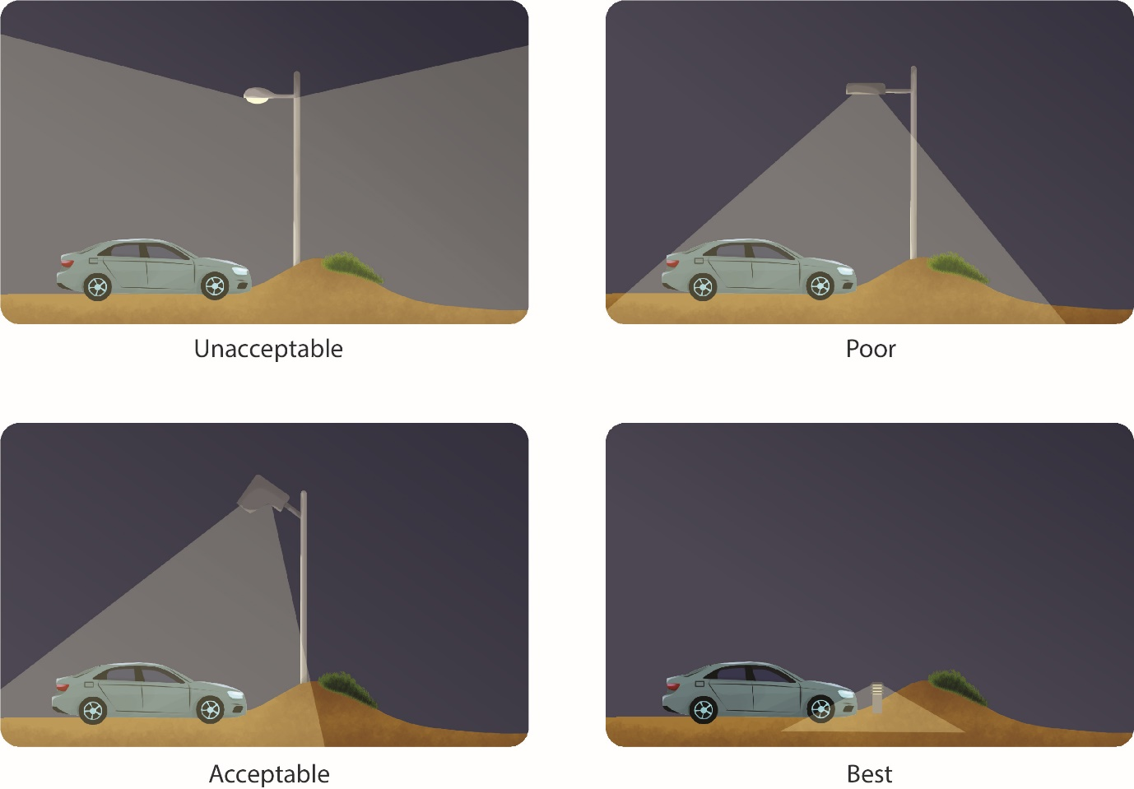
Figure 14 Options d'éclairage pour une aire de stationnement. Figure adaptée de Witherington et Martin (2003).
Modèles de conception d'éclairage prêts à l'emploi
Il convient d'éviter ou de modifier l'utilisation de progiciels de conception informatique qui ne tiennent pas compte des besoins de la faune et ne recommandent qu'une conception standard de l'éclairage pour une application générale, afin de l'adapter aux objectifs, à l'emplacement et aux facteurs de risque spécifiques du projet.
Tenir compte de l'intensité de la lumière produite plutôt que de l'énergie nécessaire pour la produire
Les améliorations technologiques permettent aux nouveaux types d'ampoules de produire une quantité de lumière nettement plus importante par unité d'énergie. Par exemple, les lampes LED produisent entre deux et cinq fois plus de lumière que les ampoules à incandescence. La quantité de lumière produite (lumen), plutôt que la quantité d'énergie utilisée (watt), est le facteur le plus important pour s'assurer qu'une zone n'est pas suréclairée.
Envisager de réévaluer les systèmes de sécurité et d'utiliser des éclairages à détecteur de mouvement
Grâce aux progrès technologiques, des techniques telles que le suivi infrarouge géré par ordinateur des intrus dans les zones de sécurité sont susceptibles d'aboutir à de meilleurs taux de détection qu'un observateur humain surveillant une zone éclairée. Cependant, certaines espèces sauvages sont sensibles à l'infrarouge (IR) et au proche IR et, par conséquent, ces émissions devraient être éliminées dans la mesure du possible (Campbell et autres, 2002 ; Shcherbakov et autres, 2013 ; UNOOSA, 2020).
Utiliser un éclairage peu éblouissant
Un éclairage de haute qualité et peu éblouissant doit toujours être pris en considération, quelle que soit la manière dont le projet est conçu. L'éclairage à faible éblouissement améliore la visibilité de l'utilisateur la nuit, réduit la fatigue oculaire, améliore la vision nocturne et fournit de la lumière là où elle est nécessaire.
L'utilisation de faibles hauteurs de montage permet également de réduire ou d'éliminer l'éblouissement. Par exemple, l'éclairage d'un sentier à l'aide de bornes basses qui confinent la lumière à la surface du sentier élimine pratiquement l'éblouissement par rapport à l'utilisation d'un éclairage conventionnel sur poteaux.

5. Utiliser des surfaces non réfléchissantes de couleur foncée

La lumière réfléchie par des surfaces très polies, brillantes ou de couleur claire, telles que des infrastructures peintes en blanc, du marbre poli ou du sable blanc, peut contribuer à l'éclat du ciel. Par exemple, l'utilisation de peintures autres que la peinture blanche des réservoirs de stockage pour réduire l'échauffement interne doivent être étudiées lors de la conception technique initiale. Lors de l'examen de la réflectance de la surface, il convient de tenir compte de la nécessité de voir la surface, car les surfaces plus sombres nécessitent plus de lumière pour être visibles. Il convient également de noter que l'utilisation de surfaces réfléchissantes peut parfois réduire la nécessité d'un éclairage supplémentaire. Les surfaces réfléchissantes doivent être utilisées ou évitées de manière appropriée et de façon à réduire la pollution lumineuse globale. La réflexion sur d'autres surfaces, comme les trottoirs, peut également être réduite au minimum en choisissant soigneusement les matériaux. La couleur de la peinture ou du matériau choisi doit être incluse dans le Plan de gestion de la lumière artificielle. Les eaux libres ne doivent pas être éclairées, car elles reflètent la lumière directement vers le ciel nocturne et les longueurs d'onde plus courtes peuvent pénétrer dans l'eau, ce qui a un impact sur la faune aquatique.
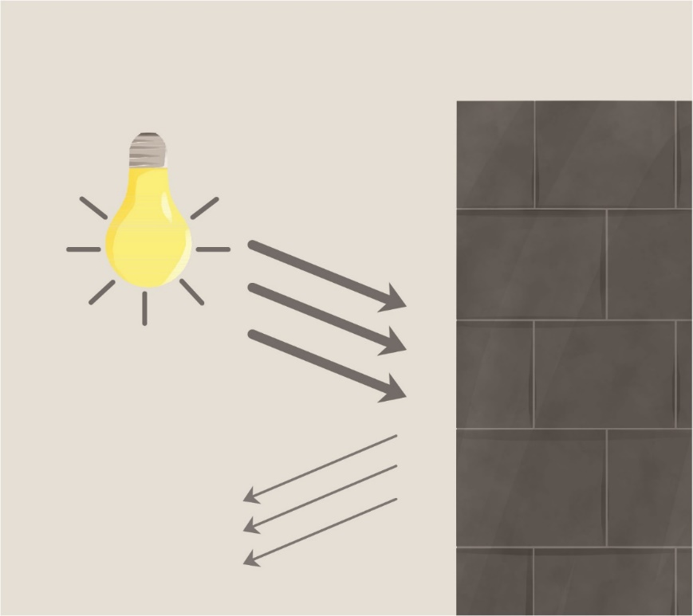
Figure 15 Utiliser des surfaces non réfléchissantes de couleur foncée.

6. Utiliser si possible des lampes sans longueur d'onde bleue, violette ou ultraviolette. Dans le cas contraire, utiliser des lampes dont les longueurs d'onde bleues, violettes et ultraviolettes sont réduites ou filtrées.
La lumière de courte longueur d'onde (bleue) se disperse plus facilement dans l'atmosphère et contribue donc davantage à l'éclat du ciel que la lumière de plus longueur d'onde importante. En outre, la plupart des espèces sauvages sont sensibles à la lumière de courte longueur d'onde (bleue/violette) (pour une discussion détaillée, voir Qu'est-ce que la lumière et comment la faune la perçoit-elle ?) En règle générale, seules les lumières violettes ou bleues de courte longueur d'onde (500 nm et moins) devraient être utilisées afin d'éviter des effets non désirés. Lorsque les espèces sauvages concernées sont sensibles à des longueurs d'onde plus importantes (par exemple, certaines espèces d'oiseaux), il convient d'envisager la sélection des longueurs d'onde au cas par cas.
Pour déterminer la longueur d'onde appropriée de la lumière à utiliser, il convient de tenir compte de tous les objectifs d'éclairage. Si un bon rendu des couleurs est nécessaire pour l'usage humain, d'autres mesures d'atténuation doivent être mises en œuvre, telles qu'un contrôle rigoureux des déversements de lumière, l'utilisation de torches frontales, de minuteries ou de détecteurs de mouvement pour contrôler l'éclairage.
Il n'est pas possible de déterminer la quantité de lumière bleue émise par une source de lumière artificielle en fonction de la couleur de la lumière qu'elle produit (voir Diodes électroluminescentes). Les LED de toutes les couleurs, en particulier les blanches, peuvent émettre une grande quantité de lumière bleue et la température de couleur corrélée (CCT) ne fournit qu'une approximation de la teneur en lumière bleue d'une source lumineuse. Il convient de tenir compte des caractéristiques spectrales (distribution spectrale de puissance) de la source lumineuse pour s'assurer que la lumière de courte longueur d'onde (500 nm et moins) est réduite au minimum. Les longueurs d'onde plus longues (rouge) ont tendance à ne pas se disperser aussi loin et peuvent affecter une zone plus petite. Cependant, de nombreuses espèces sont vulnérables à l'exposition à des longueurs d'onde plus importantes ou au rayonnement infrarouge (IR). L'IR n'étant pas visible pour l'homme, il ne doit pas être utilisé pour l'éclairage extérieur. Les anciennes sources lumineuses traditionnelles telles que les lampes HID, HPS et, dans une certaine mesure, même les lampes fluorescentes, émettent des IR. L'utilisation de LED permet d'éliminer les IR de l'éclairage extérieur.

Annexe B – Qu'est-ce que la lumière et comment la faune la perçoit-elle ?

Il est essentiel de comprendre comment la lumière est définie, décrite et mesurée pour concevoir la meilleure gestion de la lumière artificielle pour la protection de la faune.
Les humains et les animaux perçoivent la lumière différemment. Cependant, la définition et la mesure de la lumière se sont traditionnellement concentrées exclusivement sur la vision humaine. Les équipements commerciaux de surveillance de la lumière sont calibrés en fonction de la sensibilité de l'œil humain et sont peu sensibles aux courtes longueurs d'onde qui sont les plus visibles pour la faune. Les impacts de la lumière artificielle sur la faune varient selon les espèces et doivent être examinés au cas par cas. Ces questions doivent être prises en compte lors de la description, du suivi et de la conception de l'éclairage à proximité d'habitats importants pour la faune. Plus l'intensité de la lumière est élevée, plus il y a de chances qu'il y ait des impacts écologiques, c'est pourquoi il est essentiel de maintenir une faible intensité.

Qu'est-ce que la lumière ?
La lumière est une forme d'énergie et un sous-ensemble du spectre électromagnétique qui comprend la lumière visible, les micro-ondes, les ondes radio et les rayons gamma (Figure 16). Chez l'homme, la lumière visible s'étend de 380 nm à 780 nm – entre les régions violette et rouge du spectre électromagnétique. Chez les animaux, la visibilité va de 300 nm à plus de 700 nm, selon les espèces. La lumière blanche est un mélange de toutes les longueurs d'onde de la lumière, allant de la lumière bleue de courte longueur d'onde à la lumière rouge de longueur d'onde plus longue.
La perception des différentes longueurs d'onde en tant que « couleur » est subjective et est décrite et caractérisée par la façon dont l'œil humain perçoit la lumière, allant du rouge (700 nm) au violet (400 nm) en passant par l'orange (630 nm), le jaune (600 nm), le vert (550 nm), le bleu (470 nm) et l'indigo (425 nm) (Figure 16). En général, ce n'est pas ainsi que les animaux voient la lumière (Figure 2). Il est important de noter que la lumière affecte la faune non seulement par les voies visuelles, mais aussi par les photorécepteurs, par exemple dans le cerveau ou les glandes associées (Falcón et autres, 2020). Cette perception non visuelle de la lumière agit directement sur les animaux par le biais de voies physiologiques, telles que le système circadien et d'autres formes de rythmes biologiques.
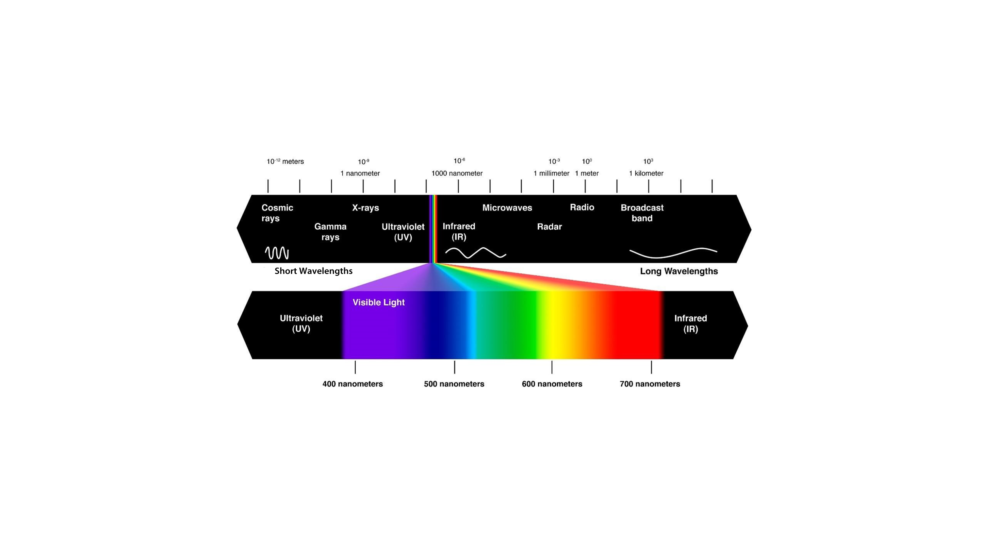
Figure 16 Le spectre électromagnétique. Le « spectre de la lumière visible » se situe entre 380 et 780 nm et constitue la partie du spectre que l'œil humain peut voir. Crédit : Mihail Pernichev (Iristech, 2018).

Lumière artificielle
La lumière artificielle pendant la nuit a de nombreux avantages. Il peut améliorer la sécurité des personnes et permettre de plus longues périodes de travail ou de détente. Cependant, elle peut aussi avoir des effets négatifs. Par exemple, elle peut provoquer :
- des dommages physiologiques aux cellules rétiniennes chez l'homme et l'animal (Algvere et autres, 2006),
- la perturbation des cycles circadiens chez les végétaux, les animaux et les humains (West et autres, 2010 ; Bennie et autres, 2016 ; Russart et Nelson, 2018),
- des changements dans l'orientation, l'alimentation ou le comportement migratoire des animaux (Bird et autres, 2004 ; Salmon, 2006 ; Pendoley et Kamrowski, 2015a ; Warrant et autres, 2016).
Les mécanismes biologiques à l'origine de ces effets varient. Il est nécessaire de comprendre quelques notions de base de la théorie et du langage de la lumière afin d'évaluer et de gérer l'effet de la lumière sur la faune. Certains principes de base sont brièvement décrits dans cette section.

La vision chez les animaux
La vision est un élément essentiel pour que la faune s'oriente dans son environnement, trouve de la nourriture, évite la prédation et communique (Rich and Longcore, 2006). Les humains et les animaux perçoivent la lumière différemment. Certains animaux ne voient pas du tout la lumière rouge de grande longueur d'onde, tandis que d'autres voient la lumière au-delà de l'extrémité bleu-violet du spectre et jusqu'à l'ultraviolet (Figure 17).
Les humains et les animaux détectent la lumière à l'aide de cellules photoréceptrices de l'œil appelées cônes et bâtonnets. La différenciation des couleurs se produit dans des conditions de lumière vive (lumière du jour). En effet, la lumière vive active les cônes et ce sont les cônes qui permettent à l'œil de voir les couleurs. C'est ce qu'on appelle la vision photopique.
Dans des conditions de faible luminosité (vision adaptée à l'obscurité), la lumière est détectée par des cellules de l'œil appelées bâtonnets. Les bâtonnets ne perçoivent la lumière qu'en nuances de gris (pas de couleur). C'est ce que l'on appelle la vision scotopique, qui est plus sensible aux courtes longueurs d'onde de la lumière (bleu/violet) que la vision photopique.
La variation du nombre et des types de cellules dans la rétine signifie que les animaux et les humains ne perçoivent pas la même palette de couleurs. Chez les animaux, être « sensible » à la lumière dans une gamme spécifique de longueurs d'onde signifie qu'ils peuvent percevoir la lumière à cette longueur d'onde et qu'il est probable qu'ils réagissent à cette source lumineuse.
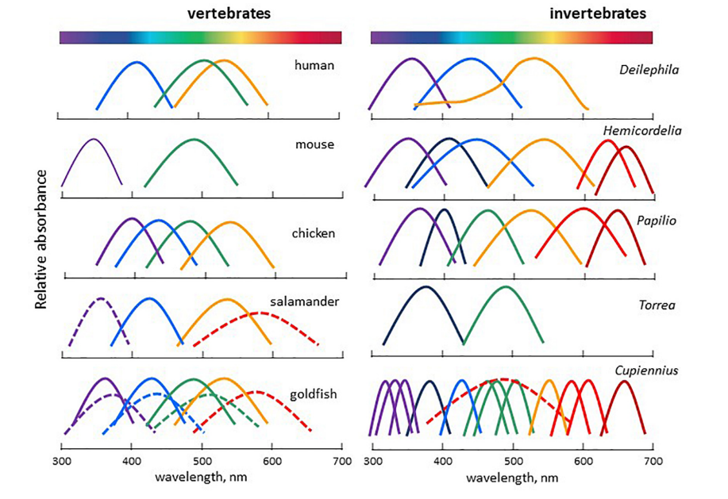
Figure 17 Capacité à percevoir différentes longueurs d'onde de la lumière chez l'homme et les espèces animales. Figure tirée de Falcón et autres (2020), adaptée et modifiée à partir de Imamoto et Shichida (2014), Warrant (2019).

Sensibilité à la lumière bleue
La sensibilité à la lumière UV/violette/bleue de courte longueur d'onde et de haute énergie est fréquente chez la faune (Figure 17). Cette lumière est fortement détectée par la vision scotopique (adaptée à l'obscurité), en particulier chez les espèces nocturnes. La lumière de courte longueur d'onde à l'extrémité bleue du spectre a une énergie plus élevée que la lumière de plus grande longueur d'onde à l'extrémité rouge du spectre. Ceci est important pour comprendre l'impact physique que la lumière UV/bleue de courte longueur d'onde et de haute énergie a sur les cellules photoréceptrices endommagées dans l'œil humain (Tosini et autres, 2016). Bien qu'elle ne soit pas bien décrite chez les espèces sauvages, il n'est pas déraisonnable de penser qu'à des intensités élevées, la lumière bleue peut endommager les photorécepteurs des espèces sauvages.
Outre le risque de lésions oculaires dues à l'exposition à la lumière bleue (400–490 nm), il est de plus en plus évident que l'exposition à ces longueurs d'onde pendant la nuit peut affecter les fonctions physiologiques de l'homme et de la faune. En effet, un troisième type de cellules photoréceptrices a récemment été identifié dans la rétine de l'œil des mammifères : les cellules ganglionnaires rétiniennes photosensibles (pRGC). Les pRGC ne participent pas à la formation de l'image visuelle (ce sont les bâtonnets et les cônes qui s'en chargent), mais sont impliqués dans la régulation de la mélatonine et dans la synchronisation des rythmes circadiens avec le cycle lumière/obscurité de 24 heures chez les animaux (Ecker et autres, 2010). Ces cellules sont particulièrement sensibles à la lumière bleue (Berson, 2007). Chez les vertébrés non mammifères, la lumière est également perçue dans diverses parties du cerveau et en particulier dans les glandes pinéale et para-pinéale, qui sont les principaux sites de sécrétion de l'hormone mélatonine (Grubisic et autres, 2019 ; Falcón et autres, 2020). La mélatonine est une hormone présente chez les plantes, les animaux et les microbes. Les changements dans la production de mélatonine peuvent affecter les comportements quotidiens tels que le réveil des oiseaux (de Jong et autres, 2015), le comportement de recherche de nourriture et la consommation d'aliments (Angers et autres, 2003) et les signaux saisonniers tels que le moment de la reproduction chez les animaux, entraînant la naissance de la progéniture dans des conditions environnementales non optimales (Robert et autres, 2015).

Facteurs affectant la perception de la lumière
Les facteurs qui influencent la façon dont les espèces sauvages perçoivent la lumière comprennent le type de cellules utilisées pour détecter la lumière (vision photopique ou scotopique), le fait que la lumière soit perçue directement de la source ou comme une lumière réfléchie, la façon dont la lumière interagit avec l'environnement et la distance par rapport à la source lumineuse. Ces influences sont examinées ci-dessous.

Perspective
La compréhension de la perception de la lumière par un animal passe par la prise en compte du champ visuel de l'animal. Par exemple, lorsqu'ils volent, les oiseaux regardent généralement vers le bas les sources de lumière artificielle, alors que les tortues sur une plage de nidification regardent vers le haut. De plus, le champ de vision de certains oiseaux s'étend jusqu'à presque derrière leur tête.

Lumière vive ou faible
Il est important de comprendre la vision photopique et scotopique pour choisir la couleur (longueur d'onde) et l'intensité d'une lumière. Chez les animaux, la vision scotopique (adaptée à l'obscurité) permet de détecter la lumière à des intensités très faibles (Figure 18). Cette adaptation à l'obscurité peut expliquer pourquoi les espèces nocturnes sauvages sont extrêmement sensibles à la lumière blanche et bleue, même à de faibles intensités.

Directe ou réfléchie
Il est important de comprendre la différence entre la lumière provenant directement de la source (luminance) et la quantité de lumière incidente qui éclaire une surface (éclairement) lors de la sélection des méthodes de mesure et de contrôle de la lumière. Les équipements utilisés pour mesurer l'éclairement et la luminance ne sont pas interchangeables et conduiront à des conclusions erronées s'ils sont utilisés de manière incorrecte.
La luminance décrit la lumière émise, traversant ou réfléchie par une surface qui est détectée par l'œil humain. La quantité totale de lumière émise par une lampe est appelée flux lumineux et représente la lumière émise dans toutes les directions (figure 19). La luminance est quantifiée à l'aide d'un spectroradiomètre ou d'un luminancemètre.
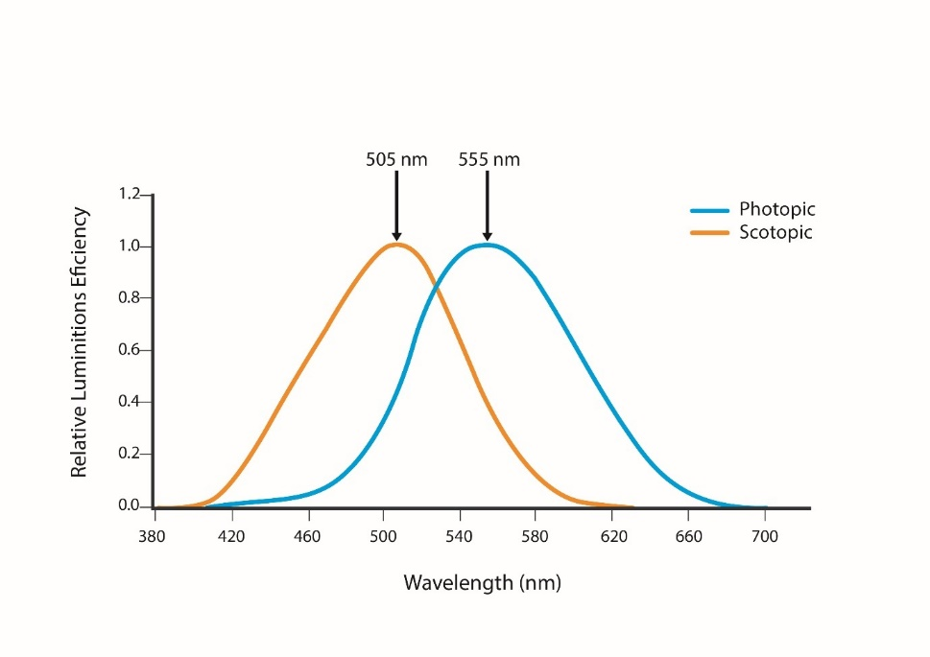
L'éclairement mesure la quantité de lumière incidente (ou intensité lumineuse) qui éclaire une surface. L'éclairement est quantifié à l'aide d'un spectrophotomètre d'éclairement ou d'un luxmètre.

Figure 18 Fonctions de luminosité scotopique et photopique chez l'homme. Source de données : Fonctions de luminosité.

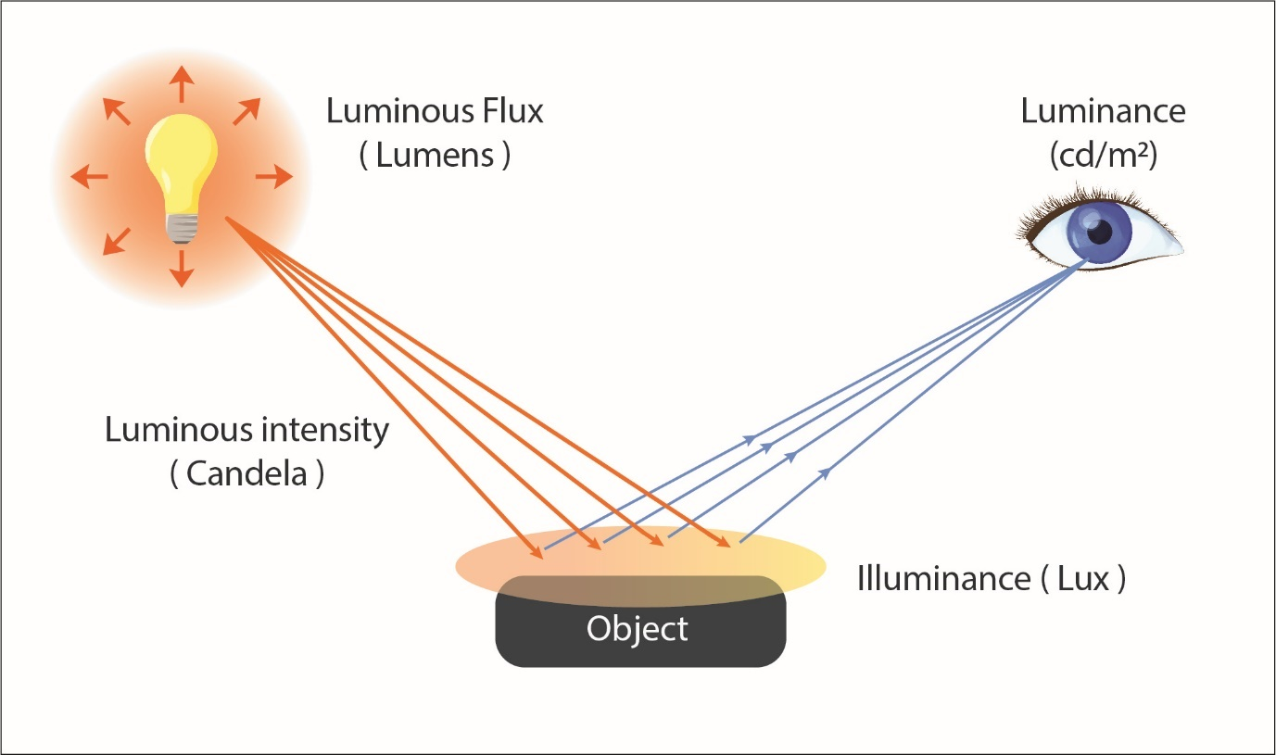Figure 19 Flux lumineux, luminance et éclairement.

Visibilité de la lumière dans l'environnement
Les propriétés physiques de la lumière comprennent la réflexion, la réfraction, la dispersion, la diffraction et la diffusion. Ces propriétés sont influencées par l'atmosphère que traverse la lumière. La lumière violette et bleue de courte longueur d'onde se disperse dans l'atmosphère davantage que la lumière de plus grande longueur d'onde comme le vert et le rouge, en raison d'un effet connu sous le nom de diffusion de Rayleigh (Benenson et autres, 2006).
La diffusion de la lumière par la poussière, le sel et d'autres aérosols atmosphériques augmente la visibilité de la lumière sous forme de lueur dans le ciel, tandis que la présence de nuages réfléchissant la lumière vers la terre peut considérablement éclairer le paysage (Kyba et autres, 2011). Par conséquent, le degré de lueur dans le ciel est fonction de la concentration d'aérosols et de la hauteur et de l'épaisseur des nuages.

Lumière directe ou lueur du ciel
La lumière peut apparaître soit comme une source lumineuse directe provenant d'une lampe non protégée avec une ligne de vue directe vers l'observateur, soit comme une lueur dans le ciel (Figure 20). La luminescence du ciel est une lueur diffuse causée par une source lumineuse qui n'est pas visible, mais qui, par réflexion et réfraction, crée une lueur dans l'atmosphère. Les lueurs du ciel sont influencées par la couverture nuageuse et d'autres particules présentes dans l'air. La lumière bleue se disperse davantage dans l'atmosphère que la lumière jaune-orange. Les nuages reflètent bien la lumière, ce qui contribue à l'éclat du ciel.
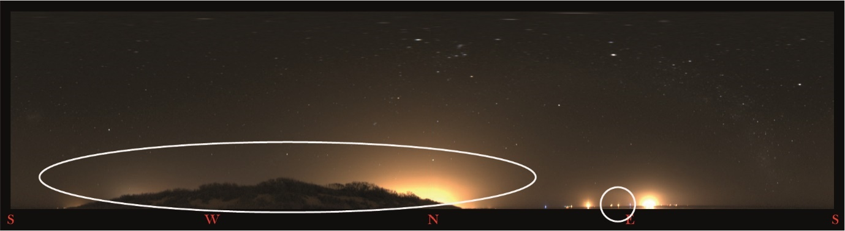
Figure 20 Lueur du ciel créée par des lumières protégées par un écran de végétation (encerclé à gauche) et des sources lumineuses ponctuelles directement visibles (encerclées à droite).

Distance de la source lumineuse
Les propriétés physiques de la lumière suivent la loi de l'inverse du carré, ce qui signifie que la visibilité de la lumière, en fonction de son intensité et de son étendue spatiale, diminue avec la distance de la source (Figure 21). Il s'agit d'un facteur important à prendre en compte lors de la modélisation de la lumière ou de l'évaluation de l'impact de la lumière à différentes échelles spatiales, par exemple à l'échelle du paysage plutôt qu'à l'intérieur du plan d'aménagement.
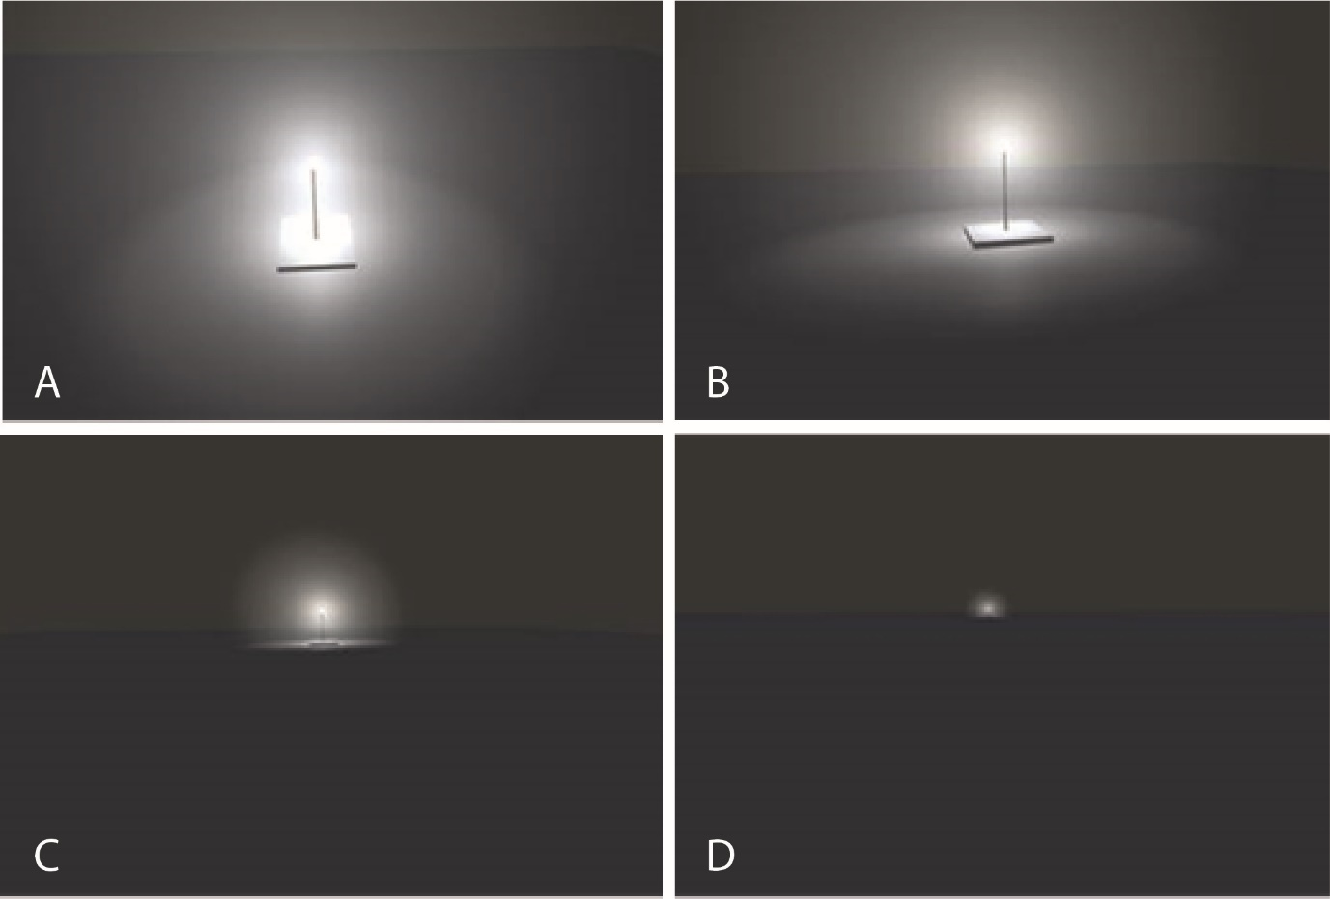
Figure 21 Modélisation de l'évolution de la visibilité d'une LED blanche non protégée de 1 000 W vue de A. 10 m ; B. 100 m ; C. 1 km et D. 3 km.

Mesure de la lumière
La lumière est traditionnellement mesurée de manière photométrique ou à l'aide de mesures pondérées en fonction de la sensibilité de l'œil humain (pic de 555 nm). La lumière photométrique est représentée par l'aire sous la courbe CIE, mais celle-ci ne rend pas compte de toutes les radiations visibles par la faune (Figure 22) (CIE/ISO 23539 Photometry – The CIE System of Physical Photometry).
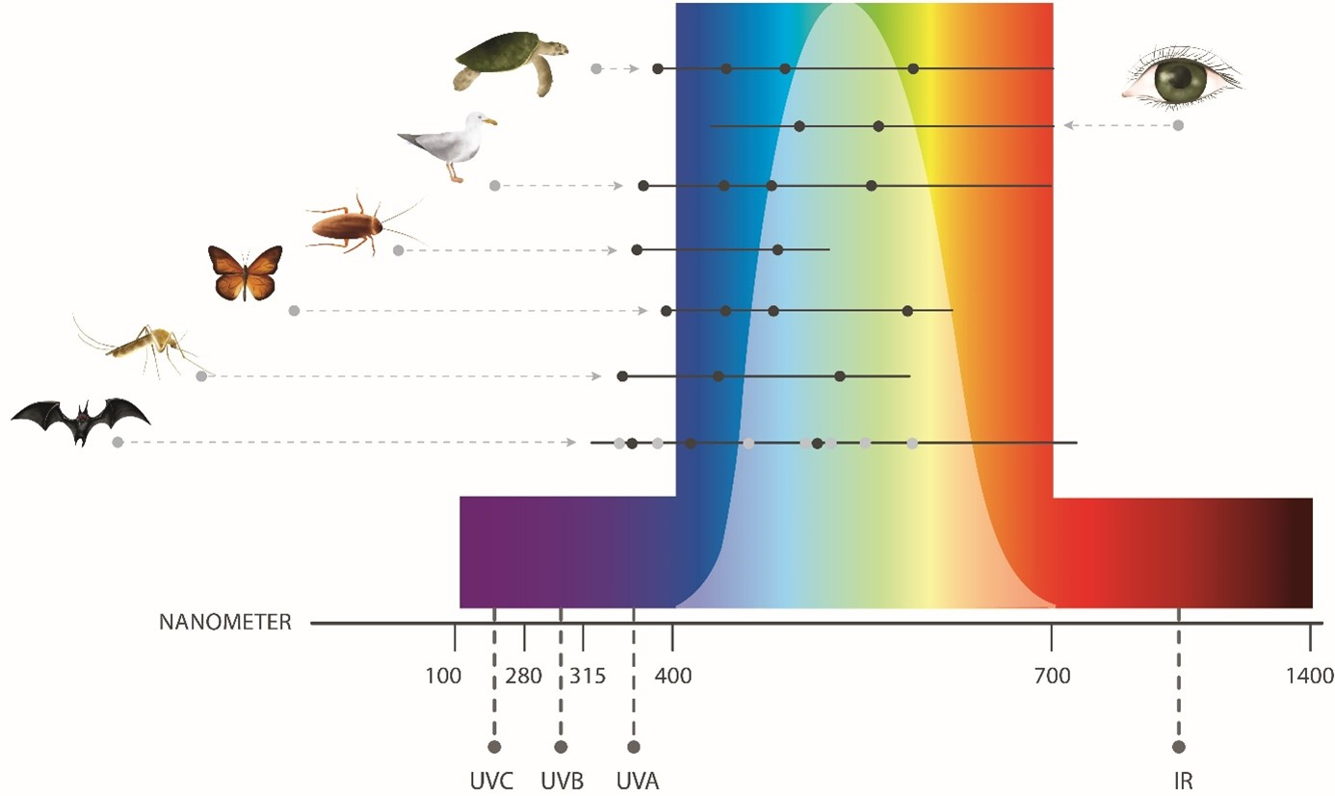
Figure 22 Lumière photométrique représentée par l'aire sous la courbe CIE (aire blanche) comparée à la capacité de percevoir différentes longueurs d'onde (lignes noires) et à la sensibilité maximale déclarée (points noirs) chez l'homme et la faune. Noter que la zone sous la courbe CIE n'inclut pas une grande partie de la lumière violette et ultraviolette visible par de nombreux animaux. Figure adaptée de Campos (2017).
La lumière peut également être mesurée par radiométrie. Les mesures radiométriques détectent et quantifient toutes les longueurs d'onde, de l'ultraviolet (UV) à l'infrarouge (IR). L'énergie totale à chaque longueur d'onde est mesurée. Il s'agit d'une mesure biologiquement pertinente pour comprendre la perception de la lumière par la faune. La terminologie, telle que le flux radiant, l'intensité radiante, l'irradiance ou la radiance, fait référence à la mesure de la lumière à travers toutes les longueurs d'onde du spectre électromagnétique.
Il est important de comprendre la différence entre la photométrie (pondérée en fonction de la sensibilité de l'œil humain) et la radiométrie (qui mesure toutes les longueurs d'onde) lorsque l'on mesure la lumière. En effet, de nombreux animaux sont très sensibles à la lumière dans les régions bleue et rouge du spectre et, contrairement à la photométrie, l'étude de la radiométrie tient compte de ces longueurs d'onde.
Les mesures photométriques (telles que l'éclairement et la luminance) peuvent être utilisées pour examiner l'impact potentiel de la lumière artificielle sur la faune, mais leurs limites doivent être reconnues et prises en considération, car ces mesures peuvent ne pas pondérer correctement les longueurs d'onde bleues et rouges auxquelles les animaux peuvent être sensibles.

Courbe spectrale
La lumière blanche est composée de longueurs d'onde de la lumière du spectre visible. Une courbe de puissance spectrale (Figure 23) fournit une représentation de la présence relative de chaque longueur d'onde émise par une source lumineuse. La conception de l'éclairage devrait inclure des courbes de distribution de la puissance spectrale pour tous les types d'éclairage prévus, car elles fournissent des informations sur la quantité relative de lumière émise aux longueurs d'onde auxquelles les espèces sauvages sont le plus sensibles.
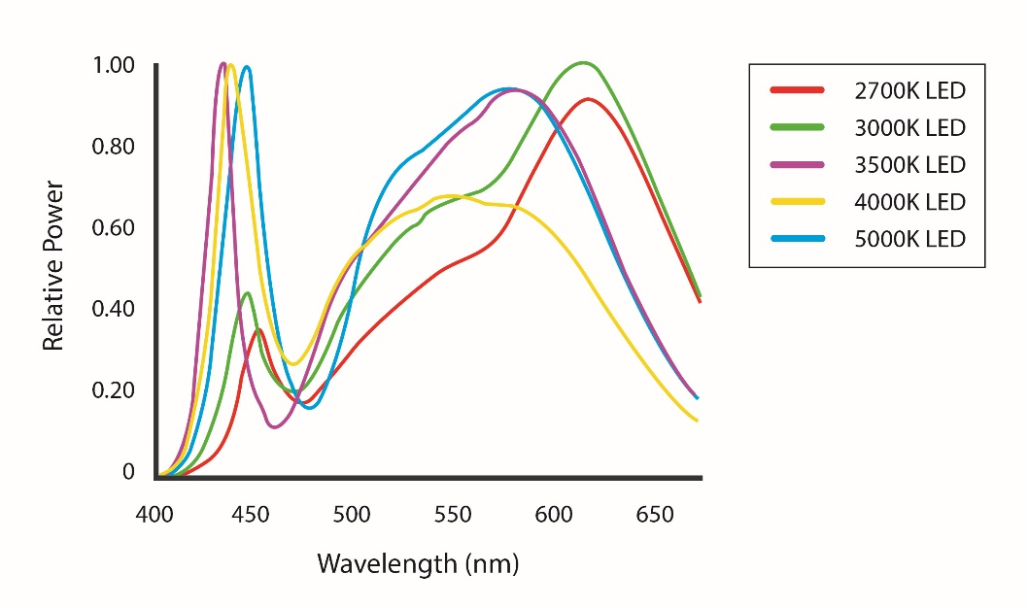
Figure 23 Courbes spectrales montrant la teneur en bleu des lumières LED blanches de 2 700 à 5 000 K. Noter la différence de puissance relative dans la gamme des longueurs d'onde bleues (400 – 500 nm). Figure reproduite avec l'aimable autorisation de Ian Ashdown.

Diodes électroluminescentes (LED)
Les diodes électroluminescentes deviennent rapidement le type d'éclairage le plus courant dans le monde, car elles sont plus efficaces sur le plan énergétique que les technologies d'éclairage précédentes. Elles peuvent être contrôlées de manière intelligente, sont très adaptables en termes de longueur d'onde et d'intensité, et peuvent être allumées et éteintes instantanément.
Les caractéristiques des lampes LED que l'on ne retrouve pas dans les anciens types de lampes, mais qui doivent être prises en compte lors de l'évaluation des impacts des LED sur la faune, sont les suivantes :
- À quelques exceptions près, toutes les lumières LED contiennent des longueurs d'onde bleues (Figure 23 et Figure 24).
- La puissance d'une LED est une mesure de l'énergie électrique nécessaire pour produire de la lumière et n'est pas une mesure de la quantité ou de l'intensité de la lumière qui sera produite par la lampe.
- La puissance lumineuse produite par toutes les lampes, y compris les LED, est mesurée en lumens (lm).
- Les lampes LED nécessitent moins d'énergie pour produire une quantité équivalente de lumière. Par exemple, une ampoule à incandescence de 600 lm nécessite 40 watts d'énergie et, en 2020, seulement 10 watts d'énergie pour une lampe à LED. En 2023, moins de 5 watts sont nécessaires pour obtenir un rendement de 600 lm. Une autre façon de voir les choses est qu'une ampoule à incandescence de 100 W produira la même quantité de lumière que celle produite avec moins de 10W par des LED. Par conséquent, il est important de ne pas remplacer une lampe ancienne par une LED de puissance équivalente, mais de comparer le rendement lumineux du luminaire.
- Différentes lampes LED ayant la même température de couleur corrélée (TCC) peuvent avoir une teneur en bleu très différente (Figure 24) et pourtant apparaître, pour l'œil humain, comme étant d'une couleur similaire. Plus la température de couleur d'une LED blanche augmente, plus la teneur en bleu augmente (Figure 23). Cette augmentation de la lumière bleue n'est pas ou peu mesurée par les appareils photométriques (luxmètre, luminance, dispositif de mesure de l'éclairement, Sky Quality Meter – voir Mesure de la lumière biologiquement pertinente). La technologie LED permet de gérer les couleurs RVB. Cela pourrait permettre de gérer les longueurs d'onde problématiques en fonction des espèces (par exemple, le bleu pour la plupart des espèces sauvages, mais aussi le jaune/orange).
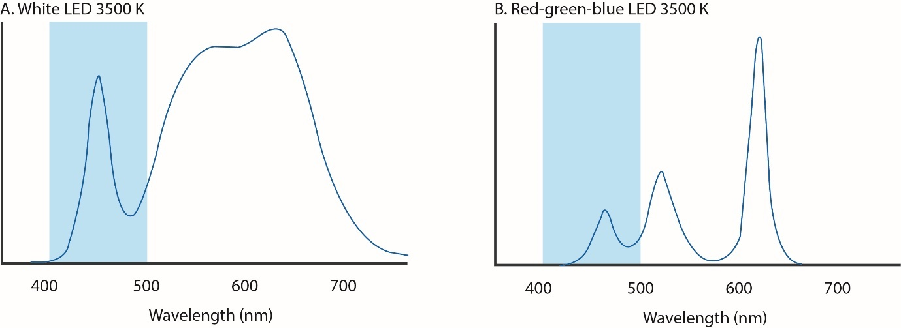
Figure 24 Comparaison du contenu spectral de la longueur d'onde bleue de deux lampes LED ayant le même TCC (3 500 K). La bande bleue représente la région bleue du spectre visible (400-500 nm). La lumière de A a une teneur en lumière bleue beaucoup plus importante que celle de B, mais l'œil humain a l'impression qu'il s'agit de la même couleur. Pour les animaux dont la sensibilité à la longueur d'onde de la lumière diffère de celle de l'homme, elles peuvent apparaître très différentes. Figure reproduite avec l'aimable autorisation de Ian Ashdown.

Température de couleur corrélée (CCT)
Elle décrit l'apparence de la couleur d'une LED blanche pour l'homme. Elle est exprimée en degrés Kelvin, à l'aide du symbole K, qui est une unité de mesure de la température absolue. En pratique, la température de couleur est utilisée pour décrire la couleur de la lumière et la « chaleur » perçue ; les lampes qui ont une couleur chaude et jaunâtre ont des températures de couleur basses comprises entre 1 000 K et 3 000 K, tandis que les lampes caractérisées par une couleur froide et bleutée ont une température de couleur, ou CCT, supérieure à 5 000 K (Figure 25). Les longueurs d'onde peuvent varier de manière significative au sein d'une même CCT. Bien que des CCT plus faibles soient souvent recommandés, ils ne répondront pas nécessairement aux besoins de l'homme et n'atténueront pas tous les impacts. Il est important de tenir compte des espèces sauvages touchées et de l'objectif de l'éclairage.
La température de couleur corrélée ne fournit pas d'informations sur la teneur en bleu d'une lampe. Toutes les LED contiennent de la lumière bleue (Figure 23) et la teneur en bleu augmente généralement avec l'augmentation de la TCC. La seule façon de déterminer si le contenu spectral d'une source lumineuse est approprié pour une utilisation à proximité d'espèces sauvages sensibles est de considérer la courbe spectrale. Pour les espèces sauvages sensibles à la lumière bleue, il convient de choisir une LED contenant de faibles quantités de lumière de courte longueur d'onde, tandis que pour les animaux sensibles à la lumière jaune (Reed, 1986), il convient d'utiliser des LED contenant peu ou pas de lumière au moment du pic de sensibilité (Longcore et autres, 2018).
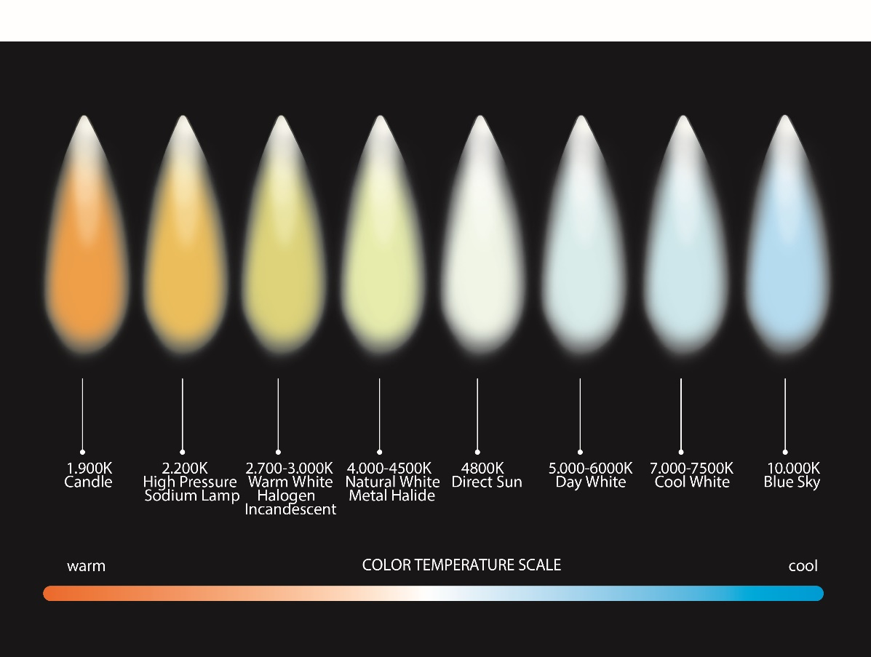
Figure 25 Plage de température de couleur corrélée (CCT) de chaud 1 000 K à froid 10 000 K.

Annexe C – Mesure de la lumière biologiquement pertinente

Les animaux et les humains perçoivent la lumière différemment. Les instruments commerciaux de surveillance de la lumière se concentrent actuellement sur la mesure de la région du spectre la plus visible pour l'homme. Il est important de reconnaître et de prendre en compte ce fait lors de la surveillance de la lumière à des fins d'évaluation de l'impact sur les espèces sauvages.
Les programmes commerciaux de modélisation de la lumière se concentrent également sur la lumière la plus visible pour l'homme, ce qui devrait également être reconnu et pris en compte dans l'évaluation de l'impact de la lumière artificielle sur les espèces sauvages.
Comme les différentes espèces ont des sensibilités spectrales différentes à la lumière, il n'existe pas de règle générale pour déterminer une quantité telle qu'un niveau de lux pour l'éclairement, comme c'est le cas pour les humains. Pour la faune, il est recommandé d'effectuer des mesures spectrales de l'éclairement énergétique sur une plus large gamme de longueurs d'onde. Cette gamme devrait commencer à environ 300 nm, dans l'UV, et s'étendre jusqu'à l'infrarouge, à environ 1 000 nm.
Les informations essentielles à la surveillance des effets de la lumière artificielle sur les espèces sauvages comprennent :
- Étendue spatiale de la luminescence du ciel
- Orientations et intensité des sources lumineuses le long de l'horizon
- Visibilité de la lumière (directe et incandescente) des habitats de la faune
- Distribution spectrale des sources lumineuses.

Description de l'environnement lumineux
Lors de la description de l'environnement lumineux, il convient de tenir compte de la manière dont les espèces sauvages sont susceptibles de percevoir la lumière artificielle. Les mesures de la lumière doivent être obtenues à l'intérieur d'un habitat important et prises d'un point de vue biologiquement pertinent (c'est-à-dire près du sol/depuis le ciel/sous l'eau). Il convient également de tenir compte de l'altitude par rapport à l'horizon, de l'étendue spatiale de la lueur du ciel et de la distribution des longueurs d'onde (spectre) de la lumière présente.
Il est important que les mesures de la lumière soient effectuées à des moments appropriés. Il peut s'agir de périodes biologiquement pertinentes (par exemple, lorsque des espèces sauvages utilisent la zone). Les mesures de référence doivent être effectuées lorsque la lune n'est pas dans le ciel, lorsque le ciel est dégagé de tout nuage et en l'absence d'éclairage temporaire (par exemple, travaux routiers). Les conditions doivent être reproduites aussi fidèlement que possible pour les mesures avant et après.

Mesurer la lumière pour la faune
Mesurer la lumière pour évaluer son effet sur la faune est un défi et un domaine émergent de la recherche et du développement. La plupart des instruments utilisés pour mesurer la luminescence du ciel sont encore en phase de recherche et seuls quelques instruments commerciaux sont disponibles. En outre, le large éventail de systèmes et d'unités de mesure utilisés dans le monde rend difficile le choix d'une mesure appropriée et, souvent, les résultats ne peuvent être comparés d'une technique à l'autre en raison des variations dans la façon dont la lumière est mesurée. Il n'existe actuellement aucune méthode standard reconnue au niveau mondial pour la surveillance de la lumière pour la faune.

Techniques de mesure radiométriques et photométriques
Les instruments radiométriques détectent et quantifient la lumière de manière égale sur l'ensemble du spectre (voir Mesure de la lumière) et sont les instruments les plus appropriés pour surveiller et mesurer la lumière dans le cadre de la gestion de la faune sauvage et de l'aménagement de la faune. Toutefois, si les techniques de mesure de la lumière radiométrique sont bien développées en physique, en astronomie et en médecine, elles le sont moins pour la mesure de la lumière dans l'environnement. Les instruments en cours de développement sont en grande partie le fruit de la recherche et développement universitaires et/ou commerciaux, ils sont coûteux et nécessitent des compétences techniques spécialisées pour le fonctionnement, l'analyse des données, l'interprétation et l'entretien des équipements.
La majorité des instruments commerciaux et de recherche quantifient la lumière photométrique, qui est pondérée en fonction de la sensibilité de l'œil humain, conformément à la courbe de la fonction de luminosité CIE décrite dans Mesure de la lumière. De nombreux photomètres ayant été modifiés avec des filtres pour imiter la vision humaine, ils ne représentent pas avec précision ce que verra un animal très sensible aux régions bleues (400 – 500 nm) ou rouges (650 – 700 nm) du spectre (Figure 22). Dans ces cas, la sensibilité à cette lumière supplémentaire doit être prise en compte dans les résultats.
Lors de l'utilisation d'instruments photométriques pour la surveillance de la lumière, cette insensibilité aux courtes et grandes longueurs d'onde du spectre doit être reconnue et prise en compte dans l'évaluation de l'impact. Les informations sur la distribution spectrale de puissance des lumières commerciales sont facilement disponibles auprès des fabricants et des fournisseurs et devraient être utilisées pour informer toute évaluation de l'impact de la lumière artificielle ou tout programme de surveillance. La Figure 26 présente un exemple de courbes de distribution de puissance spectrale pour différentes sources lumineuses, ainsi qu'une superposition de la courbe CIE qui représente la lumière mesurée par tous les instruments photométriques commerciaux.
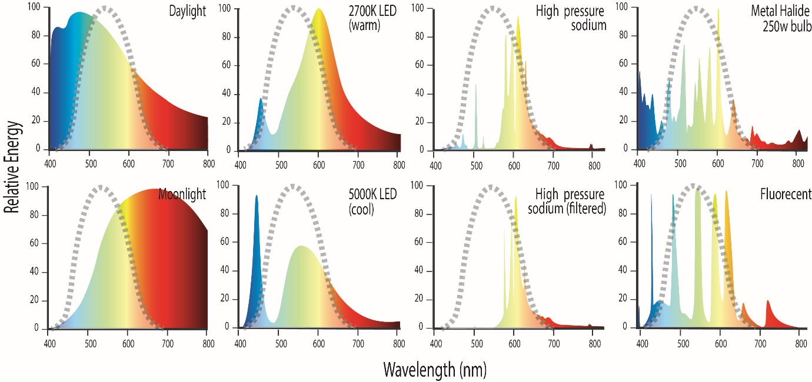
Figure 26 Les instruments photométriques ne quantifient que la lumière située à l'intérieur de la courbe CIE (zone située sous la ligne pointillée grise). Ces résultats sont comparés aux courbes spectrales d'une série de sources lumineuses différentes.
Tout en reconnaissant que les instruments de surveillance de la lumière pour la faune sont en cours de développement et qu'il n'existe pas de méthodes et d'unités de mesure convenues, les programmes de surveillance devraient viser à mesurer les courtes et grandes longueurs d'onde pertinentes (si possible). Les méthodes de mesure doivent être clairement décrites, notamment en ce qui concerne la région du spectre mesurée et, lorsqu'elle n'est pas mesurée, la manière dont les régions de courtes et de grandes longueurs d'onde sont prises en compte. Les méthodes utilisées pour ce faire peuvent inclure une évaluation visuelle de la couleur de la lumière dans le ciel à partir d'une observation directe ou d'une imagerie, où la lueur orange est typiquement associée aux lumières riches en longueurs d'onde (sodium haute pression, HPS, sodium basse pression, LPS, LED PC ambrée ou LED ambrée) et la lueur blanche est associée aux sources de lumière blanche riches en lumière bleue de courte longueur d'onde (LED blanches, halogènes, fluorescentes, halogénures métalliques, etc.)
Les instruments photométriques peuvent également être utilisés dans des conditions où la majorité des sources lumineuses sont identiques, par exemple l'éclairage public ou les installations industrielles. Les résultats de la surveillance peuvent être comparés pour les mesures effectuées sur les mêmes types de lumière (par exemple en comparant deux sources HPS, dans l'espace ou dans le temps), mais dans le contexte de la faune, la surveillance ne peut pas être utilisée pour comparer la lumière provenant d'une HPS et d'une LED, car elles ont des distributions de longueur d'onde différentes. Cette limitation doit être prise en compte lors de l'utilisation d'instruments photométriques pour mesurer la luminescence cumulée, qui peut inclure de la lumière provenant de sources et de types de lumière multiples. Des informations spectrales qualitatives détaillées sur les types de lumière peuvent également être collectées pour vérifier et confirmer les types de lumière contribuant à la luminescence du ciel.
Un programme de surveillance de la lumière peut donc inclure la collecte d'une série de caractéristiques différentes de la lumière (par exemple, la couleur, le type de lumière, l'étendue, la distribution spectrale de puissance et l'intensité) à l'aide de divers instruments et techniques. Ces méthodes et techniques, y compris toutes les limitations et hypothèses, doivent être clairement énoncées et prises en compte lors de l'interprétation des résultats. Une revue des différentes techniques instrumentales de contrôle de la lumière est présentée ci-dessous.
Lors du choix de l'équipement de mesure le plus approprié pour surveiller les impacts biologiques de la lumière sur la faune, il est important de décider quelle partie du ciel est mesurée : l'horizon, le zénith (au-dessus de la tête) ou l'ensemble du ciel. Par exemple, les tortues marines voient la lumière à l'horizon entre 0° et 30° verticalement et l'intègrent sur 180° horizontalement (Lohmann et autres, 1997), il est donc important d'inclure la mesure de la lumière dans cette partie du ciel lors de la surveillance des effets sur l'orientation des bébés tortues pendant le repérage en mer. En revanche, les puffins juvéniles, lors de leur premier vol, voient la lumière en trois dimensions (verticalement, d'en bas et d'en haut) lorsqu'ils s'élèvent dans le ciel. Les mesures de la lueur du ciel (zénith) sont importantes lorsque l'observateur essaie d'éviter la contamination par éblouissement due à des sources lumineuses ponctuelles situées au ras de l'horizon. La quantification de l'ensemble du ciel lumineux est importante pour mesurer les effets de la couverture nuageuse, qui peut réfléchir la lumière pour éclairer l'ensemble d'une plage, d'une zone humide ou d'un autre habitat.
L'effet de la lumière sur la faune est fonction de la sensibilité et de la réaction de l'animal à la lumière, ainsi que des indices qu'il utilise pour s'orienter, se disperser, chercher de la nourriture, migrer, etc. La plupart des espèces sauvages semblent réagir à la lumière de courte longueur d'onde de forte intensité, aux sources lumineuses ponctuelles, aux lueurs du ciel et à la lumière directionnelle. Par conséquent, les informations susceptibles d'être nécessaires au suivi de la lumière pour la faune sont les suivantes :
- La luminosité de l'ensemble du ciel d'un horizon à l'autre.
- L'orientation, l'intensité et le spectre de la lumière (sources ponctuelles et lueurs du ciel) sur l'horizon. Cela dictera la direction dans laquelle les espèces sauvages peuvent être désorientées.
- L'étendue spatiale de la lueur près de l'horizon. Une grande zone de lueur à l'horizon est susceptible d'être plus visible et de perturber davantage la faune qu'une petite zone de lueur.
- Présence ou absence de nuages. Les nuages réfléchissent très bien la lumière provenant de sources éloignées, ce qui rend une source située à l'intérieur des terres très visible sur la côte, par exemple. La luminescence du ciel est fonction de la hauteur, de la réflectivité et de l'épaisseur des nuages.
- Informations qualitatives sur la lumière visible par la faune. Une image de la pollution lumineuse visible depuis un habitat d'espèces sauvages peut montrer l'étendue spatiale de la lumière dans le ciel et la direction (voir Figure 20) et, dans certains cas, fournir des informations sur le type de source lumineuse (par exemple, une lueur orange dans le ciel sera causée par des lampes HPS ou des LED ambrées).
- Spectres d'émission (couleur) de la lumière. Il est particulièrement important d'identifier la lumière dans la région UV-bleue du spectre visible (<500 nm), car il s'agit de la lumière communément visible et perturbatrice pour la faune.
- La luminosité maximale sous laquelle une source lumineuse apparaît à n'importe quel endroit du champ de vision est également importante. Par exemple, la pleine lune ne crée qu'un éclairement d'environ 0,1lx, alors que sa luminance est de ~ 2 000 cd/m². Cela permet à certains animaux d'orienter leur déplacement en fonction de la direction dans laquelle la lune apparaît. Les sources de lumière artificielle peuvent présenter des valeurs de luminance nettement plus élevées. Contrairement à l'éclairement, la luminance ne diminue pas avec la distance et, par conséquent, même des sources lumineuses brillantes situées à une certaine distance peuvent avoir des effets d'attraction sur la faune. Alors que la luminance est liée à la sensibilité humaine, pour la faune, la radiance, pondérée par la sensibilité de l'espèce, est la quantité la plus pertinente.

Techniques de mesure
Actuellement, il n'existe pas de méthodes généralement reconnues pour mesurer la lumière biologiquement pertinente pour les espèces sauvages ou pour quantifier le ciel lumineux (Barentine, 2019). En effet, la plupart des méthodes conventionnelles de mesure de la lumière sont photométriques et ne quantifient que la lumière située sous la courbe CIE qui est la plus pertinente pour la perception humaine de la lumière. De plus, ils ne prennent pas en considération l'ensemble du ciel nocturne.
Il est nécessaire de mettre au point des méthodes de surveillance de la lumière biologiquement pertinente qui soient d'un coût raisonnable, facilement accessibles, déployables et reproductibles et qui couvrent l'ensemble du champ visuel auquel les espèces sauvages peuvent être exposées (généralement d'un horizon à l'autre) (Barentine, 2019). Ces méthodes doivent être capables de quantifier toutes les longueurs d'onde de manière égale (radiométrique), y compris au moins 380 – 780nm, ou d'être calibrées sur la gamme de longueurs d'onde pertinente pour l'espèce concernée. Les méthodes optimales seront sensibles à la détection et à la mesure des changements aux faibles niveaux de lumière représentés par le ciel lumineux artificiel et doivent pouvoir faire la distinction entre les sources lumineuses ponctuelles individuelles (à l'échelle locale) et le ciel lumineux à l'échelle du paysage (c'est-à-dire sur des dizaines de kilomètres).
Il convient de noter que les mesures nécessaires pour évaluer l'impact de la lumière du ciel sur la faune peuvent être différentes des mesures nécessaires pour évaluer la lumière pour la sécurité humaine.
De nouvelles méthodes devraient être développées au fil du temps pour répondre aux objectifs de surveillance de la lumière biologiquement significative. Dans ce cas, les méthodes et les techniques, y compris toutes les limitations et les hypothèses, doivent être clairement énoncées pour tous les programmes de surveillance.
Des revues récentes ont examiné diverses techniques instrumentales commerciales et expérimentales utilisées dans le monde entier pour quantifier la luminescence du ciel (Hänel et autres, 2018 ; Barentine 2019). Les études ont évalué les avantages et les limites des différentes techniques et ont formulé des recommandations pour la mesure de la pollution lumineuse. Certains de ces instruments, leurs avantages et leurs limites sont examinés ci-dessous et résumés dans le tableau 1.
La lumière peut être mesurée de différentes manières, en fonction de l'objectif, de l'échelle du paysage et du point de vue :
- télédétection
- instruments unidimensionnels (à canal unique)
- instruments multicanaux
- spectroscopie/spectroradiométrie

Télédétection
La radiance ascendante de la lumière artificielle la nuit peut être cartographiée par télédétection à l'aide d'images satellitaires ou aériennes et de capteurs optiques. Cette information a été utilisée comme indicateur socioéconomique pour observer l'activité humaine, et de plus en plus comme outil pour étudier les impacts de la lumière artificielle sur les écosystèmes (Levin et autres, 2020). En voici quelques exemples :
- Le nouvel Atlas mondial de la luminosité artificielle du ciel nocturne
- Carte de la pollution lumineuse
Avantages : les images sont utiles en tant qu'indicateurs à grande échelle de la pollution lumineuse et pour cibler les programmes de surveillance biologique et lumineuse. Cette technique peut constituer un bon point de départ pour identifier les zones potentiellement problématiques pour la faune à l'échelle régionale. Les images collectées par des drones ou des avions peuvent être utiles pour étudier l'impact de la lumière artificielle sur les migrations des oiseaux et des chauves-souris.
Limites : les cartes dérivées des informations collectées par satellite ont une valeur limitée dans la quantification de la lumière pour la faune. Les images sont une mesure de la lumière après qu'elle a traversé l'atmosphère et a été soumise à la diffusion et à l'absorption. Elles ne donnent pas une représentation exacte de la lumière visible par la faune au niveau du sol. Les images composites annuelles sont réalisées à partir d'images collectées dans des conditions atmosphériques différentes et ne peuvent donc pas être utilisées pour quantifier avec certitude la lumière au cours d'une même année ou d'une année à l'autre. L'instrument le plus couramment utilisé (VIIRS DNB) n'est pas sensible à la lumière bleue, de sorte que la lumière dans cette partie du spectre est sous-échantillonnée. Avec le lancement de satellites dotés de capteurs plus sophistiqués, la valeur de cette technique pour la surveillance biologique devrait s'améliorer.
Application aux programmes de surveillance de la faune : si les outils de télédétection peuvent constituer un bon point de départ pour identifier la lumière artificielle problématique pour la faune à l'échelle régionale, ils ne constituent pas actuellement une approche appropriée pour mesurer la lumière dans le cadre d'un programme de surveillance de la faune, car ils ne quantifient pas avec précision la lumière telle qu'elle est observée depuis le sol, ils sous-estiment la teneur en bleu de la lumière et les résultats ne sont pas reproductibles en raison des conditions environnementales. Les images collectées par avion ou par drone peuvent être utilisées pour surveiller les impacts sur la faune.

Instruments unidimensionnels (à canal unique)
Ces instruments mesurent la luminescence du ciel à l'aide d'un détecteur à canal unique, produisant une valeur numérique pour représenter la luminescence du ciel, généralement au zénith. Ils sont généralement portables et faciles à utiliser. Ils mesurent la luminescence du ciel, mais ne peuvent pas obtenir d'informations sur les sources ponctuelles à moins d'être suffisamment proches pour que la majeure partie de la lumière détectée soit émise par ces sources. Des exemples d'instruments à canal unique sont présentés ci-dessous.

Sky Quality Meter (SQM)
Il s'agit d'un petit appareil portatif qui quantifie la lumière dans une zone du ciel (normalement directement au-dessus de la tête au zénith). Les premiers modèles avaient un champ de vision d'environ 135°, tandis que le modèle SQM-L plus récent avait un champ de vision plus étroit de 40° de diamètre. Il mesure la lumière photométrique en unités de magnitudes/arcsec2 à des limites de détection relativement basses (c'est-à-dire qu'il peut mesurer les lueurs du ciel). La précision de l'instrument est annoncée à ±10 %, bien qu'une étude d'étalonnage sur un groupe d'instruments SQM en 2011 ait révélé des erreurs allant de -16 % à +20 % (den Outer et autres, 2011). La stabilité à long terme du SQM n'a pas été établie.
Les évaluateurs suggèrent que les 3-4 premières mesures d'un SQM portable soient écartées, puis que la moyenne de quatre observations soit collectée en faisant pivoter le SQM de 20° après chaque observation pour obtenir une valeur à partir de quatre directions différentes de la boussole afin que les effets de la lumière parasite puissent être minimisés ou identifiés (Hänel et autres, 2018). Si les mesures varient de plus de 0,2 mag/arcsec2, les données doivent être rejetées et un nouvel emplacement doit être choisi pour les mesures. Les données ne doivent pas être collectées par nuit de lune afin d'éviter que la lumière parasite ne vienne contaminer les résultats.
Avantages : le SQM est bon marché, facile à utiliser et portable. Certaines versions sont dotées de capacités d'enregistrement des données qui permettent un fonctionnement autonome sur le terrain. La sensibilité du SQM est suffisante pour détecter des changements dans la lumière artificielle nocturne par ciel clair.
Limites : les SQM ne peuvent pas être utilisés pour résoudre les sources lumineuses individuelles à distance, identifier la direction de la lumière ni mesurer la lumière visible pour de nombreuses espèces sauvages. La précision et l'exactitude de l'instrument peuvent varier considérablement et une étude d'intercalibration est recommandée pour quantifier l'erreur de chaque instrument. Bien que le SQM soit conçu pour avoir une réponse photopique, il est généralement plus sensible aux courtes longueurs d'onde (c'est-à-dire au bleu) qu'une réponse réellement photopique, mais cela dépend de chaque instrument. Il n'est pas très sensible aux grandes longueurs d'onde (orange/rouge) (Hänel et autres, 2018). Le SQM ne doit pas être utilisé pour mesurer la lumière à moins de 20° de l'horizon, car le détecteur est conçu pour mesurer un ciel homogène (comme au zénith) et ne produit pas de données valables lorsqu'il est pointé vers un champ de vision hétérogène tel qu'observé à l'horizon.
Application aux programmes de surveillance de la faune : un SQM peut être utilisé pour mesurer l'éclat du ciel directement au-dessus de la tête (zénith) dans l'habitat de la faune, mais il est important de reconnaître ses limites (telles que l'absence d'informations sur l'ensemble du ciel et l'incapacité de mesurer les sources lumineuses ponctuelles à l'horizon) et de suivre les méthodes recommandées par Hänel et autres (2018) pour assurer la répétabilité.

Dark Sky Meter
Il s'agit d'une application iPhone qui utilise l'appareil photo du téléphone pour capter la lumière et générer une valeur de luminosité du ciel.
Avantages : elle est bon marché et facile à utiliser.
Limites : Dark Sky Meter est un instrument photométrique. Il est limité aux iPhone d'Apple. Il ne fonctionne pas sur les modèles antérieurs au 4S et ne peut pas être utilisé pour résoudre les lumières individuelles ou identifier la direction de la lumière. Il est relativement imprécis et inexact et ne peut pas mesurer de manière fiable la lumière à l'horizon (Hänel et autres, 2018).
Application aux programmes de surveillance de la faune : l'application Dark Sky Meter n'est pas un outil approprié pour surveiller l'impact de la lumière sur la faune, car elle ne mesure pas la lumière biologiquement pertinente. Elle ne fournit pas d'informations sur l'ensemble du ciel, n'est pas en mesure de résoudre les sources lumineuses individuelles et est relativement imprécise et inexacte. Dark Sky Meter doit être considéré davantage comme un outil pédagogique que comme un instrument scientifique.

Luxmètres et luminancemètres
Les luxmètres sont des instruments disponibles dans le commerce, couramment utilisés pour mesurer des sources lumineuses individuelles à courte distance (c'est-à-dire en mètres plutôt qu'à l'échelle d'un paysage). Cependant, la loi de l'inverse du carré peut être utilisée pour calculer l'éclairement si la distance est connue. Les luxmètres et les luminancemètres mesurent la lumière sur la base de la courbe de sensibilité photopique de l'homme. Les luxmètres mesurent la lumière tombant sur une surface et les luminancemètres mesurent la lumière incidente à partir d'un angle solide spécifique, ce qui équivaut à la luminosité perçue de la source lumineuse.
Avantages : les deux peuvent être bon marché (avec des modèles plus chers disponibles) et faciles à utiliser.
Limites : les deux types d'appareils sont photométriques, mais les mesures sont pondérées en fonction de la perception humaine plutôt que de celle de la faune. En fonction de la sensibilité de l'équipement, les limites de détection peuvent ne pas être suffisamment basses pour mesurer la luminosité ou l'éclairement typique du ciel nocturne et ne peuvent donc pas mesurer le ciel lumineux à des fins de surveillance de la faune. Les luxmètres n'ont pas de résolution angulaire et les luminancemètres sont grossiers, de sorte qu'ils ne peuvent pas être utilisés pour mesurer avec précision des sources lumineuses éloignées à l'horizon.
Application aux programmes de surveillance de la faune : les luxmètres et les luminancemètres du commerce ne sont pas adaptés à la mesure de la lumière dans les programmes de surveillance de la faune, car ils sont peu sensibles et peu précis à de faibles niveaux de luminosité. Il existe des dispositifs sur mesure coûteux dotés d'une sensibilité accrue, mais ils ne sont toujours pas applicables à la surveillance de la faune, car ils ne mesurent pas la lumière biologiquement pertinente et ne sont pas adaptés à une utilisation à l'échelle d'un paysage.

Instruments multicanaux
Ces instruments cartographient et mesurent la luminosité du ciel en analysant des images photographiques de l'ensemble du ciel. Les images sont traitées pour obtenir une valeur de luminance pour tout ou partie du ciel. L'un des avantages de l'imagerie bidimensionnelle (grand angle) est que les modèles des sources naturelles de lumière dans le ciel nocturne peuvent être soustraits de toutes les images du ciel pour détecter les sources anthropogéniques (Duriscoe, 2013). Quelques exemples de dispositifs et de techniques permettant de cartographier et de mesurer la luminosité du ciel nocturne à l'aide d'images grand angle sont présentés ci-dessous.

All-Sky Transmission Monitor (ASTMON)
Cette caméra astronomique à dispositif à couplage de charge (CCD) avec objectif fish-eye a été modifiée par l'ajout d'une roue à filtres pour permettre la collecte de données dans quatre bandes photométriques du spectre visible. La gamme spectrale de l'instrument dépend de la sensibilité du détecteur et des filtres utilisés, mais a l'avantage d'être calibrée avec précision sur les étoiles.
Avantages : l'ASTMON a été conçu pour être installé à l'extérieur et la version Lite est portable et dotée d'un boîtier résistant aux intempéries, ce qui lui permet de rester à l'extérieur et de fonctionner de manière robotique pendant des semaines. Il fournit des données en magnitudes/arcsec2 pour chaque bande et présente une bonne précision et exactitude (Hänel et autres, 2018). Une fois que le système est étalonné avec des étoiles standard, il peut fournir des données radiométriques pour l'ensemble du ciel nocturne et résoudre des sources lumineuses individuelles.
Limites : l'ASTMON est coûteux et son utilisation et l'interprétation des données nécessitent des connaissances spécialisées. Le logiciel fourni n'est pas un logiciel libre et ne peut donc pas être modifié pour répondre aux besoins individuels. L'ASTMON peut ne plus être disponible dans le commerce. Les caméras CCD utilisées ont également une plage dynamique limitée.
Application aux programmes de surveillance de la faune : l'ASTMON convient à la surveillance de la lumière artificielle pour la faune, car il fournit des mesures du ciel nocturne complet qui peuvent être calibrées pour fournir des informations biologiquement pertinentes, précises et reproductibles.

Appareil photo numérique équipé d'objectifs grand angle et fisheye
Cette approche est similaire à celle de l'ASTMON, sauf qu'elle utilise une caméra numérique commerciale avec une matrice RVB plutôt qu'une caméra CCD avec une roue à filtres, ce qui rend le système moins cher et plus facilement transportable. Ce système fournit des données quantitatives sur la luminance du ciel en une seule image (Kolláth, 2010 ; Jechow et autres, 2019).
Avantages : les caméras sont facilement accessibles et portables. Lorsque la précision n'est pas essentielle, la distribution directionnelle de la luminosité du ciel nocturne peut être obtenue. Au minimum, l'utilisation d'un appareil photo numérique doté d'un objectif fisheye permet de collecter des données d'imagerie qualitatives et de les stocker en vue d'une référence et d'une analyse ultérieures des données. Si les paramètres standard de la caméra sont utilisés de manière cohérente dans tous les relevés, il est possible de comparer les images pour suivre les changements spatiaux et temporels de la luminosité du ciel. Ce système offre également des options multicolores avec des bandes spectrales rouges, vertes et bleues (RVB).
Limites : les caméras doivent être calibrées avant d'être utilisées, ce qui, avec le modèle spécifique de la caméra, dictera la précision des mesures. L'étalonnage pour le traitement des données nécessite le vignettage de l'objectif (également appelé champ plat), la distorsion géométrique, la sensibilité des couleurs de l'appareil photo et la fonction de sensibilité de l'appareil photo. Des connaissances spécialisées sont nécessaires pour traiter et interpréter ces images. De plus, comme les caméras CCD, les détecteurs des caméras numériques ont une plage dynamique limitée qui peut facilement saturer dans des environnements lumineux. En outre, les systèmes fisheye produisent souvent des données de qualité médiocre à l'horizon, où la distorsion due à l'objectif est la plus importante.
L'étalonnage de la caméra est difficile et aucune méthode standard n'a été développée. On utilise généralement des techniques photométriques de laboratoire ou astronomiques qui requièrent des connaissances et une expertise particulières. Cette technique permet d'obtenir une précision d'environ 10 %. Les caméras commerciales standard sont calibrées en fonction de l'œil humain (par exemple, photométrique), mais la possibilité d'obtenir et de traiter une image permet une évaluation qualitative des types de lumière (sur la base de la couleur du ciel), ce qui fournit des données supplémentaires pour l'interprétation de la pertinence biologique de la lumière.
Application aux programmes de surveillance de la faune : un appareil photo numérique équipé d'un objectif grand angle ou fisheye est approprié pour mesurer la lumière dans les programmes de surveillance de la faune, car il fournit des informations d'un horizon à l'autre avec une sensibilité et une précision suffisantes pour détecter des changements significatifs dans des environnements faiblement éclairés. Les images permettent de détecter à la fois les lueurs du ciel, le type de source lumineuse et les informations sur les sources ponctuelles. Lorsque les données sont traitées manuellement, il est possible d'obtenir des mesures biologiquement pertinentes. Le système étant rapide, il est possible de surveiller la dynamique de la lumière du ciel et de la lumière directe (Jechow et autres, 2018).

Mosaïques All Sky
Cette technique a été mise au point par le Service des parcs nationaux des États-Unis d'Amérique et permet d'obtenir une image de l'ensemble du ciel par mosaïquage de 45 images individuelles. Le système comprend une caméra CCD, un objectif standard de 50 mm, un filtre photométrique astronomique Bessel V avec un bloqueur IR et une monture de télescope robotique contrôlée par ordinateur. La collecte des données est gérée à l'aide d'un ordinateur portable, d'un logiciel commercial et de scripts personnalisés.
Avantages : la résolution angulaire, la précision et l'exactitude du système sont bonnes, et il est calibré et normalisé sur les étoiles. Les images produites ont une haute résolution. Le système est particulièrement adapté à la surveillance à long terme à partir de sites où le ciel est sombre. Toutefois, l'ajout d'un filtre à densité neutre permet de mesurer la luminance ou l'éclairement d'une source lumineuse proche et brillante. D'autres bandes photométriques peuvent également être mesurées à l'aide de filtres supplémentaires.
Limites : le système est coûteux et nécessite des connaissances spécialisées pour le faire fonctionner, analyser et interpréter les données. Ces caméras sont calibrées pour l'œil humain avec l'inclusion d'un filtre visible, mais la capacité d'obtenir et de traiter une image permet une évaluation qualitative des types de lumière dans le ciel (sur la base de la couleur de la lueur du ciel), ce qui fournit des données supplémentaires pour l'interprétation de la pertinence biologique de la lumière. Les procédures de mesure prennent du temps et nécessitent des conditions de ciel parfaitement dégagé et une seule bande spectrale, ou des mesures répétées sont nécessaires.
Application aux programmes de surveillance de la faune : les mosaïques All Sky seraient un outil approprié pour la surveillance de l'éclairage artificiel pour la faune. Ils fournissent des images du ciel entier à haute résolution et, avec des filtres appropriés, peuvent être utilisés pour mesurer des régions de longueur d'onde biologiquement pertinentes.

Caméras mobiles de luminance
Avantages : de nouvelles caméras de luminance mobiles et abordables sont capables de produire des images en fausses couleurs de l'environnement mesuré en haute résolution optique, comme une photographie, et comprennent un logiciel d'évaluation. La caméra est basée sur un reflex numérique et peut être utilisée pour mesurer des niveaux de luminosité très faibles. Grâce à la résolution et à l'évaluation de l'image photographique, plusieurs sources lumineuses ne se chevauchent pas et peuvent être évaluées simultanément, même si elles se trouvent l'une à côté de l'autre. Les valeurs de luminance sont calculées à partir de transformations numériques des données du capteur RVB. Il peut s'agir d'un moyen efficace de caractériser les champs lumineux dans l'environnement nocturne si 1) les données sont utilisées de manière appropriée et dans les bonnes unités ; et 2) les instruments sont correctement calibrés pour être utilisés dans des niveaux d'éclairage nocturne extérieur typiques.
Limites : les caméras mobiles de luminance sont encore liées à la sensibilité humaine. La luminance est calculée à partir d'une image RVB au format RAW (c'est-à-dire un fichier image numérique). Les UV et les IR ne peuvent pas être évalués par ces appareils. Les images sont prises avec des sensibilités d'appareil photo standard et nécessitent des niveaux de luminosité plus élevés dans la zone cible de la photographie. Elles ne sont donc pas adaptées à l'évaluation des perturbations de faible intensité telles que les lueurs du ciel.
Application aux programmes de surveillance de la faune : des caméras mobiles de luminance pourraient être utilisées pour évaluer les sources lumineuses potentiellement gênantes.

Spectroscopie/spectroradiométrie
Les différents types de lumière produisent une signature spectrale spécifique ou une distribution de puissance spectrale (par exemple, Figure 26). À l'aide d'un spectromètre, il est possible de séparer la radiance totale du ciel en ses différentes sources, en fonction de leurs caractéristiques spectrales. Il est important de pouvoir évaluer l'impact des différentes sources lumineuses en cette période de transition dans la technologie de l'éclairage.
Lorsque la sensibilité de la faune à certaines longueurs d'onde de la lumière est connue, la possibilité de saisir les distributions spectrales de puissance de la lumière artificielle et de prédire ensuite comment la lumière sera perçue par la faune sera particulièrement utile pour évaluer les incidences probables de la lumière artificielle.
Ce type d'approche est utilisé depuis longtemps en astronomie, mais n'a été appliqué que récemment à la mesure et à la caractérisation de la pollution lumineuse sur terre. Un exemple de spectromètre déployable sur le terrain – le Spectromètre pour la détection nocturne des aérosols (SAND) – est décrit ci-dessous.

Spectromètre pour la détection nocturne des aérosols (SAND)
Le spectromètre SAND utilise une caméra d'imagerie CCD comme capteur de lumière, couplée à un spectromètre à longue fente. Le système a une gamme spectrale de 400 nm à 720 nm et est entièrement automatisé. Il permet de séparer la radiance du ciel échantillonné en fonction des principales sources qui y contribuent.
Avantages : cette approche permet de quantifier la lumière à des longueurs d'onde spécifiques du spectre (radiométrique) et donc de mesurer la lumière visible pour la faune. Il peut également être utilisé pour « relever l'empreinte » de différents types de lumière.
Limites : l'étalonnage, la collecte et l'interprétation de ces données nécessitent des connaissances et des équipements spécialisés et sont coûteux. Le spectromètre SAND ne fournit pas d'informations sur l'ensemble du ciel.
Application aux programmes de surveillance de la faune : l'utilisation d'un spectromètre portable capable d'identifier les types de lumière sur la base de leur distribution de puissance spectrale ou de mesurer la lumière à des longueurs d'onde spécifiques constituerait une contribution utile à un programme de surveillance de la faune. Malheureusement, le prototype du spectromètre SAND n'est plus en service. Cependant, cet instrument illustre le type d'approches qui seront utiles pour mesurer la lumière pour la faune à l'avenir.

L'instrument le plus approprié pour mesurer la lumière biologiquement pertinente
La méthode la plus appropriée pour mesurer la lumière pour la faune dépendra des espèces présentes et du type d'information requis. En général, une approche appropriée quantifie la lumière sur l'ensemble du ciel, dans toutes les régions spectrales, en différenciant les sources lumineuses ponctuelles des lueurs du ciel, et elle est reproductible et facile à utiliser.
La technique de l'appareil photo numérique et de l'objectif fisheye a été recommandée par Hänel et autres (2018) et Barentine (2019) comme le meilleur compromis entre le coût, la facilité d'utilisation et la quantité d'informations obtenues lors de la mesure et de la surveillance de la luminescence. Hänel et autres (2018) ont toutefois reconnu le besoin urgent de développer un logiciel standard pour l'étalonnage et l'affichage des résultats des instruments de surveillance de la lumière. À l'avenir, des caméras hyperspectrales à large champ de vision pourraient être disponibles, combinant les avantages de la spectroradiométrie et de l'imagerie à l'échelle du ciel. Cependant, de tels dispositifs n'existent pas actuellement.
Il convient de noter que ce domaine se trouve dans une phase de développement rapide.
Tableau 1 Exemples de techniques instrumentales de mesure de la lumière (modifié d'après Hänel et autres, 2018).
Instrument | Unités de mesure | Détecter la lueur du ciel | Type de données | Spectre mesuré | Échelle | Disponible dans le commerce | Qualité des données | Coût
Télédétection : imagerie satellitaire | Diverses | Oui par modélisation | Images + valeur numérique | Bande unique | Paysage | Oui | Mod-haut | Certains jeux de données sont gratuits
Unidimensionnel :
Sky Quality Meter (SQM) | magSQM/arcsec2 | Oui | Valeur numérique | Bande unique | Aérien | Oui | Mod | Faible coût
Dark Sky Meter (iPhone) | ~ magSQM/arcsec2 | Oui | Valeur numérique | Bande unique | Aérien | Oui | Faible | Aucun coût/négligeable
Luxmètre | lux | Non | Valeur numérique | Bande unique | Mètres | Oui | Faible | Faible coût
Multicanal :
ASTMON | mag_{v}/arcsec² | Oui | Images + valeur numérique | Roue filtrante multibande | Tout le ciel | Non | Élevée | Coût élevé
DSLR + fisheye | ~cd/m²,  ~mag_{v}/arcsec² | Oui | Images + valeur numérique | RVB multibande | Tout le ciel | Oui | Mod-haut | Coût moyen
Mosaïques All Sky | cd/m², mag_{v}/arcsec² | Oui | Images + valeur numérique | Bande unique | Tout le ciel | Non | Élevée | Coût élevé
Caméras mobiles de luminance | cd/m² | Non | Images + valeur numérique | Capteur RVB | Paysage  Lumières perturbatrices | Oui | Élevée | Coût élevé
Spectroradiométrie: Spectromètre pour la détection nocturne des aérosols (SAND) | W/(m²nm sr) | Oui | Courbe de puissance spectrale | Hyperspectrale multibande | Paysage | Non | Mod-haut | Coût élevé

Modélisation de prévision de la lumière

Modèles de lampes commerciales disponibles
La plupart des logiciels de modélisation actuellement disponibles posent problème, car les modèles sont pondérés en fonction de la perception humaine de la lumière, telle qu'elle est représentée par la courbe CIE/photométrique, et ne tiennent pas compte des longueurs d'onde auxquelles les espèces sauvages sont le plus sensibles. Par exemple, la plupart des espèces sauvages sont sensibles à la lumière violette et bleue de courte longueur d'onde (Figure 17), mais cette lumière n'est pas ou est peu mesurée par les instruments commerciaux et n'est donc pas prise en compte dans les modèles de lumière actuels.
Une deuxième limitation de nombreux modèles de lumière pour la biologie est l'incapacité à prendre en compte avec précision les facteurs environnementaux, tels que : les conditions atmosphériques (humidité, nuages, pluie, poussière) ; la topographie du site (collines, dunes de sable, orientation de la plage, végétation, bâtiments) ; d'autres sources naturelles de lumière (lune et étoiles) ; d'autres sources artificielles de lumière ; la puissance spectrale des luminaires ; et la distance, l'élévation et l'angle de vue de l'espèce observatrice. Un tel modèle impliquerait un niveau de complexité que la science et la technologie n'ont pas encore atteint.
Une dernière limitation majeure est le manque de données biologiques permettant d'interpréter en toute confiance les résultats d'un modèle. Il n'est donc pas possible d'estimer objectivement la quantité de lumière artificielle qui aura un impact sur une espèce ou une classe d'âge donnée, sur une distance donnée et dans des conditions environnementales variables.
Compte tenu de ces limites, il peut être utile de modéliser la lumière pendant la phase de conception des nouvelles installations d'éclairage afin de vérifier les hypothèses relatives à l'environnement lumineux. Par exemple, les modèles pourraient tester le potentiel de déversement de lumière et la visibilité en ligne de mire d'une source. Ces hypothèses doivent être confirmées après la construction.
Le développement d'outils de modélisation capables de prendre en considération de larges données spectrales et des conditions environnementales en est à ses débuts, mais s'améliore rapidement (Barentine, 2019).

Annexe D – Audit de la lumière artificielle
Les meilleures pratiques de l'industrie exigent l'inspection sur place d'une construction pour s'assurer qu'elle répond aux spécifications de la conception. Un audit de l'éclairage artificiel doit être entrepris après la construction pour confirmer la conformité avec le Plan de gestion de l'éclairage artificiel.
Un audit de la lumière artificielle ne peut pas être réalisé uniquement par la modélisation de la conception telle qu'elle a été réalisée et doit comprendre une visite du site afin de :
- Confirmer la conformité, le respect des dispositions avec le Plan de gestion de la lumière artificielle
- Vérifier la conformité avec la conception technique
- Recueillir des informations sur chaque luminaire en place
- Effectuer une inspection visuelle de l'éclairage de l'installation à partir de l'habitat de la faune
- Examiner la surveillance de la lumière artificielle sur le site du projet
- Examiner la surveillance de la lumière artificielle au niveau de l'habitat de la faune.
Après l'achèvement d'un nouveau projet ou la modification/amélioration du système d'éclairage d'un projet existant, le projet doit faire l'objet d'un audit pour confirmer la conformité avec le Plan de gestion de la lumière artificielle.

Guide étape par étape
Les étapes à suivre pour réaliser un audit de la lumière artificielle sont les suivantes :
- Révision du Plan de gestion de la lumière artificielle
- Examen des meilleures pratiques en matière de gestion de la lumière ou des conditions d'approbation
- Examen des dessins conformes à l'exécution pour la conception de l'éclairage
- Vérification de la conformité avec la conception approuvée de l'éclairage avant la construction (front-end)
- Effectuer une inspection du site de jour comme de nuit pour vérifier et mesurer visuellement l'emplacement, le nombre, l'intensité, la puissance spectrale, l'orientation et la gestion de chaque lampe et de chaque type de lampe. Dans la mesure du possible, cette opération doit être effectuée avec l'éclairage en fonctionnement et tous les éclairages éteints.
- Les mesures doivent être prises d'une manière biologiquement significative. Lorsque les mesures relatives à la faune sont limitées, il convient de le signaler.
- Enregistrer, collationner et rapporter les résultats et inclure les éventuelles non-conformités. Cette étude doit prendre en compte les différences entre les observations de base et les observations postérieures à la construction. Lorsque les performances d'éclairage ont été modélisées dans le cadre de la phase de conception, les performances réelles doivent être comparées aux scénarios modélisés.
- Formuler des recommandations pour toute amélioration ou modification de la conception de l'éclairage qui réduira l'impact sur la faune.
L'audit doit être réalisé par un praticien de l'environnement/spécialiste technique dûment qualifié au cours d'une visite du site. L'audit doit également porter sur les points suivants
- Une inspection visuelle de l'éclairage de l'installation depuis l'emplacement de l'habitat de la faune et, si possible, du point de vue de la faune (par exemple, le niveau du sable pour une tortue marine)
- Surveillance de la lumière artificielle sur le site du projet
- Examiner la surveillance de la lumière artificielle au niveau de l'habitat de la faune.
Une visite du site après la construction est essentielle pour s'assurer qu'aucun problème d'éclairage non identifié précédemment n'a été négligé.

Annexe E – Liste de contrôle pour la gestion de la lumière artificielle
Le tableau 2 fournit une liste de contrôle des questions à prendre en considération lors de l'évaluation environnementale de nouvelles infrastructures impliquant une lumière artificielle ou des améliorations de l'éclairage artificiel existant, tant pour les promoteurs que pour les évaluateurs. Le tableau 3 fournit une liste de contrôle des questions à prendre en considération pour les infrastructures existantes dotées d'un éclairage extérieur, lorsque l'on observe que les espèces sont affectées par la lumière artificielle. Les sections pertinentes des Lignes directrices sont fournies pour chaque question.
Tableau 2 Liste de contrôle pour les nouveaux aménagements ou les améliorations de l'éclairage.
Question à examiner | Propriétaire ou gestionnaire de la lumière | Régulateur | Plus d'informations
Pré-aménagement
Quelles sont les exigences réglementaires en matière de lumière artificielle pour ce projet? | Une EIE est-elle nécessaire ? Quelles sont les autres exigences à prendre en considération ? | Quelles sont les informations à demander au promoteur dans le cadre du processus d'évaluation? | Considérations réglementaires pour la gestion de la lumière artificielle
La conception de l'éclairage respecte-t-elle les principes de bonne pratique ? | Quel est l'objectif de la lumière artificielle pour ce projet ? | Le projet utilise-t-il les principes des meilleures pratiques en matière d'éclairage ? | Meilleure pratique de conception d'éclairage
Quelles espèces sauvages sont susceptibles d'être affectées par la lumière artificielle ? | Examiner les informations sur les espèces dans un rayon de 20 km autour du projet d'aménagement. | Évaluer les informations sur les espèces | Faune et lumière artificielle
Quelles mesures de gestion de la lumière et d'atténuation de l'impact seront mises en œuvre? | Quelles mesures d'atténuation et de gestion de la lumière seront les plus efficaces pour les espèces concernées ? | La gestion et les mesures d'atténuation proposées sont-elles susceptibles de réduire les effets sur les espèces dont la conservation est préoccupante ? | Annexes techniques spécifiques aux espèces et orientation des experts en matière d'espèces
Comment la lumière sera-t-elle modélisée ? | La modélisation de la lumière est-elle appropriée ? Comment le modèle sera-t-il utilisé pour informer la gestion de la lumière pour les espèces sauvages ? | Les limites de la modélisation de la lumière pour les espèces sauvages sont-elles correctement reconnues ? | Modélisation de prévision de la lumière
Toutes les considérations relatives à l'éclairage ont-elles été incluses dans le Plan de gestion de l'éclairage ? | Toutes les étapes du processus d'EIE ont-elles été entreprises et documentées dans le plan de gestion de l'éclairage ? | Le Plan de gestion de l'éclairage décrit-il de manière exhaustive toutes les étapes du processus d'EIE ? | EIE des effets de la lumière artificielle sur la faune  Plan de gestion de l'éclairage
Comment l'amélioration continue sera-t-elle réalisée ? | Comment la gestion de la lumière sera-t-elle évaluée et adaptée ? | Un processus d'examen et d'amélioration continus est-il décrit ? | Plan de gestion de l'éclairage
Développement postérieur
Comment l'éclairage sera-t-il mesuré ? | Quelle est la (les) technique(s) la (les) plus appropriée(s) pour mesurer la lumière biologiquement pertinente et quelles sont ses (leurs) limites ? | S'assurer que les techniques de mesure de la lumière appropriées sont utilisées et que les limites des méthodes sont reconnues | Mesure de la lumière biologiquement pertinente
Comment l'éclairage sera-t-il audité ? | Quelle est la fréquence et le cadre de l'audit interne de la lumière ? | Comment les résultats des audits légers seront-ils intégrés dans un processus d'amélioration continue ? | Audit de la lumière artificielle
La lumière artificielle affecte-t-elle la faune ? | La surveillance biologique indique-t-elle un effet de la lumière artificielle sur la faune et quels changements seront apportés pour atténuer cet impact ? | Existe-t-il une procédure pour traiter les résultats de la surveillance indiquant un impact lumineux détectable sur la faune, et cette procédure est-elle appropriée ? | Faune et lumière artificielle  Plan de gestion de l'éclairage  Gestion de la pollution lumineuse existante
Quelle gestion adaptative peut être mise en place ? | Comment les résultats des audits de la lumière et de la surveillance biologique seront-ils utilisés dans un cadre de gestion adaptative, et comment les développements technologiques seront-ils intégrés dans la gestion de la lumière artificielle ? | Quelles conditions peuvent être mises en place pour garantir une approche d'amélioration continue de la gestion de la lumière ? | Plan de gestion de l'éclairage
Tableau 3 Liste de contrôle pour les infrastructures existantes
Considération | Propriétaire ou gestionnaire de la lumière | Régulateur | Plus d'informations
Les espèces sauvages présentent-elles un changement dans la survie, le comportement ou la reproduction qui peut être attribué à la lumière artificielle ? | Quelles sont les espèces dont la conservation est préoccupante qui se trouvent à moins de 20 km d'une source lumineuse ? Y a-t-il des animaux morts ou des animaux présentant un comportement compatible avec les effets de la lumière artificielle ? | Existe-t-il des preuves que la lumière artificielle est à l'origine de la modification de la survie, du comportement ou de la reproduction des espèces sauvages ?  Examen des autorisations environnementales existantes | Décrire les espèces sauvages  Faune et lumière artificielle  Considérations réglementaires pour la gestion de la lumière artificielle  Conseils d'experts en matière d'espèces
L'éclairage de la zone est-il conforme aux meilleures pratiques ? | Existe-t-il des modifications ou des améliorations technologiques susceptibles d'améliorer la gestion de la lumière artificielle ? | Existe-t-il des propriétaires ou des gestionnaires de luminaires qui peuvent être contactés pour modifier l'éclairage actuel ? | Principes des meilleures pratiques de conception d'éclairage
La lumière affectant la faune provient-elle d'une source unique ou de sources multiples ? | Y a-t-il plusieurs parties prenantes qui doivent se réunir pour lutter contre la pollution lumineuse cumulative ? | Les pouvoirs publics ont-ils un rôle à jouer pour faciliter la collaboration entre les propriétaires et les gestionnaires de lumières à lutter contre la pollution lumineuse ? | Gestion de la pollution lumineuse existante  Plan de gestion de l'éclairage
Un suivi approprié peut-il être entrepris pour confirmer le rôle de la lumière artificielle dans la survie de la faune, ainsi que dans les changements comportementaux ou reproductifs ? | Quelle est la quantité de lumière émise par la propreté et cela affecte-t-il la faune ? | Faciliter la surveillance de la faune. | Enquêtes sur le terrain sur la faune  Mesure de la lumière biologiquement pertinente  Conseils d'experts en matière d'espèces
Comment la lumière artificielle sera-t-elle auditée ? | Quelle est la fréquence et le cadre de l'audit interne de la lumière ? | Un audit de la lumière peut-il être entrepris à l'échelle régionale ? | Audit de la lumière artificielle
Quelle gestion adaptative de la lumière peut être mise en place ? | Existe-t-il des améliorations dans la technologie de l'éclairage qui peuvent être intégrées dans l'éclairage existant ? | Quels changements peuvent être mis en œuvre en réponse à la surveillance biologique et aux audits de la lumière ? | Conseils d'un éclairagiste spécialisé

Annexe F – Tortues marines

Les tortues marines nichent sur les plages de sable. Il existe un ensemble de données probantes solides démontrant les effets de la lumière sur le comportement et la survie des tortues. La lumière est susceptible d'affecter les tortues si elle est visible depuis la plage de nidification, le littoral ou les eaux adjacentes.
Les femelles adultes peuvent être dissuadées de nicher lorsqu'une lumière artificielle est visible sur une plage de nidification. Les jeunes peuvent être mal orientés ou désorientés et être incapables de trouver la mer ou de se disperser avec succès en pleine mer. L'effet de la lumière sur le comportement des tortues a été observé à partir de lumières situées jusqu'à 18 km de distance.
Les aspects physiques de la lumière qui ont le plus d'effet sur les tortues sont l'intensité, la couleur (longueur d'onde) et l'altitude au-dessus de la plage. La gestion de ces aspects contribuera à réduire la menace que représente la lumière artificielle.

Sept espèces de tortues marines sont inscrites aux Annexes de la CMS : la Tortue verte (Chelonia mydas), la Tortue caouanne (Caretta caretta), la Tortue imbriquée (Eretmochelys imbricata), la Tortue olivâtre (Lepidochelys olivacea), la Tortue de Kemp (Lepidochelys kempii), la Tortue à dos plat (Natator depressus) et Ta tortue luth (Dermochelys coriacea). La lumière artificielle peut perturber des comportements critiques tels que la nidification des adultes et l'orientation des jeunes, la recherche en mer et la dispersion, et peut réduire la viabilité reproductive des populations de tortues.
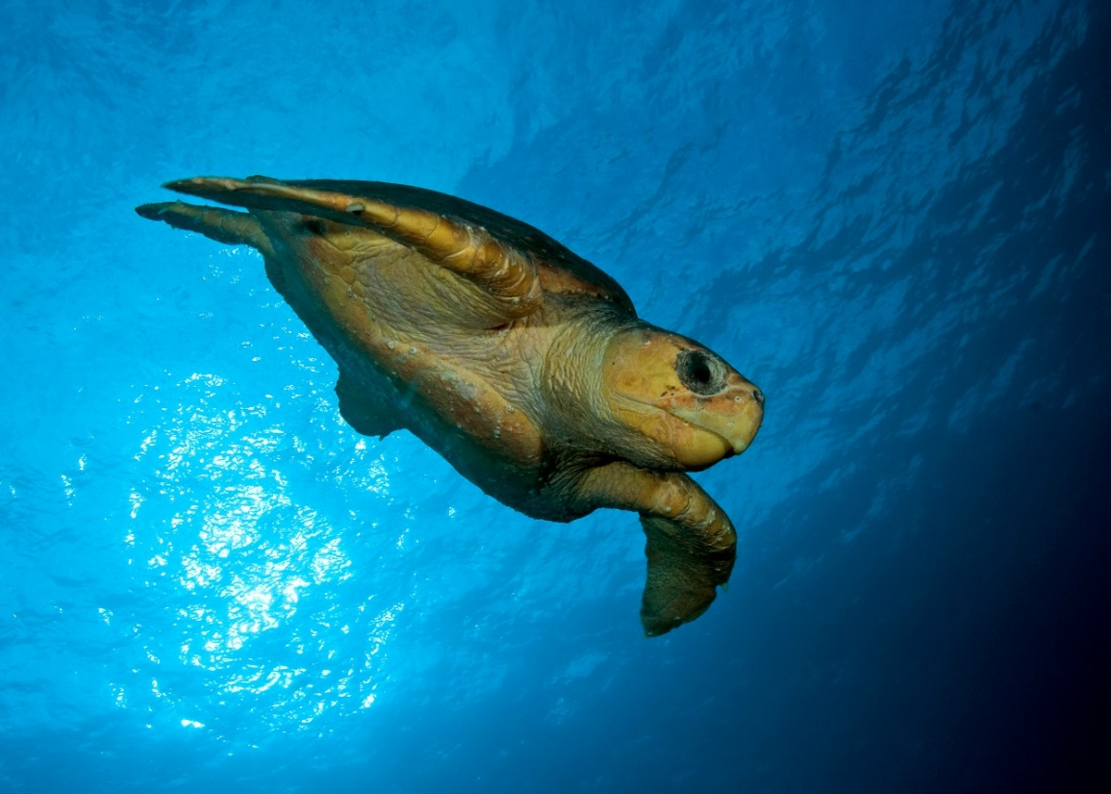
Figure 27 Tortue caouanne. Photo : David Harasti.

État de conservation
Les tortues marines sont protégées par des traités et accords internationaux, notamment la Convention sur la conservation des espèces migratrices appartenant à la faune sauvage (CMS, Bonn 1979), la Convention sur le commerce international des espèces de faune et de flore sauvages menacées d'extinction (CITES, Washington 1973), le Mémorandum d'accord sur les mesures de conservation pour les tortues marines de la côte atlantique de l'Afrique de la CMS (1999), le Mémorandum d'entente sur la conservation et la gestion des tortues marines et de leurs habitats dans l'océan indien et l'Asie du Sud-Est de la CMS (IOSEA, 2001) et la Convention interaméricaine pour la protection et la conservation des tortues marines (2001). La CMS a adopté le Plan d'action par espèce pour la Tortue caouanne (Caretta caretta) dans l'océan Pacifique Sud en 2014, et le Plan d'action par espèce pour la Tortue imbriquée (Eretmochelys imbricata) en Asie du Sud-Est et dans la région de l'océan Pacifique occidental en 2022. Voir le tableau 4 pour les inscriptions à la CMS et les statuts de la liste rouge de l'UICN pour les espèces de tortues marines.
Tableau 4 : Tortues marines inscrites aux Annexes de la CMS et statuts de la Liste rouge de l'UICN (CMS, 2023a ; IUCN, 2023)
Nom commun | Nom scientifique | Année d'inscription à l'annexe I | Année d'inscription à l'annexe II | Statut et tendance de la Liste rouge de l'UICN au niveau mondial (2023)
Tortue verte | Chelonia mydas | 1979 | 1979 | En danger (en diminution)
Tortue caouanne | Caretta caretta | 1985 | 1979 | Vulnérable (en baisse)
Tortue imbriquée | Eretmochelys imbricata | 1985 | 1979 | En danger critique (en baisse)
Tortue de Ridley | Lepidochelys kempii | 1979 | 1979 | En danger critique (inconnu)
Tortue bâtarde | Lepidochelys olivacea | 1985 | 1979 | Vulnérable (en baisse)
Tortue luth | Dermochelys coriacea | 1979 | 1979 | Vulnérable (en baisse)
Tortue à dos plat | Natator depressus | - | 1979 | Données insuffisantes

Répartition et habitat
Les habitats de nidification des tortues comprennent les plages subtropicales et tropicales. Chaque population nicheuse est différente en fonction des conditions locales et, par conséquent, les périodes sensibles telles que les pics de nidification doivent être déterminées au cas par cas pour que la gestion soit efficace. L'effet des lumières artificielles sur les tortues est le plus prononcé sur les plages de nidification et dans les eaux littorales, qui peuvent inclure des zones de nidification, à travers lesquelles les nouveau-nés se déplacent pour atteindre l'océan.
Le Groupe de spécialistes des tortues marines de l'UICN-SSC a élaboré un ensemble de critères et un cadre pour définir les aires importantes pour les tortues marines (AITM). Les AITM sont des « zones distinctes au sein d'unités de gestion régionales (UGR) existantes pour les tortues marines qui présentent une importance biologique particulière pour la persistance des tortues marines, et/ou où les contributions des tortues marines aux traditions et aux cultures des populations locales sont particulièrement significatives ».

Effets de la lumière artificielle sur les tortues marines
L'effet de la lumière artificielle sur le comportement des tortues est reconnu depuis 1911 (Hooker, 1911). Depuis lors, un grand nombre de recherches se sont concentrées sur la façon dont la lumière affecte les tortues et son effet sur les populations de tortues (Witherington et Martin, 2003 ; Lohmann et autres, 1997 ; Salmon, 2003). L'augmentation globale de la pollution lumineuse due à l'urbanisation et au développement côtier (Falchi et autres, 2016) est particulièrement préoccupante pour les tortues, car leur important habitat de nidification chevauche fréquemment des zones de développement urbain et industriel à grande échelle, qui ont le potentiel d'émettre une grande quantité de lumière, notamment, y compris la lumière directe, la lumière réfléchie, les lueurs du ciel et les torchères (Pendoley, 2000 ; Pendoley, 2005 ; Kamrowski et autres, 2012).

Effet de la lumière artificielle sur les tortues en période de nidification
Bien qu'elles passent la majeure partie de leur vie dans l'océan, les femelles nichent sur les plages sablonneuses des régions tropicales et subtropicales, principalement la nuit. Elles s'appuient sur des repères visuels pour sélectionner les plages de nidification et s'orienter sur la terre ferme. Il a été démontré que l'éclairage artificiel nocturne sur ou à proximité des plages perturbe le comportement de nidification (Witherington et Martin, 2003). Les plages éclairées artificiellement, comme les aménagements urbains, les routes et les jetées, ont généralement des densités de femelles nicheuses plus faibles que les plages sombres (Salmon, 2003 ; Hu et autres, 2018).
Certains types de lumière ne semblent pas affecter les densités de nidification (sodium basse pression, LPS, et sodium haute pression filtré, HPS, qui exclut les longueurs d'onde inférieures à 540 nm) (Witherington, 1992 ; Pennell, 2000). Sur les plages exposées à la lumière, les femelles nichent en plus grand nombre dans les zones ombragées (Price et autres, 2018 ; Salmon et autres, 1995). Les sources mobiles de lumière artificielle peuvent également décourager la nidification ou perturber les femelles qui nichent (par exemple, la photographie au flash) (Campbell, 1994).

Effet de la lumière artificielle sur les jeunes qui sortent du nid
La plupart des tortues écloses émergent la nuit et doivent rapidement rejoindre l'océan pour éviter la prédation (Mrosovsky, 1968 ; Erb et Wyneken, 2019). Les bébés tortues repèrent l'océan en utilisant une combinaison d'indices topographiques et de luminosité, en s'orientant vers l'horizon océanique plus bas et plus lumineux et en s'éloignant des silhouettes élevées et sombres des dunes et/ou de la végétation derrière la plage (Lohmann et autres, 1997 ; Limpus et Kamrowski, 2013 ; Pendoley et Kamrowski, 2015a). Ils peuvent également trouver la mer en utilisant des indices secondaires tels que la pente de la plage (Lohmann et autres, 1997).
Le comportement de repérage de la mer peut être perturbé par les lumières artificielles, notamment les fusées éclairantes, qui interfèrent avec l'éclairage naturel et les silhouettes (Pendoley 2000 ; Witherington et Martin, 2003 ; Kamrowski et autres, 2014 ; Pendoley et Kamrowski, 2015a). L'éclairage artificiel peut avoir un effet négatif sur le comportement de repérage de la mer par les bébés tortues de deux manières : désorientation – lorsque les bébés tortues rampent sur des chemins détournés ; ou mauvaise orientation – lorsqu'ils se déplacent dans la mauvaise direction, éventuellement attirés par les lumières artificielles (Witherington et Martin, 2003 ; Salmon, 2006). Sur terre, le déplacement des bébés tortues dans une direction autre que la mer conduit souvent à la mort par prédation, épuisement, déshydratation ou écrasement par des véhicules sur les routes (Erb et Wyneken, 2019).

Longueur d'onde, intensité et direction
La luminosité est reconnue comme un indice important pour les bébés tortues lorsqu'ils tentent de s'orienter vers l'océan. La luminosité fait référence à l'intensité et à la longueur d'onde de la lumière par rapport à la sensibilité spectrale de l'œil récepteur (Witherington et Martin, 2003). Des études sur le terrain et en laboratoire indiquent que les jeunes enfants ont une forte tendance à s'orienter vers la direction la plus lumineuse. La direction la plus lumineuse sur une plage naturellement sombre est typiquement vers l'océan où l'horizon est ouvert et non entravé par les ombres des dunes ou de la végétation (Limpus et Kamrowski, 2013).
L'attrait des bébés tortues pour la lumière diffère selon les espèces mais, en général, les lumières artificielles les plus perturbantes pour les bébés tortues sont celles riches en lumière bleue et verte de courte longueur d'onde (par exemple, halogénures métalliques, vapeur de mercure, fluorescents et LED) et les lumières les moins perturbantes sont celles qui émettent une lumière jaune-orange pure de longue longueur d'onde (par exemple, vapeur de sodium à haute ou basse pression) (Witherington et Bjorndal, 1991 ; Pendoley, 2005 ; Horch et autres, 2008 ; Fritches, 2012). Les Tortues caouannes sont particulièrement attirées par la lumière à 580 nm, les Tortues vertes et les Tortues à dos plat sont attirées par la lumière <600 nm avec une préférence pour la lumière de longueur d'onde plus courte par rapport à la lumière de longueur d'onde plus longue, et de nombreuses espèces sont également attirées par la lumière dans la gamme des ultraviolets (<380 nm) (Witherington et Bjorndal, 1991 ; Levenson et autres, 2004 ; Pendoley, 2005 ; Fritches, 2012).
Bien que les grandes longueurs d'onde soient moins attractives que les courtes, elles peuvent toujours perturber la recherche en mer et, si elles sont suffisamment brillantes, elles peuvent susciter une réaction similaire à la lumière de longueur d'onde plus courte (Mrosovsky et Shettleworth, 1968 ; Mrosovsky, 1972 ; Pendoley, 2005 ; Pendoley et Kamrowski, 2015ab ; Robertson et autres, 2016). Par conséquent, l'effet perturbateur de la lumière sur les bébés tortues est également fortement corrélé à l'intensité. La lumière rouge doit être près de 600 fois plus intense que la lumière bleue pour que les tortues vertes montrent une préférence égale pour les deux couleurs (Mrosovsky, 1972). Il est donc important de tenir compte à la fois de la longueur d'onde et de l'intensité de la lumière.
Comme le soleil ou la lune peuvent se lever derrière les dunes sur certaines plages de nidification, les bébés tortues attirés par ces sources lumineuses ponctuelles ne parviendraient pas à atteindre l'océan. Les jeunes s'orientent en intégrant la lumière dans un « cône d'acceptation » ou « champ de vision » horizontalement large (180° pour les Tortues vertes, olivâtres et caouannes) et verticalement étroit (« quelques degrés » pour les Tortues vertes et olivâtres, et 10° - 30° pour les caouannes). Cette intégration garantit que la lumière la plus proche de l'horizon joue le rôle le plus important dans la détermination de la direction de l'orientation, il est donc important de prendre en considération le type et la direction de la lumière qui atteint l'éclosion (Lohmann et autres, 1997).
En raison de ces sensibilités, on a observé que les bébés tortues réagissaient à la lumière artificielle jusqu'à une distance de 18 km pendant la recherche de la mer (Kamrowski et autres, 2014).

Forme et aspect
La luminosité et l'élévation de l'horizon sont également des indices importants pour l'orientation des bébés tortues. Dans les études de laboratoire et de terrain, les bébés tortues s'éloignent des horizons sombres élevés et se dirigent vers l'horizon lumineux le plus bas (Limpus et Kamrowski, 2013 ; Salmon et autres, 1992). Cependant, dans les situations où les deux indices sont présents, les bébés tortues sont plus sensibles aux effets des silhouettes et de l'élévation de l'horizon assombri qu'aux différences de luminosité. Sur une plage naturelle, ce comportement éloignerait les nouveau-nés des dunes et de la végétation et les dirigerait vers l'horizon plus dégagé de l'océan.
Cette hypothèse a été étayée par des expériences sur le terrain où la recherche de la mer par les bébés tortues était nettement moins orientée vers l'océan lorsqu'ils étaient exposés à une lumière à 2° d'élévation par rapport à 16° d'élévation, soulignant l'importance des indices d'élévation de l'horizon dans la recherche de la mer par les bébés tortues (Pendoley et Kamrowski, 2015a).

Effet de la lumière artificielle sur les éclosions dans les eaux littorales
Les lumières artificielles peuvent également interférer avec la dispersion des jeunes dans l'eau (Witherington et Bjorndal, 1991). Les bébés tortues qui quittent les plages éclairées passent plus de temps à traverser les eaux littorales et peuvent être attirés vers le rivage (Harewood et Horrocks, 2008). Une étude menée au Costa Rica a révélé que les Tortues olivâtres étaient toujours attirées par les lumières lorsqu'elles se trouvaient dans l'océan (Cruz et autres, 2018). Cela a des implications pour toute tentative d'atténuer l'impact négatif de la lumière artificielle dans l'habitat utilisé par les tortues. En mer, des bébés tortues ont été signalés nageant autour des lumières des bateaux (Limpus et autres, 2003 ; White et Gill, 2007) et dans des études de laboratoire, les lumières ont attiré des bébés tortues nageant (Salmon et Wyneken, 1990). Les progrès récents de la technologie de télémétrie acoustique ont permis de suivre passivement les bébés tortues en mer, démontrant que les bébés tortues sont attirés par les lumières en mer et passent plus de temps dans l'environnement littoral lorsque les lumières sont présentes (Thums et autres, 2016 ; Wilson et autres, 2018). Cette attraction peut détourner les bébés tortues de leur voie de dispersion habituelle, les amenant à s'attarder autour d'une source lumineuse ou à se retrouver piégés dans le déversement de lumière (Wilson et autres, 2018). Les bébés tortues nagent activement contre les courants pour atteindre la lumière, ce qui est susceptible de réduire le taux de survie par épuisement et/ou prédation. Un autre problème est que les sources lumineuses sont associées à des structures qui attirent également les poissons (comme les jetées), ce qui augmente la prédation (Wilson et autres, 2019).

Évaluation de l'impact environnemental de la lumière artificielle sur les tortues marines
Les infrastructures dotées d'un éclairage artificiel visible de l'extérieur doivent au minimum mettre en œuvre le site Meilleures pratiques de conception d'éclairage. Lorsqu'il existe un habitat important pour les tortues dans un rayon de 20 km autour d'un projet, une EIE doit être réalisée. Les sections suivantes présentent le processus d'EIE en tenant compte des tortues.
La zone tampon de 20 km pour considérer l'habitat important est basée sur le ciel lumineux à environ 15 km de la plage de nidification qui affecte le comportement des jeunes Tortues à dos plat et la lumière provenant d'une raffinerie d'aluminium qui perturbe l'orientation des tortues à 18 km (Kamrowski et autres, 2014 ; Hodge et autres, 2007).
Lorsque la lumière artificielle est susceptible d'influencer le comportement des tortues marines, il convient d'envisager des mesures d'atténuation le plus tôt possible dans le cycle de vie d'un projet et de les utiliser pour informer la phase de conception.
La présence de bateaux équipés de lumières artificielles doit être prise en compte, notamment lors de l'éclosion des nouveau-nés.

Accompagnement associé
- Plan d'action par espèce pour la Tortue caouanne (Caretta caretta) dans l'océan Pacifique Sud
- Plan d'action par espèce pour la Tortue imbriquée (Eretmochelys imbricata) en Asie du Sud-Est et dans la région du Pacifique occidental
- Plan de conservation et de gestion de l'IOSEA (Mémorandum d'entente sur la conservation et la gestion des tortues marines et de leurs habitats dans l'océan indien et l'Asie du Sud-Est)
- Lignes directrices de l'IOSEA pour l'examen des EIE des projets ayant un impact sur les tortues marines et leur habitat
- Site Web de la Convention inter-américaine pour la protection et la conservation des tortues de mer
- Rapport sur l'état des tortues de mer dans le monde (SWOT), Vol. XVIII

Personnel qualifié
La conception/la gestion de l'éclairage et le processus d'EIE devraient être entrepris par du personnel qualifié. Les plans de gestion de l'éclairage doivent être élaborés et révisés par des spécialistes de l'éclairage dûment qualifiés, qui doivent consulter un biologiste marin ou un écologiste dûment qualifié.

Étape 1 : Décrire l'éclairage du projet
Les informations recueillies au cours de cette étape doivent tenir compte des Effets de la lumière artificielle sur les tortues marines. Les tortues sont sensibles à l'effet de la lumière sur les plages et dans l'eau. Il faut donc prendre en considération l'emplacement et de la source de lumière (directe et incandescente). Les tortues sont plus sensibles à la lumière de courte longueur d'onde (bleue/verte) et à la lumière de haute intensité de toutes les longueurs d'onde. Les bébés tortues sont plus sensibles à la lumière basse sur l'horizon. Ils s'orientent à l'opposé des grands horizons sombres, de sorte que la présence de dunes et/ou d'un tampon végétal derrière la plage doit être prise en compte lors de la phase de conception.

Étape 2 : Décrire la population et le comportement des tortues marines
L'espèce et la population génétique nichant dans la zone d'intérêt doivent être décrites. Ceci devrait inclure l'état de conservation de l'espèce ; les tendances de la population (lorsqu'elles sont connues) ; l'étendue/la localisation de la nidification pour cette population ; l'abondance des tortues nichant à cet endroit ; l'importance régionale de cette plage de nidification ; et la saisonnalité de la nidification/de l'éclosion.
Lorsque les données sont insuffisantes pour comprendre l'importance ou la démographie de la population, ou lorsqu'il est nécessaire de documenter le comportement existant des tortues, des enquêtes sur le terrain et un suivi biologique peuvent être nécessaires.

Surveillance biologique des tortues marines
Toute surveillance associée à un projet devrait être développée, supervisée et les résultats interprétés par un personnel qualifié de sorte à garantir la fiabilité des données.
Les objectifs de la surveillance des tortues dans une zone susceptible d'être affectée par la lumière artificielle sont les suivants :
- comprendre la taille et l'importance de la population ;
- décrire le comportement des tortues avant l'introduction ou l'amélioration de l'éclairage ; et
- évaluer le comportement d'orientation des nids et des bébés tortues afin de déterminer la cause de toute erreur d'orientation ou de désorientation existante ou future.
Les données seront utilisées pour informer l'EIE et déterminer si les mesures d'atténuation sont efficaces. Les paramètres de surveillance minimaux suggérés (ce qui est mesuré) et les techniques (comment les mesurer) sont résumés dans le tableau 5.
Au minimum, des données descriptives qualitatives sur les types de lumière visible, leur emplacement et leur directivité doivent également être collectées en même temps que les données biologiques. Les images prises à l'aide d'un appareil photo portatif peuvent aider à décrire la lumière. Les données quantitatives sur le ciel existant devraient être collectées, si possible, d'une manière biologiquement significative, tout en reconnaissant les difficultés techniques liées à l'obtention de ces données. Voir Mesurer la lumière biologiquement pertinente pour une revue.
Tableau 5 Informations biologiques minimales recommandées nécessaires pour évaluer l'importance d'une population de tortues marines et le comportement existant, en notant que l'évaluation des risques guidera l'étendue de la surveillance (par exemple, une grande source de lumière visible sur une large échelle spatiale nécessitera la surveillance de plusieurs sites, tandis qu'une source de lumière localisée plus petite peut nécessiter la surveillance de moins de sites).
Classe d'âge cible | Effort d'enquête | Durée du mandat | Référence
Nidification des adultes | Recensement quotidien des traces sur 1 à 1,5 cycle de nidification au plus fort de la saison de nidification (14 à 21 jours).  Si la période de nidification maximale pour cette population/à cet endroit n'a pas été définie, une étude doit être conçue en consultation avec un biologiste qualifié en tortues pour déterminer l'étendue temporelle de l'activité (c'est-à-dire des études mensuelles systématiques sur une période de 12 mois). | Minimum  deux saisons de reproduction | Eckert et autres (1999)  Pendoley et autres (2016)  Queensland Marine Turtle Field Guide  North West Shelf Flatback Turtle Conservation Plan Turtle Monitoring Field Guide  SWOT Normes minimales de données pour la surveillance des plages de nidification des tortues de mer  Research and Management Techniques for the Conservation of Sea Turtles
Orientation des bébés tortues | Minimum de 14 jours sur une nouvelle phase lunaire environ 50 jours* après le pic de nidification des adultes.  Plage : surveillance des bébés tortues.  Dans l'eau : suivi des bébés tortues | Au moins deux saisons de reproduction | Pendoley (2005)  Kamrowski et autres (2014)  Witherington (1997)  Thums et autres (2016)
*La durée d'incubation dépend de la population.
Pour comprendre le comportement actuel des éclosions, il sera nécessaire d'entreprendre une surveillance (ou une approche similaire) pour déterminer la capacité des bébés tortues à localiser l'océan et à s'orienter vers le large avant la construction/les améliorations de l'éclairage.
Un programme de surveillance bien conçu permettra de recueillir des informations sur :
- le comportement des bébés tortues sur la plage exposée à la lumière et sur une plage de contrôle/référence (Witherington, 1997 ; Pendoley, 2005 ; Kamrowski et autres, 2014) ;
- le comportement des bébés tortues avant le début de la construction du projet afin d'établir un point de référence pour mesurer les changements possibles pendant la construction et les opérations ;
- le comportement des bébés tortues lors d'une nouvelle lune afin de réduire l'influence de la lumière lunaire et de saisir les effets de la lumière artificielle sur l'orientation des éclosions dans le pire des cas ;
- le comportement des bébés tortues lors des nuits de pleine lune afin d'évaluer la contribution relative de la lumière artificielle au ciel nocturne illuminé existant.
Idéalement, la conception de l'enquête aura été établie par un écologiste/biostatisticien quantitatif garantissant, veillant à, s'assurant que les données collectées permettent une analyse et une interprétation significatives des résultats.

Étape 3 : Évaluation des risques
La gestion de la lumière artificielle devrait garantir que les tortues ne sont pas déplacées d'un habitat important et que les activités anthropogéniques dans l'habitat important sont gérées de manière à ce que le comportement biologiquement important puisse se poursuivre. Ces conséquences doivent être prises en compte dans le processus d'évaluation des risques. L'objectif de ces Lignes directrices est que la lumière soit gérée de manière à garantir que sur les plages de nidification importantes, les femelles continuent à nicher sur la plage, que les femelles après la nidification retournent à l'océan avec succès, que les bébés tortues émergents s'orientent en direction de la mer et que les bébés tortues dispersés s'orientent avec succès vers le large.
Il convient de tenir compte de l'importance relative du site pour la nidification. Par exemple, s'il s'agit du seul site où une population nidifie, les effets de la lumière artificielle devraient entraîner une évaluation plus élevée des conséquences.
En examinant l'effet probable de la lumière sur les tortues, l'évaluation des risques doit tenir compte de l'environnement lumineux existant, de la conception de l'éclairage proposée et de l'atténuation/la gestion, ainsi que du comportement des tortues sur le site. Il faut tenir compte de la façon dont les tortues percevront la lumière. Elle doit comprendre des informations sur la longueur d'onde et l'intensité, ainsi que sur la perspective. Pour évaluer si les tortues sont susceptibles de voir la lumière, il convient de visiter le site de nuit et d'observer la zone depuis la plage (à environ 10 cm au-dessus du sable), car c'est le point de vue des tortues qui nichent et des nouveau-nés. De même, il faut tenir compte de la façon dont les tortues (adultes et jeunes) verront la lumière lorsqu'elles se trouveront dans les eaux littorales.
Dans cette perspective, le type et le nombre de lumières doivent être pris en compte pour déterminer si les tortues sont susceptibles de percevoir la lumière et quelles seront les conséquences de la lumière sur leur comportement. L'évaluation des risques doit tenir compte des mesures d'atténuation et de gestion proposées.

Étape 4 : Plan de gestion de l'éclairage
Un plan de gestion de l'éclairage pour les tortues marines doit inclure toutes les informations pertinentes sur le projet (étape 1) et les informations biologiques (étape 2). Elle devrait présenter les mesures d'atténuation proposées. Pour une série de mesures d'atténuation spécifiques, voir la Boîte à outils pour l'atténuation des effets de la lumière sur les tortues marines ci-dessous. Le plan devrait également préciser le type et le calendrier de la surveillance biologique et lumineuse en vue de s'assurer que l'atténuation atteint les objectifs du plan et les éléments déclencheurs d'un réexamen de la phase d'évaluation des risques de l'EIE. Le plan doit présenter des options d'urgence si la surveillance biologique et lumineuse ou les audits de conformité et de respect des dispositions indiquent que les mesures d'atténuation n'atteignent pas les objectifs du plan (par exemple, la lumière est visible sur la plage de nidification ou des changements sont observés dans le comportement des nids et des oisillons).

Étape 5 : Surveillance et audit biologique et de la lumière
Le succès de la réduction des impacts et de la gestion de la lumière artificielle doit être confirmé par un suivi et un audit de conformité. Les résultats doivent servir à l'amélioration continue.
La surveillance biologique pertinente est décrite à l'étape 2 ci-dessus. La surveillance simultanée de la lumière doit être entreprise et interprétée dans le contexte de la perception de la lumière par les tortues et dans les limites des techniques de surveillance décrites dans Mesurer la lumière biologiquement pertinente. Il convient de procéder à l'audit comme décrit dans le Plan de gestion de l'éclairage.

Étape 6 : Révision
L'EIE doit intégrer une procédure d'examen de l'amélioration continue qui permet d'améliorer les mesures d'atténuation, de modifier les procédures et de renouveler le Plan de gestion de l'éclairage.

Boîte à outils pour l'atténuation des effets de la lumière sur les tortues marines
La conception de l'éclairage, les contrôles de l'éclairage et l'atténuation de l'impact de la lumière seront spécifiques au site, au projet et à l'espèce. Le tableau 6 présente une boîte à outils d'options à utiliser autour des habitats importants pour les tortues. Ces options doivent être mises en œuvre en plus des six principes du site Meilleures pratiques d'éclairage. Toutes les options d'atténuation ne conviennent pas à toutes les situations. Le tableau 7 propose une liste de types de lumière appropriés pour une utilisation à proximité des plages de nidification des tortues et de celles à éviter.
Deux des approches les plus efficaces pour la gestion de la lumière à proximité des plages importantes pour la nidification consistent à s'assurer qu'il y a un vaste horizon sombre derrière la plage, comme des dunes et/ou un écran de végétation naturelle, et à s'assurer qu'il n'y a pas de lumière sur ou autour de l'eau à travers laquelle les bébés tortues se dispersent.
Tableau 6 Options de gestion légère spécifiques aux plages de nidification des tortues marines.
Mesures de gestion | Détail
Mettre en œuvre des mesures de gestion légères pendant la saison de nidification et d'éclosion. | Le pic de la saison de nidification doit être déterminé.
Éviter d'éclairer directement une plage de nidification ou l'océan adjacent à une plage de nidification. | Les tortues adultes sont moins nombreuses à nicher sur les plages éclairées (Price et autres, 2018).
Maintenir une dune et/ou un écran de végétation entre l'habitat de nidification et les sources de lumière situées à l'intérieur des terres. | Les bébés tortues s'orientent vers l'océan en s'éloignant de l'horizon haut et sombre que constitue un cordon dunaire et/ou un écran végétal.
Maintenir une zone d'ombre entre la plage de nidification des tortues et les infrastructures industrielles. | Éviter d'installer des lumières artificielles à moins de 1,5 km d'une zone industrielle (Pendoley et Kamrowski, 2015b).
Installer les appareils d'éclairage aussi près du sol que possible. | Tout nouvel éclairage doit être installé près du sol et la hauteur des éclairages existants doit être réduite dans la mesure du possible afin de minimiser les déversements de lumière et la luminescence du ciel.
Utiliser des couvre-feux pour gérer l'éclairage. | Gérer les lumières artificielles à l'aide de détecteurs de mouvement et de minuteries autour des plages de nidification après la tombée de la nuit.
Orienter les lumières vers le bas et les éloigner des plages de nidification. | Diriger la lumière sur la surface exacte à éclairer. Utiliser des écrans sur les éclairages pour éviter que la lumière ne se répande dans l'atmosphère et en dehors de l'empreinte de la zone ciblée.
Utiliser des feux clignotants/intermittents plutôt que des feux fixes. | Par exemple, de petites lumières rouges clignotantes peuvent être utilisées pour identifier une entrée ou délimiter un sentier.
Utiliser des détecteurs de mouvement pour n'allumer les lumières qu'en cas de besoin. | Par exemple, des capteurs de mouvement pourraient être utilisés pour les zones piétonnes situées à proximité d'une plage de nidification.
Empêcher l'éclairage intérieur d'atteindre la plage. | Utiliser des moustiquaires fixes ou des vitres teintées sur les fenêtres fixes, les lucarnes et les balcons pour contenir la lumière à l'intérieur des bâtiments.
Limiter le nombre de zones d'accès à la plage ou aménager l'accès à la plage de manière à ce que la lumière artificielle ne soit pas visible à travers le point d'accès. | Les points d'accès à la plage constituent souvent une brèche dans la dune ou la végétation qui protège la plage de la lumière artificielle. En limitant le nombre de points d'accès ou en faisant en sorte que le chemin d'accès serpente à travers la végétation, il est possible d'atténuer les déversements de lumière de l'écran.
Travailler collectivement avec l'industrie environnante et les propriétaires privés pour répondre à l'effet cumulatif des lumières artificielles. | Les problèmes de lueur du ciel ne sont pas nécessairement le fait d'un propriétaire ou d'un gestionnaire d'éclairage en particulier. En collaborant avec d'autres secteurs ou parties prenantes pour lutter contre la pollution lumineuse, il est possible de réduire plus efficacement l'effet de la lumière artificielle.
Gérer la lumière artificielle en mer, y compris sur les navires, les jetées, les marinas et les infrastructures offshore. | Les bébés tortues sont attirés et piégés par les déversements de lumière dans l'eau.
Réduire les éclairages inutiles en mer. | Éteindre les feux de pont des navires au minimum requis pour la sécurité des personnes et lorsque cela n'est pas nécessaire. Limiter l'éclairage nocturne aux seuls feux de navigation. Utiliser des stores d'occultation sur les fenêtres.
Éviter d'éclairer directement les palangres et/ou d'illuminer les appâts dans l'eau. | La lumière sur l'eau peut piéger les bébés tortues ou retarder leur transit dans les eaux littorales, consommant leurs réserves d'énergie et les exposant probablement à des prédateurs.
Éviter les lumières contenant de la lumière violette/bleue de courte longueur d'onde. | Les lampes riches en lumière bleue comprennent : les halogénures métalliques, les lampes fluorescentes, les halogènes, les lampes à vapeur de mercure et la plupart des LED.
Éviter les LED blanches. | Demander aux fournisseurs une lampe à LED avec peu ou pas de bleu ou utiliser uniquement des LED filtrées pour bloquer la lumière bleue. Ceci peut être vérifié en examinant la courbe de puissance spectrale du luminaire.
Éviter les lumières de forte intensité, quelle que soit leur couleur. | Maintenir une intensité lumineuse aussi faible que possible à proximité des plages de nidification. Les bébés tortues peuvent voir toutes les longueurs d'onde de la lumière et seront attirés par la lumière ambre et rouge de grande longueur d'onde ainsi que par la lumière blanche et bleue très visible, notamment s'il y a une grande différence entre l'intensité de la lumière et l'environnement sombre de la plage.
Protéger les torchères et les installer à l'intérieur des terres, loin des plages de nidification. | Gérer les émissions lumineuses des torches en réduisant les débits de gaz pour réduire au minimum les émissions lumineuses, en protégeant la flamme derrière une structure de confinement, en élevant la lueur de la torche protégée à plus de 30o au-dessus du champ de vision des tortues, en contenant la flamme pilote de la torche à l'intérieur du blindage et en programmant les activités de maintenance nécessitant un brûlage à la torche en dehors de la saison d'éclosion des tortues.
Les installations industrielles/portuaires ou autres nécessitant un éclairage nocturne intermittent pour les inspections doivent garder le site sombre et n'éclairer que des zones spécifiques lorsque cela est nécessaire. | Utiliser des LED antidéflagrantes de couleur ambre/orange avec des commandes d'éclairage intelligentes et/ou des détecteurs de mouvement. Les LED n'ont pas de limites de réchauffement ou de refroidissement et peuvent donc rester éteintes jusqu'à ce qu'elles soient nécessaires et fournir une lumière instantanée lors des inspections nocturnes de routine ou en cas d'urgence.
Les opérateurs des sites industriels doivent utiliser des torches frontales. | Envisager de fournir aux opérateurs des usines des torches à tête blanche (des torches antidéflagrantes sont disponibles) pour les situations où la lumière blanche est nécessaire pour détecter correctement les couleurs ou en cas d'évacuation d'urgence.
Compléter l'éclairage de sécurité du périmètre de l'installation par des systèmes de détection infrarouge contrôlés par ordinateur. | L'éclairage du périmètre peut être activé si une illumination nocturne est nécessaire, mais rester éteint à d'autres moments.
Aucune source lumineuse ne doit être directement visible depuis la plage. | Toute lumière directement visible par une personne se trouvant sur une plage de nidification sera visible par une tortue en train de nicher ou par un bébé tortue et doit être modifiée pour éviter qu'elle ne soit vue.
Gérer la lumière provenant de sources régionales éloignées (jusqu'à 20 km). | Considérer les sources lumineuses jusqu'à 20 km de la plage de nidification, évaluer la visibilité relative et l'échelle du ciel nocturne éclairé par la lumière, par exemple si une ville régionale éclaire une grande partie de l'horizon et quelles mesures de gestion peuvent être prises localement pour réduire l'effet, par exemple protéger ou améliorer les systèmes dunaires ou planter des écrans de végétation dans la direction de la lumière.

Tableau 7 Lorsque toutes les autres options d'atténuation ont été épuisées et qu'il existe un besoin de lumière artificielle pour la sécurité humaine, ce tableau indique les types de luminaires commerciaux qui sont considérés comme appropriés pour une utilisation à proximité de l'habitat de nidification des tortues marines importantes et ceux à éviter.
Type de lumière | Possibilité d'utilisation à proximité de l'habitat des tortues marines
Vapeur de sodium basse pression | ✔️
Vapeur de sodium haute pression | ✔️
LED filtrée* | ✔️
Halogénures métalliques filtrés | ✔️
LED blanche filtrée * | ✔️
LED orange à bande étroite | ✔️
PC ambrée | ✔️
LED blanche | X
Halogénures métalliques | X
Blanc fluorescent | X
Halogène | X
Vapeur de mercure | X
* « Filtré·e·s » signifie que les LED peuvent être utilisées seulement si un filtre est appliqué pour éliminer la lumière de courte longueur d'onde (<500 nm).

Annexe G – Oiseaux de mer

Les oiseaux de mer passent la majeure partie de leur vie en mer et ne reviennent sur la terre ferme que pour nicher. De nombreuses espèces sont vulnérables aux effets de l'éclairage. Les oiseaux de mer actifs la nuit lors de leur migration, de leur recherche de nourriture ou de leur retour dans leurs colonies sont les plus menacés. Les oisillons sont plus affectés par l'éclairage artificiel que les adultes. Les oiseaux peuvent être affectés par des lumières situées jusqu'à 15 km de distance.
Les effets les plus courants de la lumière sur les oiseaux marins sont la désorientation et l'attraction, qui entraînent des collisions et/ou l'échouage, avec des conséquences négatives directes ou indirectes.
Les aspects physiques de la lumière qui ont le plus d'impact sur les oiseaux marins sont l'intensité et la couleur (longueur d'onde). Par conséquent, outre la réduction de l'étendue spatio-temporelle de la lumière artificielle, c'est la gestion de ces aspects de la lumière artificielle qui aura le résultat le plus efficace.

Les oiseaux de mer sont des oiseaux adaptés à la vie en milieu marin (Figure 28). Ils peuvent être très pélagiques, côtiers ou, dans certains cas, passer une partie de l'année loin de la mer. Ils tirent leur nourriture de l'océan, à la surface ou près de la surface de la mer. En général, les oiseaux de mer vivent plus longtemps, se reproduisent plus tard et ont moins de petits que les autres oiseaux ; ils investissent beaucoup d'énergie dans leurs petits. La plupart des espèces nichent en colonies, dont la taille peut varier de quelques dizaines d'oiseaux à des millions. De nombreuses espèces entreprennent de longues migrations annuelles, traversant l'équateur ou faisant le tour de la Terre dans certains cas (Ross et autres, 1996).
La lumière artificielle peut désorienter les oiseaux de mer et provoquer des blessures et/ou la mort par collision avec des infrastructures sur terre et en mer. Les effets indirects des lumières artificielles comprennent une prédation accrue des oiseaux échoués, des collisions avec des véhicules à la suite d'un échouage, ou un engorgement et une noyade à la suite d'une collision avec un navire, ainsi qu'une contamination ultérieure par des produits chimiques à bord des navires. La mortalité des oiseaux marins est particulièrement élevée en raison de l'échouage des oisillons dû à l'attraction des lumières (Rodríguez et autres, 2017c).
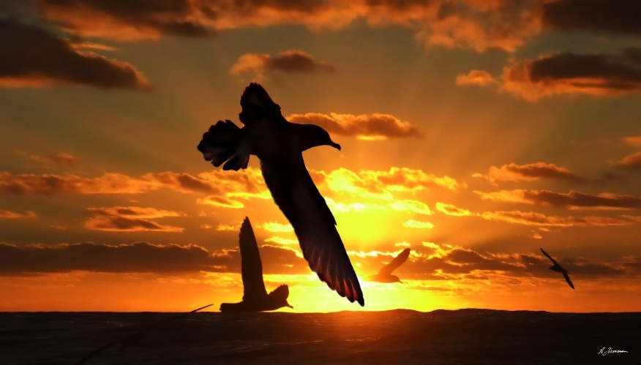
Figure 28 Puffin à pieds pâles au coucher du soleil. Photo : Richard Freeman.

État de conservation
Les espèces d'oiseaux marins migrateurs sont protégées par des traités et accords internationaux, y compris la Convention sur la conservation des espèces migratrices appartenant à la faune sauvage (CMS, Convention de Bonn) et certains des accords négociés dans son cadre, tels que l'Accord sur la conservation des albatros et des pétrels (ACAP) et l'Accord sur la conservation des oiseaux d'eau migrateurs d'Afrique-Eurasie (AEWA) ; la Convention de Ramsar sur les zones humides ; et à travers le Partenariat pour la voie de migration Asie orientale–Australasie (le Partenariat pour la voie de migration). De nombreux oiseaux marins sont également protégés par la législation nationale sur l'environnement.
Il existe plus de 350 espèces d'oiseaux marins qui se répartissent en neuf ordres : Procellariiformes (albatros et pétrels) ; Sphenisciformes (manchots) ; Gaviiformes (plongeons) ; Podicipediformes (grèbes) ; Anseriformes (oiseaux d'eau) ; Phaethontiformes (oiseaux tropicaux) ; Charadriiformes (mouettes, skuas, skimmers, sternes, phalaropes et pingouins) ; Pelecaniformes (pélicans) ; et Suliformes (frégates, cormorans, fous de Bassan et fous) (Votier et Sherley, 2017).
La liste rouge de l'Union internationale pour la conservation de la nature (UICN) classe 31 % des espèces d'oiseaux marins dans la catégorie des espèces mondialement menacées (en danger critique d'extinction, en danger ou vulnérables) et 11 % dans la catégorie des espèces quasi menacées (Dias et autres, 2019). Près de la moitié des espèces (47 %) présentent des tendances démographiques à la baisse.

Répartition et habitat
Les oiseaux de mer se reproduisent sur tous les continents et utilisent toutes les mers et tous les océans de notre planète. La diversité et l'abondance des oiseaux de mer varient toutefois dans l'espace et culminent toutes deux à des latitudes plus élevées, en particulier dans l'océan Austral.
Les oiseaux de mer passent la majeure partie de leur temps en mer, mais doivent revenir sur la terre ferme pour se reproduire. Les oiseaux de mer sont souvent vulnérables à la prédation sur leurs sites de reproduction et se reproduisent donc généralement sur des îles ou des bancs de sable côtiers, mais certaines espèces se reproduisent loin à l'intérieur des terres dans une variété d'habitats, y compris la forêt tropicale primaire ou les déserts. Faisant suite à la reproduction, les oiseaux de mer entreprennent souvent des migrations spectaculaires loin de leurs aires de reproduction et certains parcourent de grandes distances à travers les océans, passant parfois d'un hémisphère à l'autre, voire faisant le tour du monde. Les oiseaux de mer peuvent être affectés par la lumière artificielle dans les zones de reproduction, pendant la recherche de nourriture et la migration.
Aux fins des présentes lignes directrices, les habitats importants pour les oiseaux de mer comprennent les zones désignées comme telles dans les plans de conservation de la vie sauvage et dans les conseils de conservation spécifiques aux espèces, par exemple zones clés pour la biodiversité (ZCB).

Effets de la lumière artificielle sur les oiseaux de mer
Les oiseaux de mer sont affectés par les sources de lumière artificielle depuis des siècles. L'homme a utilisé le feu pour attirer les oiseaux de mer afin qu'ils les chassent pour se nourrir et des rapports de collisions avec des phares remontent à 1880 (Allen, 1880 ; Murphy, 1936). Plus récemment, la lumière artificielle associée à l'urbanisation rapide des zones côtières a été liée à une augmentation de la mortalité des oiseaux de mer (Gineste et autres, 2016) et aujourd'hui, 56 espèces de pétrels dans le monde sont connues pour être affectées par l'éclairage artificiel (Rodríguez et autres, 2017ab). La lumière artificielle peut désorienter les oiseaux de mer et provoquer des collisions, des piégeages, des échouages ou des perturbations de la navigation (déviation par rapport à la route de migration habituelle), entraînant des blessures et/ou la mort.
Les espèces actives la nuit sont particulièrement vulnérables, car la lumière artificielle peut perturber leur capacité à s'orienter vers la mer, voire attirer les oiseaux de la mer vers la terre. En outre, l'attraction exercée sur les navires par la lumière artificielle en mer peut avoir un impact. Les sources problématiques de lumière artificielle comprennent les développements résidentiels et hôteliers côtiers, l'éclairage des rues, les phares des véhicules, les projecteurs des installations sportives, les feux de pont et de recherche des navires, les navires de croisière, les navires de pêche, les torchères, les navires de pêche au calmar, l'éclairage de sécurité, les aides à la navigation et les phares (Ainley et autres, 2001 ; Black, 2005 ; Raine et autres, 2007 ; Merkel et Johansen, 2011 ; Rodríguez et autres, 2012 ; Gineste et autres, 2016 ; Deppe et autres, 2017 ; Rodríguez et autres, 2017b ; Fischer et autres, 2021 ; Department of Conservation and Fisheries New Zealand, 2023). Les oiseaux de mer, en particulier les pétrels de l'océan Austral, peuvent être désorientés par l'éclairage des navires, ce qui entraîne des collisions et des blessures, voire la mort. L'effet de la lumière artificielle peut être exacerbé par la phase lunaire, la direction et la force du vent, les précipitations, la couverture nuageuse et la proximité des sites de nidification ou de migration par rapport aux sources de lumière artificielle (Troy et autres, 2013 ; Rodríguez et autres, 2014 ; Rodríguez et autres, 2015ab ; Deppe et autres, 2017 ; Syposz et autres, 2018). Le degré de perturbation est déterminé par une combinaison de facteurs physiques, biologiques et environnementaux, notamment la localisation, la visibilité, la couleur et l'intensité de la lumière, la proximité d'autres infrastructures, la topographie du paysage, la phase lunaire, les conditions atmosphériques et météorologiques et les espèces présentes.
Les oiseaux de mer qui sont actifs la nuit pendant leur migration, leur recherche de nourriture ou leur retour dans les colonies et qui sont directement concernés sont les pétrels, les puffins, les albatros, les noddis, les sternes et certaines espèces de manchots. Les effets de la lumière sur la fréquentation des colonies de Procellariiformes nocturnes sont moins étudiés, ce qui pourrait conduire à une activité réduite ou à des risques de prédation plus élevés par les prédateurs aviaires (Austad et autres, 2023). Les effets sur les espèces actives pendant la journée, y compris l'extension de leurs activités à la nuit lorsque la lumière artificielle augmente les heures de clarté perçues, sont également peu connus.

Mécanismes par lesquels la lumière affecte les oiseaux de mer
De nombreux groupes taxonomiques d'oiseaux de mer sont des butineurs diurnes. Ils se reposent pendant les heures sombres et sont moins exposés à la lumière artificielle. Cependant, les espèces nocturnes sont plus sensibles et la lumière artificielle affecte différemment les adultes et les oisillons chez ces espèces.
Les adultes sont moins affectés par la lumière artificielle que les jeunes oiseaux inexpérimentés. De nombreuses espèces de Procellariiformes (c'est-à-dire les puffins, les pétrels tempête et les pétrels) sont menacées lors de leurs activités nocturnes. Les Procellariiformes adultes sont vulnérables lorsqu'ils rentrent et quittent la colonie de nidification. Ils peuvent sortir ou entrer pour rétablir leurs liens avec leurs partenaires de reproduction, réparer les terriers de nidification, défendre les sites de nidification ou chercher de la nourriture. Les adultes nourrissent leur poussin en régurgitant des aliments partiellement digérés (Imber, 1975). La lumière artificielle perturbe la fréquentation du nid par les adultes et affecte donc la prise de poids des poussins (Cianchetti-Benedetti et autres, 2018).
Les oisillons sont plus vulnérables en raison de la naïveté de leur premier vol, du développement immature des ganglions oculaires au moment de l'envol et du lien potentiel entre la lumière et la nourriture (Montevecchi, 2006 ; Mitkus et autres, 2016). Atchoi et autres (2020) ont proposé que les oisillons soient particulièrement à risque en raison de leur système visuel non formé et non développé, combiné à leur inexpérience comportementale. Certains oisillons parviennent à survoler les zones polluées par la lumière et à atteindre l'océan, mais on ne sait pas exactement pourquoi certains oiseaux y parviennent tandis que d'autres sont cloués au sol (Rodríguez et autres, 2022). Elle peut être due à des facteurs intrinsèques tels que les différences entre les stades de développement des yeux des oiseaux (Syposz et autres, 2021). Une grande partie de la littérature concernant l'effet de l'éclairage sur les oiseaux marins se rapporte à l'exode massif nocturne synchronisé des oisillons de leurs sites de nidification (Reed et autres, 1985 ; Le Corre et autres, 2002 ; Raine et autres, 2007 ; Rodríguez et autres, 2015ab ; Deppe et autres, 2017). Par exemple, les Procellariiformes à l'envol quittent la colonie de nidification pour la mer la nuit, et reviennent se reproduire plusieurs années plus tard (Warham, 1990). On pense que l'émergence dans l'obscurité est une stratégie d'évitement des prédateurs et l'éclairage artificiel peut rendre les oisillons plus vulnérables à la prédation (Reed et autres, 1985 ; Watanuki, 1986). On pense que les lumières artificielles annulent les indices de repérage de la mer fournis par la lune et la lumière des étoiles à l'horizon et les oisillons peuvent être attirés à nouveau par les lumières à terre après avoir atteint la mer (Telfer et autres, 1987 ; Podolsky et autres, 1998 ; Rodríguez et autres, 2014). Les conséquences de l'exposition à la lumière artificielle sur la dynamique des populations et la viabilité globale des populations d'oiseaux de mer méritent d'être étudiées plus avant (Griesemer et Holmes, 2011).

Structure de l'œil et sensibilités
Les oiseaux de mer, comme la plupart des vertébrés, ont un œil bien adapté à la perception des couleurs. En règle générale, les oiseaux diurnes possèdent six cellules photoréceptrices sensibles à différentes régions du spectre visible (Vorobyev, 2003). Chez tous les oiseaux marins, la vision photopique (adaptée à la lumière du jour) est plus sensible dans la gamme des grandes longueurs d'onde du spectre visible (590 – 740 nm, orange à rouge) tandis que la vision scotopique (adaptée à l'obscurité) est plus sensible aux courtes longueurs d'onde de la lumière (violet à bleu) (Capuska et autres, 2011). Les yeux du noddi noir (Anous minutus) et du puffin à queue cunéiforme (Ardenna pacifica), par exemple, se caractérisent par une forte proportion de cônes sensibles aux courtes longueurs d'onde (Hart, 2001). Cette adaptation est probablement due à la nécessité de voir sous l'eau, et la longueur d'onde optimale pour la vision dans l'eau océanique bleue et claire se situe entre 425 et 500 nm. Bien que de nombreux oiseaux diurnes puissent voir dans la gamme des UV (moins de 380 nm) (Bowmaker et autres, 1997), sur plus de 300 espèces d'oiseaux marins, seules quelques-unes ont une vision sensible aux UV (Capuska et autres, 2011). Il n'y a pas d'avantage écologique à avoir de nombreux photorécepteurs sensibles aux grandes longueurs d'onde chez les espèces qui se nourrissent dans cet habitat (Hart, 2001).
Peu de publications ont été consacrées à la vision chez les manchots. Les manchots sont des butineurs visuels, le succès de la capture des poissons étant directement lié à la quantité de lumière présente (Cannell et Cullen, 1998). Les yeux du manchot de Humboldt (Spheniscus humboldti) sont adaptés à l'environnement aquatique, voyant bien dans la région violette, bleue et verte du spectre, mais mal dans les grandes longueurs d'onde (rouge) (Bowmaker et Martin, 1985).

Longueur d'onde, intensité et direction
L'intensité de la lumière peut être un indice plus important que la couleur pour les oiseaux de mer. Une lumière très vive les attire, quelle que soit la couleur (Raine et autres, 2007). Il existe de nombreux rapports, parfois contradictoires, sur l'attrait des différentes longueurs d'onde de la lumière artificielle pour les oiseaux de mer. La lumière blanche a le plus grand effet sur les oiseaux marins, car elle contient toutes les longueurs d'onde de la lumière (Wiltschko et Wiltschko, 1999 ; Rich et Longcore, 2006 ; Deppe et autres, 2017). Les oiseaux de mer auraient été attirés par la couleur jaune/orange du feu (Murphy, 1936), tandis que la vapeur de mercure blanche et les LED à large spectre attirent davantage le pétrel de Barau (Pterodroma baraui) et le puffin de Hutton (Puffinus huttoni) que les lampes à vapeur LPS ou HPS (Deppe et autres, 2017). Les feux de pont et les projecteurs blancs des navires de pêche attirent les oiseaux de mer la nuit, en particulier les nuits où la lune est peu lumineuse ou la visibilité faible (Black, 2005 ; Montevecchi, 2006 ; Merkel et Johansen, 2011).
Une expérience de terrain contrôlée sur des puffins à queue courte à Phillip Island, en Australie, a testé l'effet des lampes aux halogénures métalliques, à LED et à HPS sur les échouages à l'envol (Rodríguez et autres, 2017b). Les résultats suggèrent que les puffins sont plus sensibles au spectre d'émission plus large et à la teneur en bleu plus élevée des lampes aux halogénures métalliques et des LED qu'à la lumière HPS. Les auteurs recommandent fortement d'utiliser des lampes à vapeur haute pression, des LED filtrées et des lampes aux halogénures métalliques avec des LED spécialement conçues et filtrées pour éliminer la lumière de courte longueur d'onde à proximité des colonies de puffins.
Les premières études sur des manchots exposés à la lumière artificielle sur un site naturellement sombre ont montré qu'ils préféraient les chemins éclairés aux chemins sombres pour atteindre leurs nids (Rodríguez et autres, 2018). Si la lumière artificielle peut améliorer la vision des manchots la nuit et leur permettre de trouver plus facilement leur chemin, l'attirance pour la lumière peut les rediriger vers des zones éclairées indésirables.

Évaluation de l'impact environnemental de la lumière artificielle sur les oiseaux de mer
Au minimum, les infrastructures dotées d'un éclairage artificiel visible de l'extérieur doivent faire l'objet d'une conception d'éclairage conforme aux Meilleures pratiques d'éclairage. Lorsqu'un habitat important pour les oiseaux de mer se trouve dans un rayon de 20 km autour d'un projet, une évaluation de l'impact sur l'environnement (EIE) doit être réalisée. La zone tampon de 20 km pour considérer l'habitat important des oiseaux de mer est basée sur l'observation de l'échouage des oiseaux de mer en réponse à une source lumineuse située à au moins 15 km (Rodríguez et autres, 2014). Lorsque la lumière artificielle est susceptible d'affecter les oiseaux de mer, il convient d'envisager des mesures d'atténuation dès le début du développement d'un projet et de les utiliser pour informer la phase de conception. Les caractéristiques spatiales et temporelles des corridors migratoires sont importantes pour certaines espèces d'oiseaux marins. Les espèces utilisent généralement des voies migratoires établies à des moments prévisibles et la lumière artificielle qui croise une voie migratoire aérienne doit être évaluée de la même manière que les populations au sol. Les sections suivantes présentent le processus d'EIE en tenant compte des oiseaux de mer.

Accompagnement associé
- Accord sur la conservation des albatros et des pétrels (ACAP)

Personnel qualifié
La conception/la gestion de l'éclairage et le processus d'EIE devraient être entrepris par du personnel qualifié. Les plans de gestion de l'éclairage doivent être élaborés et révisés par des spécialistes de l'éclairage dûment qualifiés, qui doivent consulter un biologiste marin ou un écologiste dûment qualifié.

Étape 1 : Décrire l'éclairage du projet
Le type d'informations recueillies au cours de cette étape doit tenir compte des aspects biologiques Effets de la lumière artificielle sur les oiseaux de mer. Les oiseaux de mer sont sensibles lorsqu'ils sont actifs la nuit pendant la migration, la recherche de nourriture ou le retour aux colonies. Il convient de tenir compte de l'emplacement et de la source de lumière (directe et incandescente) par rapport aux zones de reproduction et d'alimentation. Les oiseaux de mer sont sensibles aux courtes longueurs d'onde (bleu/violet), mais l'intensité des lumières peut être plus importante que la couleur.

Étape 2 : Décrire la population et le comportement des oiseaux de mer
Il convient de décrire les espèces, le stade de vie et le comportement des oiseaux de mer dans la zone et à l'époque considérées. Il s'agit notamment de l'état de conservation de l'espèce, de l'abondance des oiseaux, de l'importance régionale de la population et de la saisonnalité des oiseaux de mer qui utilisent la zone.
Des informations pertinentes sur les oiseaux de mer peuvent être trouvées dans les conseils de conservation concernés, les plans de conservation de la vie sauvage concernés, la littérature scientifique et les connaissances locales/indigènes.
Lorsque les données sont insuffisantes pour comprendre l'importance ou la démographie de la population, ou lorsqu'il est nécessaire de documenter le comportement existant des oiseaux de mer, des enquêtes sur le terrain et un suivi biologique peuvent être nécessaires.

Surveillance biologique des oiseaux de mer
Le suivi biologique doit être développé, supervisé et interprété par un biologiste ou un ornithologue qualifié pour garantir la fiabilité des données.
Les objectifs de la surveillance dans une zone susceptible d'être affectée par la lumière artificielle sont les suivants :
- comprendre la taille et l'importance de la population
- comprendre l'utilisation de l'habitat et le comportement de la population (par exemple, migration, recherche de nourriture, reproduction)
- décrire le comportement des oiseaux de mer avant l'introduction ou l'amélioration de la lumière.
Les données seront utilisées pour informer le processus d'EIE et déterminer si les mesures d'atténuation sont efficaces. Les paramètres de surveillance minimaux suggérés (ce qui est mesuré) et les techniques (comment les mesurer) sont résumés dans le tableau 8.

Surveillance supplémentaire des oiseaux de mer
- Contrôler le comportement des oiseaux à l'envol avant le début d'un projet afin d'établir une référence pour évaluer les changements dans le comportement des oiseaux à l'envol pendant la construction et l'exploitation.
- Contrôler les retombées en évaluant les colonies reproductrices avant l'envol afin d'évaluer le rendement/effort annuel de reproduction et de le mesurer par rapport aux retombées (s'attendre à des retombées plus importantes les années où le rendement reproductif est plus élevé).
- Installer des pièges photographiques à des endroits clés pour surveiller les retombées.
- Effectuer des évaluations nocturnes des éclairages/zones cibles afin d'identifier et de collecter les oiseaux échoués.
- Effectuer des observations après le crépuscule et avant l'aube à l'aide de lunettes de vision nocturne afin d'évaluer l'activité et les interactions.
- Suivre les mouvements à l'aide de radars terrestres pour déterminer les trajectoires de vol existantes (Raine et autres, 2007).
Tableau 8 Informations biologiques minimales recommandées nécessaires pour évaluer l'importance d'une population d'oiseaux de mer. Note : les informations contenues dans ce tableau ne sont pas normatives et doivent être évaluées au cas par cas.
Classe d'âge cible | Effort d'enquête | Durée du mandat | Référence
Nidification des adultes | Pour les espèces coloniales nichant dans des terriers ou en surface et dont les sites de nidification sont fixes ou transitoires, les enquêtes doivent être programmées de manière à coïncider avec le pic de ponte prévu.  • Au moins trois zones d'échantillonnage (transects/quadrats) adaptées à la densité des nids afin de capturer environ 100 nids par transect. Statut des nids enregistrés (utilisés/non utilisés – stade du poussin).  Espèces nichant en surface de manière transitoire – estimation du nombre de poussins dans les crèches à l'aide d'images aériennes ou de drones.  • Au moins trois zones d'échantillonnage (transects/quadrats) adaptées à la densité des nids afin de capturer environ 100 nids par transect. Statut des nids enregistrés (utilisé/non utilisé – œuf ou poussin). | Au moins deux saisons de reproduction | Henderson et Southwood (2016)  Surman et Nicholson (2014a)
L'envol | Pour les espèces coloniales nichant dans des terriers ou en surface et dont les sites de nidification sont fixes, les enquêtes doivent être programmées de manière à coïncider avec la période d'envol maximale prévue. | Au moins deux saisons de reproduction | Henderson et Southwood (2016) Surman et Nicholson (2014b)
Au minimum, des données descriptives qualitatives sur les types de lumière visible, leur emplacement et leur directivité doivent également être collectées en même temps que les données biologiques. Les images prises à l'aide d'un appareil photo portatif peuvent aider à décrire la lumière. Les données quantitatives sur le ciel existant devraient être collectées, si possible, d'une manière biologiquement significative, tout en reconnaissant les difficultés techniques liées à l'obtention de ces données. Voir Mesurer la lumière biologiquement pertinente pour une revue.

Étape 3 : Évaluation des risques
L'objectif est de gérer la lumière de manière à ce que les oiseaux de mer ne soient pas perturbés ou déplacés d'un habitat important et qu'ils puissent adopter des comportements essentiels, tels que la recherche de nourriture, la reproduction et la dispersion. Toute perturbation doit être prise en compte dans le processus d'évaluation des risques.
En examinant l'effet probable de la lumière sur les oiseaux de mer, l'évaluation doit prendre en compte les informations collectées et rassemblées sur les oiseaux de mer et l'éclairage, notamment l'environnement lumineux existant, la conception de l'éclairage proposée et l'atténuation/la gestion, ainsi que le comportement des oiseaux de mer sur le site. Il faut tenir compte de la façon dont les oiseaux de mer percevront la lumière. Elle doit comprendre des informations sur la longueur d'onde et l'intensité, ainsi que sur la perspective. Pour déterminer si les oiseaux de mer sont susceptibles de voir la lumière, il convient de visiter le site de nuit. De même, il faut tenir compte de la façon dont les oiseaux de mer verront la lumière lorsqu'ils seront en vol.
Dans cette perspective, le type et le nombre de lumières doivent être pris en compte pour déterminer si les tortues sont susceptibles de percevoir la lumière et quelles seront les conséquences de la lumière sur leur comportement.

Étape 4 : Plan de gestion de l'éclairage
Un plan de gestion de l'éclairage doit inclure toutes les informations pertinentes sur le projet (étape 1) et les informations biologiques (étape 2). Elle devrait présenter les mesures d'atténuation proposées. On trouvera une série de mesures d'atténuation spécifiques aux oiseaux de mer dans la Boîte à outils d'atténuation de la lumière pour les oiseaux de mer ci-dessous. Le plan devrait également préciser le type et le calendrier de la surveillance biologique et lumineuse en vue de s'assurer que l'atténuation atteint les objectifs du plan et les éléments déclencheurs d'un réexamen de la phase d'évaluation des risques de l'EIE. Le plan doit présenter des options d'urgence si la surveillance biologique et lumineuse ou les audits de conformité et de respect des dispositions indiquent que les mesures d'atténuation n'atteignent pas les objectifs (par exemple, la lumière est atténuée de manière appropriée et les impacts ne sont pas réduits).

Étape 5 : Surveillance et audit biologique et de la lumière
Le succès de l'atténuation des impacts et de la gestion de la lumière doit être confirmé par la surveillance et l'audit de conformité et les résultats doivent être utilisés pour faciliter une approche de gestion adaptative en vue d'une amélioration continue.
La surveillance biologique pertinente est décrite à l'étape 2 ci-dessus. La surveillance simultanée de la lumière doit être entreprise et interprétée dans le contexte de la perception de la lumière par les oiseaux de mer et dans les limites des techniques de surveillance décrites dans Mesurer la lumière biologiquement pertinente. Il convient de procéder à l'audit comme décrit dans le Plan de gestion de l'éclairage.

Étape 6 : Révision
L'EIE doit intégrer une procédure d'examen de l'amélioration continue qui permet d'améliorer les mesures d'atténuation, de modifier les procédures et de renouveler le Plan de gestion de l'éclairage.

Boîte à outils d'atténuation de la lumière des oiseaux de mer
La conception de l'éclairage, les contrôles de l'éclairage et l'atténuation de l'impact de la lumière seront spécifiques au site, au projet et à l'espèce. Le tableau 9 fournit une boîte à outils d'options de gestion pertinentes pour les oiseaux de mer. Ces options doivent être mises en œuvre en plus des six principes du site Meilleures pratiques d'éclairage. Toutes les options d'atténuation ne sont pas réalisables pour tous les projets. Le tableau 10 propose une liste de types de lumière appropriés pour une utilisation à proximité des plages de nidification des oiseaux de mer et de celles à éviter.
Une étude exhaustive des effets des lumières artificielles terrestres sur les oiseaux de mer et des techniques d'atténuation a révélé que les mesures les plus efficaces étaient les suivantes :
- éteindre les lumières, en particulier pendant la période d'envol des enfants
- supprimer les lumières extérieures et fermer les stores des fenêtres pour protéger les lumières intérieures
- protéger les sources lumineuses et prévenir la propagation de la lumière vers le haut
- modifier des longueurs d'onde de la lumière
- réduire les limites de vitesse de circulation et installer des panneaux d'avertissement
- mettre en œuvre un programme de sauvetage des oiseaux échoués (Rodríguez et autres, 2017c)
- maintenir une intensité lumineuse aussi faible que possible. La plupart des échouages d'oiseaux sont observés dans des zones très éclairées (Rodríguez et autres, 2017c).
Tableau 9 Options de gestion légère pour les oiseaux de mer.
Mesures de gestion | Détail
Maintenir une zone sombre autour des habitats importants pour les oiseaux de mer. | Éviter d'installer des éclairages ou gérer tous les éclairages extérieurs à moins de 3 km d'un habitat important pour les oiseaux de mer (distance médiane enregistrée entre les nids et le lieu d'échouage) (Rodríguez et autres, 2015b).
Éteindre les lumières pendant la saison des oisillons. | S'il n'est pas possible d'éteindre complètement les lumières, il faut envisager des options de gradation ou des modifications du spectre lumineux (de préférence pour réduire les émissions bleues). Les périodes de nouvelle lune et les périodes de pluie ou de brouillard sont des périodes à haut risque où les efforts d'atténuation doivent être accrus.
Utiliser des couvre-feux pour gérer l'éclairage. | Éteindre les lumières autour de l'habitat de reproduction des oiseaux de mer pendant la période des oisillons avant la tombée de la nuit, car les oisillons quittent leur nid en début de soirée.
Orienter les lumières vers le bas et les éloigner des plages de nidification. | Diriger la lumière sur la surface exacte à éclairer. Utiliser des écrans sur les éclairages pour éviter que la lumière ne se répande dans l'atmosphère et en dehors de l'empreinte de la zone ciblée.
Utiliser des détecteurs de mouvement pour n'allumer les lumières qu'en cas de besoin. | Utiliser des détecteurs de mouvement pour l'éclairage des rues et des piétons dans un rayon d'au moins 3 km autour des habitats importants pour les oiseaux de mer, bien que les effets puissent s'étendre plus loin et qu'il faille consulter les recherches les plus récentes pour déterminer les distances.
Éviter les lumières de forte intensité, quelle que soit leur couleur. | Maintenir l'intensité lumineuse aussi faible que possible à proximité des habitats importants pour les oiseaux de mer.
Utiliser des luminaires dont le contenu spectral est adapté aux espèces présentes. | Il convient d'éviter les longueurs d'onde spécifiques qui sont problématiques pour les espèces concernées. En général, il s'agit d'éviter les lumières riches en lumière bleue.
Empêcher l'éclairage intérieur d'atteindre l'environnement extérieur. | Utiliser des moustiquaires fixes ou des vitres teintées sur les fenêtres fixes, les lucarnes et les balcons pour contenir la lumière à l'intérieur des bâtiments.
Gérer la lumière artificielle sur les jetées, les quais, les marinas, etc. | Les oisillons et les adultes peuvent être attirés par les lumières des installations maritimes et s'échouer ou entrer en collision avec les infrastructures.
Réduire les éclairages extérieurs superflus sur tous les navires et les installations pétrolières et gazières permanentes et flottantes dans les zones connues d'alimentation des oiseaux de mer en mer. | Éteindre les lumières extérieures/de pont lorsqu'elles ne sont pas nécessaires à la sécurité des personnes et limiter l'éclairage nocturne aux feux de navigation. Utiliser des stores d'occultation sur tous les hublots et fenêtres.
La pêche de nuit ne doit être pratiquée qu'avec un minimum d'éclairage sur le pont.  Éviter d'éclairer directement les engins de pêche, y compris les palangres dans l'eau.  Veiller à ce que l'éclairage permette l'enregistrement de toute prise accidentelle, y compris par des systèmes de surveillance électronique. | La lumière sur l'eau la nuit peut attirer les oiseaux de mer vers les engins de pêche déployés, ce qui augmente le risque de prise d'accessoires par les oiseaux de mer (c'est-à-dire de les tuer ou de les blesser).  L'éclairage minimal du pont ne doit pas aller à l'encontre des normes minimales de sécurité et de navigation.  Enregistrer les collisions avec les navires et les prises accessoires et communiquer ces données aux autorités réglementaires.
Les navires travaillant dans les zones d'alimentation des oiseaux de mer pendant la saison de reproduction doivent mettre en œuvre un plan de gestion des oiseaux de mer afin d'éviter les collisions avec les navires. | Les feux en mer doivent être gérés de la même manière que les feux à terre afin d'éviter les collisions avec les navires (collisions ou atterrissages involontaires sur les navires et les superstructures associées) et leurs impacts (directs ou indirects).  Par exemple, voir Department of Conservation and Fisheries New Zealand, 2023 et Gérer les lumières artificielles pour réduire les collisions entre les oiseaux de mer et les navires
Utiliser des feux clignotants/intermittents plutôt que des feux fixes. | Par exemple, de petites lumières rouges clignotantes peuvent être utilisées pour identifier une entrée ou délimiter un sentier.
Protéger les torchères et les installer à l'intérieur des terres, loin des habitats importants pour les oiseaux de mer. | Gérer les émissions lumineuses des torchères en réduisant les débits de gaz pour réduire au minimum les émissions lumineuses, en protégeant la flamme derrière une structure de confinement, en contenant la flamme pilote de la torchère dans le blindage et en programmant les activités de maintenance nécessitant une torchère en dehors de la saison de reproduction des oiseaux de mer ou pendant la journée.
Réduire au minimum le brûlage des installations de production de pétrole et de gaz en mer. | Envisager de réinjecter le gaz excédentaire au lieu de le brûler à la torche, en particulier dans les installations situées sur les voies de migration.
Dans les installations nécessitant des inspections nocturnes intermittentes, allumer les lumières uniquement pendant le temps où les opérateurs se déplacent dans l'installation. | Utiliser des lumières de longueur d'onde appropriée avec des commandes d'éclairage intelligentes. Les LED n'ont pas de limites de réchauffement ou de refroidissement et peuvent donc rester éteintes jusqu'à ce qu'elles soient nécessaires et fournir une lumière instantanée lors des inspections nocturnes de routine ou en cas d'urgence.
Les opérateurs des sites industriels doivent utiliser des torches frontales. | Envisager de fournir aux opérateurs des torches frontales blanches, le cas échéant, dans les situations où la lumière blanche est nécessaire pour détecter correctement les couleurs ou en cas d'urgence.
Compléter l'éclairage de sécurité du périmètre de l'installation par des systèmes de détection infrarouge contrôlés par ordinateur. | L'éclairage du périmètre peut être activé lorsque l'éclairage nocturne est nécessaire, mais il doit rester éteint.
Les activités touristiques autour des colonies d'oiseaux de mer doivent gérer l'utilisation des torches. | Il convient d'envisager la mise en place d'une signalisation éducative autour des colonies d'oiseaux de mer où les visites touristiques ne sont généralement pas supervisées.
Concevoir et mettre en œuvre un programme de sauvetage pour les oiseaux échoués. | Cela n'empêchera pas les oiseaux de s'échouer, mais il s'agit d'une mesure de gestion importante en l'absence d'une conception appropriée des éclairages. Les programmes de sauvetage se sont avérés utiles pour réduire la mortalité des oiseaux de mer. Le programme doit comprendre la documentation et la communication aux autorités réglementaires des données relatives au nombre et à la localisation des oiseaux sauvés. Veiller à ce que les oiseaux soient relâchés dans une zone sûre et à un moment approprié pour éviter les prédateurs.

Tableau 10 Lorsque toutes les autres options d'atténuation ont été épuisées et qu'il existe un besoin de lumière artificielle pour la sécurité humaine, ce tableau présente les luminaires commerciaux recommandés pour une utilisation à proximité de l'habitat des oiseaux de mer et ceux à éviter.
Type de lumière | Possibilité d'utilisation à proximité de l'habitat des oiseaux de mer migrateurs
Vapeur de sodium basse pression | ✔️
Vapeur de sodium haute pression | ✔️
LED filtrée* | ✔️
Halogénures métalliques filtrés | ✔️
LED blanche filtrée * | ✔️
LED dont les propriétés spectrales sont adaptées aux espèces présentes | ✔️
LED blanche | ✖️
Halogénures métalliques | ✖️
Blanc fluorescent | ✖️
Halogène | ✖️
Vapeur de mercure | ✖️
* « Filtré·e·s » signifie que ce type de luminaire peut être utilisé uniquement si un filtre est appliqué pour éliminer la longueur d'onde de la lumière qui pose problème.

Annexe H – Oiseaux de rivage migrateurs

Il est prouvé que l'éclairage nocturne des aires d'alimentation de l'oiseau de rivage migrateur peut être bénéfique pour les oiseaux en leur offrant de plus grandes possibilités visuelles de recherche de nourriture. Toutefois, lorsque les perchoirs nocturnes sont éclairés artificiellement, les oiseaux de rivage peuvent être déplacés, ce qui risque de réduire leur abondance locale si le coût énergétique des déplacements entre les perchoirs nocturnes appropriés et les sites de recherche de nourriture est trop élevé.
L'éclairage artificiel pourrait également constituer un piège écologique en attirant les oiseaux de rivage migrateurs vers des zones d'alimentation où le risque de prédation est plus élevé. Dans l'ensemble, l'effet de la lumière artificielle sur les oiseaux de rivage migrateurs reste peu étudié et, par conséquent, toute évaluation devrait adopter le principe de précaution et gérer les effets négatifs potentiels de la lumière jusqu'à preuve du contraire.

Les oiseaux de rivage, également connus sous le nom d'échassiers, passent la majeure partie de leur vie sur les côtes et les plans d'eau intérieurs. Ils appartiennent à l'ordre Charadriiformes. La plupart appartiennent à deux familles taxonomiques, les bécasseaux (Scolopacidae) et les pluviers (Charadriidae). Ils se distinguent généralement par leurs pattes relativement longues, leur bec souvent long et, surtout, leur association avec les zones humides à certains stades de leur cycle annuel (van de Kam et autres, 2004).
Au moins 215 espèces d'oiseaux de rivage ont été décrites et leurs caractéristiques incluent une longue durée de vie, mais un faible rendement reproductif (Colwell, 2010). De nombreuses espèces ont des becs spécialisés pour se nourrir de différentes proies dans les zones humides. Le bec de nombreuses espèces contient des organes sensoriels pour détecter les vibrations des proies à l'intérieur du substrat. Les oiseaux de rivage sont souvent grégaires en dehors de la saison de reproduction, ce qui est probablement un mécanisme visant à réduire le risque de prédation individuelle et à augmenter les chances de trouver des zones d'alimentation rentables (Cresswell, 1994 ; Piersma et Baker, 2000). Plus de 60 % des espèces d'oiseaux de rivage migrent. Certains sont des migrants transocéaniques et transcontinentaux de longue distance, capables de voler pendant plusieurs jours sans escale. La barge à queue barrée (Limosa lapponica), par exemple, a été enregistrée en train de voler sans arrêt sur une distance allant jusqu'à 11 500 km (Battley et autres, 2012).
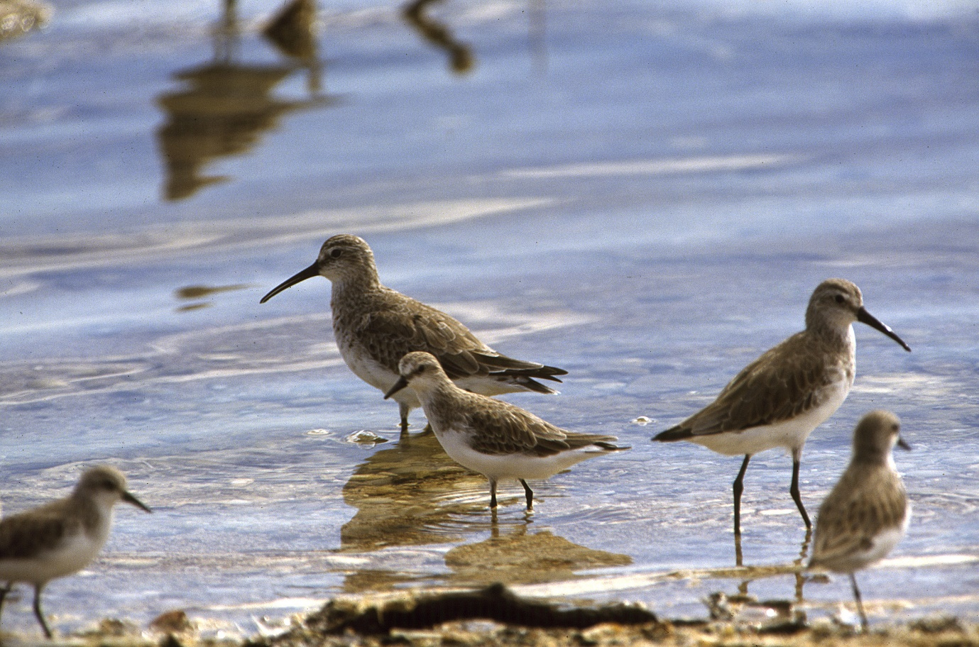
Figure 29 Bécasseaux cocorli (Calidris ferruginea). Photo : Brian Furby.

État de conservation
Les espèces d'oiseaux de rivage migrateurs sont protégées par des traités et accords internationaux notamment, y compris la Convention sur la conservation des espèces migratrices appartenant à la faune sauvage (CMS ; Convention de Bonn), la Convention de Ramsar sur les zones humides, et le Partenariat pour la voie de migration Asie de l'Est–Australasie, l'Accord sur la conservation des oiseaux d'eau migrateurs d'Afrique-Eurasie (AEWA) et le Americas partnership. De nombreuses espèces sont également protégées par la législation nationale sur l'environnement.
Quarante et un pour cent des populations couvertes par l'AEWA sont en diminution à court terme, 29 % sont stables et 30 % sont en augmentation (PNUE/Secrétariat de l'AEWA, 2021). Les tendances à long terme sont similaires (43 %, 23 % et 34 % respectivement). La proportion de populations en diminution est particulièrement élevée dans les voies de migration d'Asie centrale et du Sud-Ouest, d'Afrique orientale et australe et d'Afrique subsaharienne. Dans diverses parties des voies de migration, les environnements industriels à grande échelle et les remises en état menacent les espèces migratrices en supprimant les principaux habitats d'escale. Des données sur les tendances sont disponibles pour 35 populations d'oiseaux de rivage utilisant la voie de migration de l'Atlantique Ouest, 65 % de ces populations étant en déclin (Watts et autres, 2015). Piersma et autres (2016) ont rapporté que la perte d'habitat le long de la mer Jaune contribue au déclin du nombre d'oiseaux de rivage le long de la voie de migration Asie de l'Est-Australasie.
Certaines régions voient leur population augmenter. La proportion des populations en augmentation est particulièrement élevée en Afrique occidentale et centrale, dans la partie atlantique du Paléarctique et dans les voies de migration de la mer Noire et de la Méditerranée, du Sahel et de l'Atlantique Est (PNUE/Secrétariat de l'AEWA, 2021).

Répartition et habitat
On trouve des oiseaux de rivage migrateurs dans presque tous les pays, certains étant présents tout au long de l'année dans la plupart d'entre eux. Le pic d'abondance se produit au printemps/été dans les pays où ils se reproduisent. Dans les zones de reproduction, de nombreuses espèces utilisent des habitats intérieurs, en particulier la toundra, mais aussi divers types de zones humides. Dans les zones où ils ne se reproduisent pas, ils sont principalement associés aux habitats des zones humides côtières, notamment les estuaires et les zones humides intertidales, les plages, les marais salants, les franges de mangrove, les prairies humides, les lacs éphémères d'eau douce et salée, les pâturages, les rizières, les terres labourées, les stations d'épuration des eaux usées, les canaux d'irrigation, les terrains de sport et les terrains de golf.
Les oiseaux de rivage migrateurs utilisent les voies de migration pendant leurs déplacements. Pour un examen détaillé des voies de migration des oiseaux, voir le PNUE/CMS (2014), notant qu'une voie de migration est définie comme « une région géographique à l'intérieur de laquelle une seule espèce migratrice, un groupe d'espèces migratrices – ou une population distincte d'une espèce migratrice donnée – accomplit toutes les composantes de son cycle annuel (reproduction, mue, halte migratoire, période de non-reproduction, etc.) Pour certaines espèces et certains groupes d'espèces, ces voies de migration sont des « chemins » distincts qui relient un réseau de sites clés. Pour d'autres espèces/groupes, les voies de migration sont plus dispersées » (PNUE/CMS, 2014).
La voie de migration Asie orientale-Australasie, par exemple, s'étend de l'Extrême-Orient russe et de l'Alaska à l'Australie et à la Nouvelle-Zélande, en passant par l'Asie de l'Est et l'Asie du Sud-Est, avec 397 sites reconnus au niveau international et considérés comme importants pour les oiseaux de rivage migrateurs (Bamford et autres, 2008). Elle abrite plus de 50 millions d'oiseaux d'eau migrateurs issus de plus de 250 populations différentes (EAAFP, 2018).
De même, la Voie de migration d'Asie Centrale (CAF) couvre une vaste zone continentale de l'Eurasie entre les océans Arctique et Indien et les chaînes d'îles associées (CMS, 2023b). La CAF comprend plusieurs voies de migration importantes pour les oiseaux d'eau, dont la plupart s'étendent des zones de reproduction les plus septentrionales de la Fédération de Russie (Sibérie) aux zones de non-reproduction (hivernage) les plus méridionales d'Asie occidentale et méridionale, des Maldives et du Territoire britannique de l'océan Indien. La CAF couvre au moins 279 populations de 182 espèces d'oiseaux d'eau migrateurs, y compris 29 espèces mondialement menacées et quasi menacées, qui se reproduisent, migrent et hivernent dans la région.

Habitat important pour les oiseaux de rivage migrateurs
Aux fins de ces Lignes directrices, les habitats importants pour les oiseaux de rivage migrateurs comprennent toutes les zones reconnues ou éligibles à une reconnaissance en tant qu'habitat d'importance nationale ou internationale.
- Les habitats d'importance internationale sont des zones humides qui abritent régulièrement un pour cent des individus d'une population d'une espèce ou d'une sous-espèce, ou une abondance totale d'au moins 20 000 oiseaux d'eau (Critères Ramsar d'identification des sites).
- L'habitat d'importance nationale peut varier selon les pays. Par exemple, sur le site Australie, les habitats d'importance nationale sont les zones humides qui abritent 0,1 % de la population d'une seule espèce sur la voie de migration, 2 000 oiseaux de rivage migrateurs ou 15 espèces d'oiseaux de rivage migrateurs.

Voie de migration Asie orientale-Australasie
De nombreux reproducteurs de l'hémisphère nord nichent dans la toundra arctique ou subarctique pendant l'été boréal (mai – juillet) et passent la saison de non-reproduction (août – avril) en Australie ou en Nouvelle-Zélande. Ils passent généralement cinq à six mois dans les zones de non-reproduction, où ils terminent leur mue de base (plumage de non-reproduction) et commencent ensuite une mue pré-alternée (plumage de reproduction) avant leur migration vers le nord. Pendant la mue pré-alternée, les oiseaux de rivage consomment également une plus grande quantité de proies pour augmenter leurs réserves de graisse, ce qui leur permet de parcourir de plus grandes distances entre les sites de ravitaillement. Les oiseaux de rivage se ravitaillent en Asie de l'Est lors de leur migration vers le nord, mais lors de leur migration vers le sud, certains individus traversent le Pacifique, s'arrêtant brièvement sur des îles pour se ravitailler. Les oiseaux de rivage qui migrent à travers le Pacifique ont généralement des aires de non-reproduction dans l'est de l'Australie et en Nouvelle-Zélande. Les oiseaux de rivage qui retournent dans les zones de non-reproduction de l'Australie occidentale et septentrionale passent une fois de plus par l'Asie de l'Est au cours de leur voyage vers le sud.

Voie de migration de l'Atlantique Ouest
De nombreux reproducteurs de l'hémisphère nord nichent dans la toundra arctique ou subarctique pendant l'été boréal (mai – juillet), mais d'autres espèces sont communes dans les prairies de l'ouest et du centre de l'Amérique du Nord, et d'autres encore sont communes dans les zones humides côtières. La plupart des populations de nombreuses espèces passent la saison de non-reproduction (août – avril) en route vers ou dans des lieux plus méridionaux, y compris très loin au sud de l'hémisphère sud. Les oiseaux passent généralement cinq à six mois sur les zones de non-reproduction, quelle que soit la distance qui les sépare des zones de reproduction, où ils terminent leur mue de base (plumage de non-reproduction) et entament ensuite une mue pré-alternée (plumage de reproduction) avant leur migration vers le nord. Pendant la mue pré-alternée, les oiseaux de rivage consomment également une plus grande quantité de proies pour augmenter leurs réserves de graisse, ce qui leur permet de parcourir de plus grandes distances entre les sites de ravitaillement. Les oiseaux de rivage se ravitaillent dans certaines parties du nord de l'Amérique du Sud, mais surtout dans le sud et l'est de l'Amérique du Nord au cours de leur migration vers le nord ; au cours de la migration vers le sud, certains individus voyagent par voie terrestre à travers les régions centrales du continent, mais aussi à travers l'est du Pacifique et l'ouest de l'Atlantique Nord, en fonction de l'espèce et de la population, ne s'arrêtant pour se ravitailler que lorsque les conditions météorologiques ne sont pas favorables. De nombreux oiseaux ont en commun de dépendre des habitats des zones humides intérieures ou côtières à certains stades de leur cycle de vie annuel. Chez de nombreux oiseaux de rivage migrateurs, malgré les grandes distances qu'ils parcourent chaque année, ils passent la majeure partie de leur temps dans les zones humides côtières, à l'exception des deux mois de nidification où ils utilisent les habitats de la toundra ou de la taïga. Cependant, les zones humides côtières productives sont localisées, ce qui signifie que de grandes proportions, voire des populations entières, se rassemblent sur un seul site pendant les haltes migratoires ou la saison de non-reproduction. La baie du Delaware, par exemple, est l'aire de repos printanière la plus importante pour la population nord-américaine de bécasseaux maubèches (Calidris canutus rufa), jusqu'à 90 % de la population s'y arrêtant dans une fenêtre temporelle très étroite (American Bird Conservancy, 2023). Pour les bécasseaux maubèches (C.c. rogersi et C.c. piersmai) qui migrent vers le nord le long de la voie de migration Asie orientale-Australasie, au moins 45 % et peut-être près de 100 % font escale dans la baie de Bohai, principalement dans l'estran de Nanpu en Chine (Mu et autres, 2022). Les zones humides couramment utilisées comprennent les vasières et sablières côtières, les plages sablonneuses, les marais salants et les franges de mangrove, les zones humides éphémères d'eau douce et les prairies humides.
Les zones humides intertidales côtières privilégiées par de nombreux oiseaux de rivage migrateurs constituent un écosystème dynamique fortement influencé par le cycle des marées. Cette zone fait partie des zones de transition critiques entre la terre, les habitats d'eau douce et la mer. Tout au long des voies de migration, les zones humides intertidales ont subi d'importantes modifications pour le développement des terres agricoles, de l'aquaculture, de l'exploitation du sel, des ports et de l'industrie.
Le modèle d'activité quotidienne des oiseaux de rivage dans les zones humides côtières n'est pas seulement déterminé par la lumière du jour, mais aussi par le cycle des marées (Colwell, 2010). Ils se nourrissent sur la zone humide exposée à marée basse et se perchent à marée haute lorsque leurs zones d'alimentation sont inondées. Les oiseaux se nourrissent de jour comme de nuit, notamment pendant la période précédant la migration (Lourenço et autres, 2008 ; Santiago-Quesada et autres, 2014).
Le choix du perchoir peut varier entre le jour et la nuit. Les oiseaux de rivage utilisent souvent les perchoirs diurnes les plus proches de la zone d'alimentation intertidale et peuvent se déplacer plus loin pour utiliser des perchoirs nocturnes plus sûrs – mais à un coût énergétique plus élevé (Dias et autres, 2006 ; Rogers et autres, 2006b). L'habitat de repos peut également varier entre le jour et la nuit. Par exemple, le bécasseau (Calidris alpina), en Californie, utilisait davantage les pâturages la nuit (qui tendaient à être moins affectés par la lumière artificielle et les perturbations) et dépendait moins de ses perchoirs diurnes que sont les îles et les structures artificielles telles que les enrochements et les conduites d'eau (Conklin et Colwell, 2007).
Les comportements de recherche de nourriture diffèrent entre le jour et la nuit, et entre les saisons (Lourenço et autres, 2008 ; McNeil et autres, 1993). Les oiseaux de rivage préfèrent généralement s'alimenter pendant la journée, sur une plus grande surface et à un rythme plus rapide que pendant la nuit (Lourenço et autres, 2008). Une plus grande disponibilité des proies, l'évitement de la prédation diurne et des perturbations sont quelques-unes des raisons de la recherche de nourriture nocturne (McNeil et autres, 1993). Deux types fondamentaux de stratégies de recherche de nourriture ont été décrits : la recherche de nourriture visuelle et la recherche de nourriture tactile, certaines espèces passant d'une stratégie à l'autre. Les mangeurs tactiles tels que les bécasseaux peuvent utiliser les organes sensoriels de leur bec pour détecter les proies à l'intérieur du substrat dans l'obscurité et peuvent passer à une stratégie de recherche de nourriture visuelle pendant les nuits de lune pour profiter de la lumière de la lune (McNeil et autres, 1993). Les mangeurs visuels tels que les pluviers ont une forte densité de photorécepteurs, notamment les bâtonnets adaptés à l'obscurité, qui leur permettent de se nourrir dans des conditions de faible luminosité (McNeil et autres, 1993 ; Rojas et autres, 1999). Il a été démontré que les pluviers utilisent une stratégie de recherche de nourriture visuelle de jour comme de nuit, alors que les bécasseaux peuvent passer d'une recherche de nourriture visuelle de jour à une recherche de nourriture tactile de nuit, probablement en raison d'une vision nocturne moins efficace (Lourenço et autres, 2008).

Effets de la lumière artificielle sur les oiseaux de rivage migrateurs
La lumière artificielle peut désorienter les oiseaux en vol, affecter la sélection des haltes migratoires et causer leur mort par collision avec les infrastructures (McLaren et autres, 2018). Les oiseaux peuvent mourir de faim en raison de la perturbation de la recherche de nourriture, ce qui les empêche de se préparer à la reproduction ou à la migration.

La vision chez les oiseaux de rivage migrateurs
La littérature sur la perception de la lumière chez les oiseaux de rivage migrateurs est peu abondante, la plupart des études se limitant au rôle de la vision dans la recherche de nourriture, sans rien dire de la physiologie des yeux des oiseaux de rivage ni de leur réaction aux différentes longueurs d'onde de la lumière.
En général, les oiseaux sont connus pour être attirés et désorientés par les lumières artificielles. On pourrait l'expliquer par le fait que les oiseaux sont aveuglés par l'intensité de la lumière qui décolore les pigments visuels et ne voient donc pas les détails visuels (Verheijen, 1985) ou à une interférence avec la boussole magnétique utilisée par les oiseaux pendant la migration (Poot et autres, 2008). L'attrait pour les éclairages nocturnes artificiels conventionnels peut avoir d'autres conséquences négatives telles que la réduction des réserves de carburant, le retardement de la migration, l'augmentation des risques de collision et, par conséquent, des blessures et des décès (Gauthreaux et Belser, 2006).

Impacts biologiques sur les oiseaux de rivage migrateurs
Il a été démontré que l'éclairage artificiel influence le comportement de recherche de nourriture nocturne des oiseaux de rivage (Santos et autres, 2010 ; Dwyer et autres, 2013). Santos et autres (2010) ont démontré que trois espèces de pluviers (le pluvier annelé Charadrius hiaticula, le pluvier de Kentish Charadrius alexandrina et le pluvier gris Pluvialis squatarola) et deux espèces de bécasseaux (le bécasseau variable et le chevalier guignette Tringa totantus) avaient amélioré leur succès de recherche de nourriture en exploitant des sites où les lampadaires fournissaient une illumination supplémentaire. De même, Dwyer et autres (2013) ont montré que la lumière artificielle générée par un grand site industriel modifiait considérablement la stratégie de recherche de nourriture du chevalier gambette dans un estuaire. La plus grande illumination nocturne de l'estuaire par le site industriel a permis aux oiseaux de se nourrir pendant de longues périodes en utilisant une stratégie de recherche de nourriture visuelle, qui a été jugée plus efficace que la recherche de nourriture tactile (Dwyer et autres, 2013). Toutefois, les schémas de passage à la nocturnité étaient spécifiques aux espèces et l'augmentation du succès de la recherche de nourriture ne devrait pas nécessairement être considérée comme un avantage net pour toutes les espèces. Pour les oiseaux de rivage, l'augmentation du succès de la recherche de nourriture peut diminuer leurs sources de nourriture et avoir un impact négatif à long terme. Owens et autres (2020) montrent que la pollution lumineuse contribue au déclin des insectes et qu'elle pourrait perturber des écosystèmes entiers et ne peut donc pas, à ce stade, être considérée comme bénéfique pour les oiseaux de rivage.
Bien que les oiseaux de rivage puissent être attirés par des zones d'alimentation plus éclairées la nuit, la lumière artificielle à proximité des sites de repos nocturne peut déplacer les oiseaux. Rogers et autres (2006a) ont étudié les habitudes de repos nocturne des oiseaux de rivage dans le nord-ouest de l'Australie, et ont suggéré de choisir des sites de repos nocturne peu exposés à l'éclairage artificiel (par exemple les lampadaires et la circulation), et où le risque de prédation est perçu comme faible. L'étude a également révélé que les perchoirs nocturnes différaient spatialement des perchoirs diurnes et nécessitaient un coût énergétique plus élevé pour y accéder, car la distance entre les perchoirs nocturnes et les zones de recherche de nourriture était plus grande que la distance entre les perchoirs diurnes et les mêmes zones de recherche de nourriture (Rogers et autres, 2006b). La densité globale des oiseaux de rivage dans les zones d'alimentation appropriées devrait diminuer avec l'augmentation de la distance par rapport au perchoir le plus proche, en raison du coût énergétique plus élevé des déplacements entre les zones (Dias et autres, 2006 ; Rogers et autres, 2006b). L'éclairage artificiel (ou l'absence d'éclairage) des sites de repos nocturne est dès lors susceptible d'influencer de manière significative l'abondance des oiseaux de rivage dans les zones de recherche de nourriture situées à proximité. Les lumières intermittentes ou clignotantes peuvent débusquer les oiseaux de rivage et les obliger à quitter la zone, notamment si la lumière est persistante (Choi pers. obs. 2018, Straw pers. comm. 2018).
La lumière artificielle peut affecter les oiseaux en vol. Non seulement la lumière vive peut attirer les migrants aériens, mais la lumière artificielle peut également affecter la sélection des escales chez les migrateurs à longue distance, ce qui peut avoir un impact sur la réussite de la migration et diminuer la condition physique (Longcore et autres, 2013 ; McLaren et autres, 2018). De même, Roncini et autres (2015) ont fait état d'interactions entre les plateformes pétrolières et gazières offshore et les oiseaux de la mer du Nord et ont constaté que ces interactions étaient susceptibles d'inclure des oiseaux de rivage migrateurs. Les impacts sont susceptibles d'être spécifiques à la région, à l'espèce et à la plateforme.

Évaluation de l'impact environnemental de la lumière artificielle sur les oiseaux de rivage migrateurs
Au minimum, les Meilleures pratiques de conception d'éclairage doivent être mises en œuvre sur les infrastructures dotées d'un éclairage artificiel visible de l'extérieur. Lorsqu'il existe un habitat important pour les oiseaux de rivage migrateurs dans un rayon de 20 km autour d'un projet, il convient d'examiner si la lumière est susceptible d'avoir un effet sur ces oiseaux. Les sections suivantes présentent le cadre de gestion de la lumière artificielle, avec une attention particulière pour les oiseaux de rivage migrateurs. La zone tampon de 20 km est basée sur une approche de précaution selon laquelle le ciel lumineux peut provoquer un changement de comportement chez d'autres espèces jusqu'à une distance de 15 km (Rodríguez et autres, 2014).
Lorsque la lumière artificielle est susceptible d'affecter les oiseaux de rivage migrateurs, il convient d'envisager des mesures d'atténuation dès le début du développement d'un projet et de les utiliser pour informer la phase de conception.
Il est important de reconnaître les caractéristiques spatiales et temporelles des corridors migratoires pour certaines espèces d'oiseaux de rivage migrateurs. Les espèces utilisent généralement des voies migratoires établies à des moments prévisibles et la lumière artificielle qui croise une voie migratoire aérienne doit être évaluée de la même manière que les populations au sol.

Accompagnement associé
- Plan d'action de l'AEWA pour l'Afrique 2019-2027
- Plan stratégique 2019-2028 du Partenariat pour la voie de migration Asie de l'Est-Australasie
- Plan d'action pour la conservation des oiseaux d'eau migrateurs et de leurs habitats sur la voie de migration d'Asie centrale
- Conseil de conservation agréé

Personnel qualifié
La conception/la gestion de l'éclairage et le processus d'EIE devraient être entrepris par du personnel qualifié. Les plans doivent être élaborés et révisés par des spécialistes de l'éclairage dûment qualifiés, qui doivent consulter un biologiste marin ou un écologiste dûment qualifié.

Étape 1 : Décrire l'éclairage du projet
Les informations recueillies au cours de cette étape doivent tenir compte des effets biologiques de la lumière artificielle sur les oiseaux de rivage. Ils peuvent être affectés par la lumière lorsqu'ils cherchent de la nourriture ou migrent la nuit. L'éclairage artificiel nocturne peut également influer sur le choix du site de perchage. L'emplacement et la source de lumière (directe et la lueur du ciel) par rapport aux zones d'alimentation et de repos doivent être pris en compte, selon que les oiseaux sont actifs ou se reposent la nuit. Les oiseaux de rivage sont sensibles à la lumière de courte longueur d'onde (bleue/violette) et certaines espèces sont capables de détecter la lumière UV. Cependant, l'intensité des lumières peut être plus importante que la couleur.

Étape 2 : Décrire la population et le comportement des oiseaux de rivage migrateurs
Les espèces et le comportement des oiseaux de rivage dans la zone d'intérêt doivent être décrits. On devrait inclure l'état de conservation de l'espèce, l'abondance des oiseaux, le degré de diffusion ou localisation de la population, l'emplacement du couloir de migration et le moment de son utilisation, l'importance régionale de la population, le nombre d'oiseaux dans la zone à différentes saisons et leur comportement nocturne (au repos ou à la recherche de nourriture).
Les informations relatives aux oiseaux de rivage doivent être recherchées dans la littérature scientifique, les connaissances locales ou indigènes et d'autres sources pertinentes pour le lieu concerné.
Lorsque les données sont insuffisantes pour comprendre l'importance ou la démographie de la population, ou lorsqu'il est nécessaire de documenter le comportement existant des oiseaux de rivage, des enquêtes sur le terrain et un suivi biologique peuvent être nécessaires.

Surveillance biologique des oiseaux de rivage migrateurs
La surveillance associée à un projet devrait être développée, supervisée et les résultats interprétés par des biologistes qualifiés de sorte à garantir la fiabilité des données. L'objectif est de collecter des données sur l'abondance des oiseaux et leur comportement normal. Les données seront utilisées pour informer l'EIE et déterminer si les mesures d'atténuation sont efficaces. Les paramètres de surveillance minimaux suggérés (ce qui est mesuré) et les techniques (comment les mesurer) sont résumés dans le tableau 11.
Tableau 11 Informations biologiques minimales recommandées nécessaires pour évaluer l'importance d'une population d'oiseaux de rivage. Note : les informations contenues dans ce tableau ne sont pas normatives et doivent être évaluées au cas par cas.
Effort d'enquête | Durée du mandat | Référence
Le calendrier des enquêtes dépendra des schémas saisonniers d'utilisation des sites par les oiseaux de rivage et des fonctions (reproduction, halte, hivernage) pour lesquelles le site est utilisé.  Pour les oiseaux non reproducteurs, les études multi-espèces sont généralement réalisées en janvier (pour les espèces reproductrices de l'hémisphère nord) et en juillet (pour certaines espèces reproductrices afrotropicales).  Pour les oiseaux nicheurs, le meilleur moment pour effectuer une étude dépend à la fois de la période de reproduction de l'espèce concernée et de la période précise de la saison de reproduction au cours de laquelle il est le plus efficace d'effectuer une étude.  Pendant les périodes de migration, le calendrier exact des enquêtes de printemps ou d'automne dépend de la phénologie de l'espèce concernée. | Deux heures avant et après la marée haute prévue. | Lignes directrices de l'AEWA sur la surveillance des oiseaux d'eau

Suivi des populations d'oiseaux de rivage migrateurs
- Suivi de la population (au cours de différentes saisons) afin d'établir une situation de référence pour évaluer l'abondance avant, pendant et après la construction, et pendant les opérations afin de détecter les changements liés au projet.
- Quantifier l'utilisation diurne et nocturne de l'habitat et les déplacements en fonction du cycle des marées (marées hautes et basses pendant les cycles des marées de morte-eau et de vive-eau) dans la zone dans des conditions de référence, afin de les comparer aux conditions affectées par la lumière pendant la construction et l'exploitation.
- Mesurer les niveaux de lumière nocturne sur les sites de recherche de nourriture et les sites de repos nocturne avant et après la période de construction d'un projet.
- Contrôler les sites de repos nocturnes à l'aide de dispositifs d'enregistrement acoustique et/ou de caméras infrarouges afin de déterminer l'utilisation des sites de repos nocturnes après l'introduction de la lumière artificielle.
Au minimum, des données descriptives qualitatives sur les types de lumière visible, leur emplacement et leur directivité doivent également être collectées en même temps que les données biologiques. Les images prises à l'aide d'un appareil photo portatif peuvent aider à décrire la lumière. Les données quantitatives sur le ciel existant devraient être collectées, si possible, d'une manière biologiquement significative, tout en reconnaissant les difficultés techniques liées à l'obtention de ces données. Voir Mesurer la lumière biologiquement pertinente pour une revue.

Étape 3 : Évaluation des risques
L'objectif de ces lignes directrices est de gérer la lumière de manière à ce que les oiseaux de rivage ne soient pas perturbés ou déplacés d'un habitat important et qu'ils puissent entreprendre des comportements critiques tels que la recherche de nourriture, le repos et la dispersion. Ces conséquences doivent être prises en compte dans le processus d'évaluation des risques. Dans les habitats importants des oiseaux de rivage, le nombre de perchoirs et d'oiseaux en quête de nourriture doit rester constant et les oiseaux en quête de nourriture ne doivent pas être effrayés ou exposés à un risque accru de prédation en raison de l'augmentation de l'éclairage.
L'évaluation doit tenir compte de l'environnement lumineux existant, de la conception de l'éclairage proposée et des mesures d'atténuation ou de gestion, du comportement des oiseaux de rivage sur le site et de la manière dont les oiseaux perçoivent la lumière. Elle doit comprendre des informations sur la longueur d'onde et l'intensité, ainsi que sur la perspective. Pour savoir si les oiseaux de rivage sont susceptibles de voir la lumière, il convient de visiter le site de nuit et d'observer la zone depuis les zones intertidales et les aires de repos. De même, il convient de tenir compte de la manière dont les oiseaux de rivage verront la lumière lorsqu'ils seront en vol et le long des voies de migration pendant les périodes de migration.
Le type et le nombre de lumières artificielles doivent ensuite être examinés afin de déterminer si les oiseaux sont susceptibles de percevoir la lumière et les conséquences possibles de la lumière sur leur comportement.

Étape 4 : Plan de gestion de l'éclairage
Ce plan de gestion de l'éclairage doit inclure toutes les informations pertinentes sur le projet (étape 1) et les informations biologiques (étape 2). Elle devrait présenter les mesures d'atténuation proposées. On trouvera une série de mesures d'atténuation spécifiques aux oiseaux de rivage dans la Boîte à outils pour l'atténuation de la lumière chez les oiseaux de rivage migrateurs ci-dessous. Le plan devrait également préciser le type et le calendrier de la surveillance biologique et lumineuse en vue de s'assurer que l'atténuation atteint les objectifs du plan et les éléments déclencheurs d'un réexamen de la phase d'évaluation des risques de l'EIE. Le plan doit présenter des options d'urgence si la surveillance biologique et lumineuse ou les audits de conformité indiquent que les mesures d'atténuation n'atteignent pas les objectifs du plan (par exemple, la lumière est visible sur les zones intertidales, les oiseaux de rivage cessent d'utiliser les aires de repos, les oiseaux s'échouent ou entrent en collision avec des infrastructures fixes ou flottantes, ou les oiseaux migrateurs cessent d'utiliser un couloir de migration).

Étape 5 : Surveillance et audit biologique et de la lumière
La réussite du plan doit être confirmée par un suivi et un audit de conformité. Les résultats devraient être utilisés pour faciliter une approche de gestion adaptative en vue d'une amélioration continue.
La surveillance biologique est décrite à l'étape 2 ci-dessus. La surveillance simultanée de la lumière doit être entreprise et interprétée dans le contexte de la perception de la lumière par les oiseaux et dans les limites des techniques de surveillance décrites dans Mesurer la lumière biologiquement pertinente. L'audit, tel que décrit dans le plan, devrait être entrepris.

Étape 6 : Révision
L'EIE doit intégrer une procédure d'examen de l'amélioration continue qui permet d'améliorer les mesures d'atténuation, de modifier les procédures et de renouveler le Plan de gestion de l'éclairage.

Boîte à outils pour l'atténuation de la lumière chez les oiseaux de rivage migrateurs
Tous les projets doivent intégrer les principes de conception de l'éclairage de Meilleures pratiques de conception de l'éclairage. La conception de l'éclairage, les contrôles de l'éclairage et l'atténuation de l'impact de la lumière seront spécifiques au site, au projet et à l'espèce. Le tableau 12 fournit une boîte à outils d'options qui pourraient être mises en œuvre en plus des six principes de la meilleure pratique de conception d'éclairage. Toutes les options d'atténuation ne conviennent pas à toutes les situations. Le tableau 13 propose une liste de types de lumière appropriés pour une utilisation à proximité des plages de nidification des tortues et de celles à éviter.
Tableau 12 Mesures de gestion légère spécifiques aux oiseaux de rivage migrateurs.
Mesures de gestion | Détail
Mettre en œuvre des actions lorsque les oiseaux sont susceptibles d'être présents. Il s'agit notamment des périodes de migration de pointe (voies de migration). | Les périodes de migration doivent être identifiées. Les données issues de la science citoyenne pourraient être utilisées pour identifier la phénologie du cycle annuel, par exemple eBird.
Aucune source lumineuse ne doit être directement visible depuis les habitats de recherche de nourriture ou de repos nocturne, ou depuis les voies de migration. | Toute lumière directement visible par une personne se trouvant dans un habitat de recherche de nourriture ou de repos nocturne sera potentiellement visible par un oiseau de rivage et doit être modifiée pour éviter qu'il ne la voie. De même, les lumières doivent être protégées de manière à ne pas être visibles du ciel.
Ne pas installer de sources lumineuses fixes dans les zones de recherche de nourriture ou de repos nocturnes. | L'installation de sources lumineuses (par exemple des poteaux d'éclairage) dans l'habitat de l'oiseau de rivage peut réduire de façon permanente la zone disponible pour la recherche de nourriture ou le repos et fournir des points d'observation pour les prédateurs (par exemple les rapaces) pendant la journée.
Empêcher les sources de lumière mobiles d'éclairer les habitats de recherche de nourriture et de repos nocturnes. | La lumière provenant de sources mobiles telles que les tours d'éclairage mobiles, les torches frontales ou les phares de véhicules ne doit pas être dirigée vers les zones de recherche de nourriture ou de repos nocturnes, car cela peut entraîner une perturbation immédiate.
Maintenir une barrière naturelle (par exemple une dune ou un écran végétal) entre les zones d'alimentation et de repos nocturnes et les sources de lumière artificielle. | La réduction de l'exposition des oiseaux de rivage à la lumière artificielle réduira le risque de prédation et de perturbation.
Maintenir une zone d'obscurité entre les habitats de recherche de nourriture et de repos nocturnes et les sources de lumière artificielle. | La création d'une zone d'ombre entre les lumières artificielles et l'habitat de l'oiseau de rivage réduira les perturbations pour les oiseaux de rivage.
Utiliser des couvre-feux pour gérer l'éclairage à proximité des zones d'alimentation et de repos nocturnes dans les habitats côtiers. Par exemple, gérer les lumières artificielles à l'aide de détecteurs de mouvement et de minuteries du crépuscule à l'aube. | Les couvre-feux doivent également tenir compte du cycle des marées si l'éclairage artificiel est situé sur la côte, par exemple en éteignant l'éclairage de deux heures avant la marée haute jusqu'à deux heures après la marée haute, lorsque les oiseaux de rivage sont susceptibles de se percher.
Utiliser des feux clignotants ou intermittents plutôt que des feux fixes. | Par exemple, de petites lumières rouges clignotantes peuvent être utilisées pour identifier une entrée ou délimiter un sentier. Le moment où les feux clignotent doit suivre un schéma prévisible et bien espacé.
Utiliser des détecteurs de mouvement pour n'allumer les lumières qu'en cas de besoin. | Par exemple, l'installation d'un éclairage piétonnier activé par le mouvement à moins de 500 m des zones de recherche de nourriture ou de repos nocturnes peut réduire le temps d'exposition de l'habitat à la lumière artificielle.
Gérer la lumière artificielle des jetées et des marinas. | Les oiseaux de rivage se perchent souvent sur les brise-lames et les jetées, de sorte que l'aménagement de zones sombres à ces endroits peut constituer une zone sûre où les oiseaux de rivage peuvent se percher.
Réduire l'éclairage du pont au minimum requis pour la sécurité des personnes sur les navires amarrés à proximité des zones d'alimentation et de repos nocturnes, ainsi que sur les navires opérant au large des côtes. | Éteindre les feux de pont lorsqu'ils ne sont pas nécessaires et limiter l'éclairage nocturne aux seuls feux de navigation. Les navires hauturiers devraient diriger la lumière vers l'intérieur, en particulier pendant les périodes de migration, lorsque les oiseaux de rivage sont susceptibles de passer au-dessus de leur tête.  Enregistrer les impacts d'oiseaux ou les captures accidentelles et signaler ces interactions aux autorités réglementaires.
Réduire au minimum le brûlage nocturne des installations de production de pétrole et de gaz en mer. | Envisager de réinjecter le gaz excédentaire au lieu de le brûler à la torche. Programmer les opérations de brûlage d'entretien pendant les heures de clarté.  Enregistrer les impacts d'oiseaux ou les captures accidentelles et signaler ces interactions aux autorités réglementaires.
Utiliser des luminaires dont le contenu spectral est adapté aux espèces présentes. | Il convient d'éviter les longueurs d'onde spécifiques qui sont problématiques pour les espèces concernées. En général, il s'agit d'éviter les lumières riches en lumière bleue, mais certaines espèces sont sensibles à la lumière jaune et d'autres mesures d'atténuation peuvent s'avérer nécessaires.
Éviter les lumières de forte intensité, quelle que soit leur couleur. | Une intensité lumineuse aussi faible que possible à proximité des zones de recherche de nourriture et de repos nocturnes réduira au minimum l'impact.
Empêcher l'éclairage intérieur d'atteindre l'habitat de l'oiseau migrateur de rivage. | Utiliser des moustiquaires fixes ou des vitres teintées sur les fenêtres fixes, les lucarnes et les balcons pour contenir la lumière à l'intérieur des bâtiments.
Dans les installations nécessitant des inspections nocturnes intermittentes, allumer les lumières uniquement pendant le temps où les opérateurs se déplacent dans l'installation. | Utiliser des LED de longueur d'onde appropriée, antidéflagrantes, avec des commandes d'éclairage intelligentes et des détecteurs de mouvement. Les LED n'ont pas de limites de réchauffement ou de refroidissement et peuvent donc rester éteintes jusqu'à ce qu'elles soient nécessaires et fournir une lumière instantanée lors des inspections nocturnes de routine ou en cas d'urgence.
Les opérateurs des sites industriels et des centrales doivent utiliser des torches frontales. | Envisager de fournir aux opérateurs des usines des torches frontales blanches (des torches antidéflagrantes sont disponibles) pour les situations où la lumière blanche est nécessaire pour détecter correctement les couleurs ou en cas d'urgence. Les opérateurs doivent éviter d'éclairer les zones de recherche de nourriture ou de repos nocturnes, car cela peut les perturber.
Compléter l'éclairage de sécurité du périmètre de l'installation par des systèmes de détection infrarouge contrôlés par ordinateur. | L'éclairage du périmètre peut être activé lorsqu'une illumination nocturne est nécessaire, mais rester éteint à d'autres moments.

Tableau 13 Lorsque toutes les autres options d'atténuation ont été épuisées et qu'il existe un besoin de lumière artificielle pour la sécurité humaine, le tableau suivant présente les luminaires commerciaux recommandés pour une utilisation à proximité de l'habitat des oiseaux de rivage et ceux à éviter.
Type de lumière | Possibilité d'utilisation à proximité de l'habitat des oiseaux de rivage migrateurs
Vapeur de sodium basse pression | ✔️
Vapeur de sodium haute pression | ✔️
LED filtrée* | ✔️
Halogénures métalliques filtrés | ✔️
LED blanche filtrée * | ✔️
LED dont les propriétés spectrales sont adaptées aux espèces présentes | ✔️
LED blanche | ✖️
Halogénures métalliques | ✖️
Blanc fluorescent | ✖️
Halogène | ✖️
Vapeur de mercure | ✖️
* « Filtré·e·s » signifie que ce type de luminaire peut être utilisé uniquement si un filtre est appliqué pour éliminer la longueur d'onde de la lumière qui pose problème.

Annexe I – Oiseaux terrestres migrateurs

La pollution lumineuse a un impact sur les oiseaux terrestres migrateurs dans les sites de reproduction et d'hivernage, mais la période du cycle annuel des oiseaux au cours de laquelle ils migrent entre les deux et associée aux habitats d'escale pendant que les oiseaux sont en transit peut représenter les périodes les plus préoccupantes. Les collisions constituent une menace sérieuse et peuvent se produire lorsque les oiseaux terrestres en migration nocturne sont attirés et désorientés par les lumières des bâtiments ou d'autres structures. Ces collisions peuvent se produire directement, lors de la migration nocturne, ou indirectement, lorsqu'ils s'écrasent sur des surfaces réfléchissantes le matin après avoir été attirés par les zones bâties après une migration nocturne.

Parmi les autres menaces liées à la pollution lumineuse, on peut citer les effets physiologiques et comportementaux qui modifient certains aspects de l'écologie et de la phénologie annuelles, diurnes et circadiennes. La réduction de l'émission de lumière artificielle dans l'environnement pendant les périodes de migration intense peut réduire les impacts négatifs sur les oiseaux terrestres migrateurs. Les prévisions météorologiques et les radars peuvent être utilisés pour prédire ces périodes de migration intense où l'atténuation est la plus importante.

Cette annexe couvre les oiseaux terrestres migrateurs, bien qu'une grande partie des informations incluses soit également pertinente pour atténuer les impacts de la pollution lumineuse sur les oiseaux terrestres non migrateurs. Il n'existe pas de définition simple des « oiseaux terrestres », mais, par exemple, le champ d'application taxonomique du Plan d'action pour les oiseaux terrestres migrateurs d'Afrique-Eurasie (AEMLAP) « comprend les populations de Galliformes, Gruiformes, Charadriiformes, Columbiformes, Caprimulgiformes, Apodiformes, Cuculiformes, Coraciiformes, Piciformes et Passeriformes qui dépendent au niveau écologique principalement des habitats terrestres, et dont la totalité ou une proportion importante de la population franchit de manière cyclique et prévisible une ou plusieurs limites de juridiction nationale. » Cependant, toutes les espèces ou populations des ordres couverts par l'AEMLAP ne sont pas considérées comme des oiseaux terrestres et, en effet, certains Charadriiformes sont couverts par l'Annexe H – Oiseaux de rivage migrateurs (familles Glareolidae, Scolopacidae et Charadriidae). Le Mémorandum d’entente sur la Conservation des Oiseaux de Proie Migrateurs d’Afrique et d’Eurasie couvre les Falconiformes et les Strigiformes.
En outre, une recherche combinant les termes « migrateurs » et « oiseaux terrestres » sur BirdLife International Data Zone donne un résultat de 1 290 espèces existantes comprenant (parmi tant d'autres) des espèces dans les familles Tyrannidés (Tyrans gobe-mouches) (113 espèces), Accipitridés (Faucons, Aigles) (80), Muscicapidés (Moucherolles et Fauvette des broussailles de l'ancien monde) (76), Hirundinidés (Hirondelles et Martinets) (58), Parulidés (Fauvettes du Nouveau Monde) (53) Cuculidés (Coucous) (50), et Thraupidés (Tangaras) (40).

État de conservation
Les listes des espèces d'oiseaux terrestres migrateurs d'Afrique-Eurasie globalement menacées et quasi menacées, des espèces dont la population mondiale tend à diminuer et des espèces dont la population mondiale tend à augmenter, à rester stable ou à être inconnue sont disponibles à l'annexe 3 du AEMLAP. Voir le tableau 14 pour l'état de conservation des espèces d'oiseaux terrestres selon la Liste rouge de l'Union internationale pour la conservation de la nature (UICN).

Tableau 14 : État de conservation des oiseaux terrestres selon l'UICN

 | Menacé
 | CR | EN | VU | Sous-total Menacé | NT | LC | DD
Accipitriformes | 13 | 20 | 24 | 57 | 31 | 162 | 1
Caprimulgiformes | 12 | 19 | 23 | 54 | 39 | 498 | 10
Charadriiformes | 11 | 15 | 25 | 51 | 45 | 281 | 2
Columbiformes | 13 | 18 | 34 | 65 | 50 | 237 | 1
Coraciiformes | 4 | 0 | 13 | 17 | 26 | 142 | 1
Cuculiformes | 2 | 2 | 8 | 12 | 8 | 131 | 0
Falconiformes | 0 | 2 | 6 | 8 | 6 | 50 | 0
Galliformes | 11 | 20 | 45 | 76 | 48 | 183 | 0
Gruiformes | 9 | 11 | 29 | 49 | 14 | 104 | 2
Passeriformes | 91 | 196 | 348 | 635 | 515 | 5450 | 24
Piciformes | 3 | 9 | 14 | 26 | 43 | 414 | 1
Strigiformes | 4 | 11 | 28 | 43 | 27 | 167 | 2
Légende : CR (En danger critique), EN (En danger), VU (Vulnérable), NT (Quasi menacé), LC (préoccupation mineure), DD (Données insuffisantes)

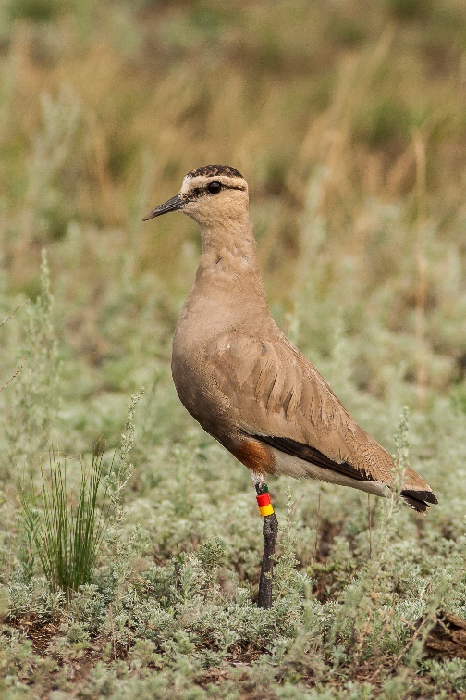

Figure 30 Vanneau sociable (Vanellus gregarious). Photo : Sergey Dereliev.

Répartition et habitat
Les oiseaux terrestres migrateurs se reproduisent généralement dans les biomes tempérés, boréaux ou arctiques de l'hémisphère nord pendant l'été boréal, puis passent la saison de non-reproduction dans les biomes plus chauds des zones tempérées et subtropicales de l'hémisphère nord et des zones tropicales de l'hémisphère nord et de l'hémisphère sud, un petit nombre d'espèces migrant sur de très longues distances pour atteindre les zones tempérées de l'hémisphère sud pendant l'été austral (Kirby et autres, 2008). Les migrants intra-tropicaux suivent la « saison des pluies » productive, car la convergence intertropicale oscille chaque année du tropique du Cancer au tropique du Capricorne et vice-versa. Dans l'hémisphère sud, le schéma migratoire prédominant consiste pour les oiseaux à se reproduire dans les latitudes tempérées d'Amérique du Sud, d'Afrique et d'Australasie, et à migrer vers les tropiques et les subtropiques pendant l'hiver austral (Kirby et autres, 2008).
Pour un examen détaillé des voies de migration des oiseaux, voir le PNUE/CMS (2014), notant qu'une voie de migration est définie comme « une région géographique à l'intérieur de laquelle une seule espèce migratrice, un groupe d'espèces migratrices – ou une population distincte d'une espèce migratrice donnée – accomplit toutes les composantes de son cycle annuel (reproduction, mue, halte migratoire, période de non-reproduction, etc.) Pour certaines espèces et certains groupes d'espèces, ces voies de migration sont des « chemins » distincts qui relient un réseau de sites clés. Pour d'autres espèces/groupes, les voies de migration sont plus dispersées » (PNUE/CMS, 2014). Il convient de noter que même si les voies de migration regroupent les oiseaux selon des stratégies et des schémas de déplacement généralisés, ces stratégies et schémas peuvent être caractérisés par des mouvements de fronts larges. En outre, les voies de migration n'englobent pas nécessairement tous les schémas et stratégies, certaines populations et espèces empruntant plusieurs voies de migration.
La voie de migration Asie orientale-Australasie (EAF) est délimitée par le méridien 90 à l'ouest et l'océan Pacifique à l'est (Yong et autres, 2021). Elle comprend des biomes boréaux, tempérés et tropicaux et compte 387 espèces d'oiseaux terrestres migrateurs, ce qui en fait la voie de migration la plus diversifiée au monde. Elle compte également le plus grand nombre d'espèces menacées. Deux principaux couloirs migratoires sont reconnus dans l'EAF : la route « insulaire » ou « océanique », qui relie la Russie orientale et le Japon aux Philippines et à l'Indonésie orientale, et la route « continentale », qui relie la Russie orientale, la Chine et l'Asie du Sud-Est continentale.
Plus de deux milliards d'oiseaux voyagent chaque année dans le système migratoire afro-paléarctique, comprenant plus de 100 espèces, dont plus de 80 % sont des oiseaux chanteurs et des passereaux (Briedis et autres, 2019 ; Moreau, 1972). Les migrateurs à longue distance se déplacent entre les aires de reproduction européennes et les aires de non-reproduction subsahariennes par deux voies de migration largement définies (la voie de migration occidentale et la voie de migration orientale) qui convergent entre 10 et 20º E en Europe centrale (Briedis et autres, 2019).
Des milliards d'oiseaux terrestres migrent chaque année en Amérique du Nord. Au printemps, 2,5 milliards d'oiseaux terrestres migrateurs entrent et sortent de la zone contiguë des États-Unis au sud du pays et 2,7 milliards au nord (Dokter et autres, 2018). Trois voies de migration ont été identifiées en Amérique du Nord : une voie de migration occidentale située à l'ouest de 103º W de longitude et une voie de migration orientale et une voie de migration centrale qui sont interdépendantes et situées à l'est de 103º W (La Sorte et autres, 2014). La plupart des oiseaux terrestres du Nouveau Monde passent l'hiver dans les latitudes tropicales ou tempérées du sud, la majorité restant au nord de l'équateur au Mexique, dans les Antilles ou dans le nord de l'Amérique centrale, mais certaines espèces se déplacent plus loin dans le sud de l'Amérique du Sud (Faaborg et autres, 2010). Tandis que les reproducteurs de la zone tempérée nord se déplacent vers le nord pendant le printemps néarctique, les oiseaux de la zone tempérée de l'Amérique du Sud se déplacent vers le nord pour éviter l'hiver austral. En moyenne, 2,1 milliards d'oiseaux migrent à travers le golfe du Mexique au printemps pour rejoindre leurs aires de reproduction néarctiques (Horton et autres, 2019b). Des migrations spatiales de moindre ampleur ont également lieu, par exemple lorsque des oiseaux qui se reproduisent à haute altitude migrent vers des altitudes plus basses avant l'hiver (Faaborg et autres, 2010). Certaines espèces tropicales de plaine migrent également en fonction des cycles annuels humides et secs.
Les oiseaux terrestres migrateurs ont besoin d'un habitat approprié pour se nourrir, se reposer ou muer pendant leur migration (Newton, 2008). Différentes stratégies sont utilisées pour passer d'un habitat à l'autre au cours de la migration. Certains oiseaux ont besoin d'habitats très proches les uns des autres, d'autres volent sur de plus grandes distances pour franchir des barrières écologiques telles que des étendues de mer, de désert ou de montagnes, avant d'atteindre l'habitat suivant, tandis que d'autres effectuent des vols de longue durée d'un hémisphère à l'autre. Des aires d'alimentation appropriées avant le départ et à l'arrivée, ainsi que des sites d'escale adéquats, sont essentiels pour les oiseaux migrateurs.

Effets de la lumière artificielle sur les oiseaux terrestres migrateurs
On sait depuis longtemps que la lumière nocturne a des effets importants sur les oiseaux migrateurs. La chasse, le tourisme et la recherche ont systématiquement utilisé la lumière pour capturer les oiseaux (Harvie-Brown, 1880 ; Beadnell, 1937 ; Jones et Francis, 2003). Par exemple, le site de capture d'oiseaux terrestres le plus connu est peut-être le Ngulia Lodge au Kenya, où des projecteurs ont été utilisés pour éclairer la faune dans le cadre d'activités touristiques à partir des années 60, avant le lancement d'un programme de filets japonais et de baguage qui a permis de baguer près d'un million d'oiseaux migrateurs (Moreau, 1972 ; Watson, 2017).

Les oiseaux de mer et les oiseaux de rivage migrateurs sont reconnus comme ayant besoin d'être protégés de la pollution lumineuse et sont couverts par les annexes G et H de ces lignes directrices. Les oiseaux terrestres migrateurs sont également menacés par les impacts négatifs de la lumière artificielle nocturne et par d'autres menaces telles que les collisions avec les bâtiments. C'est pourquoi cette annexe a été élaborée pour fournir d'autres conseils.

Sur les 298 espèces d'oiseaux terrestres migrateurs prises en compte par Cabrera-Cruz et autres (2018), toutes sauf une présentaient une pollution lumineuse dans leur aire de répartition géographique. La pollution lumineuse était relativement plus importante dans les aires de passage des oiseaux terrestres en migration nocturne que dans leurs aires de répartition pendant les autres phases de leur cycle annuel. Les migrants de longue distance partent et arrivent souvent dans des zones où la pollution lumineuse est faible, mais au cours de leur migration, ils traversent fréquemment des zones où le développement urbain et la pollution lumineuse sont importants. Horton et autres (2019a) ont constaté que dans l'est des États-Unis, les itinéraires de migration d'automne font passer les oiseaux terrestres par des zones où la pollution lumineuse est plus importante que sur les itinéraires de printemps, tandis que sur la côte ouest des États-Unis, les oiseaux terrestres sont davantage exposés lors de la migration de printemps. Chicago, Houston et Dallas sont les villes américaines où les oiseaux terrestres ont été le plus exposés à la lumière anthropique, quelle que soit la saison.
Les itinéraires de vol des oiseaux terrestres peuvent être influencés par ALAN par attraction ou, au contraire, par aversion. L'attraction peut se produire par un « effet de balise », évident dans de nombreuses publications, y compris, récemment, Van Doren et autres (2017). L'éclairage des bâtiments à l'intérieur et à l'extérieur, ainsi que les contributions d'autres structures telles que les installations artistiques, les arènes, les stades, les tours et les panneaux d'affichage, peuvent créer un ciel lumineux visible à des dizaines, voire des centaines de kilomètres à la ronde. De nombreux oiseaux (p. ex. Bruderer et autres, 2018 ; dashboard.birdcast.info) volent entre le niveau du sol et 700 mètres au-dessus du sol, ce qui les place à proximité d'une lumière attrayante et désorientante, ainsi que de structures avec lesquelles ils peuvent entrer en collision (p. ex. Van Doren et autres, 2021 ; Korner et autres, 2022 ; Lao et autres, 2023). Bien que des recherches antérieures aient mis en évidence l'âge, la migration, la phénologie et souvent des conditions météorologiques spécifiques associées aux collisions, en particulier celles associées à une mauvaise visibilité et à une augmentation de l'humidité dans l'air (Elmore et autres, 2021a ; Riding et autres, 2021 ; Colling et autres, 2022 ; Lao et autres, 2023 ; Scott et autres, 2023), les conditions d'air clair sont également associées à de grands événements d'attraction lorsque l'illumination peut s'étendre sur plusieurs dizaines de kilomètres (par exemple, Van Doren et autres, 2017). Les oiseaux s'agrègent en grand nombre, tournent en rond et ou diminuent leur vitesse de vol, restent à proximité immédiate de la lumière, ce qui augmente les risques de collision et de prédation, et modifient les comportements sociaux (par exemple les appels en vol) Van Doren et autres, 2017 ; Winger et autres, 2019).
La lumière attire et désoriente les oiseaux migrateurs nocturnes. Nombre d'études mettent en évidence ces réponses comportementales, notamment l'attraction et la désorientation (par exemple, l'agrégation, l'encerclement) et les occurrences disproportionnées d'oiseaux dans les zones urbaines en raison de ces comportements, ainsi que le nombre considérable d'oiseaux morts à la suite de collisions (Allen, 1880 ; Gastman, 1886 ; Cochran et Graber, 1958 ; Evans Ogden, 1996 ; Longcore et Rich, 2004 ; Gauthreaux et Belser, 2006 ; Spoelstra et Visser, 2013 ; La Sorte et autres, 2017 ; McLaren et autres, 2018 ; Winger et autres, 2019 ; La Sorte et Horton, 2021 ; Korner et autres, 2022).

Mécanismes par lesquels la lumière affecte les oiseaux terrestres
Le mécanisme qui pousse les oiseaux à se regrouper dans la lumière n'est pas entièrement compris et pourrait être dû à une perturbation de la magnétoréception, à une mauvaise interprétation des indices de lumière naturelle, ou à un effet sur la vision aviaire tel qu'une perturbation, ou parce qu'il permet un « refuge visuel » (Evans et autres, 2007).
De nombreuses orientations de la lumière affectent les oiseaux. Les éclairages orientés vers le haut et les éclairages des grands bâtiments ou des structures affectent le comportement de vol des oiseaux terrestres migrateurs nocturnes (Cabrera-Cruz et autres, 2021). Van Doren et autres (2017) ont constaté que les oiseaux réagissaient à des faisceaux lumineux orientés verticalement jusqu'à 4 km au-dessus du sol, surtout lorsque le ciel était dégagé (voir l'étude de cas sur le site « Tribute in Light »). Cependant, les lumières de faible hauteur qui pointent vers le bas peuvent également avoir un impact sur le comportement des oiseaux terrestres, les amenant à tourner horizontalement ou verticalement dans leurs trajectoires de vol (Cabrera-Cruz et autres, 2021).
La collision est une préoccupation majeure lorsque l'on considère l'impact d'ALAN sur les oiseaux terrestres migrateurs. Une étude réalisée à Minneapolis, dans le Minnesota, a montré que la surface d'éclairage et la proportion d'éclairage avaient une association positive statistiquement significative avec le nombre de collisions d'oiseaux terrestres sur les façades des bâtiments (Lao et autres, 2020). Cette étude a révélé que « la surface des fenêtres éclairées et la proportion de verre éclairé la nuit sont des facteurs prédictifs importants des collisions, et que la surface d'éclairage en particulier est un meilleur facteur prédictif que la surface des vitres, le pourcentage de verre et les tailles maximale et moyenne des vitres ». Loss et autres (2019) ont également « trouvé des preuves que la proportion de vitres éclairées la nuit influence les décès par collision d'oiseaux au printemps, ainsi que le nombre d'espèces entrant en collision globalement et au printemps. » Une étude menée sur la Post Tower à Bonn, en Allemagne, a montré que sa façade illuminée attirait les oiseaux (principalement des passereaux) qui entraient ensuite en collision avec le bâtiment (Korner et autres, 2022). Lorsque l'éclairage de la façade a été réduit, le nombre de victimes a diminué de manière significative. Contrairement à de nombreuses autres études, Korner et autres ont recherché des victimes tout au long de la nuit. Ils ont constaté que la majorité des victimes se produisaient la nuit, et non, comme on le pense parfois, au petit matin.
Aux États-Unis, entre 365 et 988 millions d'oiseaux meurent chaque année suite à des collisions avec des bâtiments et d'autres structures construites par l'homme (Loss et autres, 2014). La plupart de ces décès sont dus à des collisions avec des bâtiments, en particulier des fenêtres, et concernent des espèces indigènes en migration (Elmore et autres, 2021b). Le nombre de collisions mortelles d'oiseaux aux États-Unis, au Canada et au Mexique est le plus élevé pour les espèces migratrices, insectivores et vivant dans les bois (Elmore et autres, 2021a). Parmi les oiseaux tués sur les tours de communication aux États-Unis et au Canada, la majorité sont des migrants néotropicaux et 97,4 % des oiseaux tués sont des passereaux, principalement des fauvettes (Parulidae, 58,4 %) (Longcore et autres, 2013). Les publications les plus visibles concernant les collisions avec les bâtiments concernent l'échantillonnage dans l'est des États-Unis pendant la migration, et ce biais est représenté dans les espèces qui ont été identifiées comme étant particulièrement vulnérables aux collisions (Loss et autres, 2014). Le moment de la migration peut affecter la vulnérabilité d'une espèce aux collisions, les oiseaux qui migrent la nuit étant plus susceptibles de subir une collision que les migrateurs diurnes (Nichols et autres, 2018 ; Colling et autres, 2022). Au sein des espèces, les juvéniles sont surreprésentés, peut-être par manque d'expérience (Colling et autres, 2022).
Les collisions peuvent être plus susceptibles d'avoir lieu la nuit dans certaines zones et dans certaines conditions météorologiques, par exemple lorsque les nuages sont bas, qu'il y a du brouillard ou de la pluie et que les oiseaux volent à des altitudes plus basses (Newton, 2007 ; Elmore et autres, 2021b). Des études menées sur des installations offshore ont montré que les passereaux migrateurs sont plus attirés par la lumière artificielle lorsque le ciel est couvert (Poot et autres, 2008 ; Rebke et autres, 2019). L'effet d'attraction de la lumière bleue dans les cols étroits des chaînes de montagnes du sud-ouest de la Chine était également plus important pendant les nuits de brouillard et de vent contraire, la majorité des oiseaux capturés étant des passereaux (456 sur 705 oiseaux), mais aussi des hérons, des coucous, des colombes et des marouettes (Zhao et autres, 2020). Cependant, l'attraction même dans des conditions de ciel clair (par exemple Van Doren et autres, 2017) et l'échantillonnage imparfait de la mortalité suggèrent que davantage d'informations sont nécessaires pour définir clairement dans quelles conditions ces collisions sont plus fréquentes.

Certaines études suggèrent que la surface de verre ou de fenêtre peut être un facteur plus influent que la surface éclairée. Sur la base des accidents survenus le matin, Parkins et autres (2015) ont conclu que la quantité de verre sur la façade d'un bâtiment situé à proximité d'un parc urbain à New York pouvait avoir un effet plus important sur les collisions que la quantité de lumière émise par la façade. La configuration du verre sur les façades des bâtiments peut également être pertinente pendant la journée, les reflets de l'habitat proche troublant les oiseaux (Schneider et autres, 2018). Les solutions potentielles comprennent des barrières physiques qui recouvrent les vitres, l'utilisation de motifs dans les vitres fabriquées qui sont visibles par les oiseaux lorsqu'ils sont vus de l'extérieur ou l'application d'adhésifs qui recouvrent uniformément la surface du verre (Klem, 2008). Les adhésifs ou les décalcomanies doivent être appliqués de manière à ce que les espaces entre eux soient réduits (5-10 cm). Il est également possible d'utiliser des revêtements ultraviolets (UV) qui sont visibles pour les oiseaux, mais pas pour les humains. L'utilisation d'éléments isolés, comme la silhouette d'un faucon, ne s'est pas révélée efficace. On trouvera de plus amples informations ici et ici.

Une étude portant sur plus de 70 000 collisions nocturnes entre oiseaux et bâtiments à Cleveland (Ohio) et à Chicago (Illinois) aux États-Unis a mis en évidence une interaction entre les appels en vol et les collisions où les oiseaux terrestres avaient été attirés par ALAN (Winger et autres, 2019). Cela peut s'expliquer par le fait que les cris des individus qui ont été attirés par la lumière attirent davantage d'oiseaux dans la zone éclairée. Le comportement d'appel en vol est donc un prédicteur important du risque de collision (Winger et autres, 2019). Gillings et Scott (2021) ont constaté que les taux d'appel des grives migratrices nocturnes au Royaume-Uni étaient plus élevés dans les zones urbaines lumineuses que dans les villages plus sombres. Les mécanismes impliqués ne sont pas clairs – les oiseaux modifient-ils leurs itinéraires pour passer au-dessus des zones éclairées, volent-ils à des altitudes plus basses au-dessus des zones éclairées, augmentent-ils leur taux d'appel au-dessus des zones éclairées ou restent-ils plus longtemps au-dessus des zones éclairées (Watson et autres, 2016). Les effets de la lumière artificielle doivent être pris en considération lors de la comparaison de l'abondance entre les sites (Gillings et Scott, 2021).

La phototaxie positive n'est pas la seule réaction observée chez les oiseaux terrestres migrateurs. Il arrive que les oiseaux migrateurs évitent les zones fortement éclairées (phototaxie négative). Des expériences ont montré que les faisceaux lumineux entraînent des changements de direction, de vitesse et d'altitude chez les oiseaux migrateurs (Bruderer et autres, 1999). Certaines données d'observation confirment ces résultats. Par exemple, les oiseaux qui font escale à Sabancuy et Cancun dans la péninsule du Yucatan, au Mexique, au cours de leur migration, évitent les lumières vives au printemps pendant leur escale (Cabrera-Cruz et autres, 2020). À Cancun, plus d'oiseaux s'arrêtent dans les zones éloignées des lumières en automne, bien qu'il y ait encore des densités d'oiseaux relativement élevées près des zones lumineuses. Cabrera-Cruz et autres (2020) ont proposé que les oiseaux naïfs et attirés par ALAN soient sélectionnés lors de leur migration vers le sud à l'automne et qu'une plus grande proportion d'individus résistants à ALAN reviennent vers le nord au printemps.

Lorsque les oiseaux sont attirés ou repoussés par l'ALAN pendant leur migration, celle-ci pourrait être moins efficace et les besoins en temps et en énergie pour la mener à bien sont accrus (La Sorte et autres, 2017 ; Rebke et autres, 2019). Si les oiseaux sont attirés par les zones urbaines, ils peuvent y trouver un habitat moins propice à la recherche de nourriture ainsi que des dangers accrus tels que les prédateurs (chats, chiens, rats, etc.) et les risques de collision (La Sorte et autres, 2017).

Les effets d'ALAN sur le calendrier des migrations et d'autres comportements saisonniers devraient être importants, notamment en raison de la perturbation des horloges biologiques. Par exemple, on sait que les oiseaux chanteurs interprètent mal ALAN comme une photopériode plus longue (Dominoni et Partecke, 2015), associée à des avances à l'échelle continentale des dates de ponte à travers les États-Unis (Senzaki et autres, 2020). Peu d'études ont examiné les effets d'ALAN sur le calendrier des migrations. Comme prévu en interprétant ALAN comme une photopériode plus longue, les hirondelles noires (Progne subis) qui ont connu le plus grand nombre de nuits avec ALAN dans leurs sites d'hivernage sont parties pour leur migration de printemps en moyenne 8 jours plus tôt que celles qui n'ont pas eu de lumière artificielle (Smith et autres, 2021). Ils sont également arrivés 8 jours plus tôt sur leurs sites de reproduction. Il est possible que les migrateurs nocturnes qui synchronisent leur migration avec le cycle lunaire subissent un décalage similaire (Norevik et autres, 2019). L'arrivée retardée ou précoce sur les lieux de reproduction ou d'hivernage causée par ALAN signifie que la survie et le succès de la reproduction pourraient potentiellement être affectés s'il y a une mauvaise synchronisation avec les conditions environnementales.

Les oiseaux migrateurs et non migrateurs subissent également d'autres effets d'ALAN. En fonction de leur anatomie, ils peuvent parfois bénéficier de possibilités d'alimentation artificiellement prolongées, mais les oiseaux subissent également des coûts physiques supplémentaires (Lebbin et autres, 2007 ; Sanders et autres, 2021 ; Senzaki et autres, 2020). Il s'agit notamment de l'altération de la physiologie et de la santé en raison du dérèglement de l'horloge circadienne (par exemple, Dominoni et autres, 2013 ; Kernbach et autres, 2020). Les migrants de longue distance étant généralement des insectivores, ils peuvent également être particulièrement affectés par les déclins massifs d'insectes qui ont été liés à l'ALAN (Owens et autres, 2020). L'attraction d'ALAN pourrait également avoir un impact négatif sur les oiseaux terrestres migrateurs nocturnes en augmentant leur exposition à la pollution de l'air et aux particules fines (PM_{2.5}) en particulier (La Sorte et autres, 2022). Des trois systèmes d'itinéraires aériens évalués (Amériques, Afrique-Europe et Asie de l'Est-Australasie) par La Sorte et autres (2022), l'itinéraire aérien Asie de l'Est-Australasie présentait les corrélations ALAN-PM_{2.5} les plus fortes à l'intérieur de ses régions de passage.

Longueur d'onde, intensité et direction

Les oiseaux terrestres sont capables de différencier et, potentiellement, de réagir différemment à différentes couleurs (Rebke et autres, 2019). La plupart des oiseaux terrestres ont un spectre visuel qui s'étend jusqu'à la gamme des UV, ainsi qu'une perception non visuelle de la lumière, par exemple dans le cerveau (Falcón et autres, 2020). Outre les informations visuelles, les oiseaux migrateurs utilisent également les informations du champ magnétique terrestre pour leur navigation. La magnétoréception implique vraisemblablement deux voies. L'une d'entre elles, probablement située dans le bec, utilise la magnétite comme substrat pour la boussole. La seconde est dépendante de la lumière et implique probablement une protéine, probablement un cryptochrome, qui est activée par la lumière bleue et est située dans la rétine notamment, y compris dans les cônes (Günther et autres, 2018 ; Pinzon-Rodriguez et autres, 2018). Chez les oiseaux en cage, la lumière rouge monochromatique et l'obscurité entraînent une désorientation. Cependant, les migrateurs en vol libre parviennent à s'orienter la nuit, par exemple à l'aide des étoiles ou éventuellement à l'aide de la boussole magnétique indépendante de la lumière.

Certaines études ont tenté de déterminer si les oiseaux terrestres réagissent à différentes longueurs d'ondes lumineuses. Dans une étude réalisée par Poot et autres (2008), il a été noté que les oiseaux en migration nocturne étaient attirés et désorientés par la lumière rouge et blanche (avec des radiations visibles de grande longueur d'onde). Poot et autres (2008) ont eu du mal à identifier les oiseaux au niveau de l'espèce, mais ont identifié qu'il s'agissait principalement de passereaux, notamment de grives et de petits oiseaux chanteurs, mais aussi d'oiseaux de rivage, de canards et d'oies. Gauthreaux et Belser (2006) ont également signalé que les oiseaux migrateurs étaient attirés par les grandes longueurs d'onde de la lumière émise par les célomètres et que lorsque les grandes longueurs d'onde étaient filtrées de manière à ce que la lumière émise soit principalement de type UV, l'attirance était fortement réduite. Ils ont également signalé une plus grande désorientation causée par les lumières rouges que par les lumières stroboscopiques blanches.

Poot et autres (2008) ont rapporté que les oiseaux de leur étude étaient moins désorientés par la lumière bleue et verte (contenant moins ou pas de radiations visibles de grande longueur d'onde). Evans (2010) a remis en question les conclusions de Poot et autres en raison de la variabilité des conditions nuageuses au cours des périodes étudiées, de la taille des échantillons et du manque d'informations sur la densité de migration. Evans (2010) a recommandé de poursuivre les recherches, mais a également suggéré que « même si la lumière rouge peut entraîner la désactivation du système de navigation géomagnétique d'un oiseau, peut-être que la lumière rouge serait finalement plus sûre parce que les oiseaux y sont théoriquement beaucoup moins sensibles visuellement la nuit et que moins d'oiseaux pourraient donc être influencés par cette lumière ». Une étude menée par Evans et autres (2007) n'a trouvé « aucune preuve que l'agrégation des oiseaux se produit parce qu'une lumière est rouge », et Zhao et autres (2020) ont également constaté que les oiseaux migrateurs nocturnes (principalement des passereaux) étaient rarement attirés par la lumière rouge de grande longueur d'onde. Dans leur étude, la lumière bleue de courte longueur d'onde a provoqué la réponse phototactique la plus forte. Rebke et autres (2019) ont constaté que beaucoup plus de passereaux étaient attirés par la lumière verte, bleue et blanche continue que par la lumière rouge dans une installation offshore. Récemment, Adams et autres (2021) ont passé en revue les recherches portant sur les effets de l'ALAN sur les oiseaux et ont constaté que la plupart des études portaient sur les Passeriformes, suivis par les oiseaux de rivage et les oiseaux de mer. Ils ont souligné la nécessité de poursuivre les recherches sur la manière dont les lumières de différentes couleurs affectent les oiseaux, car ils ont constaté que la plupart des études s'étaient concentrées sur la lumière rouge.

Les éclairages clignotants (sur les tours d'observation pour l'aviation, par exemple) provoquent moins d'agrégation d'oiseaux chanteurs en migration nocturne que les éclairages continus (Evans et autres, 2007). Les tours de communication éclairées uniquement par des lumières clignotantes (blanches, stroboscopiques, rouges, stroboscopiques ou rouges, clignotantes, incandescentes) ont causé moins de mortalités d'oiseaux que les tours éclairées par une combinaison de lumières rouges, clignotantes et rouges, non clignotantes (Gehring et autres, 2009). Rebke et autres (2019) ont constaté que lors de la traversée de la mer lorsque les étoiles n'étaient pas visibles, davantage de passereaux en migration nocturne étaient attirés par les lumières continues que par les lumières clignotantes.
L'intensité de la lumière peut être pertinente tout comme la longueur d'onde (Cohen et autres, 2021), bien que les passereaux migrateurs nocturnes volant au-dessus de la mer soient réputés avoir été attirés par des sources de lumière même relativement faibles (Rebke et autres, 2019).

Atténuation

Depuis 1993, le Programme de sensibilisation à la lumière fatale (FLAP) Canada s'efforce de réduire le nombre de collisions mortelles entre les oiseaux terrestres et les bâtiments. En 1995, le FLAP Canada a lancé la première initiative « Lights Out » avec le Fonds mondial pour la nature (WWF) Canada. Les gestionnaires d'immeubles ont éteint leurs lumières la nuit pour aider les oiseaux terrestres migrateurs. Cette campagne a donné lieu à de nombreuses autres initiatives similaires sur le site dans toute l'Amérique du Nord et un certain nombre de villes et d'organisations ont élaboré des lignes directrices sur la manière de réduire la pollution lumineuse pour les oiseaux terrestres et d'améliorer la conception des bâtiments afin d'éviter les collisions (voir l'Accompagnement associé ci-dessous). Aux États-Unis, la prévention des collisions avec les oiseaux est incluse comme crédit dans le système LEED (Leadership in Energy and Environmental Design) du Green Building Council qui détermine les normes de durabilité pour les industries de la construction commerciale, résidentielle et institutionnelle.

L'extinction des lumières extérieures a des effets positifs spectaculaires et immédiats en réduisant les réponses comportementales des oiseaux à la lumière et en leur permettant de reprendre des comportements migratoires typiques (Van Doren et autres, 2017). Cela a été clairement démontré dans la ville de New York au « Tribute in Light » (TiL) où les densités d'oiseaux près de l'installation « ont dépassé des magnitudes 20 fois supérieures aux densités de base environnantes au cours de chaque année d'observation ». Les perturbations comportementales ont disparu lorsque les lumières ont été éteintes, ce qui montre que la suppression de la lumière pendant les nuits où la migration des oiseaux est importante est une stratégie viable pour réduire au minimum les interactions potentiellement fatales impliquant l'ALAN, les structures et les oiseaux.

Pour certaines espèces, il est possible de prévoir les nuits de migration intense, de sorte que les mesures d'atténuation peuvent être concentrées sur les périodes où le risque est le plus élevé pour les oiseaux terrestres migrateurs. Les radars météorologiques peuvent être utilisés pour prévoir les migrations et, par conséquent, les mesures d'atténuation peuvent être ciblées sur des périodes particulières et/ou des conditions météorologiques spécifiques (Elmore et autres, 2021b). Horton et autres (2021) ont constaté que la majorité des passages migratoires totaux (54,3 %) avaient lieu pendant 10 % des nuits pour chaque saison dans les États-Unis contigus et ont donc recommandé que l'utilisation de prévisions écologiques à court terme signifie que des mesures d'atténuation pourraient être prises en fonction d’ « alertes de conservation dynamiques en temps réel ». Les efforts d'atténuation tels que les programmes « Lights Out », les « Lights Out Alerts » de BirdCast (voir ici, ici, et ici) et d'autres alertes spécifiques à la migration, pourraient tous être informés par des données radar et pourraient prendre en compte des périodes particulières de la nuit en fonction des vitesses de migration et des conditions météorologiques (Elmore et autres, 2021b).

Évaluation de l'impact environnemental de la lumière artificielle sur les oiseaux terrestres migrateurs
Au minimum, les infrastructures dotées d'un éclairage artificiel visible de l'extérieur doivent faire l'objet d'une conception d'éclairage conforme aux Meilleures pratiques de conception d'éclairage. Une EIE doit être réalisée lorsqu'un habitat important pour les oiseaux terrestres se trouve à une distance suffisante d'un projet. Les sections suivantes présentent le processus d'EIE en tenant compte des oiseaux terrestres migrateurs.
Lorsque la lumière artificielle est susceptible d'affecter les oiseaux terrestres migrateurs, il convient d'envisager des mesures d'atténuation dès le début d'un projet et de les utiliser pour informer la phase de conception.
Il est important de reconnaître les caractéristiques spatiales et temporelles des corridors migratoires pour certaines espèces d'oiseaux terrestres migrateurs. Les espèces utilisent généralement des voies migratoires établies à des moments prévisibles et la lumière artificielle qui croise une voie migratoire aérienne doit être évaluée de la même manière que les populations au sol.

Accompagnement associé
- Plan d'action de l'AEWA pour l'Afrique 2019-2027
- Plan stratégique 2019-2028 du Partenariat pour la voie de migration Asie de l'Est-Australasie
- Bird Cast
- FLAP
- Toronto’s Best Practices Effective Lighting
- Conception de bâtiments respectueux des oiseaux par l'American Bird Conservancy
- Conseil de conservation agréé.

Personnel qualifié

La conception/la gestion de l'éclairage et le processus d'EIE devraient être entrepris par du personnel qualifié. Les plans de gestion de l'éclairage doivent être élaborés et révisés par des spécialistes de l'éclairage dûment qualifiés, qui doivent consulter des ornithologues ou des écologistes dûment qualifiés.

Étape 1 : Décrire l'éclairage du projet

Les informations recueillies au cours de cette étape doivent tenir compte des effets biologiques de la lumière artificielle sur les oiseaux terrestres migrateurs. Les oiseaux terrestres sont sensibles lorsqu'ils sont actifs la nuit pendant la migration, la recherche de nourriture, etc. L'emplacement et la source de lumière (directe et lueur du ciel) par rapport aux sites de reproduction, d'hivernage et d'escale ainsi qu'à la voie de migration doivent être pris en compte.

Étape 2 : Décrire la population et le comportement des oiseaux terrestres migrateurs

Il convient de décrire les espèces, le stade de vie et le comportement des oiseaux terrestres dans la zone et à l'époque considérées. Cela devrait inclure l'état de conservation de l'espèce ; l'abondance des oiseaux ; le degré de diffusion/localisation de la population ; l'importance régionale de la population ; et la saisonnalité des oiseaux terrestres qui utilisent la zone.

Lorsque les données sont insuffisantes pour comprendre l'importance ou la démographie de la population, ou lorsqu'il est nécessaire de documenter le comportement existant des oiseaux terrestres, des enquêtes sur le terrain et un suivi biologique peuvent être nécessaires.

Surveillance biologique des oiseaux terrestres migrateurs

Toute surveillance biologique associée à un projet doit être mise en place, supervisée et les résultats interprétés par un biologiste ou un ornithologue dûment qualifié afin de garantir la fiabilité des données.

Les objectifs de la surveillance dans une zone susceptible d'être affectée par la lumière artificielle sont les suivants :

- comprendre l'utilisation de l'habitat et le comportement de la population (par exemple, migration, recherche de nourriture, reproduction) Les habitats importants pour les oiseaux terrestres doivent être déterminés pays par pays. Les sites Natura 2000 en Europe et les zones clés pour la biodiversité (ZCB) pourraient constituer un point de départ.
- comprendre la taille et l'importance de la population
- décrire le comportement des oiseaux terrestres avant l'introduction ou l'amélioration de la lumière

Les données seront utilisées pour informer le processus d'EIE et déterminer si les mesures d'atténuation sont efficaces. Les paramètres de surveillance minimaux suggérés (ce qui est mesuré) et les techniques (comment les mesurer) sont résumés dans le tableau 15.

Tableau 15. Informations biologiques minimales recommandées nécessaires pour évaluer l'importance d'une population d'oiseaux terrestres migrateurs. Note : les informations contenues dans ce tableau ne sont pas normatives et doivent être évaluées au cas par cas.

Effort d'enquête | Durée du mandat | Références
Contrôle visuel direct – pendant la journée et la nuit, lorsque les observateurs peuvent voir les oiseaux dans des scénarios nocturnes éclairés. | Plusieurs fois par jour pendant les périodes de pointe et tout au long de l'année. | Van Doren et Horton, 2018  Loss et autres, 2023  Bird Cast  Globam
Analyse basée sur les radars utilisant des réseaux de radars de surveillance météorologique à grande échelle ou une surveillance à plus petite échelle. | Cela peut se produire toutes les 5 à 10 minutes en termes de balayage, et de manière continue pendant au moins 10 % des nuits durant la saison de migration, idéalement sans que cela soit aléatoire.
Surveillance acoustique pour détecter les oiseaux migrateurs nocturnes qui émettent des sons. | Idem que ci-dessus.
Des caméras thermiques pour observer les migrations au moment où elles se produisent. | Comme ci-dessus.
L'observation de la lune permet de comprendre les grandes tendances des mouvements. | Chaque fois que disponible.
Analyse des dispositifs de repérage individuels  qui fournissent des détails sur les répartitions aériennes nocturnes des oiseaux. | Chaque fois que disponible.
Enquêtes de mortalité basées sur la science citoyenne. | Régulièrement, de jour comme de nuit.

Surveillance supplémentaire des oiseaux terrestres migrateurs
- Suivi de la population (au cours de différentes saisons) afin d'établir une situation de référence pour évaluer l'abondance avant, pendant et après la construction, et pendant les opérations afin de détecter les changements liés au projet.
- Mesurer les niveaux de lumière nocturne sur les sites de recherche de nourriture et les sites de repos nocturne avant et après la période de construction d'un projet.
- Contrôler les sites de repos nocturnes à l'aide de dispositifs d'enregistrement acoustique et/ou de caméras infrarouges afin de déterminer l'utilisation des sites de repos nocturnes après l'introduction de la lumière artificielle.
- Installer des pièges photographiques à des endroits clés pour surveiller les retombées.
- Effectuer des évaluations nocturnes des éclairages/zones cibles afin d'identifier et de collecter les oiseaux qui sont entrés en collision avec l'infrastructure. Des enquêtes diurnes devraient également être menées afin d'identifier les collisions avec des vitres. Effectuer des observations après le crépuscule et avant l'aube à l'aide de lunettes de vision nocturne afin d'évaluer l'activité et les interactions.
- Suivre les mouvements à l'aide de radars terrestres afin de déterminer les trajectoires de vol existantes.
Au minimum, des données descriptives qualitatives sur les types de lumière visible, leur emplacement et leur directivité doivent également être collectées en même temps que les données biologiques. Les images prises à l'aide d'un appareil photo portatif peuvent aider à décrire la lumière. Les données quantitatives sur la lueur du ciel devraient être collectées, si possible, d'une manière biologiquement significative, tout en reconnaissant les difficultés techniques liées à l'obtention de ces données. Voir Mesurer la lumière biologiquement pertinente pour une revue.

Étape 3 : Évaluation des risques

L'objectif est de gérer la lumière de manière à ne pas perturber les comportements normaux des oiseaux terrestres migrateurs. Ils doivent être capables d'adopter des comportements critiques, tels que la recherche de nourriture et la reproduction. Ils ne doivent pas non plus être déplacés d'un habitat important. Ces objectifs doivent être pris en considération dans le processus d'évaluation des risques.

En examinant l'effet probable de la lumière sur les oiseaux terrestres migrateurs, l'évaluation doit tenir compte de l'environnement lumineux existant, de la conception de l'éclairage et de l'atténuation/la gestion proposées, ainsi que du comportement des oiseaux terrestres sur le site. Il faut tenir compte de la façon dont les oiseaux terrestres percevront la lumière. Elle doit comprendre des informations sur la longueur d'onde et l'intensité, ainsi que sur la perspective. Pour déterminer si les oiseaux terrestres sont susceptibles de voir la lumière, il convient de visiter le site la nuit et de l'observer depuis les zones utilisées par les oiseaux. Il convient de tenir compte de la manière dont les oiseaux perçoivent la lumière lorsqu'ils sont en vol. Pour ce faire, il est possible d'utiliser des technologies telles que les drones.

Étape 4 : Plan de gestion de l'éclairage

Ce plan de gestion de l'éclairage devrait inclure toutes les informations pertinentes sur le projet (étape 1) et les informations biologiques (étape 2). Les cartes des zones importantes pour les oiseaux terrestres migrateurs et/ou les zones de conflit potentiel devraient être intégrées dans le processus de planification. Le plan de gestion de l'éclairage devrait présenter les mesures d'atténuation proposées. On trouvera une série de mesures d'atténuation spécifiques aux oiseaux terrestres dans la Boîte à outils pour l'atténuation de la lumière chez les oiseaux terrestres migrateurs ci-dessous. Le plan devrait également préciser le type et le calendrier de la surveillance biologique et lumineuse en vue de s'assurer que l'atténuation atteint les objectifs du plan et les éléments déclencheurs d'un réexamen de la phase d'évaluation des risques de l'EIE. Le plan doit présenter des options d'urgence si la surveillance biologique et lumineuse ou les audits de conformité indiquent que les mesures d'atténuation n'atteignent pas leurs objectifs.

Étape 5 : Surveillance et audit biologique et de la lumière

Le succès de l'atténuation des impacts et de la gestion de la lumière doit être confirmé par la surveillance et l'audit de conformité et les résultats doivent être utilisés pour faciliter une approche de gestion adaptative en vue d'une amélioration continue.

La surveillance biologique pertinente est décrite à l'étape 2 : Décrire la population et le comportement des oiseaux terrestres migrateurs. La surveillance simultanée de la lumière doit être entreprise et interprétée dans le contexte de la perception de la lumière par les oiseaux terrestres migrateurs et dans les limites des techniques de surveillance décrites dans Mesurer la lumière biologiquement pertinente. Il convient de procéder à l'audit comme décrit dans le Plan de gestion de l'éclairage.

Étape 6 : Révision

L'EIE doit intégrer une procédure d'examen de l'amélioration continue qui permet d'améliorer les mesures d'atténuation, de modifier les procédures et de renouveler le Plan de gestion de l'éclairage.

Boîte à outils pour l'atténuation de la lumière chez les oiseaux terrestres migrateurs
La conception de l'éclairage, les contrôles de l'éclairage et l'atténuation de l'impact de la lumière seront spécifiques au site, au projet et à l'espèce. Le tableau 16 fournit une boîte à outils d'options de gestion pertinentes pour les oiseaux terrestres. Ces options doivent être mises en œuvre en plus des six principes des Meilleures pratiques d'éclairage. Toutes les options d'atténuation ne sont pas réalisables pour tous les projets. Le tableau 17 propose une liste de types de lumière appropriés pour une utilisation à proximité des plages de nidification des oiseaux terrestres migrateurs et de celles à éviter. Les principes de précaution devraient être appliqués pour réduire le nombre d'ALAN afin de protéger les oiseaux terrestres migrateurs dans la mesure du possible.

Tableau 16 : Options de gestion de la lumière pour les oiseaux terrestres migrateurs

Mesures de gestion | Détail
Éteindre les lumières pendant la plus grande partie possible de la nuit. | Les lumières extérieures et intérieures qui diffusent de la lumière à l'extérieur devraient être éteintes pendant la plus grande partie de la nuit possible afin d'éviter les impacts négatifs sur les oiseaux terrestres migrateurs.
Réduire au minimum l'éclairage extérieur. | Essayer de rester en dessous des niveaux d'éclairage autorisés par la loi pour l'éclairage extérieur, en notant que la fonctionnalité souhaitée peut souvent être atteinte avec des niveaux d'éclairage plus faibles. Une bonne visibilité pour les humains dépend de l'absence de contrastes trop élevés entre les valeurs maximales et minimales de luminance visible. Si la luminance visible est réduite, par exemple au moyen d'une protection ou d'une conception optique adaptée, des niveaux d'éclairement globalement plus faibles peuvent permettre d'obtenir une visibilité encore meilleure que des niveaux d'éclairement plus élevés, si la luminance visible est également plus élevée.
Réduire au minimum l'éclairage sur terre et en mer (bateaux de pêche, parcs éoliens en mer, plateformes pétrolières et gazières). | En mer, les oiseaux terrestres migrateurs se posent régulièrement en catastrophe sur les navires. Les feux de pont, les spots de navigation et les projecteurs doivent donc être réduits au minimum.
Utiliser des détecteurs de mouvement pour n'allumer les lumières qu'en cas de besoin. | Les LED n'ont pas de limites de réchauffement ou de refroidissement et peuvent donc rester éteintes jusqu'à ce qu'on en ait besoin et fournir une lumière instantanée quand on en a besoin.
Éviter les lumières de forte intensité, quelle que soit leur couleur. | Le maintien d'une intensité lumineuse aussi faible que possible permettra de réduire au minimum l'impact sur les oiseaux terrestres migrateurs pendant leur vol et sur les sites d'escale.
Adapter les spectres. Comme recommandé dans Meilleures pratiques de conception d'éclairage. Utiliser si possible des lampes sans longueur d'onde bleue, violette ou ultraviolette. | Limiter la lumière bleue et éliminer la lumière UV.  Différentes études scientifiques ont abouti à des conclusions diverses concernant l'impact des différentes couleurs de lumière sur les oiseaux. Il est dès lors important de se référer à la dernière littérature évaluée par les pairs concernant cette question afin de prendre en compte tout nouveau développement.
Utiliser des feux clignotants ou intermittents plutôt qu'une lumière continue si un éclairage d'obstruction est nécessaire. | Des feux clignotants peuvent être utilisés sur les parcs éoliens offshore ou les plateformes pétrolières ou gazières, les tours de communication et d'autres structures afin de réduire les attractions ou les collisions.
Si une lumière continue est nécessaire, utiliser une lumière rouge. | La lumière rouge semble attirer moins d'oiseaux.
Diriger les lumières vers le bas. | Diriger la lumière sur la surface exacte à éclairer. Utiliser des écrans sur les éclairages pour éviter que la lumière ne se répande dans l'atmosphère et en dehors de l'empreinte de la zone ciblée.
Empêcher l'éclairage intérieur d'atteindre l'environnement extérieur. | Utiliser des moustiquaires fixes ou des vitres teintées sur les fenêtres fixes, les lucarnes et les balcons pour contenir la lumière à l'intérieur des bâtiments. Dans la mesure du possible, utiliser des stores occultants, des volets, des rideaux, des éclairages d'appoint localisés, du verre avec des valeurs de transmission de la lumière visible réduites ou du « verre intelligent ».
Mettre en œuvre des actions lorsque les oiseaux sont susceptibles d'être présents. Il s'agit notamment des périodes de migration de pointe (voies de migration). | La plupart des migrations ont lieu à des périodes fixes et en fonction des conditions locales. Au cours de ces périodes, la migration des oiseaux atteint généralement son apogée au cours d'un sous-ensemble de nuits. Les prévisions migratoires peuvent être basées sur des systèmes désignés, tels que les radars, sur d'autres informations telles que les prévisions météorologiques, ou sur des ensembles de données à long terme, y compris la science citoyenne. Les saisons migratoires doivent donc être prises en considération lors de la planification d'un éclairage temporaire, par exemple lors de festivals.
Utiliser des couvre-feux pour gérer l'éclairage pendant les saisons de migration, par exemple en éteignant les lumières du coucher au lever du soleil. | Éteindre autant de lumières extérieures que possible et bloquer la lumière provenant des sources d'éclairage internes pendant les couvre-feux.
Ne pas utiliser de projecteurs à faisceau concentré, de projecteurs orientables, de projecteurs résistant aux intempéries et d'éclairages de toit. | Les lumières orientées vers le haut peuvent affecter le comportement de vol des oiseaux migrateurs et ne doivent pas être utilisées.
Éteindre les éclairages de façade pendant les saisons de migration (notamment les projecteurs à faisceau concentré, les projecteurs résistant aux intempéries et les éclairages de toit orientés vers le haut). | Les lumières orientées vers le haut peuvent affecter le comportement de vol des oiseaux migrateurs et ne devraient pas être utilisées du tout, mais surtout pas lorsque les oiseaux migrent. Si des lumières orientées vers le haut sont utilisées pour une raison quelconque, elles doivent être éteintes lorsque les oiseaux s'y rassemblent afin qu'ils puissent se disperser et poursuivre leur migration. L'éclairage des façades orientées vers le bas peut contribuer à l'éclairement global du ciel et à la pollution lumineuse et doit donc également être évité.
Définir les principales voies de migration et les sites d'escale comme des zones sans ALAN dans le but de conserver ou de rétablir la luminance du ciel nocturne et les niveaux d'éclairage ambiant à des niveaux naturels. | Ces informations peuvent être basées sur des ensembles de données à long terme, y compris la science citoyenne, et sur des informations de suivi qui augmentent rapidement. Les informations de suivi sont en partie librement accessibles dans des référentiels, notamment Movebank.org
Encourager les propriétaires et les occupants de bâtiments à éteindre toutes les lumières visibles à l'extérieur pendant les saisons de migration par le biais de programmes « Lights Out ». | Pour de plus amples informations, voir : https://birdcast.info/science-to-action/lights-out/ https://www.audubon.org/lights-out-program  Faire connaître les résultats positifs afin d'encourager l'adoption des programmes « Lights Out ».
Contrôler l'efficacité des programmes d'extinction des feux, y compris la réduction de la consommation d'énergie, des coûts, des émissions lumineuses, des collisions avec les oiseaux et de la mortalité aviaire. | Des scientifiques citoyens peuvent être engagés, par exemple pour le suivi des pertes, et il peut leur être demandé de fournir des informations logistiques, par exemple sur les coûts (voir Loss et autres, 2023).
Tenir compte des prévisions de migration des oiseaux, lorsqu'elles sont disponibles, dans la gestion de l'éclairage artificiel la nuit sur les voies de migration. | https://birdcast.info fait des projections sur les migrations aux États-Unis et https://globam.science fait des projections sur les migrations en Europe et en Amérique du Nord.
Élaborer des prévisions migratoires à l'échelle mondiale | Il convient d'identifier les zones clés où les prévisions de migration pourraient aider à planifier des actions d'atténuation de la pollution lumineuse (voir Van Doren et Horton, 2018).
Tenir compte des différences entre les migrations de printemps et d'automne. | Dans certains endroits, les oiseaux peuvent être plus exposés à la pollution lumineuse pendant l'une de leurs migrations.
Mettre en œuvre des mesures spécifiques aux conditions météorologiques. | Dans les endroits où le nombre de collisions avec des oiseaux est plus élevé les jours de brouillard ou de ciel couvert, des alertes devraient être émises pour demander d'éteindre les lumières lorsque le mauvais temps est annoncé.
Intégrer les cartes des zones à risque pour les oiseaux terrestres migrateurs dans le processus de planification. | Les zones à risque sont des zones où un grand nombre d'oiseaux sont susceptibles d'entrer en contact avec la lumière artificielle pendant la nuit.
Les bâtiments présentant des niveaux élevés de mortalité aviaire doivent appliquer des mesures d'atténuation appropriées basées sur des conseils d'experts, des méthodes d'atténuation spécifiques aux bâtiments. | Les mesures d'atténuation peuvent varier d'une structure à l'autre.
Réduire au minimum la réflexion de la végétation et des plans d'eau sur les façades des bâtiments. | Les oiseaux perçoivent les reflets de la végétation, des paysages ou du ciel comme étant réels. En réduisant au minimum la réflexion sur les façades des bâtiments, le risque de collision peut être réduit pour les oiseaux qui ont été attirés par la pollution lumineuse dans des zones où la collision oiseau-bâtiment est un risque. Consulter les directives de construction en vigueur pour savoir comment réduire les risques de collision, par exemple les Meilleures pratiques en matière de vitrage de Toronto.
Réaliser des études régulières pour surveiller les collisions avec les oiseaux terrestres pendant les périodes de pointe de la migration. | Ces opérations sont nécessaires pour évaluer si les programmes « Lights Out » sont couronnés de succès et pour mettre en évidence les bâtiments ou emplacements qui nécessitent des mesures d'atténuation.
Former les moniteurs aux méthodes de soins des oiseaux blessés avant qu'ils ne soient transportés vers un centre de traitement de la faune. | Par exemple : https://flap.org/finding-an-injured-bird/
Utiliser d'autres matériaux pour éliminer le besoin d'éclairage. | Les chemins phosphorescents, les peintures et rubans réfléchissants et/ou les matériaux autolumineux pour les panneaux, les bordures, les chemins et les marches peuvent tous être utilisés au lieu d'installer des éclairages.

Tableau 17 Lorsque toutes les autres options d'atténuation ont été épuisées et qu'il existe un besoin de lumière artificielle pour la sécurité humaine, ce tableau présente les luminaires commerciaux recommandés pour une utilisation à proximité de l'habitat des oiseaux terrestres migrateurs et ceux à éviter.
Type de lumière | Possibilité d'utilisation à proximité de l'habitat des oiseaux terrestres migrateurs
Vapeur de sodium basse pression | ✔️
Vapeur de sodium haute pression | ✔️
LED filtrée* | ✔️
Halogénures métalliques filtrés | ✔️
LED blanche filtrée * | ✔️
LED dont les propriétés spectrales sont adaptées aux espèces présentes | ✔️
LED blanche | ✖️
Halogénures métalliques | ✖️
Blanc fluorescent | ✖️
Halogène | ✖️
Vapeur de mercure | ✖️
* « Filtré·e·s » signifie que ce type de luminaire peut être utilisé uniquement si un filtre est appliqué pour éliminer la longueur d'onde de la lumière qui pose problème.

Annexe J – Chauves-souris

La pollution lumineuse affecte particulièrement les chauves-souris, qui sont des animaux nocturnes. Un certain nombre de leurs comportements, notamment la recherche de nourriture, les déplacements, l'abreuvement, le perchoir et la migration, peuvent être perturbés. L'obscurité naturelle doit être maintenue autant que possible dans les zones où les chauves-souris sont présentes. En raison de la grande diversité des espèces, si la lumière artificielle est présente ou doit être introduite, les mesures d'atténuation doivent être spécifiques au site et à l'espèce.

De nombreuses espèces de chauves-souris étant insectivores, il convient d'examiner l'impact de la lumière artificielle sur leurs proies et sur les chauves-souris.

Les chauves-souris constituent un groupe très diversifié de mammifères volants de l'ordre des chiroptères, avec plus de 1 400 espèces, réparties en 21 familles. Au cours des dernières décennies, de nombreuses nouvelles espèces ont été décrites ; plus de 270 nouvelles espèces ont été décrites depuis 2005 (Frick et autres, 2020). Voir le tableau 18.

Tableau 18 : Familles de chiroptères (Burgin et autres, 2020 et Simmonds et Cirranello, 2023)

Famille |  | Nombre d'espèces
Cistugidae | Chauves-souris à ailes | 2
Craseonycteridae | Chauve-souris à nez plat | 1
Emballonuridae | Chauves-souris à ailes sacrées | 55
Furipteridae | Chauves-souris fumeuses | 2
Hipposideridae | Chauves-souris à nez plat de l'ancien monde | 90
Megadermatidae | Fausses chauves-souris vampires | 6
Miniopteridae | Chauves-souris à longs doigts | 37
Molossidae | Chauves-souris à queue libre | 132
Mormoopidae | Chauves-souris à tête de fantôme | 18
Mystacinidae | Chauves-souris à queue courte | 2
Myzopodidae | Chauves-souris à pieds ventouses | 2
Natalidae | Chauves-souris à oreilles échancrées | 11
Noctilionidae | Chauves-souris bulldogs | 2
Nycteridae | Chauves-souris à visage fendu | 15
Phyllostomidae | Chauves-souris à nez plat du nouveau monde | 227
Pteropodidae | Chauves-souris frugivores de l'ancien monde | 199
Rhinolophidae | Chauves-souris fer à cheval | 110
Rhinonycteridae | Chauves-souris Trident | 9
Rhinopomatidae | Chauves-souris à queue de souris | 6
Thyropteridae | Chauves-souris à ailes en forme de disque | 5
Vespertilionidae | Chauves-souris du soir | 523
Les chiroptères constituent le deuxième groupe de mammifères le plus varié, mais il reste des défis majeurs à relever pour comprendre leur taxonomie, qui reste dans une certaine mesure fluctuante, et les rôles écologiques joués par les chauves-souris (Kruskop, 2021). Les chauves-souris présentent une grande variété de modes de vie - par exemple dans leur alimentation, beaucoup se nourrissant d'insectes et d'autres de fruits et de nectar - et leur large éventail de comportements et d'habitats rend difficile la tâche de fournir des lignes directrices qui réduisent les effets de la lumière artificielle la nuit pour toutes les espèces. D'où la recommandation générale selon laquelle des lignes directrices spécifiques devraient être élaborées au niveau local pour s'adapter aux espèces et aux habitats concernés.

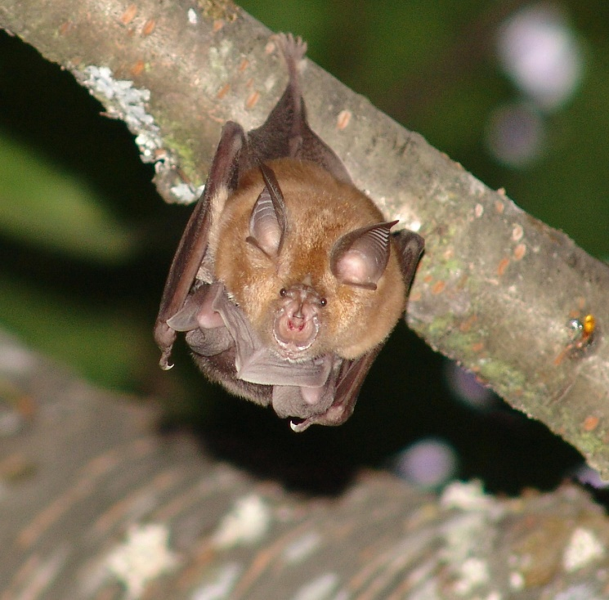

Figure 31 Grande chauve-souris fer à cheval (Rhinolophus ferrumequinum). Photo : Paulo Barros.

État de conservation
Selon la Liste rouge de l'UICN, 219 espèces de chiroptères sont considérées comme menacées (En danger critique, En danger ou Vulnérable). Quatre-vingt-quatorze espèces sont Quasi menacées, 773 sont en situation de Préoccupation mineure et 237 ont des Données insuffisantes. De nombreuses espèces qui n'ont été décrites que ces dernières années n'ont toujours pas été classées par l'UICN (Frick et autres, 2020).

Les chauves-souris sont protégées par divers traités et accords internationaux, dont la Directive Habitat de l'Union européenne, la Convention sur la conservation des espèces migratrices appartenant à la faune sauvage (CMS, Bonn 1979) et l'Accord sur la conservation de populations de chauves-souris en Europe (EUROBATS) qui a été mis en place dans le cadre de la CMS en 1994. Lors de la 8e session de la Réunion des Parties de l'EUROBATS en 2018, Résolution 8.6 Chauves-souris et pollution lumineuse a été adoptée.
Les espèces de chiroptères suivantes sont inscrites à l'Annexe I de la Convention sur le commerce international des espèces de faune et de flore sauvages menacées d'extinction (CITES, Washington 1973) : Acerodon jubatus, Pteropus insularis, Pteropus loochoensis, Pteropus mariannus, Pteropus molossinus, Pteropus pelewensis, Pteropus pilosus, Pteropus samoensis, Pteropus tonganus, Pteropus ualanus, Pteropus yapensis. Acerodon spp. (à l'exception des espèces inscrites à l'Annexe I) et Pteropus spp. (à l'exception des espèces inscrites à l'Annexe I et Pteropus brunneus qui n'est pas inscrite aux Annexes) figurent à l'Annexe II. Platyrrhinus lineatus (Uruguay) est inscrite à l'Annexe III.
En 2015, une Lettre d'intention concernant les efforts visant à promouvoir la conservation des chauves-souris aux États-Unis du Mexique, aux États-Unis d'Amérique et au Canada a été signée.

Répartition et habitat
Les chauves-souris sont présentes sur tous les continents, à l'exception de l'Antarctique, et sont particulièrement abondantes dans les tropiques et dans certains écosystèmes tempérés (Voigt et Kingston, 2016). Les plus fortes concentrations d'espèces se trouvent en Amérique tropicale, en Afrique tropicale et en Asie du Sud-Est (Indochine, Sumatra, région de Bornéo) (Procheş, 2005). L'Asie du Sud-Est est un hotspot mondial avec au moins 388 espèces (Yoh et autres, 2022). L'Europe et l'Amérique du Nord comptent chacune moins de 50 espèces (Ulrich et autres, 2007).

Habitat important pour les chauves-souris

Les chauves-souris ont besoin d'un habitat approprié pour se percher, se déplacer, se nourrir, s'abreuver et adopter d'autres comportements essentiels. Le choix de l'habitat est spécifique à l'espèce et certaines chauves-souris voyageront plus loin que d'autres pour trouver leur habitat préféré (Bat Conservation Trust, 2023a). Les espèces de chauves-souris insectivores, par exemple, peuvent préférer se nourrir près des cours d'eau, dans les forêts ou dans les prairies et les terres agricoles. Les zones de recherche de nourriture autour et à proximité des perchoirs de maternité sont des zones d'habitat importantes pour les chauves-souris, en particulier parce que les besoins énergétiques des femelles en gestation et en lactation sont élevés (Kyheröinen et autres, 2019). Les zones de déplacement reliant les zones d'alimentation et les perchoirs de maternité sont également importantes. Les trajets domicile-travail peuvent suivre les caractéristiques naturelles du paysage telles que les rivières, les haies et les sentiers bordés d'arbres (Bat Conservation Trust, 2023b).

En ce qui concerne l'habitat des espèces de ptéropodes, beaucoup dépendent des plantations et des jardins, tandis que seulement 11 % dépendent uniquement de la végétation primaire, et quinze espèces utilisent les paysages urbains pour se nourrir (Aziz et autres, 2021). Cela signifie que la majorité d'entre eux utilisent des habitats qui pourraient potentiellement les mettre en conflit avec l'homme.

Effets de la lumière artificielle sur les oiseaux terrestres migrateurs
En tant que mammifères essentiellement nocturnes, les chauves-souris sont particulièrement sensibles aux perturbations causées par l'ALAN. Les comportements de perchage, d'émergence, de déplacement, de recherche de nourriture, d'abreuvement, d'essaimage, de migration et d'accouplement pourraient tous être perturbés (voir le Glossaire pour les définitions de perchage, d'itinéraire de déplacement et d'essaimage). D'autres exemples sont fournis ci-dessous, et les chauves-souris sont considérées sous deux grandes rubriques qui les divisent en espèces se nourrissant principalement d'insectes et en espèces se nourrissant de fruits et de nectars (y compris les chauves-souris ptéropodes et phyllostomides).

Les chauves-souris chalut, qui se nourrissent d'insectes et de petits poissons, sont également connues pour être affectées par la lumière artificielle la nuit (Haddock, 2018). Les chauves-souris qui se nourrissent de sang (sous-famille Desmodontinae) ne sont pas prises en compte ici en raison du manque d'informations sur la manière dont elles sont affectées par l'ALAN. Les recherches futures devraient porter sur ces groupes.

Il ne s'agit pas d'un examen exhaustif, mais de mettre en évidence ce que l'on sait de certaines des préoccupations et donc de la raison d'être de la lutte contre la pollution lumineuse pour les espèces de chauves-souris. Il convient de noter que la plupart des informations disponibles sur les effets de la lumière artificielle sur les chauves-souris proviennent de zones tempérées, où la grande majorité des espèces appartiennent à la famille des Vespertilionidae, toutes insectivores, et que très peu ou pas de travaux ont été réalisés dans les zones tropicales. D'autres travaux sont en cours, mais il faudra des années avant d'avoir une vision claire des tendances générales. Il convient donc d'adopter une approche prudente jusqu'à ce que nous en sachions plus.

Effets de la lumière artificielle sur les chauves-souris insectivores

De nombreuses chauves-souris se nourrissent d'invertébrés. Pour comprendre les comportements des chauves-souris insectivores autour des lumières artificielles, il faut en grande partie comprendre comment leurs proies insectes sont attirées par les lumières (Voigt et autres, 2018a).

Mécanismes par lesquels la lumière affecte les insectes

Eisenbeis (2006) a passé en revue les différentes façons dont le comportement des insectes est affecté par les lumières artificielles, notamment l'effet de « fixation » ou de « captivité », l'effet de « barrière de sécurité » et l'effet d'« aspirateur », L'effet de « fixation » ou de « captivité » se produit lorsque l'insecte peut voler directement dans la lumière et mourir immédiatement, qu'il peut tourner autour de la lumière jusqu'à ce qu'il soit attrapé par un prédateur ou qu'il meure d'épuisement, ou qu'il peut réussir à s'éloigner de la lumière pendant un certain temps, mais comme il reste inactif à cause de l'épuisement ou parce qu'il est ébloui par la lumière, il est, par conséquent, plus exposé au risque de prédation. L'effet de « barrière de sécurité » se produit lorsque les lampadaires empêchent les insectes de suivre leur itinéraire de recherche de nourriture ou de migration, ce qui a pour effet de les piéger par l'effet de « captivité ». L'effet d'« aspirateur » se produit lorsque les lumières attirent des insectes qui ne sont pas en train de butiner ou de migrer, entraînant leur mort et, potentiellement, une réduction de la population locale. Outre l'attraction, les lumières peuvent avoir d'autres impacts sur les insectes nocturnes, comme la désensibilisation de leur système visuel, une perte de capacité à reconnaître les objets de leur environnement et une désorientation temporelle ou spatiale (Owens et Lewis, 2018). Pour les insectes tels que les éphémères, qui pondent normalement leurs œufs sur l'eau en fonction de la polarisation de la lumière par la surface de l'eau, la lumière artificielle peut les attirer vers les surfaces asphaltées et les inciter à pondre sur les routes et les ponts éclairés artificiellement (Szaz et autres, 2015).

La force d'attraction dépend également du type de lampe utilisé et des longueurs d'onde qu'il émet. La composition spectrale peut être plus importante que l'intensité lumineuse pour les insectes (Longcore et autres, 2015), les lumières émettant des UV attirant plus d'insectes (Barghini et Souza de Medeiros, 2012). Cependant, Bolliger et autres (2020) ont constaté que l'intensité pouvait également jouer un rôle et que plus les lampadaires LED en Suisse émettaient de lumière, plus les pièges à insectes capturaient d'insectes. Les hétéroptères sont particulièrement sensibles aux niveaux de lumière et la réduction de l'éclairage semble leur être bénéfique. Il faut être prudent lorsqu'on utilise le nombre d'insectes attirés par une lumière pour évaluer l'impact écologique d'une source lumineuse particulière, car certains types de lumière peuvent supprimer l'activité de vol et, par conséquent, attirer moins d'insectes (Boyes et autres, 2021). La distance à laquelle les insectes peuvent être attirés par les lumières varie en fonction de l'éclairage de fond et de la hauteur de la lumière artificielle (Eisenbeis, 2006). Pendant la pleine lune, par exemple, moins d'insectes sont attirés par les lumières artificielles.

Il peut y avoir des différences entre les ordres d'insectes en ce qui concerne le type de lumière qui les attire (Desouhant et autres, 2019). Plus de coléoptères ont été attirés par une lumière au sodium haute pression (HPS) que par une LED, tandis que les diptères étaient plus diversifiés autour des LED (Wakefield et autres, 2018). Les différentes familles de lépidoptères réagissent différemment à la lumière. Par exemple, un éclairage à courte longueur d'onde a attiré plus de Noctuidae qu'un éclairage à longue longueur d'onde (Somers-Yeates et autres, 2013). Les géométridés ont été attirées par les deux longueurs d'onde. Certaines espèces ou familles de papillons de nuit pourraient être plus attirées par la lumière UV que d'autres, celles qui sont attirées par les lampes émettant des UV mourant d'épuisement ou de prédation, tandis que d'autres sont moins affectées (Straka et autres, 2021).

Il est à craindre que la lumière artificielle nocturne, ainsi que d'autres facteurs, notamment la perte d'habitat, l'utilisation de pesticides, les espèces envahissantes et le changement climatique, contribuent au déclin rapide des insectes dans le monde entier (Owens et autres, 2020). Ce déclin des insectes a de nombreuses implications, y compris, bien sûr, pour les prédateurs d'insectes tels que les chauves-souris (Voigt et autres, 2018a).

Certaines mesures recommandées pour réduire les lumières gênantes, les déversements de lumière et les lueurs du ciel, comme le blindage des lumières, ne sont pas suffisantes pour empêcher les insectes situés dans la zone immédiate d'une lumière d'être affectés (Owens et autres, 2020). La conservation des insectes nécessite de limiter l'éclairage aux zones nécessaires, en utilisant l'intensité la plus faible possible et en réduisant le nombre de luminaires installés notamment à proximité des zones écologiquement vulnérables. Des approches saisonnières peuvent également être appropriées dans certains cas. La manière dont les insectes sont affectés par la polarisation et le taux de scintillement doit faire l'objet d'une étude plus approfondie.

Impacts de la lumière artificielle sur l'activité de recherche de nourriture des chauves-souris

La présence d'insectes sous les lumières peut attirer certaines espèces de chauves-souris butineuses, en particulier les espèces de faucons aériens au vol rapide qui butinent dans les zones ouvertes (par exemple les genres Eptesicus, Nyctalus et Pipistrellus) (Stone et autres, 2015 ; Lacoeuilhe et autres, 2014). En Suède, on a constaté que les espèces d'Eptesicus bénéficiaient de l'augmentation des proies disponibles à la lumière des lampadaires (Rydell, 1992). Cependant, une augmentation à court terme de la disponibilité des insectes dans les sources lumineuses peut entraîner un déclin des populations d'insectes à long terme et réduire ainsi la disponibilité de nourriture pour les chauves-souris. Les chauves-souris qui s'alimentent à proximité de lumières artificielles peuvent s'exposer à un risque accru de prédation.

Les espèces plus réfractaires à la lumière telles que Myotis, Plecotus ou Rhinolophus peuvent éviter de se nourrir à proximité de lampadaires brillants ou tamisés et pourraient donc perdre des sites de recherche de nourriture lorsque la lumière artificielle est installée (Stone et autres, 2015 ; Luo et autres, 2021). Dans le Missouri, aux États-Unis, les chauves-souris rousses de l'Est (Lasiurus borealis) cherchent activement leur nourriture autour des lumières, en particulier juste après le coucher du soleil, tandis que d'autres espèces, notamment les grandes chauves-souris brunes (Eptesicus fuscus) et les chauves-souris grises (Myotis grisescens), évitent les zones éclairées (Cravens et Boyles, 2019).

Ces différences dans la recherche de nourriture autour des lumières artificielles ont conduit à diviser les espèces de chauves-souris en espèces sensibles à la lumière ou tolérantes à la lumière ou exploitant la lumière. Cependant, Voigt et autres (2018a ; 2021) ont mis en garde contre de telles étiquettes, car la réaction d'une espèce à la lumière peut varier en fonction de plusieurs facteurs selon la situation spécifique. Ils ont catégorisé les réponses probables des différents genres de chauves-souris européennes dans différentes situations comme étant soit une réponse averse, soit une réponse neutre, soit une réponse opportuniste (voir Voigt et autres, 2018a). Une étude récente a montré que l'impact de l'ALAN sur les chauves-souris dépendait notamment du contexte, y compris de l'activité entreprise par la chauve-souris, ainsi que de la ou des guildes de recherche de nourriture de l'espèce (Voigt et autres, 2021). Bien que la guilde de recherche de nourriture soit une bonne généralisation, il peut y avoir des variations entre les espèces et il faut donc veiller à ne pas trop généraliser. Des précautions doivent néanmoins être prises, car la lumière peut ne pas avoir d'impact sur le comportement des chauves-souris, mais sur leur physiologie, ce qui peut être difficile à surveiller ou à mesurer. Toutes les espèces européennes réagissent de manière sensible à la présence de l'ALAN à proximité de leurs perchoirs et à l'éclairage des sites d'abreuvement (Russo et autres, 2017), probablement en raison du risque accru de prédation. Dans les zones où ils se déplacent ou s'alimentent, les effets sont plus variés.

L'ALAN peut entraîner une modification de la composition des communautés et désavantager certaines espèces (Russo et autres, 2019 ; Seewagen et Adams, 2021). L'introduction d'un éclairage LED dans un habitat de recherche de nourriture a entraîné une diminution de la présence et de l'activité des petites chauves-souris brunes (Myotis lucifugus) et une réduction de l'activité des grandes chauves-souris brunes et des chauves-souris à poil argenté (Lasionycteris noctivagans) dans le Connecticut, aux États-Unis, tandis que les chauves-souris rousses et les chauves-souris cendrées (Lasiurus cinereus) n'ont pas été affectées par l'éclairage (Seewagen et Adams, 2021). Une étude réalisée en Italie a montré que l'ALAN influençait la séparation des niches entre les Pipistrelles communes (Pipistrellus pipistrellus) et les Pipistrelles de Kuhl (Pipistrellus kuhlii), qui se nourrissent toutes deux de lampes de rue (Salinas-Ramos et autres, 2021). Les pipistrelles de Kuhl utilisent plus fréquemment les zones éclairées artificiellement que les pipistrelles communes. Au Pérou, la richesse en espèces a diminué avec l'intensité de la lumière artificielle, bien que huit espèces aient été enregistrées dans des zones urbaines présentant des niveaux élevés d'ALAN (Mena et autres, 2021).

Pour certaines espèces, l'ALAN en bordure de forêt augmente la probabilité que les chauves-souris volent à l'intérieur de la forêt (Barré et autres, 2021). Cela suggère que les chauves-souris utilisent les structures du paysage lorsqu'elles réagissent à la lumière, par exemple pour éviter la prédation. Une étude menée à Sydney, en Australie, a révélé que l'activité des chauves-souris était plus importante à l'intérieur des forêts qu'en lisière et que les espèces volant plus lentement, qui sont adaptées aux environnements encombrés ou dont la fréquence caractéristique des appels d'écholocation est élevée, étaient affectées négativement par l'ALAN en lisière de forêt (Haddock et autres, 2019a). L'activité de ce groupe (qui inclut, comptabilisé, inscrit, figurant Nyctophilus spp., Rhinolophus megaphyllus, Vespadelus vulturnus, Chalinolobus morio et Miniopterus australis) a diminué après que les lampes à vapeur de mercure à forte intensité d'UV ont été remplacées par des LED à faible intensité d'UV (Haddock et autres, 2019b). Le passage à des lampadaires à LED blanches pourrait donc entraîner un déclin de l'abondance de certaines espèces de chauves-souris insectivores ou des changements dans la composition de la communauté, bien que cela puisse dépendre de l'exposition antérieure à l'ALAN. Les chauves-souris qui sont relativement naïves à l'ALAN sont plus susceptibles de montrer une réaction à cette substance que les chauves-souris dans des environnements avec des sources d'ALAN à long terme (Seewagen et Adams, 2021). À Singapour, par exemple, où les niveaux de pollution lumineuse sont extrêmement élevés (Falchi et autres, 2016), le remplacement des lampadaires HPS par des lampadaires LED blancs n'a pas eu d'influence sur l'activité des chauves-souris (Lee et autres, 2021). Les espèces moins adaptées aux zones urbaines ou aux zones présentant des niveaux importants d'ALAN peuvent présenter des changements de comportement.

L'activité des chauves-souris a été impactée par une lampe LED blanche d'un flux lumineux de 6480 lm (4 000-4 500 K) éclairant une section transversale de rivière dans les Apennins de l'Italie centrale (Russo et autres, 2019). Toutefois, les réactions étaient spécifiques à chaque espèce. L'activité de la chauve-souris de Daubenton (Myotis daubentonii) a diminué dans des conditions lumineuses et plus tard dans la nuit, tandis que l'activité de la pipistrelle de Kuhl a augmenté de manière significative sous la lumière. Les autres espèces ou groupes d'espèces n'ont pas montré d'effets significatifs. Le déclin de l'activité des chauves-souris de Daubenton n'était pas dû à un changement dans la disponibilité de la nourriture, car les nombres de Chironomidae et de Ceratopogonidae ont augmenté dans les conditions d'éclairage, principalement plus près de la lampe LED, bien que la communauté d'insectes au-dessus de l'eau n'ait montré aucun changement qualitatif ou quantitatif. Les chauves-souris semblent donc éviter l'éclairage artificiel.

Impacts de la lumière artificielle sur les perchoirs de chauves-souris
Les lumières artificielles à proximité des sites de perchoir (lieux utilisés par les chauves-souris pour se reposer et socialiser pendant la journée et, occasionnellement, pendant la nuit) peuvent avoir un impact négatif sur les chauves-souris en perturbant leur activité d'émergence et en entraînant par la suite une réduction des possibilités de recherche de nourriture en raison d'une réduction du temps disponible pour la recherche de nourriture ainsi que de l'accès au pic de disponibilité des insectes au crépuscule (Stone et autres, 2015 ; Voigt et autres, 2018a). Rydell et autres (2017) ont constaté que les colonies de chauves-souris dans les églises ont besoin qu'un côté ou une extrémité de l'église reste non éclairé, de préférence la partie la plus proche des canopées des arbres environnants, afin que les chauves-souris puissent sortir et retourner au perchoir en toute sécurité. L'éclairage artificiel d'un site de perchage peut entraîner une augmentation de la prédation, en particulier si les chauves-souris sont obligées d'utiliser une sortie alternative, sous-optimale (Stone et autres, 2015). Dans certaines circonstances, la lumière peut obliger une colonie à abandonner son perchoir. Par exemple, une colonie entière (1 000-1 200 femelles) de chauves-souris de Geoffroy (Myotis emarginatus) a abandonné un perchoir dans une église en Hongrie lorsque des projecteurs ont été installés (Boldogh et autres, 2007). Des colonies de chauves-souris brunes à longues oreilles (Plecotus auritus) ne se sont plus perchées dans plusieurs églises de campagne en Suède où des projecteurs avaient été installés (Rydell et autres, 2017).
La présence de LED blanc neutre (spectre large d'environ 420 à 700 nm avec des pics autour de 450 et 540 à 620 nm), rouge (spectre entre 620 et 640 nm avec un pic autour de 630 nm) ou ambré (spectre entre 580 et 610 nm avec un pic autour de 597 nm) à l'entrée d'une grotte a réduit l'activité de quatre espèces de chauves-souris : les chauves-souris à ailes recourbées de Schreiber (Miniopterus schreibersii), chauves-souris à longs doigts (Myotis capaccinii), chauves-souris fer à cheval méditerranéennes (Rhinolophus euryale) et chauves-souris fer à cheval de Mehely (R. mehelyi), la LED rouge ayant l'effet le moins négatif (Straka et autres, 2020). L'espèce Rhinolophus a montré la réaction la plus forte. Straka et autres (2020) ont étudié les effets à court terme de la lumière sur les chauves-souris cavernicoles, mais ont souligné la possibilité d'effets cumulatifs et à long terme qui pourraient avoir un impact négatif sur des colonies entières.

Impacts de la lumière artificielle sur les habitudes de déplacement
Lorsque la lumière artificielle perturbe les itinéraires de déplacement, les chauves-souris peuvent être amenées à emprunter des itinéraires sous-optimaux nécessitant un temps de vol et une dépense énergétique accrus pour arriver à leurs aires de recherche de nourriture (Stone et autres, 2015). Elles peuvent également être plus exposées à la prédation ou au vent et à la pluie. Si aucune autre voie n'est disponible, une colonie peut être amenée à abandonner son perchoir. Les pertes de colonies de chauves-souris brunes à longues oreilles en Suède peuvent également être associées à l'éclairage artificiel dans leurs corridors de vol (Rydell et autres, 2021).
L'éclairement vertical s'est avéré un meilleur prédicteur de l'activité des chauves-souris que l'éclairement horizontal, et l'orientation de la lumière doit donc être prise en compte lors de l'évaluation des impacts de l'ALAN sur les chauves-souris (Azam et autres, 2018).
Certaines espèces sont plus enclines à éviter la lumière. Par exemple, les chauves-souris sérotines (Eptesicus serotinus) évitent les lumières à de plus grandes distances que les autres espèces (Azam et autres, 2018). Pour ces espèces, la lumière est particulièrement susceptible de constituer une barrière et l'emplacement des lampadaires peut avoir un impact sur les mouvements des chauves-souris lorsqu'elles sont en quête de nourriture, par exemple. Il a été démontré que l'activité des chauves-souris à Sydney, en Australie, est plus élevée à l'intérieur des forêts qu'en lisière, qu'il y ait ou non de la lumière artificielle en lisière de forêt (Haddock et autres, 2019a). Ce constat souligne l'importance de maintenir des connexions ou des corridors entre les zones forestières, notamment les forêts situées à l'intérieur ou à proximité des zones urbaines.

Les chauves-souris de Daubenton peuvent être plus affectées par la lumière artificielle lorsqu'elles se nourrissent que lorsqu'elles se déplacent. Une étude de Spoelstra et autres (2018) a révélé que les chauves-souris de Daubenton faisant la navette et volant dans les ponceaux n'étaient pas affectées par une lumière LED artificielle de différentes couleurs (rouge, blanc, vert) d'une intensité lumineuse de 5,0 ± 0,2 lx au niveau de l'eau. L'absence de réponse pourrait être due au dispositif expérimental, aux faibles niveaux de lumière utilisés ou à l'emplacement des ponceaux, qui passaient sous une route, et donc le bruit de la circulation pourrait avoir dissuadé davantage les chauves-souris et les avoir encouragées à continuer à utiliser les ponceaux malgré l'ajout des LED.Les réactions des chauves-souris à la lumière artificielle peuvent être spécifiques à un site, ce qui souligne l'importance de réaliser des évaluations détaillées de l'impact sur l'environnement.

Impact de la longueur d'onde et de l'intensité lumineuse sur les chauves-souris

Les chauves-souris sont affectées par des lumières de couleurs et d'intensités différentes (Voigt et autres, 2021), bien que les différentes espèces puissent être affectées différemment. Pendant la migration, les pipistrelles soprano (Pipistrellus pygmaeus) et les pipistrelles de Nathusius (Pipistrellus nathusii) ont montré une activité accrue lorsqu'une LED rouge (avec une longueur d'onde dominante de 623 nm) était allumée, bien que cela n'ait pas été associé à une augmentation de l'alimentation, ce qui suggère que l'association des chauves-souris avec la lumière rouge était due à la phototaxie (Voigt et autres, 2018b). Spoelstra et autres (2017) ont toutefois constaté que les espèces Pipistrellus, Plecotus et Myotis étaient tout aussi abondantes dans les zones éclairées en rouge que dans un contrôle sombre, ce qui suggère qu'il n'y a pas de réponse phototactique lorsque les chauves-souris ne migrent pas. Barré et autres (2021) ont constaté que les espèces Pipistrellus étaient plus susceptibles de voler à l'intérieur d'une zone forestière lorsqu'elles se trouvaient à proximité de lumières rouges ou blanches (par rapport à des zones de contrôle sombres) et que la probabilité était plus grande pour la lumière rouge au fur et à mesure que les chauves-souris se rapprochaient de la lumière.
Pendant la migration, Pipistrellus n'a pas montré d'activité générale accrue à une source lumineuse LED blanc chaud (longueur d'onde dominante de 581 nm), mais ils ont montré une augmentation de la recherche de nourriture par rapport au contrôle sombre (Voigt et autres, 2018b). Spoelstra et autres (2017) ont constaté que les espèces Pipistrellus étaient plus abondantes autour des lumières blanches et vertes, tandis que les espèces Myotis et Plecotus les évitaient. Barré et autres (2021) ont également constaté que pour Myotis et Plecotus, les lumières blanches avaient un effet plus important que les lumières rouges, les incitant à voler à l'intérieur d'une zone forestière lorsqu'ils se trouvaient à proximité des lumières. Pour Eptesicus et Nyctalus, les chauves-souris étaient significativement plus susceptibles de voler à l'intérieur d'une forêt à proximité d'une lumière blanche, bien qu'à mesure qu'elles se rapprochaient des lumières, la probabilité de voler dans la forêt était plus forte à la fois pour les lumières rouges et blanches. Les résultats contrastés des études sur les spectres lumineux pourraient être dus aux effets d'ALAN sur les chauves-souris en fonction des conditions, par exemple avant et pendant la période de migration, lorsque la vision joue un rôle plus dominant que l'écholocation (Voigt et autres, 2018b).

Figure 32 Comparaison de la perception de la lumière entre différents groupes d'espèces
Remarque : les lignes horizontales indiquent une généralisation de la capacité des humains et des espèces sauvages à percevoir différentes longueurs d'onde. Les points noirs représentent les pics de sensibilité signalés. Les points noirs pour les chauves-souris représentent les pics de sensibilité chez une chauve-souris omnivore, d'après Winter et autres (2003) ; les points gris représentent les pics de sensibilité potentiels chez les chauves-souris, tirés de Feller et autres (2009) et Simões et autres (2018). Figure adaptée de Campos (2017).

Une étude utilisant des lumières UV faibles et clignotantes (>400 nm) pour éloigner les chauves-souris d'une éolienne a révélé que les réactions des chauves-souris étaient en fait plus révélatrices d'une attraction que d'une dissuasion (Cryan et autres, 2022). Comme il n'y a pas eu d'augmentation significative de l'activité des insectes, il semble que ce soit la surface éclairée de l'éolienne plutôt que la présence d'insectes qui ait attiré les chauves-souris. Straka et autres (2019) ont constaté que les différentes espèces réagissent différemment à l'émission de longueurs d'onde UV. Les pipistrelles communes et les pipistrelles de Nathusius ont montré une activité croissante avec un nombre croissant de lampadaires émettant des UV, tandis que les pipistrelles Soprano, et les chauves-souris en groupe notamment, y compris les espèces Nyctalus et Eptesicus et la chauve-souris Particolore (Vespertilio murinus) (qui n'ont pas pu être distinguées d'après leurs cris d'écholocation) ont répondu négativement aux lampadaires à vapeur de mercure et aux halogénures métalliques qui émettent de la lumière UV.
L'intensité de la lumière est importante, de même que le spectre. L'ALAN plus lumineux que le clair de lune peut perturber la recherche de nourriture et l'accouplement chez les chauves-souris, ainsi qu'interférer avec l'entraînement du système circadien (Voigt et autres, 2018a). L'augmentation de l'éclairement a entraîné une diminution de l'activité des chauves-souris et du taux de bourdonnement avec les lampes LED blanches, alors que l'effet inverse a été constaté avec les lampes à sodium basse pression (Kerbiriou et autres, 2020). Cela pourrait être dû à un risque de prédation plus élevé sous une lumière LED plus forte, qui ressemble davantage à la lumière du jour que la lumière produite par les lampes à sodium basse pression. Différentes espèces sont sensibles à différentes intensités lumineuses et certaines espèces évitent les environnements éclairés, quelle que soit l'intensité ou le spectre de la lumière (Kerbiriou et autres, 2020). Les valeurs d'éclairement inférieures à 1 lx ont eu un effet négatif sur les espèces sensibles à la lumière Myotis, tandis que les pipistrelles communes et les petites noctules (Nyctalus leisleri), ont été les plus actives entre 1 lx et 5 lx. (Azam et autres, 2018).

Même des périodes relativement courtes d'éclairage artificiel peuvent avoir un impact négatif sur les chauves-souris. La réduction de la durée d'éclairage des zones est donc un mécanisme permettant de réduire les impacts d'ALAN, ainsi que l'intensité de la lumière. Boldogh et autres (2007) ont rapporté que pour la grande chauve-souris ferrée (Rhinolophus ferrumequinum), Chauve-souris de Geoffroy et la petite chauve-souris (Myotis oxygnathus), même une période d'éclairage d'une heure après le crépuscule peut entraîner une perturbation significative du comportement et de la croissance. La chauve-souris de Geoffroy est particulièrement sensible à la lumière et ne quitte son perchoir que lorsqu'il fait totalement noir. Azam et autres (2018) ont également constaté que l'effet négatif de l'ALAN sur l'espèce Myotis se poursuivait même après l'extinction des lampadaires.

Effets de la lumière artificielle sur les chauves-souris qui se nourrissent de fruits et de nectar

On sait peu de choses sur la façon dont les chauves-souris tropicales se nourrissant de fruits et de nectar sont affectées par ALAN (Rowse et autres, 2016), bien qu'elles aient tendance à éviter les zones bien éclairées (Hoyos-Díaz et autres, 2018). L'ALAN peut les empêcher de se déplacer et de disperser les graines, ce qui entraîne un isolement génétique des plantes illuminées et d'autres impacts importants sur les écosystèmes (Lewanzik et Voigt, 2014). Dans les zones où la déforestation et la pollution lumineuse augmentent, le fonctionnement de l'écosystème peut être sérieusement affecté. Les chauves-souris frugivores de l'Ancien Monde sont d'importants pollinisateurs et disperseurs de graines, un certain nombre d'espèces migrant de manière saisonnière pour suivre les ressources alimentaires (Aziz et autres, 2021). La roussette paillée africaine frugivore (Eidolon helvum), par exemple, joue un rôle important dans la dispersion des graines sur de longues distances en Afrique subsaharienne (Aziz et autres, 2021), l'une des régions du monde où les niveaux de pollution lumineuse sont les plus faibles (Falchi et autres, 2016). Avec l'augmentation des taux d'urbanisation dans certains pays d'Afrique subsaharienne (UN, 2019), il est possible que la pollution lumineuse accrue perturbe les activités des chauves-souris frugivores, ce qui aurait des répercussions sur les écosystèmes.

Six fois moins de grandes chauves-souris frugivores (Artibeus lituratus) et de chauves-souris frugivores jamaïcaines (A. jamaicensis) ont été capturées dans une parcelle de forêt secondaire au Venezuela lorsque des lampes HPS ont été installées (Hoyos-Díaz et autres, 2018). On a également constaté que la pollution lumineuse avait un impact sur l'intensité avec laquelle les grandes chauves-souris frugivores et les chauves-souris frugivores jamaïcaines visitaient les arbres Ceiba pentandra dans le Yucatan, au Mexique (Dzul-Cauich et Munguía-Rosas, 2022). En tant que pollinisateurs, la réduction des visites de chauves-souris aurait pu avoir un impact sur le succès reproductif des arbres mais, en fait, il n'en était rien et la lumière artificielle (niveau moyen de 5,06 ± 0,86 lx avec le niveau le plus élevé de 18,20 lx dans cette étude) a eu un effet direct et positif sur le succès de la reproduction de C. pentandra.

L'heure à laquelle les renards volants d'Inde (Pteropus giganteus) émergent de leurs perchoirs dans les arbres est fortement corrélée au coucher du soleil et à la longueur du jour (Kumar et autres, 2018). Tous les individus d'un perchoir émergeront en moins d'une heure, tout comme les grandes chauves-souris frugivores à nez court (Cynopterus sphinx) (Murugavel et autres, 2021). Pour les chauves-souris ptéropodes qui vivent dans des grottes sombres (par exemple la rousette de Leschenault, Rousettus leschenaultii), les périodes d'émergence sont plus étalées, le pic d'émergence variant en fonction de la phase de la lune. Leur activité de vol est limitée à des niveaux de luminosité plus faibles que les espèces arboricoles. Les différentes espèces peuvent donc réagir différemment à la pollution lumineuse. Des projecteurs ont été utilisés avec succès comme outil de gestion pour dissuader les renards volants de se percher dans certains arbres dans le Queensland, en Australie (État du Queensland, 2020). Dans les zones où les renards volants sont protégés par la législation nationale, il est donc nécessaire de supprimer les projecteurs. Il est nécessaire de poursuivre les recherches sur la manière dont les ptéropodes réagissent à la lumière artificielle pendant la nuit.
La couverture végétale est importante pour les chauves-souris mangeuses de plantes et l'augmentation de la présence de végétation peut donc être une méthode d'atténuation importante pour prévenir tout impact négatif de la pollution lumineuse (Dzul-Cauich et Munguía-Rosas, 2022).

Évaluation de l'impact environnemental de la lumière artificielle sur les chauves-souris
Au minimum, les infrastructures dotées d'un éclairage artificiel visible de l'extérieur doivent faire l'objet de Meilleures pratiques de conception d'éclairage afin de réduire la pollution lumineuse et de minimiser les impacts sur les chauves-souris. Lorsque la présence d'espèces de chauves-souris est avérée ou probable dans la zone, une EIE doit être réalisée. Les sections suivantes présentent le processus d'EIE en tenant compte des chauves-souris. Dans l'Union européenne, l'éclairage des sites Natura 2000 doit faire l'objet d'une évaluation spécifique conformément à la Directive Habitats et espèces (directive 92/43/CEE du Conseil).

Les chauves-souris sont susceptibles d'être affectées par la lumière artificielle lorsqu'elles se perchent, se déplacent, se nourrissent, s'abreuvent, retournent à leur perchoir, essaiment et migrent. L'emplacement des sources lumineuses (directes et à incandescence) par rapport aux habitats et caractéristiques importants, notamment les perchoirs, les grottes, les hibernacula, les sites d'essaimage, les trajectoires de vol associées, les habitats de déplacement, les zones de recherche de nourriture et les sources d'eau, doit être pris en compte.

Accompagnement associé

- Lignes directrices EUROBATS pour la prise en considération des chauves-souris dans les projets d'éclairage (Voigt et autres, 2018a) en particulier la section « Réalisation d'études d'impact »
- Collins, J. (ed.) (2016) Bat Surveys for Professional Ecologists: Good Practice Guidelines (3rd edition). The Bat Conservation Trust, London
- Lignes directrices EUROBATS pour la surveillance et le suivi des chauves-souris européennes (Battersby (comp.), 2017)
- La base de données mondiales DarkCideS des grottes et des espèces de chauves-souris contient des informations sur la localisation géographique, le statut écologique et les caractéristiques des espèces (Tanalgo et autres, 2021)
- Plan d'action pour la conservation de toutes les espèces de chauves-souris dans l'Union européenne 2018-2024

Personnel qualifié

La conception et la gestion de l'éclairage artificiel ainsi que le processus d'EIE doivent être confiés à du personnel dûment qualifié. Les plans de gestion de l'éclairage doivent être élaborés et révisés par des spécialistes de l'éclairage dûment qualifiés, qui doivent consulter des biologistes et des écologistes dûment qualifiés.

Étape 1 : Décrire l'éclairage du projet

Les informations recueillies au cours de cette étape doivent prendre en considération les Effets de la lumière artificielle sur les chauves-souris.

Décrire l'environnement d'éclairage existant et caractériser la lumière susceptible d'être émise sur le site. Les informations doivent inclure, sans toutefois s'y limiter : l'emplacement et la taille de l'empreinte du projet ; le nombre et le type de lumières artificielles – leur hauteur, leur orientation et leurs heures de fonctionnement ; la topographie du site et la proximité de l'habitat des chauves-souris. Ces informations doivent indiquer si l'éclairage artificiel sera directement visible par les chauves-souris ou contribuera à la lueur du ciel ; la distance sur laquelle cette lumière artificielle est susceptible d'être perceptible ; la protection ou les contrôles de la lumière artificielle utilisés pour réduire au minimum les impacts ; et les caractéristiques spectrales (longueur d'onde) et l'intensité des lumières artificielles.

Étape 2 : Décrire la population et le comportement des chauves-souris

Suivre les orientations pour « Réaliser des études d'impact » dans les Lignes directrices pour la prise en considération des chauves-souris dans les projets d'éclairage d'EUROBATS (Voigt et autres, 2018a).

Il s'agit notamment d'une étude sur les chauves-souris afin de déterminer les espèces présentes dans une zone, leurs perchoirs, leurs zones d'alimentation et leurs itinéraires de déplacement. Il existe des lignes directrices sur les bonnes pratiques en matière d'étude des chauves-souris et il convient de les utiliser. Par exemple, Collins (2016) et Battersby (2017).

Les espèces, le comportement et le régime alimentaire des chauves-souris qui se perchent et se nourrissent dans la zone d'intérêt doivent être décrits. Ces données devraient inclure l'état de conservation de l'espèce, les tendances de la population (lorsqu'elles sont connues), l'étendue et la localisation des perchoirs pour cette population, l'abondance des chauves-souris utilisant l'endroit, l'importance régionale de la population, la saisonnalité des perchoirs et de la reproduction, ainsi que les besoins en nourriture et l'étendue de la recherche de nourriture à partir des perchoirs.

Lorsque les données sont insuffisantes pour comprendre l'importance ou la démographie de la population, ou lorsqu'il est nécessaire de documenter le comportement existant des chauves-souris, des enquêtes sur le terrain et un suivi biologique peuvent être nécessaires. Si les sites de perchoir des colonies de chauves-souris peuvent être connus, les chemins de déplacement le sont moins (Voigt et autres, 2018a).

Surveillance biologique des chauves-souris

Toute surveillance associée à un projet doit être mise en place, supervisée et les résultats interprétés par un personnel qualifié et expérimenté afin de garantir la fiabilité des données.

Les objectifs de la surveillance des chauves-souris dans une zone susceptible d'être affectée par la lumière artificielle sont les suivants :
- comprendre la taille et l'importance de la (des) population(s) de chauves-souris ;
- comprendre les interactions interspécifiques (lorsque plusieurs espèces de chauves-souris sont présentes sur le même site) ;
- identifier des perchoirs, des itinéraires de déplacement et des zones d'alimentation et d'abreuvement où des changements d'éclairage artificiel peuvent se produire ; et
- décrire le comportement des chauves-souris dans les perchoirs, les zones de recherche de nourriture et les itinéraires de déplacement avant et après l'introduction ou l'amélioration de la lumière artificielle.
Les données seront utilisées pour informer l'EIE et évaluer si les mesures d'atténuation ont des chances de réussir.

Pour comprendre le comportement actuel des chauves-souris, il sera nécessaire d'entreprendre un suivi (ou une approche similaire) afin de déterminer la capacité des chauves-souris à se nourrir, à se déplacer, à se percher et à naviguer avant la construction ou les améliorations de l'éclairage. Il convient d'envisager le suivi d'un site de contrôle ou de référence comparatif pour garantir que les changements observés dans le comportement des chauves-souris sont liés à des changements dans l'environnement lumineux et non à des changements climatiques plus larges ou à d'autres changements à l'échelle du paysage.

La lumière artificielle peut fragmenter et dégrader l'habitat des chauves-souris. La surveillance biologique doit comprendre une étude adéquate de la population afin de déterminer s'il existe des populations importantes de chauves-souris.

Un programme de suivi des comportements bien conçu permettra de recueillir les informations suivantes avant et après la mise en œuvre de la conception de l'éclairage artificiel :

- Comportement des chauves-souris dans les perchoirs, y compris l'emplacement du perchoir utilisé, le type de perchoir utilisé, l'heure de la première émergence, l'heure du retour au perchoir, la durée du repos et de la torpeur.
- Activité de recherche de nourriture des chauves-souris, y compris la localisation et le type de sites de recherche de nourriture, le temps consacré à la recherche de nourriture et la disponibilité des proies.
- Itinéraires de déplacement utilisés par les chauves-souris, y compris l'emplacement des itinéraires de déplacement, l'heure et la durée du comportement de déplacement.
Les enquêtes doivent être conçues en consultation avec un écologiste ou un biostatisticien quantitatif garantir que les données collectées permettent une analyse et une interprétation significatives des résultats.

Au minimum, des données descriptives qualitatives sur les types de lumière visible, leur emplacement et leur directivité doivent également être collectées en même temps que les données biologiques. Les données quantitatives sur le ciel existant devraient être collectées, si possible, d'une manière biologiquement significative, tout en reconnaissant les difficultés techniques liées à l'obtention de ces données. Voir Mesurer la lumière biologiquement pertinente pour une revue.

Étape 3 : Évaluation des risques

L'objectif est de gérer la lumière de manière à ne pas perturber les comportements normaux des chauves-souris. Ils doivent être capables d'adopter des comportements critiques, tels que la recherche de nourriture, les déplacements et le repos. Ils ne doivent pas non plus être déplacés d'un habitat important. Ces objectifs doivent être pris en considération dans le processus d'évaluation des risques.

En examinant l'effet probable de la lumière sur les chauves-souris, l'évaluation doit prendre en considération l'environnement lumineux existant, la conception de l'éclairage proposée et l'atténuation et la gestion, ainsi que le comportement des chauves-souris sur le site. Il faut tenir compte de la façon dont les chauves-souris perçoivent la lumière. Elle doit comprendre des informations sur la longueur d'onde et l'intensité, ainsi que sur la perspective. Pour déterminer si les chauves-souris sont susceptibles de voir la lumière artificielle, il convient de visiter le site de nuit et d'observer la zone à partir de tous les perchoirs connus et d'autres habitats clés. De même, il faut tenir compte de la façon dont les chauves-souris verront la lumière lorsqu'elles seront en vol. Pour ce faire, on pourrait utiliser des technologies telles que les drones.

Étape 4 : Plan de gestion de l'éclairage

Ce plan de gestion de l'éclairage devrait inclure toutes les informations pertinentes sur le projet (étape 1) et les informations biologiques (étape 2). Les cartes des zones importantes pour les chauves-souris et/ou les zones de conflit potentiel devraient être intégrées dans le processus de planification. Le plan de gestion de l'éclairage devrait présenter les mesures d'atténuation proposées. On trouvera une série de mesures d'atténuation spécifiques aux chauves-souris dans la Boîte à outils d'atténuation de la lumière pour les chauves-souris ci-dessous. Le plan devrait également préciser le type et le calendrier de la surveillance biologique et lumineuse en vue de s'assurer que l'atténuation atteint les objectifs du plan et les éléments déclencheurs d'un réexamen de la phase d'évaluation des risques de l'EIE. Le plan devrait présenter des options d'urgence pour des mesures d'atténuation ou de compensation supplémentaires si la surveillance biologique et lumineuse ou les audits de conformité indiquent que les mesures d'atténuation n'atteignent pas les objectifs (par exemple, la lumière artificielle est visible depuis les perchoirs de chauves-souris ou les populations de perchoirs diminuent).

Étape 5 : Surveillance et audit biologique et de la lumière

Le succès de l'atténuation des impacts et de la gestion de la lumière devrait être confirmé par des contrôles et des vérifications de conformité, et les résultats doivent être utilisés pour faciliter une approche de gestion adaptative en vue d'une amélioration continue et contribuer aux bases d'information des connaissances scientifiques.

La surveillance biologique pertinente est décrite à l'étape 2 ci-dessus. La surveillance simultanée de la lumière devrait être entreprise et interprétée dans le contexte de la perception de la lumière par les chauves-souris et dans les limites des techniques de surveillance décrites dans Mesurer la lumière biologiquement pertinente. Un audit, tel que décrit dans le plan de gestion de l'éclairage, devrait être entrepris pour s'assurer que l'éclairage artificiel du site est conforme au plan de gestion de l'éclairage et aux objectifs de conservation pertinents.

Étape 6 : Révision

L'EIE devrait intégrer un processus d'amélioration continue permettant d'améliorer les mesures d'atténuation, de modifier les procédures et de renouveler le plan de gestion de l'éclairage sur la base de la surveillance biologique des impacts de la lumière artificielle sur les chauves-souris.

Boîte à outils d'atténuation de la lumière des chauves-souris
La conception de l'éclairage, les contrôles de l'éclairage et l'atténuation de l'impact de la lumière seront spécifiques au site, au projet et à l'espèce. Lorsqu'aucune donnée n'est disponible sur la manière dont la lumière artificielle affecte une espèce de chauve-souris, son comportement ou son habitat, il convient de suivre le principe de précaution et de réduire la pollution lumineuse. L'impact de l'éclairage sur les insectes devrait également être pris en considération, car il concerne de nombreuses espèces de chauves-souris.

Tous les projets devraient intégrer les principes des meilleures pratiques de conception d'éclairage. Le tableau 19 fournit une boîte à outils d'options de gestion pertinentes pour les chauves-souris. Ces options devraient être mises en œuvre en plus des six principes des Meilleures pratiques de conception d'éclairage. Toutes les options d'atténuation ne sont pas réalisables pour tous les projets. Le tableau 20 propose une liste de types de lumière appropriés pour une utilisation à proximité des plages de nidification des chauves-souris et de celles à éviter.

Les mesures de gestion les plus efficaces pour atténuer l'impact des lumières artificielles sur les chauves-souris sont les suivantes :
- maintenir de l'obscurité naturelle pour tous les habitats de chauves-souris
- maintenir de couloirs sombres et non éclairés entre les perchoirs et les zones de recherche de nourriture
- supprimer ou réorienter la lumière artificielle dirigée vers les perchoirs ou dans leur voisinage immédiat
- supprimer, réorienter ou protéger les lumières artificielles dans les zones de recherche de nourriture connues en maintenant l'intensité aussi basse que possible, en notant qu'il a été démontré qu'une lumière incidente inférieure à 1 lx perturbe certaines espèces de chauves-souris (Azam et autres, 2018)
D'autres mesures d'atténuation moins efficaces, mais qui pourraient être envisagées, sont les suivantes :

- mettre en œuvre des systèmes d'éclairage partiellement nocturnes
- modifier des luminaires pour un spectre étroit, des longueurs d'onde plus importantes (comme la lumière rouge) (Spoelstra et autres, 2017 ; Haddock, 2018)
- installer un éclairage à détecteur de mouvement, en notant qu'il peut en résulter une réaction de surprise et qu'une évaluation de son efficacité en tant qu'outil d'atténuation sera nécessaire

Tableau 19 : Options de gestion légère pour les chauves-souris

Mesures de gestion | Détail
Éviter d'ajouter de la lumière artificielle à des zones qui n'étaient pas éclairées auparavant. | Maintenir des zones sombres est essentiel pour gérer les effets sur les espèces nocturnes telles que les chauves-souris.
Mettre en œuvre des mesures d'atténuation adaptées lorsque des chauves-souris sont susceptibles d'être présentes. | Les perchoirs, les itinéraires de déplacement, les zones de recherche de nourriture et les sources d'eau sont des zones utilisées par les chauves-souris qui sont les plus susceptibles d'être affectées par la lumière artificielle. Toute lumière artificielle directe ou indirecte visible par une personne se trouvant dans les habitats de recherche de nourriture, les couloirs de déplacement ou les perchoirs sera potentiellement visible par une chauve-souris et devrait être modifiée pour éviter qu'elle ne soit vue.
Éteindre les lumières pendant la plus grande partie possible de la nuit. | Les lumières extérieures ou intérieures qui diffusent de la lumière à l'extérieur devraient être éteintes pendant la plus grande partie de la nuit possible afin d'éviter tout impact négatif sur les chauves-souris.
Réduire au minimum l'éclairage extérieur. | N'éclairer que là où c'est nécessaire et réduire au minimum l'intensité. Rester en dessous des niveaux de luminosité autorisés par la loi pour l'éclairage extérieur (en notant que souvent ces niveaux de luminosité ne sont pas légaux, mais des « normes » de la société professionnelle, par exemple celles développées par l'IES et la CIE, en plus des prescriptions légales). Il est à noter qu'une bonne visibilité pour les humains dépend de l'absence de contrastes trop élevés entre les valeurs maximales et minimales de luminance visible. Si la luminance visible est réduite, par exemple au moyen d'une protection ou d'une conception optique adaptée, des niveaux d'éclairement globalement plus faibles peuvent permettre d'obtenir une visibilité encore meilleure que des niveaux d'éclairement plus élevés, si la luminance visible est également plus élevée.
Utiliser des détecteurs de mouvement pour n'allumer les lumières qu'en cas de besoin. | Il en découle que les zones resteront dans l'obscurité plus longtemps. Les LED n'ont pas de limites de réchauffement ou de refroidissement et peuvent donc rester éteintes jusqu'à ce qu'on en ait besoin et fournir une lumière instantanée quand on en a besoin. Cependant, il faut se demander si une réaction de surprise ne sera pas déclenchée chez les chauves-souris.
Éviter les lumières de forte intensité, quelle que soit leur couleur. | Une intensité lumineuse aussi faible que possible réduira l'impact sur les chauves-souris.
Utiliser des lampes dont la longueur d'onde bleue est réduite ou filtrée. | Les chauves-souris et leurs proies sont particulièrement sensibles à la lumière de courte longueur d'onde. La lumière bleue influence le rythme circadien des vertébrés et peut entraîner un décalage des schémas de sommeil et d'activité.
Éviter les longueurs d'onde violettes et ultraviolettes. | Si les effets circadiens sont plus faibles avec les longueurs d'onde violettes que bleues, l'attraction des insectes peut être plus forte, ce qui peut avoir des implications pour les chauves-souris insectivores.
Utiliser des LED avec une composition spectrale plus chaude (<<2 700 K). | Même s'il n'y a pas de corrélation stricte entre la teneur en bleu et la TCC, la plupart des sources de lumière blanche ayant une faible TCC, c'est-à-dire des températures de couleur plus chaudes, ont également une teneur en bleu plus faible. Évaluer la quantité de lumière de courte longueur d'onde présente dans chaque type de lumière à l'aide d'une courbe de puissance spectrale ; il est important de gérer la lumière de courte longueur d'onde.
Réduire la visibilité des sources lumineuses en minimisant le rayonnement, en utilisant des écrans et en abaissant la hauteur des luminaires. | Même les sources lumineuses éloignées peuvent attirer les espèces sauvages en raison de leur forte luminance et de leur visibilité à grande distance ; il convient donc de prendre des mesures pour réduire au minimum.
Ne pas éclairer les habitats et caractéristiques importants, notamment les perchoirs, les entrées/sorties de perchoirs, les grottes, les hibernacula, les sites d'essaimage, les trajectoires de vol associées, les habitats de déplacement, les zones de recherche de nourriture (notamment les parcs urbains, les jardins, les lisières de forêt, les haies) et les sites d'abreuvement. | Ces habitats importants devraient être maintenus dans l'obscurité en évitant l'irradiation sur ces sites. Ils ne devraient pas être éclairés avec n'importe quel spectre (y compris la lumière rouge), car toute lumière peut avoir des effets négatifs.
Ne pas éclairer les façades des bâtiments situés à proximité d'habitats importants pour les chauves-souris, tels que, les perchoirs, les grottes, les hibernacula, les sites d'essaimage, les trajectoires de vol associées, les habitats de déplacement, les zones de recherche de nourriture et les sources d'eau. | Les façades des bâtiments ne devraient pas être éclairées afin de réduire la pollution lumineuse en général, mais cela est particulièrement important dans les zones proches de l'habitat des chauves-souris. Les bâtiments connus pour abriter des perchoirs ne devraient pas être éclairés pendant toute la période de reproduction.
Maintenir les niveaux de lumière naturelle et d'obscurité (mesurés à la nouvelle lune) aux entrées et sorties des perchoirs et dans les couloirs d'émergence. | Les chauves-souris sont particulièrement sensibles dans ces lieux en raison du risque de prédation et il convient donc de maintenir des niveaux naturels de lumière et d'obscurité.
Ne pas éclairer les voies de migration entre les entrées et sorties des perchoirs et les haies, les lignes d'arbres et autres voies de déplacement. | L'éclairage peut perturber les trajets de déplacement, ce qui entraîne une augmentation du temps de vol et des dépenses d'énergie. Dans la mesure du possible, les niveaux de lumière naturelle et d'obscurité (nouvelle lune) devraient être maintenus.
Éviter d'éclairer les zones d'alimentation telles que les plans d'eau (rivières, étangs, canaux) et les forêts, ainsi que les sites d'abreuvement, notamment les petits étangs et les abreuvoirs pour le bétail. | Les chauves-souris peuvent être dissuadées de chercher leur nourriture et de s'abreuver si elles sont éclairées. Ces zones doivent devraient être maintenues avec des niveaux de lumière naturelle et d'obscurité (mesurés à la nouvelle lune) sur le site.
Décourager les visites de grottes où se trouvent des chauves-souris, en particulier celles qui abritent des colonies de reproduction/maternité ou des chauves-souris en hibernation, afin d'éviter tout risque d'introduction de lumière artificielle, par exemple au moyen de lampes de poche/de torches ou d'un éclairage plus permanent. | Certaines zones ne sont utilisées par les chauves-souris que de manière saisonnière et la gestion de l'éclairage devrait en tenir compte.
Réduire au minimum l'éclairage et sa durée dans les grottes. N'utiliser les lumières qu'en cas de besoin et les limiter aux zones éloignées des chauves-souris. | Idéalement, il ne faut pas éclairer les grottes où se trouvent des chauves-souris. Si nécessaire, n'éclairer que des formations spécifiques de la grotte plutôt que l'ensemble de la grotte. Éteindre les lumières lorsqu'on n'en a pas besoin.
S'efforcer de séparer les lumières, notamment les lampadaires, des habitats importants pour les chauves-souris à une distance appropriée, et utiliser des écrans et d'autres mesures pour réduire la diffusion de la lumière le cas échéant. | La distance seule peut ne pas suffire. Une bonne qualité optique des luminaires est nécessaire pour éviter que la lumière ne se répande dans des endroits éloignés de la rue. Des écrans et d'autres mesures visant à réduire la dispersion de la lumière devraient être mis en œuvre.
Éviter de diriger la lumière sur la végétation ou les plantes. | Les chauves-souris insectivores peuvent s'alimenter à proximité de la végétation et les chauves-souris qui se nourrissent de nectar ou de fruits se nourrissent directement des plantes ; la lumière sur la végétation devrait donc être évitée.
Si des lumières doivent être installées à l'intérieur de bâtiments abritant des perchoirs, utiliser des sources lumineuses de faible intensité et fortement orientées, loin des chauves-souris. N'utiliser la lumière que temporairement et en cas de besoin. | La lumière ne devrait éclairer les voies directes des êtres humains que lorsque cela est nécessaire pour garantir leur sécurité et devrait être éteinte lorsque cela n'est pas nécessaire. Des minuteries automatiques peuvent être utilisées. Les lumières devraient être automatiquement éteintes à la tombée de la nuit afin d'éviter qu'elles ne restent accidentellement allumées toute la nuit.
Installer des éclairages à des hauteurs moindres afin de n'éclairer que les zones cibles, par exemple dans les passages souterrains ou en utilisant des bornes lumineuses pour éclairer les chemins. | Les éclairages installés à des hauteurs moindres contribueront à réduire les débordements de lumière et l'éclairage inutile des zones sombres.
Utiliser d'autres matériaux tels que des chemins phosphorescents ou de couleur claire. | Dans certaines circonstances, l'éclairage peut ne pas être nécessaire pour l'orientation humaine si des matériaux alternatifs sont utilisés pour mettre en évidence les chemins ou pour marquer les objets critiques, par exemple les bordures ou les chemins.
Créer des zones tampons entre les principaux habitats des chauves-souris et les zones à éclairer. | L'habitat essentiel doit être maintenu sans lumière artificielle, la zone voisine de l'habitat essentiel doit avoir un éclairage strictement limité, la zone voisine doit être modérément éclairée à l'aide de barrières lumineuses ou d'écrans et, dans la zone de développement principale où l'éclairage est jugé le plus nécessaire, les niveaux d'éclairement doivent être maintenus aussi bas que possible. Voir Bat Conservation Trust et ILP (2018) pour un diagramme d'illustration utile.
Utiliser des bâtiments, des murs, des clôtures et des aménagements paysagers non réfléchissants et à surface sombre pour bloquer la lumière lorsque c'est nécessaire. La végétation peut également être utilisée comme tampon. | Bien qu'il soit préférable d'éviter les déversements de lumière en installant des luminaires de haute qualité, si cela ne suffit pas, il est possible de réduire davantage les déversements résiduels de lumière en les bloquant par des murs, des clôtures, des aménagements paysagers doux ou des écrans supplémentaires. Lorsque la végétation est utilisée comme tampon, il faut veiller à ce qu'elle ne soit pas directement éclairée.
Utiliser l'orientation de la lumière pour atténuer les effets négatifs. | La lumière ne devrait jamais être dirigée vers les habitats, les zones d'abreuvement ou d'autres zones critiques où les chauves-souris sont présentes. L'adaptation de l'orientation des luminaires peut contribuer à minimiser la lumière diffusée vers les zones critiques/clés.
Tenir compte de l'emplacement des sentiers, des espaces ouverts et du nombre/de la taille des fenêtres dans les nouveaux développements afin de minimiser les éclaboussures de lumière sur les habitats clés. | L'emplacement des zones et des sentiers qui doivent être éclairés devrait être éloigné des habitats afin de réduire les impacts.
Installer des lampadaires à intensité variable dans les zones où les routes traversent des habitats importants pour les chauves-souris. Diminuer l'éclairage au niveau le plus bas possible. | Les lampadaires peuvent être atténués en fonction de l'heure de la journée, afin de réduire les niveaux de lumière aux heures critiques pour les chauves-souris (par exemple, deux heures après le coucher du soleil), mais ils peuvent également être atténués en fonction du trafic, de sorte qu'ils ne s'allument que si du trafic est détecté. Les lampadaires à LED n'ont pas de délai pour augmenter les niveaux d'éclairage en quelques secondes.
N'éclairer les zones qu'aux moments où la lumière est nécessaire. Idéalement, la phase d'obscurité d'un programme d'éclairage devrait commencer dans les deux premières heures suivant le coucher du soleil afin de réduire les impacts. | Les deux premières heures après le coucher du soleil sont les plus critiques pour la perturbation des chauves-souris par la lumière artificielle, car elles coïncident souvent avec les moments où les chauves-souris sortent de leur perchoir et sont les plus actives. Les horaires des programmes d'éclairage doivent en tenir compte et garantir l'obscurité ou des niveaux d'éclairage extrêmement faibles pendant cette période.
Utiliser des détecteurs de mouvement et des minuteries pour réduire les périodes d'éclairage à celles qui sont nécessaires. | Le seuil de déclenchement doit être élevé (de sorte que seuls les objets de grande taille, tels que les humains, déclenchent les capteurs) et la durée de déclenchement doit être suffisamment courte (pas plus de quelques minutes). Noter que ces dispositifs nécessitent un certain degré d'attention et d'entretien.
Contrôler l'éclairage en présence de chauves-souris et tenir compte des activités saisonnières des chauves-souris, notamment la migration, l'accouplement et l'élevage des jeunes dépendants, pour choisir l'éclairage approprié. | Par exemple, dans les bâtiments qui ne sont utilisés par les chauves-souris que pendant une courte période de l'année, l'éclairage extérieur vers ces bâtiments devrait être complètement évité pendant la période où les chauves-souris sont présentes.

Tableau 20 Types de luminaires commerciaux considérés comme ayant généralement moins d'impact pour une utilisation à proximité de l'habitat des chauves-souris, et ceux à éviter
Type de lumière | Possibilité d'utilisation à proximité de l'habitat des chauves-souris
Vapeur de sodium basse pression | ✔️
Vapeur de sodium haute pression | ✖️
LED filtrée * | ✔️
Halogénures métalliques filtrés * | ✔️
LED blanche filtrée * | ✔️
LED orange à bande étroite | ✔️
PC ambrée | ✔️
LED blanche | ✖️
Halogénures métalliques | ✖️
Blanc fluorescent | ✖️
Halogène | ✖️
* « Filtré·e·s » signifie que les LED peuvent être utilisées uniquement si un filtre approuvé par le fabricant est appliqué pour éliminer la lumière de courte longueur d'onde (< 500 nm).

Glossaire
ACAP désigne l'Accord sur la conservation des albatros et des pétrels.
ALAN est l'abréviation anglaise de « Artificial Light At Night » (lumière artificielle nocturne) et désigne la lumière artificielle extérieure visible la nuit.
La lumière artificielle est composée de lumière visible et de certains rayonnements ultraviolets (UV) et infrarouges (IR) provenant d'une source anthropogénique.
La lueur du ciel artificielle est la partie de l'incandescence du ciel qui est attribuable à des sources lumineuses d'origine humaine (voir également lueur du ciel).
Une approche, une interprétation ou un résultat biologiquement pertinent est une approche, une interprétation ou un résultat qui prend en considération l'espèce à laquelle il/elle se réfère ou qui intègre des considérations biologiques dans son approche.
La luminosité désigne l'intensité de la sensation visuelle à l'œil nu lorsque l'on observe des surfaces éclairées.
L'ampoule est à l'origine une source traditionnelle de lumière électrique et est un composant d'un luminaire. Les ampoules sont également disponibles sous la forme de LED remise à niveau avec la même géométrie que les ampoules traditionnelles pour la modernisation des anciens luminaires. Les luminaires modernes à LED n'ont pas d'ampoules comme sources lumineuses, mais les LED sont montées sur des cartes électroniques.
La candela (cd) (terme photométrique) est une unité photométrique de base de l'éclairage qui mesure la quantité de lumière émise dans une plage angulaire (tridimensionnelle), correspondant au flux lumineux par angle solide en lm/sr. Il ne faut pas confondre cette unité avec celle de la luminance, qui est généralement mesurée en candela par mètre carré (cd/m²) et qui prend en considération la surface de la source lumineuse.
Le dispositif à couplage de charge (CCD) est la technologie de capteur utilisée dans les appareils photo numériques. Il convertit la lumière capturée en données numériques (images) qui peuvent être traitées pour produire des données quantifiables.
L'acronyme CIE désigne la Commission internationale de l'éclairage, qui établit la plupart des normes internationales en matière d'éclairage. Les normes internationales d'éclairage les plus pertinentes sont d'abord publiées par la CIE, puis par la CIE et l'ISO sous la forme d'une norme conjointe.
L'acronyme CMS désigne la Convention sur la conservation des espèces migratrices appartenant à la faune sauvage, ou Convention de Bonn.
La température de couleur est utilisée pour décrire la couleur perçue d'une source de lumière blanche, allant du blanc froid (bleuâtre) au blanc chaud (jaunâtre), mesurée en Kelvin (K). La température de couleur n'est utilisée que pour les radiateurs à corps noir et correspond dans ce cas à leur température réelle, ainsi que pour la lumière du jour, tandis que pour les sources de lumière artificielle, on utilise le terme « température de couleur corrélée ». Une température de couleur corrélée faible, telle que 2 500 K, aura un aspect chaud, tandis que 6 500 K paraîtront froids.
Les voies de déplacement sont des voies de vol régulièrement utilisées par les chauves-souris pour se rendre d'un perchoir à une zone de recherche de nourriture (et inversement) ou pour se déplacer entre les zones de recherche de nourriture ou entre les perchoirs.
La température de couleur corrélée (CCT) est utilisée pour caractériser la couleur perçue d'une source de lumière blanche artificielle. Elle est corrélée à la réponse de l'œil humain. La température de couleur corrélée est exprimée en Kelvin (K).
La lumière cumulée fait référence à l'augmentation de la luminosité du ciel due aux contributions des émissions lumineuses de plusieurs producteurs de lumière. Mesuré sous la forme de lueur du ciel.
La désorientation se réfère à toute espèce se déplaçant de manière confuse, par exemple un bébé tortue qui tourne en rond et ne parvient pas à trouver l'océan.
L'acronyme EIE désigne un processus d'étude de l'impact sur l'environnement.
Le rayonnement électromagnétique est un type de rayonnement comprenant notamment la lumière visible, les ondes radio, les rayons gamma et les rayons X, dans lequel les champs électriques et magnétiques varient simultanément.
La chute se rapporte aux oiseaux qui entrent en collision avec des structures lorsqu'ils sont désorientés.
Les bourdonnements d'alimentation sont des séquences stéréotypées d'appels d'écholocation indiquant qu'une alimentation est en cours.
Le candela-pied (fc ou ftc) (terme photométrique) est une unité d'éclairement utilisée en Amérique, basée sur la luminosité d'une bougie à une distance d'un pied. Mesuré en lumens par pied carré, un ftc équivaut à environ 10,7639 lux. Ce n'est pas une mesure appropriée pour comprendre comment les animaux perçoivent la lumière. Elle ne doit pas être utilisée dans les documents internationaux, car elle n'est pas conforme au système international d'unités (SI).
L'acronyme FMP désigne le Programme de gestion de terrain.
La population génétique (également connue sous le nom de stock génétique) est un groupe discret d'une espèce en fonction de sa parenté génétique. La gestion de l'espèce peut être entreprise sur la base d'une population génétique, car chaque population génétique représente une histoire évolutive unique qui, si elle est perdue, ne peut être remplacée.

L'éblouissement désigne une condition de visibilité réduite ou handicapée due à une luminance élevée ou à des contrastes de luminance extrêmes. L'éblouissement étant lié à la perturbation d'une tâche visuelle chez l'homme, lorsque le luminaire est correctement monté pour son application, les luminaires « à faible éblouissement » peuvent néanmoins présenter une luminance visible très élevée en fonction de l'angle de vue sous lequel la source lumineuse apparaît.
L'échouage désigne les cas où les oiseaux ne parviennent pas à prendre leur premier envol depuis le nid ou entrent en collision avec une structure (adultes et juvéniles) et sont incapables de repartir dans les airs.
Hibernacula. (sing. hibernaculum). Voir « perchoir d'hibernation » sous « perchoir » ci-dessous.
Le plan horizontal, en relation avec le luminaire, le plan horizontal passant par le centre de la source lumineuse (par exemple l'ampoule) du luminaire.
L'acronyme HPS désigne une lampe à sodium haute pression qui produit une longueur d'onde caractéristique proche de 589 nm.
L'éclairement est une mesure photométrique du flux lumineux total incident sur une surface, par unité de surface. Il s'agit d'une mesure de l'intensité avec laquelle la lumière incidente éclaire la surface, pondérée en fonction de la longueur d'onde pour correspondre à la perception humaine de la luminosité. L'éclairement est mesuré en lux (lx) ou, de manière équivalente, en lumens par mètre carré (lm/m2).
Les habitats importants sont les zones nécessaires pour qu'une partie écologiquement significative d'une espèce entreprenne des activités importantes telles que la recherche de nourriture, la reproduction, le repos ou la dispersion. Les habitats importants sont spécifiques à chaque espèce et dépendent de leur état de conservation.
L'ampoule à incandescence est une ampoule qui fournit de la lumière grâce à un filament chauffé à haute température par un courant électrique. Sa vente est interdite dans la plupart des pays en raison de sa faible efficacité énergétique.
L'intensité désigne la quantité d'énergie ou de lumière dans une direction donnée. D'une manière générale, le terme « intensité » peut être utilisé comme substitut de l'éclairement ou de la luminance, de l'irradiance et de toutes les qualités liées à la lumière. L'intensité en soi n'est pas un terme d'éclairage défini et devrait être évitée dès que des quantités spécifiques (y compris des unités) doivent être utilisées ou que des effets spécifiques de la lumière sont discutés. Elle peut être utilisée de manière descriptive, mais pas en tant que quantité formelle.
L'acronyme IR désigne le rayonnement infrarouge et représente une bande du spectre électromagnétique dont la longueur d'onde est comprise entre 780 nm et 1 mm.
L'irradiation (terme radiométrique) est une mesure du flux de rayonnement sur une surface connue, en W/m2. Cette mesure est plus appropriée pour comprendre la perception de la lumière par les animaux, mais elle doit être pondérée en fonction de la sensibilité spectrale d'un animal spécifique aux longueurs d'onde contenues dans le rayonnement perçu.
L'acronyme ISO désigne l'Organisation internationale de normalisation. Les normes fondamentales de la CIE sur la lumière et l'éclairage sont également publiées en tant que normes ISO.
L'acronyme UICN désigne l'Union internationale pour la conservation de la nature.
Le Kelvin (K) est l'unité absolue de température et correspond à un degré Celsius (° C), mais avec un point zéro différent (0 °C = 273 K). Le Kelvin est généralement utilisé pour décrire la température de couleur corrélée (TCC). 6 000 K correspond à l'impression de couleur d'un radiateur à corps noir à une température de surface de 5 727 °C.
La lampe est un terme générique désignant une source de rayonnement optique (lumière), souvent appelée « ampoule » ou « tube ». Les exemples incluent les lampes à incandescence, fluorescentes, à décharge à haute intensité (HID) et à sodium basse pression (LPS), ainsi que les modules et les réseaux de diodes électroluminescentes (LED). Dans les luminaires LED modernes, les LED sont montées sur des cartes électroniques appelées « moteurs de lumière ». Le terme « ampoule » n'est utilisé que pour les dispositifs LED intégrés dans les formes traditionnelles des anciennes sources lumineuses classiques.
L'acronyme LED désigne une diode électroluminescente, ou une source lumineuse semi-conductrice qui émet de la lumière lorsqu'elle est traversée par un courant. Ce processus fonctionne principalement pour les LED bleues, rouges et vertes. Pour les LED blanches, voir LED converties au phosphore (PC-LED).
Le luminaire (light fitting) est l'unité d'éclairage complète. Il comprend l'ampoule, le réflecteur (miroir) ou le réfracteur (lentille), le lest, le boîtier et les pièces jointes.
La lumière est l'énergie rayonnante visible par l'homme. La lumière stimule les récepteurs du système visuel et ces signaux sont interprétés par le cerveau, ce qui rend les choses visibles. Les animaux ayant des sensibilités visuelles différentes, les longueurs d'onde qui ne sont pas considérées comme de la lumière peuvent être perçues par les animaux. Ces longueurs d'onde sont appelées radiations.
La pollution lumineuse désigne la lumière artificielle qui modifie les schémas naturels de lumière et d'obscurité dans les écosystèmes.
Le déversement de lumière est la lumière qui tombe en dehors des limites de l'objet ou de la zone destinée à être éclairée. La lumière diffuse ne sert à rien et, si elle est dirigée au-dessus du plan horizontal, elle contribue directement à l'apparition d'une lueur du ciel artificielle. Également appelée lumière diffuse, lumière gênante ou intrusion lumineuse.
Les commandes d'éclairage sont des dispositifs permettant d'allumer et d'éteindre les lumières ou d'en régler l'intensité.
L'acronyme GNL désigne du gaz naturel liquéfié.
L'acronyme LPS désigne une lampe à sodium basse pression qui produit une longueur d'onde caractéristique proche de 589 nm.
Le lumen (lm) (terme photométrique) est l'unité de flux lumineux, une mesure de la quantité totale de lumière visible émise par une source par unité de temps. Il s'agit d'une unité photométrique, pondérée en fonction de la sensibilité de l'œil humain. Si une source lumineuse émet une candela d'intensité lumineuse uniformément dans un angle solide d'un stéradian, le flux lumineux total émis dans cet angle est un lumen. Une source lumineuse ponctuelle ayant une intensité lumineuse homogène de 1 candela dans toutes les directions émet un flux lumineux total de 12,57 lm.
Le luminaire désigne l'unité d'éclairage complète (appareil ou luminaire), composée d'une ou plusieurs lampes et d'un ou plusieurs lests (le cas échéant), ainsi que des pièces conçues pour distribuer la lumière (réflecteur, lentille, diffuseur), pour mettre en place et protéger les lampes, et pour raccorder les lampes à l'alimentation électrique.
Le flux lumineux est la lumière totale émise par une ampoule dans toutes les directions, mesurée en lumen.
La luminance (cd/m2) est une mesure photométrique de l'intensité lumineuse par unité de surface de la lumière voyageant dans une direction donnée, pondérée en fonction de la longueur d'onde pour correspondre à la perception humaine de la luminosité. La luminance est mesurée en candela par mètre carré (cd/m2). La luminance et l'illuminance (« Lux ») sont liées, en ce sens que la luminance est une mesure de la lumière émise par une surface (soit par réflexion, soit parce qu'il s'agit d'une surface émettant de la lumière) dans une certaine direction, et que l'illuminance est une mesure de la lumière frappant une surface.
Le lux (lx) est une unité photométrique pour le niveau d'éclairement d'une surface. La différence entre les lux et les candelas est que les lux mesurent l'éclairage d'une surface en tant que flux lumineux par surface (en lm/m²), tandis que les candelas sont l'unité de la quantité de lumière émise dans un certain angle solide. Ces deux unités sont basées sur la sensibilité humaine et ne constituent pas une mesure appropriée pour comprendre comment les animaux perçoivent la lumière.
Le terme magnitudes par seconde d'arc carré (magnitudes/arcsec2) (terme radiométrique) est un terme utilisé en astronomie pour mesurer la luminosité du ciel dans une zone du ciel ayant une aire angulaire d'une seconde par une seconde. Le terme magnitudes par seconde d'arc carré signifie que la luminosité en magnitudes est répartie sur une seconde d'arc carré du ciel. Chaque magnitude inférieure (numériquement) signifie qu'un peu plus de 2,5 fois plus de lumière provient d'une parcelle de ciel donnée. Un changement de 5 magnitudes/arcsec2 signifie que le ciel est 100 fois plus lumineux.
La mauvaise orientation se produit lorsqu'une espèce se déplace dans la mauvaise direction, par exemple lorsqu'un bébé tortue se dirige vers une lumière et s'éloigne de l'océan.
La hauteur de montage désigne la hauteur de la douille ou de l'ampoule au-dessus du sol.

Le nanomètre (nm) est l'unité utilisée pour la longueur d'onde. 1 nm = 10⁻⁹ m. = 1 milliardième de mètre ou 1 millionième de millimètre. Il est utilisé comme unité pour la longueur d'onde du rayonnement optique. Les longueurs d'onde supérieures à 1 000 nm, par exemple pour le rayonnement infrarouge, sont exprimées en µm (micro-mètre). 1 µm = 1 000 nm.
La lueur du ciel naturelle est la partie de la lueur du ciel qui est attribuable au rayonnement des sources célestes et aux processus de luminescence dans la haute atmosphère de la Terre.
LED convertie au phosphore (PC-LED). La puce (semi-conducteur) LED produit une lumière bleue ou violette qui est partiellement convertie en différentes couleurs par une couche de phosphore qui recouvre la puce LED. Le phosphore émet une lumière visible de plus grande longueur d'onde que la lumière bleue ou violette absorbée et la lumière émise par la surface de la LED est un mélange de la lumière du phosphore et de la lumière résiduelle de la puce LED. Les luminophores standard sont des mélanges de différents cristaux, et toutes les LED blanches sont des PC-LED. La température de couleur corrélée (TCC) est déterminée par le mélange et l'épaisseur du phosphore. Outre la lumière blanche avec différentes TCC, de nouveaux mélanges de phosphore permettent de construire des LED émettant une lumière ambrée, rouge ou d'autres couleurs. La largeur spectrale de l'émission d'un luminophore couvre généralement une gamme spectrale plus large que l'émission du seul LED-semiconducteur.
Les termes photométriques désignent les mesures de la lumière qui sont pondérées en fonction de la sensibilité de l'œil humain. Ils n'incluent pas les longueurs d'onde les plus courtes ou les plus longues du spectre visible pour les animaux et ne sont donc pas appropriés pour comprendre toute l'étendue de la perception de la lumière par les animaux.
La photométrie est un sous-ensemble de la radiométrie qui consiste à mesurer la lumière telle qu'elle est pondérée par la sensibilité de l'œil humain.

La photopériode désigne la fraction de lumière du jour de 24 heures, qui change tout au long de l'année, sauf à l'équateur. La photopériode peut être manipulée par la lumière artificielle.

La vision photopique désigne la vision humaine dans des conditions bien éclairées. Elle permet la perception des couleurs, contrairement à la vision scotopique en cas de faible luminosité, qui nous permet de voir uniquement sur une impression de bleu-gris.

La phototaxie désigne la tendance d'un organisme à se déplacer dans un certain sens en fonction de la répartition de la lumière à son emplacement. Cela équivaut à une orientation dans la direction de la lumière incidente.
La phototaxie positive signifie que le mouvement va dans le sens d'une plus grande luminosité, ce qui entraîne une attraction par la lumière. La phototaxie négative est également possible, ce qui permet d'éviter la lumière.
La source ponctuelle est une source lumineuse qui émet de la lumière à partir d'une petite zone, généralement dans toutes les directions. Les sources ponctuelles de LED émettent dans un hémisphère. Sans protection, les sources ponctuelles peuvent être vues directement et présentent un risque d'éblouissement important.
La radiance (terme radiométrique) désigne une mesure de la densité de l'intensité radiante en ce qui concerne la surface projetée dans une direction donnée en un point donné, mesurée en W/(m²∙ sr)
Le flux de rayonnement/puissance (terme radiométrique) est exprimé en watts (W). Il s'agit de la puissance optique totale d'une source lumineuse. C'est l'énergie rayonnante émise, réfléchie, transmise ou reçue, par unité de temps. Parfois appelée puissance rayonnante, elle peut également être définie comme le débit d'énergie rayonnante.
L'intensité du rayonnement (terme radiométrique) est la densité du flux de rayonnement (puissance) émis dans un angle solide connu, W/stéradian, et a une valeur directionnelle.
Les termes radiométriques désignent la lumière mesurée sur l'ensemble du spectre optique (non pondéré par l'œil humain). Ils permettent de comprendre comment les animaux perçoivent la lumière.
La radiométrie est la mesure de toutes les longueurs d'onde de l'ensemble du spectre optique (non pondéré par l'œil humain).
La lumière réfléchie désigne la lumière qui rebondit sur une surface. Les surfaces claires reflètent plus de lumière que les surfaces foncées.
L'acronyme RVB signifie rouge, vert et bleu. Ce sont les couleurs auxquelles l'œil humain est sensible. Les sources de lumière rouge, verte et bleue peuvent être utilisées pour mélanger d'autres couleurs visibles par l'homme. Dans les appareils photo numériques, la lumière est séparée en trois couleurs primaires et mesurée séparément. Les images en couleur se composent de trois couches de la même image, une pour le bleu, une pour le vert et une pour le rouge.
Les perchoirs sont des lieux utilisés par les chauves-souris à différents moments pour différentes activités. Selon l'espèce, les perchoirs peuvent se trouver dans des bâtiments, des granges, des grottes, des mines, des arbres, des creux d'arbres, etc. Les différents types de perchoirs sont énumérés ci-dessous :

Perchoirs diurnes – Lieu où les chauves-souris se reposent ou s'abritent pendant la journée. Perchoirs nocturnes – Lieu où les chauves-souris se reposent ou s'abritent pendant la nuit. Peut être utilisé par un seul individu ou par une colonie entière. Les perchoirs nocturnes peuvent également être utilisés comme perchoirs de jour. Perchoirs d'alimentation – Lieu où les chauves-souris se reposent ou se nourrissent pendant la nuit. Perchoirs transitoires/occasionnels – Utilisés par quelques individus ou occasionnellement par de petits groupes pendant des périodes généralement courtes. Perchoirs de maternité – Lieu où les chauves-souris femelles mettent bas et/ou élèvent leurs petits. Perchoirs d'hibernation – Lieu où les chauves-souris peuvent être trouvées individuellement ou ensemble pendant l'hiver. Ils ont souvent une température fraîche constante et un taux d'humidité élevé.
La vision scotopique fait référence à la vision dans des conditions de faible luminosité ou de quasi-obscurité, liée à la sensibilité humaine. D'autres espèces peuvent bien voir dans des conditions scotopiques.
Un récepteur sensible désigne tout organisme vivant présentant une sensibilité ou une exposition accrue aux contaminants environnementaux susceptibles d'avoir des effets néfastes.
Le capteur est un dispositif électronique utilisé dans l'éclairage pour allumer ou éteindre la lumière, ou pour la réduire ou l'éclaircir. Les capteurs de présence sont utilisés pour détecter la présence d'êtres humains ou d'objets (par exemple des véhicules) avec l'intention de réduire ou d'éteindre la lumière lorsqu'aucune présence n'est détectée. Les capteurs de lumière mesurent la lumière naturelle ou ambiante disponible et réduisent ou éteignent la lumière artificielle si les niveaux de lumière naturelle sont suffisants. Ils peuvent également permettre de veiller à ce que la lumière artificielle ne soit ajoutée que dans la quantité nécessaire pour atteindre un certain niveau de luminosité (par exemple, sur les lieux de travail). L'utilisation de capteurs permet d'économiser de l'énergie et d'éviter l'application de lumière lorsqu'elle n'est pas nécessaire.
Le luminaire protégé est une barrière physique utilisée pour limiter ou modifier les trajectoires de la lumière provenant d'un luminaire.
La lueur du ciel est la luminosité du ciel nocturne causée par l'impact cumulatif du rayonnement réfléchi (généralement de la lumière visible), diffusé par les constituants de l'atmosphère dans la direction de l'observation. Le ciel est composé de deux éléments distincts : le ciel naturel et le ciel artificiel (voir également lueur du ciel naturelle et lueur du ciel artificielle).
Les commandes intelligentes sont des dispositifs permettant de faire varier l'intensité ou la durée de fonctionnement de l'éclairage, tels que les détecteurs de mouvement, les capteurs de lumière, les minuteries et les gradateurs utilisés de concert avec l'équipement d'éclairage extérieur.
La distribution de la puissance spectrale fournit une représentation de la puissance spectrale émise par une source lumineuse à chaque longueur d'onde. Elle peut être visualisée sur un graphique sous la forme d'une courbe de l'intensité en fonction de la longueur d'onde ou dans un tableau.
L'essaimage est un comportement de certaines espèces de chauves-souris. « L'essaimage d'automne » est un comportement de certaines espèces de chauves-souris des régions tempérées qui se produit de la fin de l'été à l'automne. Le Plecotus auritus effectue également un « essaimage de printemps ». Les chauves-souris peuvent parcourir de nombreux kilomètres pour se rendre dans des « sites d'essaimage » souterrains. Elles arrivent plusieurs heures après le crépuscule, volent à l'intérieur et autour du site et repartent avant l'aube. L'essaimage est un élément important des interactions sociales, notamment de la parade nuptiale. Certains sites d'essaimage peuvent également être utilisés comme hibernacula plus tard dans l'année. L'essaimage (« essaimage à l'aube ») désigne également le vol circulaire de certaines espèces de chauves-souris qui se produit à l'extérieur de l'entrée d'un perchoir (notamment les perchoirs de maternité) avant que les chauves-souris n'y pénètrent à l'aube.
L'éclairage d'appoint est utilisé pour fournir une lumière directe permettant de mener des activités spécifiques sans éclairer l'ensemble de la zone ou de l'objet.
Le rapport de lumière vers le haut (ULR) ou rendement lumineux vers le haut (ULOR) est la proportion de la lumière (flux) émise par un luminaire ou une installation qui est émise à l'horizontale et au-dessus de l'horizontale, à l'exclusion de la lumière réfléchie lorsque le luminaire est monté en position parallèle. L'ULR est le flux ascendant/le flux total du luminaire.
L'acronyme UV (rayonnement ultraviolet) est un rayonnement électromagnétique dont la longueur d'onde est comprise entre 400 nm et 100 nm, plus courte que celle de la lumière visible, mais plus longue que celle des rayons X. Les UV ne sont pas visibles pour l'homme, mais peuvent l'être pour de nombreux animaux et insectes nocturnes.
La transmission de la lumière visible (VLT) est la proportion de lumière transmise par le verre de la fenêtre qui est enregistrée comme TVw (transmission visible de la fenêtre) et est rapportée comme une valeur sans dimension entre 0 et 1, ou 0 et 100 %. Une valeur TVw faible (par exemple, < 30 %) indique que peu de lumière est transmise à travers le verre, tandis que des valeurs TVw plus élevées sont associées à une augmentation de la transmission de la lumière. Tandis que l'indice VLT/TVw varie entre 0 et 1, la plupart des fenêtres à double vitrage ont un indice compris entre 0,3 et 0,7, ce qui signifie qu'entre 30 % et 70 % de la lumière disponible passe à travers la fenêtre.
W/m2 est une mesure de l'irradiation, c'est-à-dire de la puissance rayonnante émise sur une unité de surface. Il s'agit d'une mesure appropriée pour comprendre comment les animaux perçoivent la lumière, lorsqu'elle est pondérée par la sensibilité spectrale spécifique de l'animal pour le rayonnement.
La puissance désigne la puissance électrique nécessaire pour éclairer une source lumineuse. En règle générale, plus la puissance est élevée, plus le nombre de lumens produits avec le même type de source lumineuse est important. Les LED peuvent produire plus de lumens avec une puissance plus faible que les sources lumineuses traditionnelles. Une puissance plus élevée et un nombre de lumens plus important donnent une lumière plus brillante.
Une longueur d'onde est une propriété physique attribuée à l'énergie d'un photon. Les photons de courte longueur d'onde ont une énergie plus élevée que les photons de grande longueur d'onde. Les distributions spectrales de puissance des sources lumineuses indiquent l'intensité (correspondant au nombre de photons) à des longueurs d'onde spécifiques. Pour la partie visible du rayonnement, la longueur d'onde est également corrélée à l'impression de couleur. La lumière ultraviolette et la lumière bleue sont des exemples de lumière de courte longueur d'onde, tandis que la lumière rouge et la lumière infrarouge sont des lumières de grande longueur d'onde. La longueur d'onde des rayonnements optiques est mesurée en nanomètres (l'homme peut voir les rayonnements entre 380 nm et 780 nm).
Le zénith est un point imaginaire situé directement au-dessus d'un lieu, sur la sphère céleste imaginaire.

Références

Adams CA, Fernández-Juricic E, Bayne EM, et al. (2021) Effects of artificial light on bird movement and distribution: a systematic map. Environmental Evidence 10:37.
Ainley DG, Podolsky R, Nur N, et al. (2001) Status and population trends of the Newell’s shearwater on Kauai: a model for threatened petrels on urbanized tropical oceanic islands. Studies in Avian Biology 22:108-123.
Algvere PV, Marshall J and Seregard S (2006) Age‐related maculopathy and the impact of blue light hazard. Acta Ophthalmologica Scandinavica 84(1):4-15.
Allen JA (1880) Destruction of birds by light-houses. Bulletin of the Nuttall Ornithological Club 5:131-138.
American Bird Conservancy (2023) Red Knot. Available at: https://abcbirds.org/bird/Red-Knot/
Angers K, Haddad N, Selmaoui B, et al. (2003) Effect of melatonin on total food intake and macronutrient choice in rats. Physiology and Behavior 80:9-18.
Atchoi E, Mitkus M and Rodríguez A (2020) Is seabird light-induced mortality explained by the visual system development? Conservation Science and Practice 2: e195.
Austad M, Oppel S, Crymble J, et al. (2023) The effects of temporally distinct light pollution from ships on nocturnal colony attendance in a threatened seabird. Journal of Ornithology https://doi.org/10.1007/s10336-023-02045-z
Azam C, Le Viol I, Bas Y, et al. (2018) Evidence for distance and illuminance thresholds in the effects of artificial lighting on bat activity. Landscape and Urban Planning 175: 123-135.
Aziz SA, McConkey KR, Tanalgo K, et al. (2021) The critical importance of Old World fruit bats for healthy ecosystems and economies. Frontiers in Ecology and Evolution 9: 641411.
Bamford M, Watkins D, Bancroft W, et al. (2008) Migratory Shorebirds of the East Asian-Australasian Flyway; Population Estimates and Internationally Important Sites: Wetlands International - Oceania: Canberra, Australia. 249.
Barentine JC (2019) Methods for Assessment and Monitoring of Light Pollution around Ecologically Sensitive Sites. Journal of Imaging 5(54).
Barghini A and Souza de Medeiros BA (2012) UV radiation as an attractor for insects. Leukos 9(1): 47-56.
Barré K, Kerbiriou C, Ing R-K, et al. (2021) Bats seek refuge in cluttered environment when exposed to white and red lights at night. Movement Ecology 9: 3.
Bat Conservation Trust and Institution of Lighting Professionals (ILP) (2018) Guidance Note 08/18. Bats and artificial lighting in the UK. Available at: https://cdn.bats.org.uk/uploads/pdf/Resources/ilp-guidance-note-8-bats-and-artificial-lighting-compressed.pdf?v=1542109349
Bat Conservation Trust (2023a) Foraging habitats. Available at: https://www.bats.org.uk/about-bats/where-do-bats-live/bat-habitats/foraging-habitats
Bat Conservation Trust (2023b) Bat habitats. Available at: https://www.bats.org.uk/about-bats/where-do-bats-live/bat-habitats/commuting-habitats
Battersby J (comp.) (2017) Guidelines for Surveillance and Monitoring of European Bats. EUROBATS Publication Series No. 5. UNEP/EUROBATS Secretariat, Bonn, Germany, 95 pp. 3rd edition. Available at: https://www.eurobats.org/sites/default/files/documents/publications/publication_series/EUROBATS_PublSer_No5_3rd_edition.pdf
Battley PF, Warnock N, Tibbitts TL, et al. (2012) Contrasting extreme long-distance migration patterns in bar-tailed godwits Limosa lapponica. Journal of Avian Biology 43(1):21-32.
Beadnell CM (1937) The Toll of Animal Life exacted by Modern Civilisation. Proceedings of the Zoological Society of London A107(2): 173-182.
Benenson W, Harris JW, Stöcker H, et al. (eds.) (2006) Handbook of physics. Springer Science and Business Media.
Bennie J, Davies TW, Cruse D, et al. (2016) Ecological effects of artificial light at night on wild plants. Journal of Ecology 104(3):611-620.
Berson DM (2007) Phototransduction in ganglion-cell photoreceptors. Pflügers Archiv 454(5):849-855.
Bird BL, Branch LC and Miller DL (2004) Effects of coastal lighting on foraging behaviour on beach mice. Conservation Biology 18:1435-1439.
Black A (2005) Light induced seabird mortality on vessels operating in the Southern Ocean: incidents and mitigation measures. Antarctic Science 17:67-68.
Boldogh S, Dobrosi D and Samu P (2007) The effects of the illumination of buildings on house-dwelling bats and its conservation consequences. Acta Chiropterologica. 9(2): 527-534.
Bolliger J, Hennet T, Wermelinger B, et al. (2020) Effects of traffic-regulated street lighting on nocturnal insect abundance and bat activity. Basic and Applied Ecology 47: 44-56.
Bolton D, Mayer-Pinto M, Clark GF, et al. (2017) Coastal urban lighting has ecological consequences for multiple trophic levels under the sea. Science of the Total Environment 576:1-9.
Bowmaker JK and Martin GR (1985) Visual pigments and oil droplets in the penguin, Spheniscus humboldti. Journal of Comparative Physiology A 156(1):71-77.
Bowmaker JK, Heath LA, Wilkie SE, et al. (1997) Visual pigments and oil droplets from six classes of photoreceptor in the retinas of birds. Vision Research 37:2183-2194.
Boyes DH, Evans DM, Fox R, et al. (2021) Is light pollution driving moth population declines? A review of causal mechanisms across the life cycle. Insect Conservation and Diversity 14(2): 167-187.
Briedis M, Bauer S, Adamík P, et al. (2019) Broad-scale patterns of the Afro-Palaearctic landbird migration. Global Ecology and Biogeography 29(4): 722-735.
Bruderer B, Peter D and Steuri T (1999) Behaviour of migrating birds exposed to X-band radar and a bright light beam. Journal of Experimental Biology 202(9): 1015-1022.
Bruderer B, Peter D and Korner-Nievergelt F (2018) Vertical distribution of bird migration between the Baltic Sea and the Sahara. Journal of Ornithology 159: 315-336.
Burgin CJ, Wilson DE, Mittermeier RA, et al. (2020) Illustrated Checklist of the Mammals of the World. Volume 2. Eulipotyphla to Carnivora. Lynx editions, Barcelona.
Cabrera-Cruz SA, Smolinsky JA and Buler JJ (2018) Light pollution is greatest within migration passage areas for nocturnally-migrating birds around the world. Nature Scientific Reports 8: e3261.
Cabrera-Cruz SA, Cohen EB, Smolinsky JA, et al. (2020) Artificial Light at Night is Related to Broad-Scale Stopover Distributions of Nocturnally Migrating Landbirds along the Yucatan Peninsula, Mexico. Remote Sensing 12: 395.
Cabrera-Cruz SA, Larkin RP, Gimpel ME, et al. (2021) Potential Effect of Low-Rise, Downcast Artificial Lights on Nocturnally Migrating Land Birds. Integrative and Comparative Biology 61(3): 1216-1236.
Campbell C (1994) The effects of flash photography on nesting behavior of green turtles (Chelonia mydas) at Tortuguero, Costa Rica. In Proceeding of the fourteenth annual symposium on sea turtle biology and conservation. 1994. NOAA Technical Memorandum - NMFS-SEFSC.
Campbell AL, Naik RR, Sowards L, et al. (2002) Biological infrared imaging and sensing. Micron 33(2): 211-225.
Campos SMC (2017) The impact of artificial lighting on nature. Paper presented at 6th SENAC MEETING of Integrated Knowledge, São Paulo, 18 May 2017.
Cannell BL and Cullen JM (1998) The foraging behaviour of little penguins Eudyptula minor at different light levels. Ibis 140(3):467-471.
Capuska GEM, Huynen L, Lambert D, et al. (2011) UVS is rare in seabirds. Vision research 51(12):1333-1337.
Chevron Australia (2018) Gorgon Gas Development and Jansz Feed Gas Pipeline Long- term Marine Turtle Management Plan. 83.
Cianchetti-Benedetti M, Becciu P, Massa B, et al. (2018) Conflicts between touristic recreational activities and breeding shearwaters: short-term effect of artificial light and sound on chick weight. European Journal of Wildlife Research 64:19.
CIE 115:2010: Lighting of Roads for Motor and Pedestrian Traffic. Available at: https://cie.co.at/publications/lighting-roads-motor-and-pedestrian-traffic-2nd-edition
CIE 150:2017 Guide on the Limitation of the Effects of Obtrusive Light. Available at: https://cie.co.at/publications/guide-limitation-effects-obtrusive-light-outdoor-lighting-installations-2nd-edition
CIE 017:2020 ILV: International Lighting Vocabulary, 2nd edition. Available at: https://cie.co.at/e-ilv
CMS (2023a) Species. Available at: https://www.cms.int/en/species
CMS (2023b) Central Asian Flyway. Available at: https://www.cms.int/en/legalinstrument/central-asian-flyway
Cochran WW and Graber RR (1958) Attraction of nocturnal migrants by lights on a television tower. The Wilson Bulletin, 70(4), pp.378-380.
Cohen EB, Horton KG, Marra PP, et al. (2021) A place to land: spatiotemporal drivers of stopover habitat use by migrating birds. Ecology Letters 24(1): 38-49.
Colling OM, Guglielmo CG, Bonner SJ, et al (2022) Migratory songbirds and urban window collision mortality: Vulnerability depends on species, diel timing of migration, and age class. Avian Conservation and Ecology, 17(1), p.22.
Collins J (ed.) (2016) Bat Surveys for Professional Ecologists: Good Practice Guidelines (3rd edition). The Bat Conservation Trust, London. Available at: https://www.bats.org.uk/resources/guidance-for-professionals/bat-surveys-for-professional-ecologists-good-practice-guidelines-3rd-edition
Colwell MA (2010) Shorebird ecology, conservation, and management. Berkeley, California: University of California Press. p. 344
Commonwealth of Australia (2016) National Recovery Plan for the Mountain Pygmy- possum Burramys parvus Prepared by the Victorian Department of Environment, Land, Water and Planning: Canberra, Australia. 43.
Conklin JR and Colwell MA (2007) Diurnal and nocturnal roost site fidelity of Dunlin (Calidris alpina pacifica) at Humboldt Bay, California. The Auk 124(2):677-689.
COPUOS (Committee on the Peaceful Uses of Outer Space) (2021) Recommendations to Keep Dark and Quiet Skies for Science and Society. Available at: https://www.iau.org/static/publications/uncopuos-stsc-crp-8jan2021.pdf
Cravens ZM and Boyles JG (2019) Illuminating the physiological implications of artificial light on an insectivorous bat community. Oecologia 189: 69-77.
Cresswell W (1994) Flocking is an effective anti-predation strategy in redshanks, Tringa tetanus. Animal Behaviour 47(2):433-442.
Cruz LM, Shillinger GL, Robinson NJ, et al. (2018) Effect of light intensity and wavelength on the in-water orientation of olive ridley turtle hatchlings. Journal of Experimental Marine Biology and Ecology 505: 52-56.
Cryan PM, Gorresen PM, Straw BR, et al. (2022) Influencing activity of bats by dimly lighting wind turbine surfaces with ultraviolet light. Animals 12:9.
Davies TW and Smyth T (2017) Why artificial light at night should be a focus for global change research in the 21st century. Global Change Biology 24: 872-882.
de Jong M, Ouyang JQ, Da Silva A, et al. (2015) Effects of nocturnal illumination on life-history decisions and fitness in two wild songbird species. Philosophical Transactions of the Royal Society of London. Series B, Biological Sciences 370:20140128–20140128.
den Outer P, Lolkema D, Haaima M, et al. (2011) Intercomparisons of Nine Sky Brightness Detectors. Sensors 11(10):9603.
Department of Conservation and Fisheries New Zealand (2023) Mitigation Standards to Reduce Light-induced Vessel Strikes of Seabirds with New Zealand Commercial Fishing Vessels. Available at: https://www.mpi.govt.nz/dmsdocument/56320-Mitigation-Standards-to-Reduce-Light-induced-Vessel-Strikes-of-Seabirds-with-New-Zealand-Commercial-Fishing-Vessels
Deppe L, Rowley O, Rowe LK, et al. (2017) Investigation of fallout events in Hutton’s shearwaters (Puffinus huttoni) associated with artificial lighting. Notornis 64(4):181-191.
Desouhant E, Gomes E, Mondy N, et al. (2019) Mechanistic, ecological, and evolutionary consequences of artificial light at night for insects: review and prospective. Entomologia Experimentalis et Applicata 167: 37-58.
Dias MP, Granadeiro JP, Lecoq M, et al. (2006) Distance to high- tide roosts constrains the use of foraging areas by dunlins: Implications for the management of estuarine wetlands. Biological Conservation 131:446-452.
Dias MP, Martin R, Pearmain EJ et al. (2019) Threats to seabirds: a global assessment. Biological Conservation 237: 525-537. https://doi.org/10.1016/j.biocon.2019.06.033
Dokter AM, Farnsworth A, Fink D, et al. (2018) Seasonal abundance and survival of North America’s migratory avifauna determined by weather radar. Nature ecology and evolution, 2(10), pp.1603-1609.
Dominoni DM, Goymann W, Helm B, et al. (2013) Urban-like night illumination reduces melatonin release in European blackbirds (Turdus merula): implications of city life for biological time-keeping of songbirds. Frontiers in Zoology 10: 60.
Dominoni DM and Partecke J (2015) Does light pollution alter daylength? A test using light loggers on free-ranging European blackbirds (Turdus merula). Philosophical Transactions of the Royal Society B: Biological Sciences 370(1667): 20140118.
Duriscoe DM (2013) Measuring anthropogenic skyglow using a natural sky brightness model. Publications of the astronomical society of the Pacific 125:1370-1382.
Dwyer RG, Bearhop S, Campbell HA, et al. (2013) Shedding light on light: benefits of anthropogenic illumination to a nocturnally foraging shorebird. Journal of Animal Ecology 82:478-485.
Dzul-Cauich HF and Munguía-Rosas MA (2022) Negative effects of light pollution on pollinator visits are outweighed by positive effects on the reproductive success of a bat-pollinated tree. The Science of Nature 109(1), 1-11.
Ecker JL, Dumitrescu ON, Wong KY, et al. (2010) Melanopsin-Expressing Retinal Ganglion-Cell Photoreceptors: Cellular Diversity and Role in Pattern Vision. Neuron 67(1):49-60.
Eckert KL, Bjorndal KA, Abreu-Grobois FA, et al. (eds.) (1999) Research and Management Techniques for the Conservation of Sea Turtles. IUCN/SSC Marine Turtle Specialist Group Publication No. 4.: Washington, DC. 235.
EEAFP (2018) EAAFP MOP10/D1: East Asian-Australasian Flyway Partnership 2019-2028 Strategic Plan. Available at: https://www.eaaflyway.net/wp-content/uploads/2019/07/MOP10_D01_Strategic-Plan-2019-2028_r_MJ.pdf
Eisenbeis G (2006) Artificial night lighting and insects: attraction of insects to streetlamps in a rural setting in Germany. Ecological Consequences of Artificial Night Lighting (ed. by C. Rich and T. Longcore), pp. 281–304. Island Press, Washington, District of Columbia.
Elmore JA, Hager SB, Cosentino BJ, et al. (2021a) Correlates of bird collisions with buildings across three North American countries. Conservation Biology, 35(2), pp.654-665.
Elmore JA, Riding CS, Horton KG, et al. (2021b) Predicting bird-window collisions with weather radar. Journal of Applied Ecology 58(8): 1593-1601.
Erb V and Wyneken J (2019) Nest-to-Surf Mortality of Loggerhead Sea Turtle (Caretta caretta) Hatchlings on Florida’s East Coast. Frontiers in Marine Science 6(271):doi: 10.3389/fmars.2019.00271.
Evans Ogden LJ (1996) Collision course: the hazards of lighted structures and windows to migrating birds. Fatal Light Awareness Program (FLAP), p.3.
Evans WR, Akashi Y, Altman NS, et al. (2007) Response of night-migrating songbirds in cloud to colored and flashing light. North American Birds 60(4): 476-488.
Evans WR (2010) Response by William R. Evans to: Green light for nocturnally migrating birds. Ecology and Society 15(3): r1. Available at: http://www.ecologyandsociety.org/vol15/iss3/resp1/
Faaborg J, Holmes RT, Anders AD (2010) Recent advances in understanding migration systems of New World land birds. Ecological Monographs 80(1): 3-48.
Falchi F, Cinzano P, Duriscoe D, et al. (2016) The new world atlas of artificial night sky brightness. Science Advances 2(6):e1600377.
Falcón J, Torriglia A, Attia D, et al. (2020) Exposure to Artificial Light at Night and the Consequences for Flora, Fauna, and Ecosystems. Frontiers in Neuroscience 14: 602796.
Farnsworth A, Van Doren BM, Hochachka WM, et al. (2016) A characterization of autumn nocturnal migration detected by weather surveillance radars in the northeastern USA. Ecological Applications 26(3): 752-770.
Feller K, Lagerholm S, Clubwala R, et al. (2009) Characterization of photoreceptor cell types in the little brown bat Myotis lucifugus (Vespertilionidae), Comparative Biochemistry and Physiology Part B, Biochemistry & Molecular Biology 154: 412–418.
Fischer JH, Debski I, Taylor GA, et al. (2021) Consistent offshore artificial light at night near the last breeding colony of a critically endangered seabird. Conservation Science and Practice 3(9): e481.
Fobert EK, Burke da Silva K and Swearer SE (2019) Artificial light at night causes reproductive failure in clownfish. Biology Letters 15:e20190272.
Foster, RG and Kreitzman, L (2005) Rhythms of Life. Profile Books, London.
Frick, WF, Kingston, T and Flanders J (2020) A review of the major threats and challenges to global bat conservation. Annals of the New York Academy of Sciences 1469: 5-25.
Fritches KA (2012) Australian loggerhead sea turtle hatchlings do not avoid yellow. Marine and Freshwater Behaviour and Physiology 45(2):79-89.
Gastman EA (1886) Birds killed by electric light towers at Decatur, Ill. American Naturalist, 20(11), p.981.
Gaston KJ, Visser ME and Holker F (2018) The biological impacts of artificial light at night: the research challenge. Philosophical Transactions of the Royal Society B 370:e20140133.
Gauthreaux SA and Belser CG (2006) Effects of artificial night lighting on migrating birds. In: Ecological Consequences of Artificial Night Lighting, Rich C and Longcore T, Editors. Island Press: Washington, D.C., USA, p:67-93.
Gehring J, Kerlinger P and Manville II AM (2009) Communication towers, lights, and birds: successful methods of reducing the frequency of avian collisions. Ecological Applications 19(2): 505–514.
Gillings S and Scott C (2021) Nocturnal flight calling behaviour of thrushes in relation to artificial light at night. Ibis163(4): 1379-1393.
Gineste B, Souquet M, Couzi F-X, et al. (2016) Tropical shearwater population stability at Reunion Island, despite light pollution. Journal of Ornithology 158:385-394.
González-Bernal E, Brown G and Shine R (2014) Invasive cane toads: Social facilitation depends upon an individual’s personality. PLoS ONE 9(7):e102880.
Griesemer AM and Holmes ND (2011) Newell’s shearwater population modeling for Habitat Conservation Plan and Recovery Planning Technical Report No. 176. The Hawai`i- Pacific Islands Cooperative Ecosystem Studies Unit and Pacific Cooperative Studies Unit University of Hawai`i: Honolulu, Hawai`i. 68.
Grubisic M, Haim A, Bhusal P, et al. (2019) Light Pollution, Circadian Photoreception, and Melatonin in Vertebrates. Sustainability 11: 6400.
Günther A, Einwich A, Sjulstok E, et al. (2018) Double-cone localization and seasonal expression pattern suggest a role in magnetoreception for European robin Cryptochrome 4. Current Biology 28(2): P211-223.
Haddock JK (2018) Effects of artificial lighting on insectivorous bat communities in urban ecosystems. A thesis submitted in fulfilment of the requirements for the degree of Doctor of Philosophy in the School of Life and Environmental Sciences, Faculty of Science, at The University of Sydney.
Haddock JK, Threlfall CG, Law B, et al. (2019a) Light pollution at the urban forest edge negatively insectivorous bats. Biological Conservation 236: 17-28.
Haddock JK, Threlfall CG, Law B, et al. (2019b) Responses of insectivorous bats and nocturnal insects to local changes in street light technology. Austral Ecology 44(6): 1052-1064.
Hänel A, Posch T, Ribas SJ, et al. (2018) Measuring night sky brightness: methods and challenges. Journal of Quantitative Spectroscopy and Radiative Transfer doi: 10.1016/j.jqsrt.2017.09.008
Harewood A and Horrocks J (2008) Impacts of coastal development on hawksbill hatchling survival and swimming success during the initial offshore migration. Biological Conservation 141:394-401.
Hart NS (2001) The visual ecology of avian photoreceptors. Progress in Retinal and Eye Research 20:675-703.
Harvie-Brown JA (1880) Report on the Migration of Birds. West, Newman.
Henderson PA and Southwood TRE (2016) Ecological Methods 4th Edition.: Wiley- Blackwell. p. 656.
Hodge W, Limpus CJ and Smissen P (2007) Queensland turtle conservation project: Hummock Hill Island Nesting Turtle Study December 2006 Conservation Technical and Data Report Environmental Protection Agency, Queensland. 1-10.
Hooker D (1911) Certain reactions to color in the young loggerhead turtle. Papers from the Tortugas Laboratory - Carnegie Institute 13:71-76.
Horch KW, Gocke JP, Salmon M, et al. (2008) Visual spectral sensitivity of hatchling loggerhead (Caretta caretta L.) and leatherback (Dermochelys coriacea L.) sea turtles, as determined by single-flash electroretinography. Marine and Freshwater Behaviour and Physiology 41(2):107-119.
Horton KG, Van Doren BM, Stepanian PM et al. (2016a) Seasonal differences in landbird migration strategies. Auk 133: 761–769
Horton KG, Van Doren BM, Stepanian PM et al. (2016b) Where in the air? Aerial habitat use of nocturnally migrating birds. Biology Letters 12: 20160591
Horton KG, Nilsson C, Van Doren BM, et al. (2019a) Bright lights in the big cities: migratory birds’ exposure to artificial light. Frontiers in Ecology and the Environment 17(4): 209-214.
Horton KG, Van Doren BM, La Sorte FA, et al. (2019b) Holding steady: Little change in intensity or timing of bird migration over the Gulf of Mexico. Global Change Biology 25(3): 1106-1118.
Horton KG, Van Doren BM, Albers HJ, et al. (2021) Near-term ecological forecasting for dynamic aeroconservation of migratory birds. Conservation Biology 35(6): 1777-1786.
Hoyos-Díaz JM, Villalba-Alemán E, Ramoni-Perazzi P, et al. (2018). Impact of artificial lighting on capture success in two species of frugivorous bats (Chiroptera: Phyllostomidae) in an urban locality from the Venezuelan Andes. Mastozoologia Neotropical 25(2): 473-478.
Hu Z, Hu H and Huang Y (2018) Association between nighttime artificial light pollution and sea turtle nest density along Florida coast: A geospatial study using VIIRS remote sensing data. Environmental Pollution 239:30-42.
IDA (International Dark-Sky Association) (2019) Guidance for Electronic Message Centers (EMCs). Available at: https://www.darksky.org/wp-content/uploads/2019/05/EMC-Guidelines-IDA2019-1.pdf
IDA (International Dark-Sky Association) and IES (Illuminating Engineering Society) (2020) Five Principles for Responsible Outdoor Lighting. Available at: https://www.darksky.org/our-work/lighting/lighting-principles/
Imamoto Y and Shichida Y (2014) Cone visual pigments. Biochim. Biophys. Acta 1837:664–673.
Imber MJ (1975) Behaviour of petrels in relation to the moon and artificial lights. Notornis 22:302-306.
Irsitech (2018) https://iristech.co/how-iris-reduces-blue-light/visible-spectrum. 2018 [cited Accessed 1st October 2018.
ISO/CIE 23539:2023 Photometry – The CIE System of Physical Photometry. Available at: https://cie.co.at/publications/photometry-cie-system-physical-photometry-3
IUCN (2023) The IUCN Red List of Threatened Species. Available at: https://www.iucnredlist.org
Jechow A, Ribas SJ, Domingo RC, et al. (2018) Tracking the dynamics of skyglow with differential photometry using a digital camera with fisheye lens. Journal of Quantitative Spectroscopy and Radiative Transfer 209:212-223.
Jechow A, Kyba CCM and Hölker F (2019) Beyond All-Sky: Assessing Ecological Light Pollution Using Multi-Spectral Full-Sphere Fisheye Lens Imaging Journal of Imaging 5(46):doi:10.3390/jimaging5040046.
Jones J and Francis CM (2003) The effects of light characteristics on avian mortality at lighthouses. Journal of Avian Biology 34: 328-333.
Kamrowski RL, Limpus CJ, Moloney J, et al. (2012) Coastal light pollution and marine turtles: Assessing the magnitude of the problem. Endangered Species Research 19:85-98.
Kamrowski RL, CJ L, Pendoley K and Hamann M (2014) Influence of industrial light pollution on the sea-finding behaviour of flatback turtle hatchlings. Wildlife Research 41:421-434.
Kerbiriou C, Barré K, Mariton L, et al. (2020) Switching LPS to LED streetlight may dramatically reduce activity and foraging of bats. Diversity 12(4): 165.
Kemp MU, Shamoun-Baranes J, Dokter AM, et al. (2013) The influence of weather on the flight altitude of nocturnal migrants in mid-latitudes. Ibis 155: 734–749.
Kernbach ME, Cassone VM, Unnasch TR, et al. (2020) Broad-spectrum light pollution suppresses melatonin and increases West Nile virus–induced mortality in House Sparrows (Passer domesticus). The Condor 122(3): duaa018.
Kirby JS, Stattersfield AJ, Butchart SHM, et al. (2008) Key conservation issues for migratory land- and waterbird species on the world’s major flyways. Bird Conservation International 18: S49-S73.
Klem Jr D (2008) Avian mortality at windows: the second largest human source of bird mortality on Earth. Proceedings of the Fourth International Partners in Flight Conference: Tundra to Tropics. 244-251
Kolláth Z (2010) Measuring and modelling light pollution at the Zselic Starry Sky Park. Journal of Physics: Conference Series 2018(5th Workshop of Young Researchers in Astronomy and Astrophysics):012001.
Korner P, von Maravic I and Haupt H (2022) Birds and the ‘Post Tower’ in Bonn: a case study of light pollution. Journal of Ornithology 163: 827-841.
Kreitzman L and Foster RG (2010) Seasons of Life. Profile Books, London.
Kruskop SV (2021) Diversity Aspects in Bats: Genetics, Morphology, Community Structure. Diversity 13: 424.
Kumar R, Prasad DN and Elangovan V (2018) The effect of seasonal changes on emergence behaviour of the Indian flying fox, Pteropus giganteus. Proceedings of the Zoological Society. 72: 74-78.
Kyba CCM, Ruhtz T, Fishcher J, et al. (2011) Cloud coverage acts as an amplifier for ecological light pollution in urban ecosystems. PLoS ONE 6(e17307).
Kyba CCM, Kuester T, Sánchez de Miguel A, et al. (2017) Artificially lit surface of Earth at night increasing in radiance and extent. Science Advances 3:e1701528.
Kyba CCM, Mohar A, Pintar G, et al. (2018) Reducing the environmental footprint of church lighting: matching façade shape and lowering luminance with the EcoSky LED. International Journal of Sustainable Lighting 20(1): 1-10.
Kyheröinen E-M, Aulagnier S, Dekker J, et al. (2019) Guidance on the conservation and management of critical feeding areas and commuting routes for bats. EUROBATS Publication Series No. 9. UNEP/EUROBATS Secretariat, Bonn, Germany, 109 pp. Available at: https://www.eurobats.org/sites/default/files/documents/publications/publication_series/WEB_DIN_A4_EUROBATS_09_ENGL_NVK_01042019.pdf
La Sorte FA, Fink D, Hochachka WM, et al. (2014) The role of atmospheric conditions in the seasonal dynamics of North American migration flyways. Journal of Biogeography 41: 1685-1696.
La Sorte FA, Hochachka WM, Farnsworth A, et al. (2015) Migration timing and its determinants for nocturnal migratory birds during autumn migration. Journal of Animal Ecology 84: 1202–1212.
La Sorte FA, Fink D, Buler JJ, et al. (2017) Seasonal associations with urban light pollution for nocturnally migrating bird populations. Global Change Biology, 23(11), pp.4609-4619.
La Sorte FA and Horton KG (2021) Seasonal variation in the effects of artificial light at night on the occurrence of nocturnally migrating birds in urban areas. Environmental Pollution, 270, p.116085.
La Sorte FA, Aronson MFJ, Lepczyk CA, et al. (2022) Assessing the combined threats of artificial light at night and air pollution for the world’s nocturnally migrating birds. Global Ecology and Biogeography In press
Lacoeuilhe A, Machon N, Julien J-F, et al. (2014) The Influence of Low Intensities of Light Pollution on Bat Communities in a Semi-Natural Context. PLoS ONE. 9(10): e103042.
Lao S, Robertson BA, Anderson AW, et al. (2020) The influence of artificial light at night and polarized light on bird-building collisions. Biological Conservation 241: 108358.
Lao S, Anderson AW, Blair RB, et al. (2023) Bird–building collisions increase with weather conditions that favor nocturnal migration and with inclement and changing weather. Ornithological Applications, 125(1), p.duac045.
Le Corre M, Ollivier A, Ribes S et al. (2002) Light-induced mortality of petrels: a 4-year study from Réunion Island (Indian Ocean). Biological Conservation 105:93-102.
Lebbin DJ, Harvey MG, Lenz TC, et al. (2007) Nocturnal Migrants Foraging at Night by Artificial Light. The Wilson Journal of Ornithology 119(3): 506-508.
Lee KEM, Lum WHD and Coleman JL (2021) Ecological impacts of the LED-streetlight retrofit on insectivorous bats in Singapore. PLoS ONE 16(5): e0247900.
Levenson DH, Eckert SA, Crognale MA, et al. (2004) Photopic Spectral Sensitivity of Green and Loggerhead Sea Turtles. Copeia 2004(2):908-914.
Levin N, Kyba CCM, Zhang Q, et al. (2020) Remote sensing of night lights: A review and an outlook for the future. Remote Sensing of the Environment 237:111443.
Lewanzik D and Voigt CC (2014) Artificial light puts ecosystem services of frugivorous bats at risk. Journal of Applied Ecology 51(2): 388-394.
Limpus CJ, Miller JD, Parmenter CJ, et al. (2003) The green turtle, Chelonia mydas, population of Raine Island and the Northern Great Barrier Reef: 1843-2001. Memoirs of the Queensland Museum 49:349-440.
Limpus CJ and Kamrowski RL (2013) Ocean-finding in marine turtles: The importance of low horizon elevation as an orientation cue. Behaviour 150:863-893.
Lohmann KJ, Witherington B, Lohmann CMF, et al. (1997) Orientation, navigation, and natal beach homing in sea turtles. In: The Biology of Sea Turtles. Volume I, Lutz PL and Musick JA, Editors. CRC Press: Washington D.C., p:107-135.
Longcore T and Rich C (2004) Ecological light pollution. Frontiers in Ecology and the Environment, 2(4), pp.191-198.
Longcore T, Rich C, Mineau P, et al. (2013) Avian mortality at communication towers in the United States and Canada: which species, how many, and where? Biological Conservation 158:410-419.
Longcore T, Aldern HL, Eggers JF, et al. (2015) Tuning the white light spectrum of light emitting diode lamps to reduce attraction of nocturnal arthropods. Philosophical Transactions Royal Society B 370: 201401125.
Longcore T, Rodríguez A, Witherington B, et al. (2018) Rapid assessment of lamp spectrum to quantify ecological effects of light at night. Journal of Experimental Zoology Part A Ecological and Integrative Physiology 2018:1-11.
Loss SR, Will T, Loss SS, et al. (2014) Bird-building collisions in the United States: Estimates of annual mortality and species vulnerability. The Condor 116: 8-23.
Loss SR, Lao S, Eckles JW, et al. (2019) Factors influencing bird-building collisions in the downtown area of a major North American city. PLoS ONE 14(11): e0224164.
Loss SR, Li BV, Horn LC, et al (2023) Citizen Science to address the global issue of bird-window collisions. Frontiers in Ecology and the Environment https://doi.org/10.1002/fee.2614
Lourenço PM, Silva A, Santos CD, et al. (2008) The energetic importance of night foraging for waders wintering in a temperate estuary. Acta Oecologica 34:122-139.
Luo B, Xu R, Li Y, et al. (2021) Artificial light reduces foraging opportunities in wild least horseshoe bats. Environmental Pollution 288: 117765.
McLaren JD, Buler JJ, Schreckengost T, et al. (2018) Artificial light at night confounds broad-scale habitat use by migrating birds. Ecology Letters 21(3):356-364.
McNeil R, Drapeau P and Pierotti R (1993) Nocturnality in Colonial Waterbirds: Occurrence, Special Adaptations, and Suspected Benefits'. In: Current Ornithology, Power DM, Editor. Springer US: Boston, MA, p:187-246.
Mena JL, Rivero J, Bonifaz E, et al. (2021) The effect of artificial light on bat richness and nocturnal soundscapes along an urbanization gradient in an arid landscape of central Peru. Urban Ecosystems. doi: 10.1007/s11252-021-01163-x
Merkel FR and Johansen KL (2011) Light-induced bird strikes on vessels in Southwest Greenland. Marine Pollution Bulletin 62:2330-2336.
Mitkus M, Nevitt GA, Danielsen J, et al. (2016) Vision on the high seas: spatial resolution and optical sensitivity in two procellariform seabirds with different foraging strategies. Journal of Experimental Biology 219:3329-3338.
Montevecchi WA (2006) Influences of Artificial Light on Marine Birds. In: Ecological consequences of artificial night lighting, Rich C and Longcore T, Editors. Island Press: Washington DC, p:480.
Moreau RE (1972) The Palaearctic-African bird migration systems. London, New York, Academic Press.
Moro D, van de Merwe J, Thomas M, et al. (2018) Integrating resource development with island conservation: Barrow Island as a model for conservation and development. In: Australian Island Arks: Conservation, Management and Opportunities, Moro D, Ball D and Bryant S, Editors. CSIRO Publishing: Melbourne, p:131-146.
Mrosovsky N (1968) Nocturnal emergence of hatchling sea turtles: control by thermal inhibition of activity. Nature 220:1338-1339.
Mrosovsky N (1972) The water finding ability of sea turtles. Brain Behaviour and Evolution 5:202-225.
Mrosovsky N and Shettleworth SJ (1968) Wavelength preferences and brightness cues in the water finding behaviour of sea turtles. Behaviour 32:211-257.
Mu T, Cai S, Peng H-B, et al. (2022) Evaluating staging habitat quality to advance the conservation of a declining migratory shorebird, Red Knot Calidris canutus. Journal of Applied Ecology 59(8): 2084-2093.
Murugavel B, Kelber A and Somanathan H (2021) Light, flight and the night: effect of ambient light and moon phase on flight activity of pteropodid bats. Journal of Comparative Physiology 207: 59-68.
Murphy RC (1936) Oceanic birds of South America. New York: Macmillan. p.
Newman EA and Hartline PH (1981) Integration of visual and infrared information to biomodal neurons in the rattlesnake optic tectum. Science 213(4509):789-91.
Newton I (2007) Weather-related mass-mortality events in migrants. Ibis 149: 453-467.
Newton I (2008) The migration ecology of birds. Academic Press, London.
Nichols KS, Homayoun T, Eckles J, et al. (2018) Bird-building collision risk: An assessment of the collision risk of birds with buildings by phylogeny and behavior using two citizen- science datasets. PLoS ONE 13(8): e0201558.
Norevik G, Åkesson S, Andersson A, et al. (2019) The lunar cycle drives migration of a nocturnal bird. PLoS Biology 17(10): e3000456.
Ouyang JQ, de Jong M, Hau M, et al. (2015) Stressful colours: corticosterone concentrations in a free-living songbird vary with the spectral composition of experimental illumination. Biology Letters 11:20150517.
Owens ACS and Lewis SM (2018) The impact of artificial light at night on nocturnal insects: A review and synthesis. Ecology and Evolution 8(22): 11337-11358.
Owens ACS, Cochard P, Durrant J, et al. (2020) Light pollution is a driver of insect declines. Biological Conservation 241: 108259.
Parkins KL, Elbin SB and Barnes E (2015) Light, glass, and bird-building collisions in an urban park. Northeastern Naturalist 22(1): 84-94.
Pendoley K (2000) The influence of gas flares on the orientation of Green Turtle hatchlings at Thevenard Island, Western Australia in Pilcher NJ and Ismail G, Editors, Second ASEAN Symposium and Workshop on Sea Turtle biology and Conservation ASEAN Academic Press: Kota Kinabalu, Borneo. 130-142.
Pendoley KL (2005) Sea Turtles and the Environmental Management of Industrial Activities in North Western Australia Murdoch University. 330.
Pendoley K and Kamrowski RL (2015a) Influence of horizon elevation on the sea-finding behaviour of hatchling flatback turtles exposed to artificial light glow. Marine Ecology Progress Series 529:279-288.
Pendoley K and Kamrowski RL (2015b) Sea-finding in marine turtle hatchlings: What is an appropriate exclusion zone to limit disruptive impacts of industrial light at night? Journal for Nature Conservation 30:1-11.
Pendoley KL, Whittock PA, Vitenbergs A, et al. (2016) Twenty years of turtle tracks: marine turtle nesting activity at remote locations in the Pilbara, Western Australia. Australian Journal of Zoology 64:217-226.
Pennell JP (2000) The Effect of Filtered Roadway Lighting on Nesting by Loggerehad Sea Turtles (Caretta caretta) and Green Turtle (Chelonia mydas) Hatchlings Florida Atlantic University: Boca Raton.
Piersma T and Baker AJ (2000) Life history characteristics and the conservation of migratory shorebirds. In: Behaviour and conservation, Gosling LM and Sutherland WJ, Editors. Cambridge University Press: Cambridge, United Kingdom, p:105-124.
Piersma T, Lok T, Chen Y, et al. (2016) Simultaneous declines in summer survival of three shorebird species signals a flyway at risk. Journal of Applied Ecology 53(2): 479-490.
Pinzon-Rodriguez A, Bensch S and Muheim R (2018) Expression patterns of cryptochrome genes in avian retina suggest involvement of Cry4 in light-dependent magnetoreception. Journal of the Royal Society Interface 15: 20180058.
Podolsky R, Ainley D, Spencer G, et al. (1998) Mortality of Newell’s shearwaters caused by collisions with urban structures on Kauai. Colonial Waterbirds 21:20-34.
Poot H, Ens B, Vries H, et al. (2008) Green light for nocturnally migrating birds. Ecology and Society 13(2):47.
Price JT, Drye B, Domangue RJ, et al. (2018) Exploring the role of artificial light in Loggerhead turtle (Caretta caretta) nest-site selection and hatchling disorientation. Herpetological Conservation and Biology 13(2):415-422.
Procheş S (2005) The world’s biogeographical regions: cluster analyses based on bat distributions. Journal of Biogeography 32: 607-614.
Raine H, Borg JJ, Raine A, et al. (2007) Light Pollution and Its Effect on Yelkouan Shearwaters in Malta; Causes and Solutions BirdLife Malta: Malta: Life Project Yelkouan Shearwater. 1-54.
Rebke M, Dierschke V, Weiner CN, et al. (2019) Attraction of nocturnally migrating birds to artificial light: The influence of colour, intensity and blinking mode under different cloud cover conditions. Biological Conservation 233: 220-227.
Reed JR, Sincock JL and Hailman JP (1985) Light attraction in endangered procellariform birds: reduction by shielding upward radiation. Auk 102:377-383.
Reed JR (1986) Seabird vision: Spectral sensitivity and light-attraction behavior University of Wisconsin: Madison, Wisconsin. 190.
Rich C and Longcore T (eds.) (2006) Ecological consequences of artificial night lighting. Island Press: Washington DC. 480.
Richardson WJ (1978) Timing and amount of bird migration in relation to weather: A review. Oikos 30: 224–272.
Riding CS, O’Connell TJ and Loss SR (2021) Multi-scale temporal variation in bird-window collisions in the central United States. Scientific Reports, 11(1), p.11062.
Robert KA, Lesku JA, Partecke J, et al. (2015) Artificial light at night desynchronizes strictly seasonal reproduction in a wild mammal. Proceedings of the Royal Society B 282:20151745.
Robertson K, Booth DT and Limpus CJ (2016) An assessment of ‘turtle-friendly’ lights on the sea-finding behaviour of loggerhead turtle hatchlings (Caretta caretta). Wildlife Research 43:27-37.
Rodríguez A, Rodríguez B and Lucas MP (2012) Trends in numbers of petrels attracted to artificial lights suggest population declines in Tenerife, Canary Islands. Ibis 154:167-172.
Rodríguez A, Burgan G, Dann P, et al. (2014) Fatal attraction of short-tailed shearwaters to artificial lights. PLoS ONE 9(10):e110114.
Rodrıguez A, García D, Rodríguez B, et al. (2015a) Artificial lights and seabirds: is light pollution a threat for the threatened Balearic petrels? Journal of Ornithology 156:893-902.
Rodríguez A, Rodríguez B and Negro JJ (2015b) GPS tracking for mapping seabird mortality induced by light pollution. Scientific Reports 5:10670.
Rodríguez A, Dann P and Chiaradia A (2017a) Reducing light-induced mortality of seabirds: High pressure sodium lights decrease the fatal attraction of shearwaters. Journal for Nature Conservation 39:68-72.
Rodríguez A, Moffet J, Revoltos A, et al. (2017b) Light pollution and seabird fledglings: targeting efforts in rescue programs. Journal of Wildlife Management 81:734-741.
Rodríguez A, Holmes ND, Ryan PG, et al. (2017c) A global review of seabird mortality caused by land-based artificial lights. Conservation Biology 31:986-1001.
Rodríguez A, Holmberg R, Dann P, et al. (2018) Penguin colony attendance under artificial lights for ecotourism. JEZ-A Ecological and Intergrative Physiology 329(8- 9):457-464.
Rodríguez A, Rodríguez B, Acosta Y, et al. (2022) Tracking flights to investigate seabird mortality induced by artificial lights. Frontiers in Ecology and Evolution 9: 786557.
Rogers DI, Battley PF, Piersma T, et al. (2006a) High-tide habitat choice: insights from modelling roost selection by shorebirds around a tropical bay. Animal Behaviour 72(3):563-575.
Rogers DI, Piersma T and Hassell CJ (2006b) Roost availability may constrain shorebird distribution: Exploring the energetic costs of roosting and disturbance around a tropical bay. Biological Conservation 133(2):225-235.
Rojas LM, McNeil R, Cabana T, et al. (1999) Diurnal and nocturnal visual capabilities in shorebirds as a function of their feeding strategies. Brain Behavior and Evolution 53(1):29-43.
Ross GJB, Burbidge AA, Canty P, et al. (1996) Status of Australia's Seabirds. In: State of the Environment Report. CSIRO Sustainable Ecosystems: Perth, p:167-182.
Rowse EG, Lewanzik D, Stone EL, et al. (2016) Dark matters: the effects of artificial lighting on bats. In C.C Voigt and T. Kingston (eds.) Bats in the anthropocene: conservation of bats in a changing world. pp. 187–213. New York, NY: Springer (Open access; http://www.springer.com/gb/book/ 9783319252186).
Russart KLG and Nelson RJ (2018) Artificial light at night alters behavior in laboratory and wild animals. JEZ-A Ecological and Integrative Physiology 329(8-9):401-408.
Russo D, Cistrone L, Libralato N, et al. (2017). Adverse effects of artificial illumination on bat drinking activity. Animal Conservation 20(6): 492-501.
Russo D, Cosentino F, Festa F, et al. (2019). Artificial illumination near rivers may alter bat-insect trophic interactions. Environmental Pollution 252: 1671-1677.
Rydell J (1992) Exploitation of insects around streetlamps by bats in Sweden. Functional Ecology 6(6): 744-750.
Rydell J, Eklöf J and Sánchez-Navarro S (2017) Age of enlightenment: long-term effects of outdoor aesthetic lights on bats in churches. Royal Society Open Science 4: 161077.
Rydell J, Michaelsen TC, Sánchez-Navarro S, et al. (2021) How to leave the church: light avoidance by brown long-eared bats. Mammalian Biology 101: 979-986.
Salinas-Ramos VB, Ancillotto L, Cistrone L, et al. (2021) Artificial illumination influences niche segregation in bats. Environmental Pollution 284: 117187.
Salmon M (2003) Artificial night lighting and sea turtles. Biologist 50:163-168.
Salmon M (2006) Protecting Sea Turtles from Artificial Night Lighting at Florida's Oceanic Beaches. In: Ecological Consequences of Artificial Night Lighting, Rich C and Longcore T,(eds.) Island Press: Washinton DC, p:141-168.
Salmon M and Wyneken J (1990) Do swimming loggerhead turtles (Caretta caretta L.) use light cues for offshore orientation? . Marine Behavioural Physiology 17:233-246.
Salmon M, Wyneken J, Fritz E, et al. (1992) Sea finding by hatchling sea turtles: Role of brightness, silhouette and beach slope as orientation cues. Behaviour 122:56- 77.
Salmon M, Reiners R, Lavin C, et al. (1995) Behavior of loggerhead sea turtles on an urban beach. I. Correlates of nest placement. Journal of Herpetology 29(4):560- 567.
Sánchez de Miguel A, Bennie J, Rosenfeld E, et al. (2021) First Estimation of Global Trends in Nocturnal Power Emissions Reveals Acceleration of Light Pollution. Remote Sensing 13(16): 3311.
Sanders D and Gaston KJ (2018) How ecological communities respond to artificial light at night. Journal of Experimental Zoology 329(8-9):394-400.
Sanders D, Frago E, Kehoe R, et al. (2021) A meta-analysis of biological impacts of artificial light at night. Nature Ecology and Evolution 5: 74-81.
Santiago-Quesada F, Estrella SM, Sanchez-Guzman JM et al. (2014) Why water birds forage at night: a test using black-tailed godwits Limosa limosa during migratory periods. Journal of Avian Biology 45(4):406-409.
Santos CD, Miranda AC, Granadeiro JP, et al. (2010) Effects of artificial illumination on the nocturnal foraging of waders. Acta Oecologica 36:166-172.
Schneider RM, Barton CM, Zirkle KW, et al. (2018) Year-round monitoring reveals prevalence of fatal bird-window collisions at the Virginia Tech Corporate Research Center. PeerJ 6: e4562.
Scott KM, Danko A, Plant P, et al. (2023) What causes bird‐building collision risk? Seasonal dynamics and weather drivers. Ecology and Evolution, 13(4), p.e9974.
Seewagen CL and Adams AM (2021) Turning to the dark side: LED light at night alters the activity and species composition of a foraging bat assemblage in the northeastern United States. Ecology and Evolution 11: 5635-5645.
Senzaki M, Barber JR, Phillips JN, et al. (2020) Sensory pollutants alter bird phenology and fitness across a continent. Nature 587 (7835):605-609.
Shcherbakov S, Knörzer A, Espenhahn S, et al. (2013) Sensitivity Differences in Fish Offer Near-Infrared Vision as an Adaptable Evolutionary Trait. PLoS ONE 8(5): e64429.
Simmonds NB and Cirranello AL (2023) Bat species of the World: A taxonomic and geographic database. Version 1.3. Available at: https://www.batnames.org
Simões BF, Foley NM, Hughes GM, et al. (2018) As blind as a bat? Opsin phylogenetics illuminates the evolution of color vision in bats. Molecular Biology and Evolution 36: 54–68.
Smith RA, Gagné M and Fraser KC (2021) Pre-migration artificial light at night advances the spring migration timing of a trans-hemispheric migratory songbird. Environmental Pollution 269: 116136.
Somers-Yeates R, Hodgson D, McGregor PK, et al. (2013) Shedding light on moths: shorter wavelengths attract noctuids more than geometrids. Biology Letters 9: 20130376.
Spoelstra K and Visser ME (2013) The impact of artificial light on avian ecology. Avian Urban Ecol, 4, pp.21-28.
Spoelstra K, van Grunsven RHA, Ramakers JJC, et al. (2017) Response of bats to light with different spectra: light-shy and agile bat presence is affected by white and green, but not red light. Proc. R. Soc. B. 284: 20170075.
Spoelstra K, Ramakers JJC, van Dis NE, et al. (2018) No effect of artificial light of different colors on commuting Daubenton’s bats (Myotis daubentonii) in a choice experiment. Journal of Experimental Zoology Part A: Ecological Genetics and Physiology 329: 506-510.
State of Queensland (2020) Flying-fox roost management guideline. Prepared by: Wildlife and Threatened Species Operations, Department of Environment and Science. Available at: https://www.qld.gov.au/__data/assets/pdf_file/0009/221022/Guideline-Roost-Management.pdf
Stone EL, Harris S and Jones G (2015) Impacts of artificial lighting on bats: a review of challenges and solutions. Mammalian Biology 80: 213-219.
Straka TM, Wolf M, Gras P, et al. (2019) Tree cover mediates the effect of artificial light on urban bats. Frontiers in Ecology and Evolution 7: 91.
Straka TM, Greif S, Schultz S, et al. (2020) The effect of cave illumination on bats. Global Ecology and Conservation 21: e00808.
Straka TM, von der Lippe M, Voigt CC, et al. (2021) Light pollution impairs urban nocturnal pollinators but less so in areas with high tree cover. Science of the Total Environment 778: 146244.
Surman CA and Nicholson LW (2014a) The Integrated Shearwater Monitoring Project (ISMP): Annual Report for the 2013/14 Season. Unpublished report prepared for Apache Energy Ltd. Halfmoon Biosciences. 47.
Surman CA and Nicholson LW (2014b) Monitoring of annual variation in seabird breeding colonies throughout the Lowendal Group of islands: 2014 Annual Report. Lowendal Island Seabird Monitoring Program (LISMP) Unpublished report prepared for Apache Energy Ltd. by Halfmoon Biosciences. 59.
Syposz M, Goncalves F, Carty M, et al. (2018) Factors influencing Manx Shearwater grounding on the west coast of Scotland. Ibis 160:846-854.
Syposz M, Padget O, Willis J, et al. (2021) Avoidance of different durations, colours and intensities of artificial light by adult seabirds. Scientific Reports 11: 18941.
Szaz D, Horvath G, Barta A, et al. (2015) Lamp-lit Bridges as Dual Light-Traps for the Night-Swarming Mayfly, Ephoron virgo: Interaction of Polarized and Unpolarized Light Pollution. PLoS ONE 10(3): e0121194.
Tanalgo KC, Tabora JAG, Oliveira HFM, et al. (2021) DarkCides 1.0, a global database for bats in karsts and caves. Scientific Data 9: 155.
Telfer TC, Sincock JL, Byrd GV, et al. (1987) Attraction of Hawaiian seabirds to lights: conservation efforts and effects of moon phase. Wildlife Society Bulletin 15:406- 413.
Thums M, Whiting SD, Reisser JW, et al. (2016) Artificial light on water attracts turtle hatchlings during their near shore transit. Royal Society Open Science 3:e160142.
Tosini G, Ferguson I and Tsubota K (2016) Effects of blue light on the circadian system and eye physiology. Molecular Vision 22:61-72.
Troy J, Holmes N, Veech J, et al. (2013) Using observed seabird fallout records to infer patterns of attraction to artificial light. Endangered Species Research 22:225-234.
Ulrich W, Sachanowicz K and Michalak M (2007) Environmental correlates of species richness of European bats (Mammalia: Chiroptera) Acta Chiropterologica 9(2): 347-360.
(UN) United Nations (2019) World Urbanization Prospects: The 2018 Revision (ST/ESA/SER.A/420) Department of Economic and Social Affairs, Population Division. New York: United Nations. Available at: https://population.un.org/wup/Publications/Files/WUP2018-Report.pdf
UNEP/AEWA Secretariat (2021) Status and trends of migratory waterbird populations in the African-Eurasian Flyways. AEWA Popular Series. Bonn, Germany. Available at: https://www.unep-aewa.org/sites/default/files/publication/AEWA%20Conservation%20Status%20Report_FINAL_EN_WEB.pdf
UNEP/CMS (2014) A Review of Migratory Bird Flyways and Priorities for Management. UNEP/CMS Secretariat, Bonn, Germany, 164 pages. CMS Technical Series No. 27. Available at: https://www.cms.int/sites/default/files/publication/CMS_Flyways_Reviews_Web.pdf
UNOOSA (United Nations Office for Outer Space Affairs) (2020) Dark and Quiet Skies for Science and Society. On-line Workshop Report and Recommendations. Available at: https://www.iau.org/static/publications/dqskies-book-29-12-20.pdf
UNOOSA (United Nations Office for Outer Space Affairs) (2021) Dark and Quiet Skies for Science and Society II. On-line Workshop Report and Recommendations. Available at: https://www.iau.org/static/science/scientific_bodies/working_groups/286/dark-quiet-skies-2-working-groups-reports.pdf
Van Belle J, Shamoun-Baranes J, Van Loon E, et al. (2007) An operational model predicting autumn bird migration intensities for flight safety. Journal of Applied Ecology 44: 864–874.
Van de Kam J, Ens B, Piersma T, et al. (2004) Shorebirds: an illustrated behavioural ecology. Utrecht, the Netherlands: KNNV Publishers. p. 368.
Van Doren BM, Sheldon D, Geevarghese J, et al. (2015) Autumn morning flights of migrant songbirds in the northeastern United States are linked to nocturnal migration and winds aloft. Auk 132:105–118
Van Doren BM, Horton KG, Dokter AM, et al. (2017) High-intensity urban light installation dramatically alters nocturnal bird migration. Proceedings of the National Academy of Sciences, 114(42), pp.11175-11180.
Van Doren BM and Horton KG (2018) A continental system for forecasting bird migration. Science 361(6407): 1115-1118.
Van Doren BM, Willard DE, Hennen M, et at. (2021) Drivers of fatal bird collisions in an urban center. PNAS 118(24): e2101666118.
Verheijen FJ (1985) Photopollution - artificial light optic spatial control systems fail to cope with incidents, causations, remidies. Experimental Biology 44(1):1-18.
Voigt CC and Kingston T (eds.) (2016) Bats in the Anthropocene: Conservation of Bats in a Changing World. Springer Cham.
Voigt CC, Azam C, Dekker J et al. (2018a) Guidelines for consideration of bats in lighting projects. EUROBATS Publication Series No. 8 UNEP/EUROBATS Secretariat, Bonn, Germany, 62.pp.
Voigt CC, Rehnig K, Lindecke O et al. (2018b) Migratory bats are attracted by red light but not by warm-white light: Implications for the protection of nocturnal migrants. Ecology and Evolution 8: 9353-9361. doi: 10.1002/ece3.4400
Voigt CC, Dekker J, Fritze M, et al. (2021) The impact of light pollution on bats varies according to foraging guild and habitat context. BioScience 71(10): 1103-1109.
Vorobyev M (2003) Coloured oil droplets enhance colour discrimination. Proceedings Biological Sciences 270:1255–1261.
Votier SC and Sherley RB (2017) Seabirds. Current Biology 27: R448-R450. https://www.cell.com/current-biology/pdf/S0960-9822(17)30075-1.pdf
Wakefield A, Broyles M, Stone EL, et al. (2018) Quantifying the attractiveness of broad-spectrum street lights to aerial nocturnal insects. Journal of Applied Ecology 55: 714-722. doi: 10.1111/1365-2664.13004
Warham J (1990) The Behaviour, Population Biology and Physiology of the Petrels. London: Academic Press. p. 440.
Warrant E (2019) Invertebrates vision. Encyclopedia of Animal Behaviour, 2nd Edn, ed. J. C. Choe (Amsterdam: Elsevier), 64–79.
Warrant EJ, Frost B, Green K, et al. (2016) The Australian Bogong moth Agrotis infusa: A long-distance nocturnal navigator. Frontiers in Behavioural Neuroscience 10:doi: 10.3389/fnbeh.2016.00077.
Watanuki Y (1986) Moonlight avoidance behavior in leach's storm-petrels as a defense against slaty-backed gulls. The Auk 103(1):14-22.
Watson MJ, Wilson DR and Mennill DJ (2016) Anthropogenic light is associated with increased vocal activity by nocturnally migrating birds. The Condor 118(2): 338-344.
Watson R (2017) Ringing at Ngulia to map avian migration. Swara April-June 2017: 50-54. Available at: safring.birdmap.africa/papers/Ringing at Ngulia.pdf
Watts BD, Reed ET and Turrin C (2015) Estimating sustainable mortality limits for shorebirds using the Western Atlantic Flyway. Wader Study 122(1): 37-53.
West KE, Jablonski MR, Warfield B, et al. (2010) Blue light from light-emitting diodes elicits a dose-dependent suppression of melatonin in humans. Journal of applied physiology 110(3):619-626.
White D and Gill J (2007) A “lost years” flatback turtle Natator depressus (Garman, 1858) found. Northern Territory Naturalist 19:51-53.
Wilson P, Thums M, Pattiaratchi CB, et al. (2018) Artificial light disrupts the nearshore dispersal of neonate flatback turtles Natator depressus. Marine Ecology Progress Series 600:179-192.
Wilson P, Thums M, Pattiaratchi CB, et al. (2019) High predation of marine turtle hatchlings near a coastal jetty. Biological Conservation 236(2019):571-579.
Wiltschko W and Wiltschko R (1999) The effect of yellow and blue light on magnetic compass orientation in European robins, Erithacus rubecula. Journal of Comparative Physiology A 184:295-299.
Winger BM, Weeks BC, Farnsworth A, et al. (2019) Nocturnal flight-calling behaviour predicts vulnerability to artificial light in migratory birds. Proceedings of the Royal Society B, 286(1900), p.20190364.
Winter Y, López J and Helversen O (2003) Ultraviolet vision in a bat. Nature 425: 612-614.
Witherington BE (1992) Behavioural response of nesting sea turtles to artificial lighting. Herpetologica 48:31-39.
Witherington B (1997) The problem of photopollution for sea turtles and other nocturnal animals. In: Behavioral Approaches to Conservation in the Wild, Clemmons JR and Buchholz R, Editors. Cambridge University Press: Cambridge, p:303-328.
Witherington BE and Bjorndal KA (1991) Influences of artificial lighting on the seaward orientation of hatchling loggerhead turtles Caretta caretta. Biological Conservation 55(2):139-149.
Witherington B and Martin RE (2003) Understanding, Assessing, and Resolving Light- Pollution Problems on Sea Turtle Nesting Beaches Florida Fish and Wildlife Conservation Commission FMRI Technical Report TR-2: Jensen Beach, Florida. 84.
Yoh N, Kingston T, McArthur E, et al. (2022) A machine learning framework to classify Southeast Asian echolocating bats. Ecological Indicators 136: 108696.
Yong DL, Heim W, Chowdhury SU, et al., (2021) The State of Migratory Landbirds in the East Asian Flyway: Distributions, Threats, and Conservation Needs. Frontiers in Ecology and Evolution 9:613172.
Zhao X, Zhang M, Che X, et al. (2020) Blue light attracts nocturnally migrating birds. The Condor 122: 1-12.
Zielinska-Dabkowska K and Xavia K (2019) Global approaches to reduce light pollution from media architecture and non-static, self-luminous LED displays for mixed-use urban developments. Sustainability 11: 3446.

